


Stare Miasto w Zamościu
Dobro Światowego Dziedzictwa UNESCO OCENA WARTOŚCI I PLAN ZARZĄDZANIA
Bogusław Szmygin Anna Fortuna-Marek Andrzej Siwek
Stare Miasto w Zamościu
Dobro Światowego Dziedzictwa UNESCO
OCENA WARTOŚCI I PLAN ZARZĄDZANIA
Stare Miasto w Zamościu
Dobro Światowego Dziedzictwa UNESCO
OCENA WARTOŚCI I PLAN ZARZĄDZANIA
Bogusław Szmygin Anna Fortuna-Marek Andrzej Siwek
Zamość 2018
ISBN: 978-83-7947-342-7
Recenzent naukowy publikacji:
prof. dr hab. inż. arch. Aleksander Bohm
Wydawca:
Politechnika Lubelska ul. Nadbystrzycka 38D, 20-618 Lublin
Fotografie:
Anna Fortuna-Marek Andrzej Siwek

SPIS TREŚCI
wprowadzenie s. 9
CZĘŚĆ I - DIAGNOZA
- CHARAKTERYSTYKA dobra s. 13
  - Charakterystyka historyczna dobra - wprowadzenie s. 13
    - Historyczny kontekst powstania Zamościa s. 15
    - Zarys koncepcji miasta idealnego epoki renesansu s. 19
    - Zarys historii Zamościa s. 22
  - Charakterystyka formalna dobra s. 28
    - Lokalizacja Starego Miasta w Zamościu s. 28
    - Krótki opis Starego Miasta w Zamościu s. 29
    - Granice dobra s. 34
    - Charakterystyka funkcji dobra s. 35
    - Własność dobra s. 37
  - Wnioski i zalecenia s. 39
- charakterystyka wartości dobra s. 41
  - Charakterystyka cech dobra istotnych dla wyznaczenia grupy porównawczej s. 41
    - Skala przestrzenna s. 42
2.1.2 Skala zabudowy /skala architektoniczna/ s. 46
- Skala detalu /zabytki ruchome/ s. 47
- Funkcja dobra /wartości niematerialne/ s. 47
  - Zidentyfikowane wartości dobra s. 48
  - Określenie typu dobra i wskazanie grupy odniesienia
stanowiącej kontekst porównawczy s. 50
  - Określenie kryteriów wartościowania -
zweryfikowanie cech określonych jako podstawa wartościowania s. 52
Stare Miasto w Zamościu Dobro Światowego Dziedzictwa UNESCO / SPIS TREŚCI
5

Stare Miasto w Zamościu Dobro Światowego Dziedzictwa UNESCO / SPIS TREŚCI
6
  - Analiza wartości dobra - określenie atrybutów wartości
oraz ocena ich autentyzmu i integralności s. 55
  - Wnioski i zalecenia dotyczące konieczności przeprowadzenia dalszych prac naukowo-badawczych
związanych z poznaniem dobra s. 61
  - Wnioski i zalecenia określające sposób postępowania z dobrem s. 61
- krótka charakterystyka stanu dobra s. 65
  - Stan zachowania zabytkowej substancji s. 65
  - Stan techniczny s. 67
  - Wnioski i zalecenia określające zadania konserwatorskie wynikające z oceny stanu dobra s. 68
część ii - charakterystyka systemu ochrony i zarządzania dobrem
- komponenty systemu ochrony I ZARZĄDZANIA DOBREM s. 75
  - Charakterystyka elementów krajowego systemu ochrony i zarządzania dobrem s. 77
    - Uwarunkowania prawne s. 77
    - Status dobra s. 80
    - Krajowe dokumenty strategiczne wyznaczające politykę państwa
w zakresie ochrony dziedzictwa kulturowego s. 82
    - Wnioski i zalecenia s. 84
  - Charakterystyka lokalnego systemu ochrony i zarządzania s. 85
    - Zarządca dobra s. 85
    - Prawo lokalne samorządu miasta Zamość s. 87
    - Dokumenty strategiczne samorządu miasta Zamość s. 90
    - Dokumenty strategiczne samorządu województwa lubelskiego s. 96
    - Wnioski i zalecenia s. 98
- ZAGROŻENIA I MONITORING DOBRA s. 101
  - Charakterystyka (określenie) zagrożeń, które powinny być zidentyfikowane i monitorowane s. 101
    - Zagrożenia oddziałujące bezpośrednio na dobro/atrybuty s. 101
    - Zagrożenia oddziałujące na system ochrony i zarządzania s. 112
    - Zagrożenia oddziałujące na otoczenie i środowisko s. 113
  - Monitoring dobra s. 114
  - Wnioski i zalecenia s. 118
część iii charakterystyka użytkowania dobra
- CHARAKTERYSTYKA INTERESARiuszY DoBRA s. 123
  - Charakterystyka zasadniczych grup interesariuszy s. 123
  - Określenie obszarów współpracy z interesariuszami s. 125
  - Wnioski i zalecenia s. 126
- PREZENTACJA, UDOSTĘPNIANIE, EDUKACJA, TURYSTYKA s. 129
  - Charakterystyka działań oraz potrzeb i możliwości w zakresie prezentacji
i udostępniania dobra oraz rozwoju turystyki s. 129
  - Charakterystyka działań, możliwości i potrzeb związanych z rozwojem turystyki opartej o dobro s. 138
  - Wnioski i zalecenia s. 141
8. BIBLIOGRAFIA s. 145
SYNTEZA PLANU ZARZĄDZANIA s. 151
Stare Miasto w Zamościu Plan Zarządzania Dobrem Światowego Dziedzictwa UNESCO założenia i kluczowe działania /materiał do konsultacji społecznych - 29 listopad 2018 roku
Orientacyjny harmonogram realizacji Planu Zarządzania s. 172
7
Stare Miasto w Zamościu Dobro Światowego Dziedzictwa UNESCO / SpIS Treści
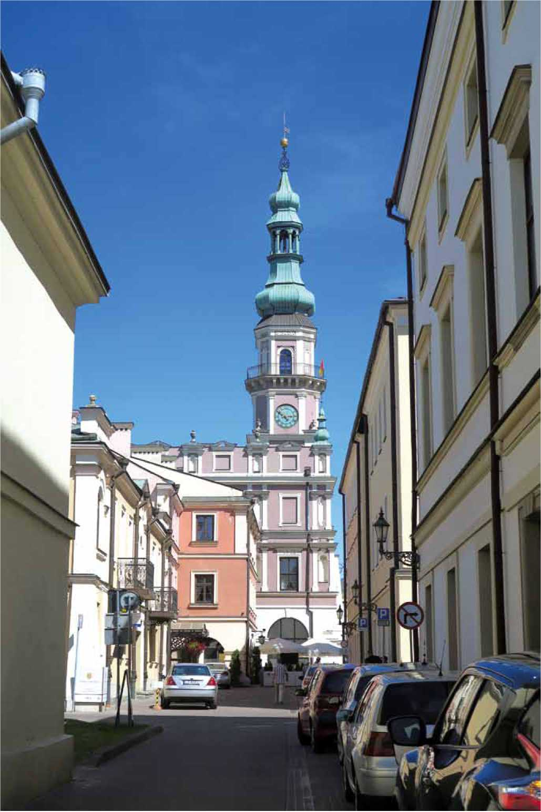
Zamość

wprowadzenie
Plan Zarządzania jest dokumentem, który powinien być opracowany dla każdego dobra wpisanego na Listę Światowego Dziedzictwa UNESCO. W przypadku dóbr starających się współcześnie o wpis na Listę Plan Zarzadzania jest obligatoryjnym elementem dokumentacji nominacyjnej, natomiast dobra wcześniej uznane za Światowe Dziedzictwo taki dokument muszą uzupełnić. Zamość został uznany za dobro Światowego Dziedzictwa gdy Plany Zarzadzania nie były jeszcze wymagane (1992 rok) i dlatego taki dokument musiał zostać przygotowany obecnie.
Plan Zarządzania dobra uznanego za Światowe Dziedzictwo UNESCO przede wszystkim koncentruje się na zagadnieniach związanych z ochroną jego zabytkowych wartości. Dlatego „Stare Miasto w Zamościu - Plan Zarządzania Dobrem Światowego Dziedzictwa UNESCO" przedstawia w szczegółowy sposób szereg problemów dotyczących systemu ochrony konserwatorskiej i zabytkowych obiektów w tym zespole. W szczególności zajmuje się określeniem tzw. atrybutów wartości zabytkowych (tzw. wyjątkowej uniwersalnej wartości), określeniem ich zagrożeń i monitoringiem. Tak więc są to problemy specjalistyczne, za które odpowiadają służby konserwatorskie. Dyskusja na ich temat wymaga dogłębnej znajomości teoretycznego zaplecza systemu Światowego Dziedzictwa i znajomości zasad i form ochrony zabytków.
Jednak zabytkowy zespół miejski to żyjący organizm, który pełni bardzo wiele współczesnych funkcji - mieszkaniowe, handlowe, gospodarcze, administracyjne, reprezentacyjne, turystyczne, komunikacyjne, etc. Realizacja tych funkcji warunkuje utrzymanie - a więc i ochronę zabytkowych wartości, zespołu staromiejskiego. Dlatego zarządzanie takim zespołem musi też uwzględniać współczesne potrzeby jego mieszkańców i użytkowników. Postrzeganie ochrony dziedzictwa w kontekście współczesnych potrzeb jego użytkowników zostało usankcjonowane w wielu dokumentach przyjętych przez międzynarodową
społeczność na czele z „Rekomendacją dotyczącą Historycznego Krajobrazu Miejskiego" (UNESCO, 2011). „Stare Miasto w Zamościu - Plan Zarządzania Dobrem Światowego Dziedzictwa UNESCO" powinien zatem również wskazywać działania, które wykraczają poza bezpośrednie utrzymanie zabytkowych wartości tego zespołu. W oparciu o analizę tych wartości, współczesne funkcjonowanie zespołu i potrzeby w tym zakresie, powinien wskazywać dopuszczalne i pożądane działania.
Prezentowany dokument uwzględnia zasady określone w Konwencji UNESCO o ochronie światowego dziedzictwa kulturowego i naturalnego oraz aktualne wytyczne operacyjne do stosowania tejże Konwencji. Dokument jedocześnie uwzględnia krajowe uwarunkowania prawne ochrony dziedzictwa kulturowego. Jednocześnie dokument jest wynikiem analiz zastosowanych zgodnie z metodyką opracowań planów zarządzania dóbr o najwyższych wartościach, która została określona na podstawie wcześniejszych doświadczeń zespołu autorskiego pod kierunkiem B. Szmygina, w ramach prac PKN ICOMOS.

Podziękowania
Autorzy dziękują wszystkim osobom, które dzieliły się swymi doświadczeniami w zarządzaniu miastem i pomogły w powstaniu opracowania. Przede wszystkim podziękowania kierujemy do: Pana Prezydenta Zamościa Andrzeja Wnuka oraz reprezentantów Urzędu Miasta w Zamościu: Pani Joanny Rączki, Pani Anny Jasiak, Pani Małgorzaty Bzówki, Pani Małgorzaty Popławskiej, Pani Katarzyny Fornal-Urbańczyk, Pani Joanny Liberadzkiej-Duras, Pana Damiana Miechowi- cza, Pana Piotra Zająca, Pana Stanisława Flisa, Pana Tomasza Kossowskiego, Pana Andrzeja Urbańskiego, Pana Janusza Nowosada.
Szczególne podziękowania, za wnikliwą konsultację merytoryczną składamy Panu Profesorowi dr hab. inż. arch. Zbigniewowi Myczkowskiemu.
Stare Miasto w Zamościu Dobro Światowego Dziedzictwa UNESCO / WPROWADZENIE
9
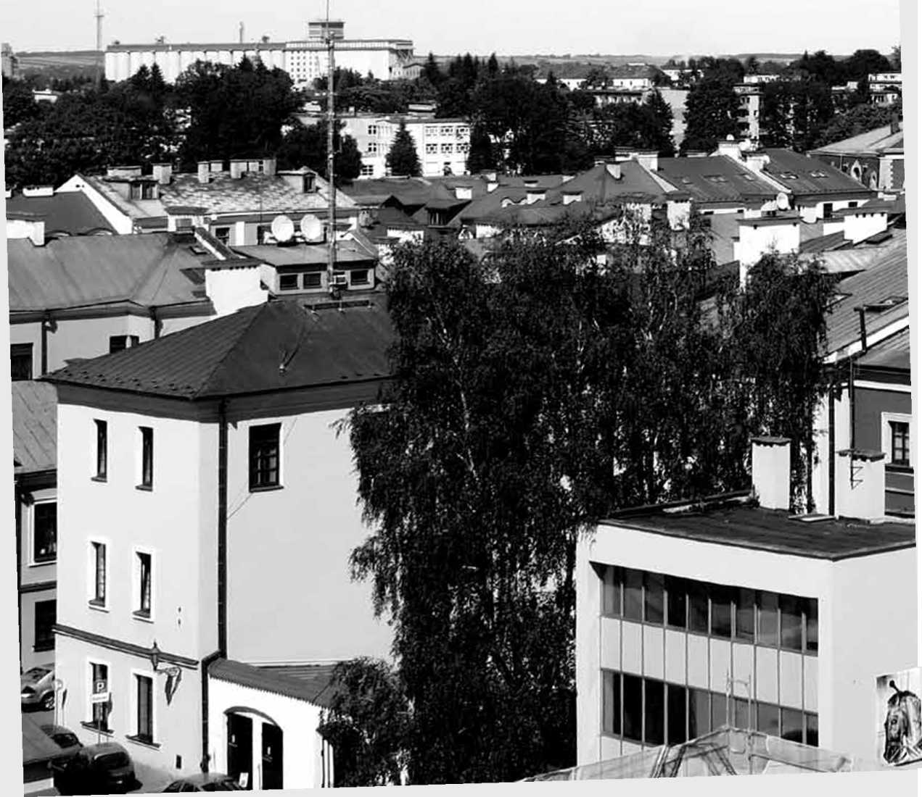
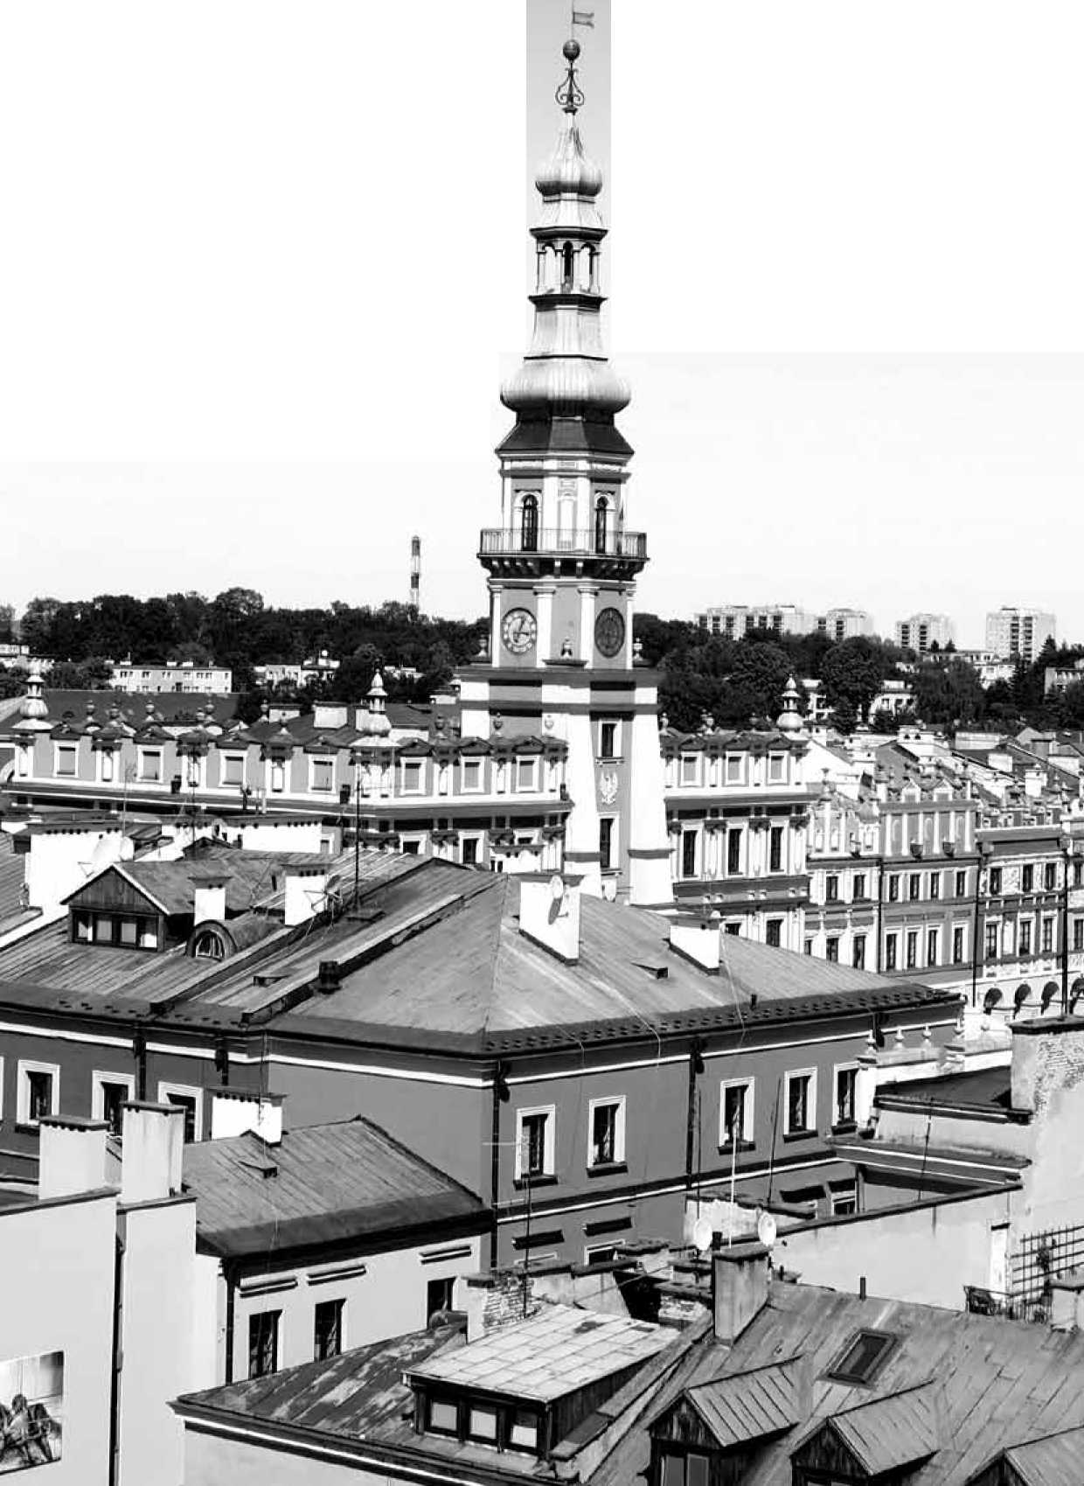
w w
częsc i
Diagnoza
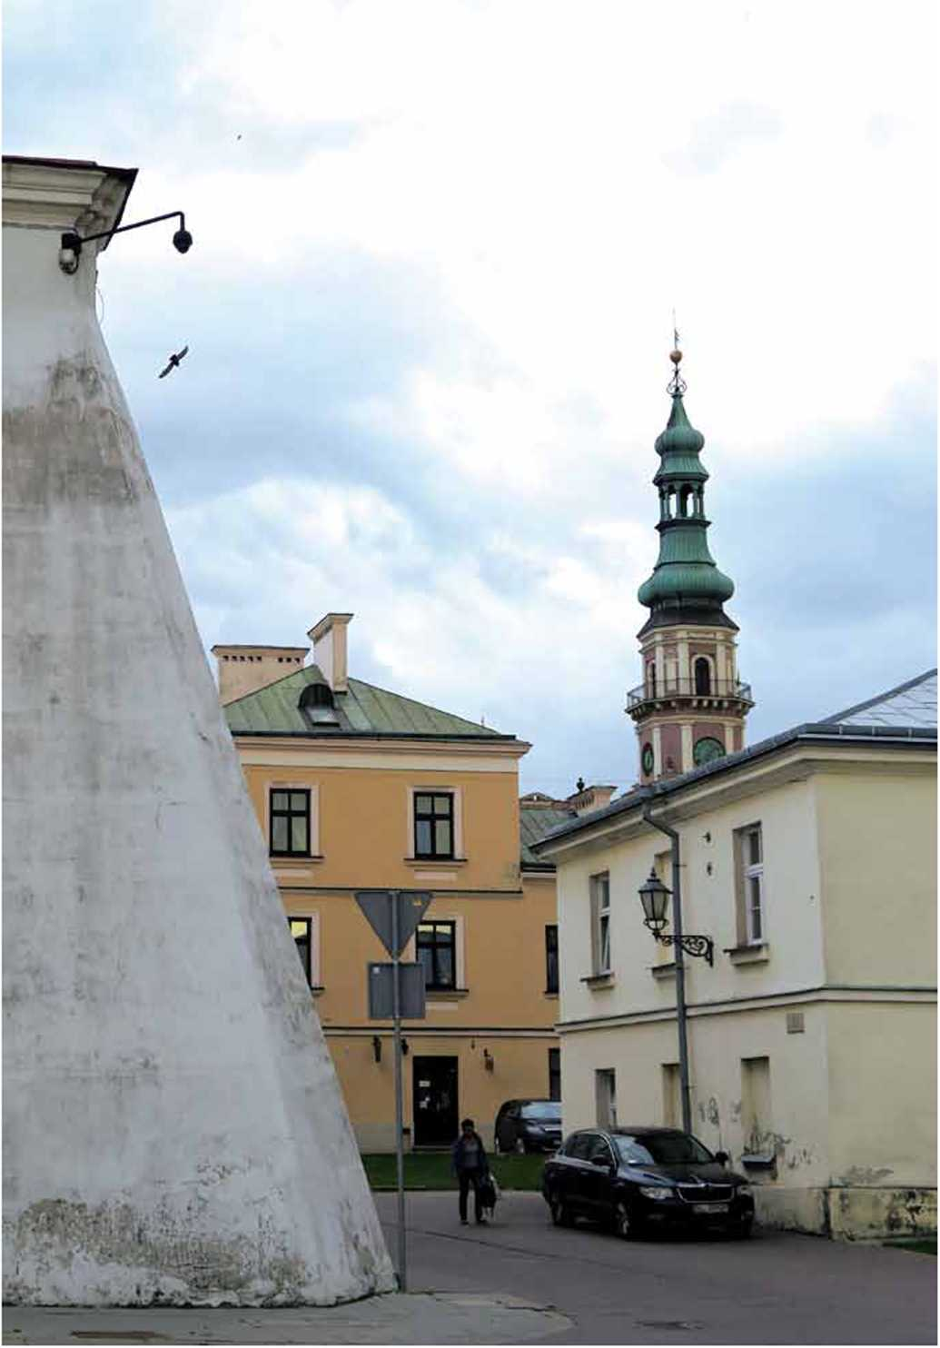

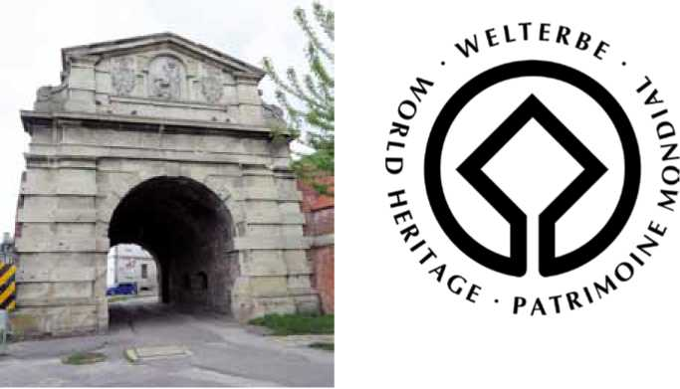
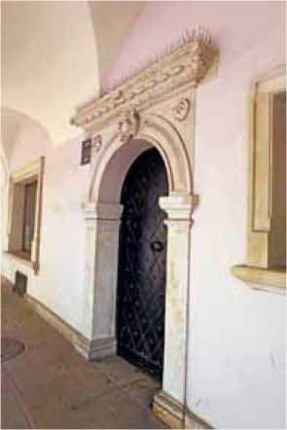

1. CHARAKTERYSTYKA DOBRA

1.1. Charakterystyka historyczna dobra - Wprowadzenie
Zamość został lokowany w 1580 r. z inicjatywy kanclerza Jana Zamoyskiego i rozplanowany przez włoskiego architekta Bernardo Morando na gruntach wsi Skokówka. Zgodnie z wolą założyciela i fundatora miasta miało być to ucieleśnienie idei miasta idealnego i potężna forteca, a zarazem centrum gospodarcze dóbr i reprezentacyjna siedziba właściciela. Miasto do 1821 roku pozostawało w ręku rodu Zamojskich. Po wykupieniu przez skarb Królestwa Polskiego pełniło funkcje nadgranicznej twierdzy, a po 1866 garnizonu wojskowego. W odrodzonej Polsce Zamość stał się lokalnym centrum administracyjnym, kulturalnym i gospodarczym. W okresie międzywojen
nym dostrzeżono wyjątkowe wartości zabytkowe miasta i rozpoczęto zarówno systematyczne badania, jak i prace konserwatorsko-rekonstrukcyjne, których kulminacja nastąpiła w dwóch fazach w latach 70-80 XX w. (miasto) i w pierwszych dekadach XXI w. (fortyfikacje)1.
1 Zamość /w:/Zabytki Sztuki w Polsce. Małopolska, red. W. Bałus, D. Popp, Warszawa 2016, s. 1549-1560.
Stara Brama Lwowska, znak Światowego Dziedzictwa, portal kamiency w Rynku
Stare Miasto w Zamościu Dobro Światowego Dziedzictwa UNESCO / CHARAKTERYSTYKA DOBRA
13

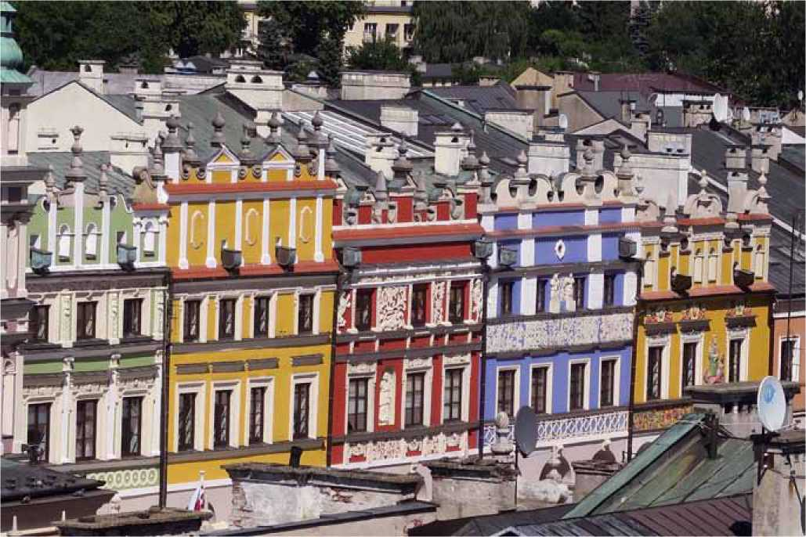
Stare Miasto w Zamościu Dobro Światowego Dziedzictwa UNESCO / CHARAKTERYSTYKA DOBRA
14
Zamość - pierzeja rynkowa ze zrekonstruowanymi attykami
W 1992 r. Zamość został wpisany na Listę Światowego Dziedzictwa Kulturowego i Naturalnego na podstawie kryterium IV. W uzasadnieniu stwierdzono:
Kryterium (IV): Zamość jest wyjątkowym przykładem miasta renesansowego zaprojektowanego w końcu XVI w., które zachowało swoje oryginalne rozplanowanie, fortyfikacje oraz dużą liczbę ważnych budynków, łączących włoskie i środkowo-europejskie tradycje budowlane.
Ów lapidarny zapis zyskał wnikliwe rozwinięcie na stronach internetowych Ligii Polskich Miast i Miejsc UNESCO:
Zamość jest rzadkim przykładem niemal całkowicie zachowanego miasta renesansowego, wzniesionego na tzw. „surowym korzeniu", w oparciu o włoskie teorie „miasta idealnego". To zarazem jedyny tego rodzaju przykład miasta prywatnego, ufundowanego w 1580 roku przez kanclerza Jana Zamoyskiego i rozplanowanego na szlaku handlowym łączącym zachodnią i północną Europę z Morzem Czarnym. Ta wybitna urbanistyczna kreacja będąca wyrazem twórczego geniuszu człowieka odcisnęła znamienne piętno w rozwoju architektury i na płaszczyźnie planowania przestrzennego miast, nie tylko w Polsce, ale także w całej Europie Środkowej.
Wyjątkowość tego miejsca podkreśla dodatkowo fakt, iż od samego początku, pomimo jednolitości pierwotnej koncepcji urbanistycznej, miasto to stało się wyrazem współistnienia i harmonijnego uzupełniania się kultur Wschodu i Zachodu Europy. To tutaj bowiem, w sposób
zadziwiająco zgodny jak na owe czasy, żyli ze sobą w pełnej tolerancji Polacy, Włosi, Niemcy, Rusini, Ormianie, Grecy i Żydzi. Tak więc z biegiem czasu, tkanka miejska zaczęła być sukcesywnie wypełniana wielonarodowościowymi, artystycznymi kompozycjami architektonicznymi, składającymi się w rezultacie na niezwykle interesującą mozaikę, która z jednej strony odznacza się dużą regularnością, a z drugiej - cechuje ją bogata różnorodność. Tym samym nadaje ona architekturze Zamościa szczególny charakter i stwarza niepowtarzalną atmosferę. Co ciekawsze ta stopniowo uzupełniana, a w dalszych okresach, zwłaszcza w XVII i XVIII wieku, również wymieniana zabudowa, w zasadzie nie naruszyła pierwotnej struktury przestrzennej Zamościa. Tak więc do dnia dzisiejszego zachował się w prawie niezmiennej formie pierwotny układ Starego Miasta - z szachownicowym układem ulic, fortyfikacjami, trzema rynkami (Wielkim, Solnym i Wodnym), a także większością zabudowy, w której cechy architektury włoskiej łączą się harmonijnie z lokalnymi i środkowoeuropejskimi tradycjami artystycznymi2.
2 Wg. „Zamość" na stronie Ligii Polskich Miast i Miejsc UNESCO;
http://www.liga-unesco.pl/index.php?option=com_content&view=article&id=86&Ite-
mid=110&lang=pl

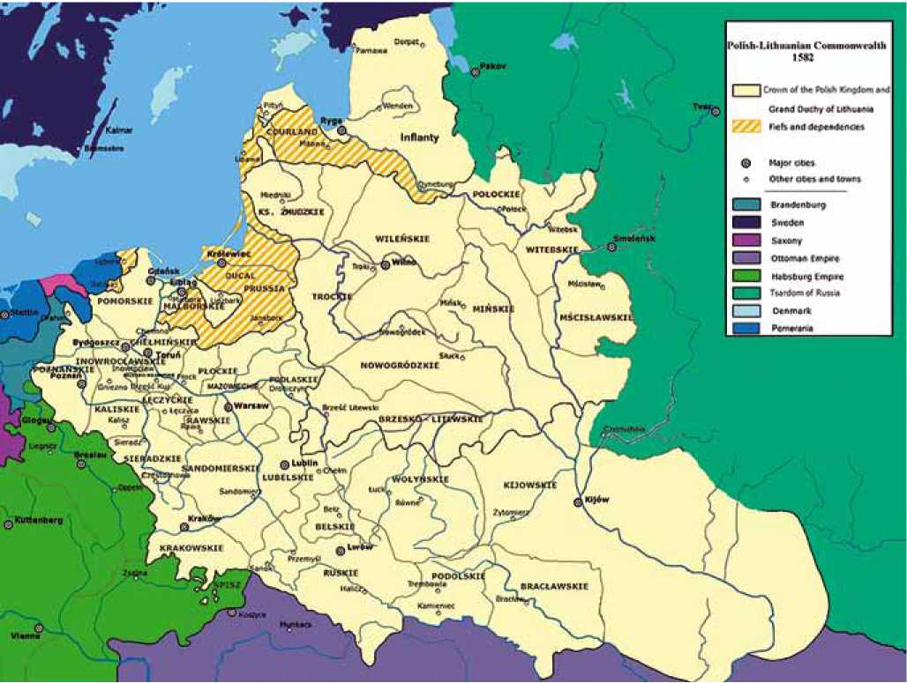

1.1.1. Historyczny kontekst powstania Zamościa3
Zamość powstał u schyłku XVI w. jako realizacja ambicji i koncepcji jednego z najwybitniejszych przedstawicieli epoki w tej części Europy, kanclerza i hetmana Jana Zamoyskiego. Dla terenów Europy Środkowej wiek XVI był okresem wielu przełomów i przemian. W sferze społeczno-politycznej w tym stuleciu ugruntowała się dominacja Rzeczypospolitej w regionie, monarchia Jagiellonów święciła swe największe sukcesy, trwale został skonstruowany dualny ustrój państwa unijnego, łączącego Koronę (historyczna Polska) i Wielkie Księstwo Litewskie. Rodziła się demokracja szlachecka. Trwałości tej nie naruszyło wygaśnięcie polskiej dynastii królewskiej o litewskim rodowodzie i wprowadzenie systemu wyboru monarchów w drodze elekcji. Silnym spoiwem były związki rodowe i uwarunkowania gospodarcze oraz wspólnota kulturowa dominująca w szlacheckiej i magnackiej społeczności nadającej ton państwu. Bowiem wiek XVI to epoka, w której ostatecznie pożegnano średniowieczny ideał rycerski
3 Panoramę dziejów i przemian kulturowych zreferowano w nawiązaniu do: J. A. Gierowski, Historia Polski 1505-1764, Warszawa 1983.
na rzecz nowożytnego wzorca szlachcica - gospodarza, „człowieka poczciwego", obywatela rządnego i zaangażowanego w sprawy publiczne. Zarazem to epoka, która toruje drogę wzrostowi wielkich fortun i wyodrębnianiu się warstwy magnackiej decydującej o kierunkach polityki państwa. W sferze intelektualnej to epoka ukształtowana pod wpływem idei renesansowego humanizmu, który stopniowo zdominował zarówno system kształcenia, jak i publiczną retorykę, finalnie owocując szczególną polsko-łacińską literaturą, kulturą i świadomością wspólnotową. Odrodzenie antyku, odwoływanie się do wzorów starożytnego Rzymu, czerpanie z dorobku włoskich środowisk naukowych i artystycznych spotyka się z wielonarodowymi i wielokulturowymi realiami ówczesnej Rzeczypospolitej, co skutkuje oryginalnym obliczem tutejszej kultury i sztuki.
W sferze religijnej to z jednej strony okres rozłamów, sporów i wyodrębniania się protestanckich nurtów chrześcijaństwa oraz dążeń do unii łacinników z prawosławiem. Z drugiej okres znacznej tolerancji i współistnienia wielu koncepcji religijnych. Choć można dostrzec już zapowiedzi reformy katolickiej, kontrreformacji i rosnącej konkurencji koncepcji chrześcijańskiego Wschodu i Zachodu, które dadzą znać o sobie w kolejnym stuleciu. W sferze gospodarczej to epoka „złotego wieku". Polskie
Polska w 1582. Za: httpscommons.wikimedia.orgwikiFilePolish-Lithuanian_Commonwealth_1582.PNG
Stare Miasto w Zamościu Dobro Światowego Dziedzictwa UNESCO / CHARAKTERYSTYKA DOBRA
15


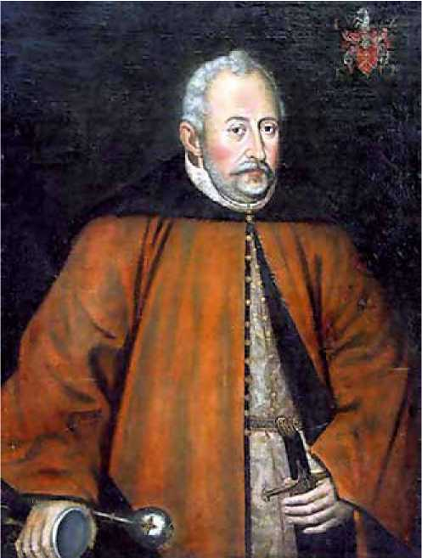
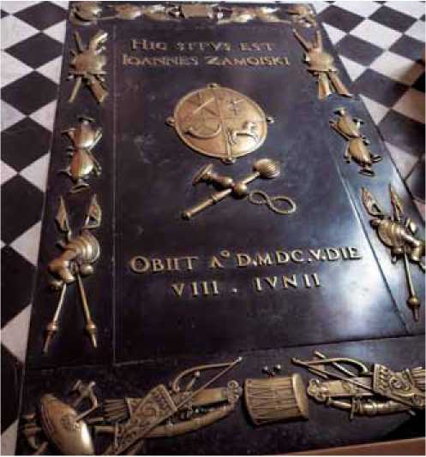
Stare Miasto w Zamościu Dobro Światowego Dziedzictwa UNESCO / Charakterystyka Dobra
16
zboże, produkty rolne i leśne trafiają na rynki całej Europy. To okres prosperity gospodarczej i żywiołowy rozwój gospodarki folwarcznej. W sferze militarnej, to okres stosunkowego bezpieczeństwa państwa. Potęga Rzeczypospolitej odstrasza konkurentów. Interwencje zbrojne dotyczą obrzeży Rzeczypospolitej.
Herb Jelita Zamoyskich, wg. Kasper Niesiecki, Herbarz Polski, wyd. J.N. Bobrowicz, Lipsk 1839-1845, t. 2.
Ekspansja terytorialna skupia się na północy i wschodzie, ekspansja polityczna sięga daleko na południe, po Morze Czarne. Zwycięsko toczy się rozgrywka z Moskwą, zagrożenie tureckie zdaje się być odległe, choć cień islamu zawisa nad Europą, a Tatarzy zapuszczają się w granice Rzeczypospolitej. W sferze artystycznej wiek XVI to okres rozbratu z tradycją średniowieczną, sztuką gotycką, która choć mocno zakorzeniona w środowiskach cechowych stopniowo ustępuje sztuce nowożytnej, w duchu włoskim, która promieniuje z kręgu mecenatu królewskiego i najświatlejszych postaci wokół dworu. Jednocześnie w środowiskach cechowych zyskują popularność wzory sztuki północnej (określanej umownie mianem renesansu, czy manieryzmu północnego) płynące wraz z luksusowymi towarami z Gdańska i wraz z falami rzemieślników z terenu Niderlandów. Jednocześnie w kulturze materialnej i obyczaju dają znać o sobie wpływy Orientu pojawiające się zarówno za pośrednictwem handlu, kontaktów zbrojnych, jak i przenikania się środowisk etnicznych i religijnych, między innymi przy wydatnym udziale Ormian obecnych wówczas również w Zamościu.
Znamienitym, z jednej strony typowym, z drugiej wyrastającym znacznie ponad przeciętność, reprezentantem epoki jawi się fundator Zamościa Jan Zamoyski4. Jan Zamoyski urodził się w 1542 r. w Skokówce, w osiadłej rodzinie szlacheckiej. Początek rodziny Zamoyskich na tym terenie sięga XV w., gdy rycerz ziemi sieradzkiej Tomasza z Łaźnina zamieszkał w Zamościu (15 km od Krasnego- stawu - po lokacji obecnego Zamościa miejscowość była nazywana Starym Zamościem). Rycerz Tomasz przyjął od nazwy dóbr nazwisko Zamoyski. Jedną z siedzib rodowych stała się wieś Skokówka (pierwsza wzmianka w 1450 r.) nabyta przez Zamoyskich w 1517 r. Powstał tu dwór obronny, w którym na świat przyszedł późniejszy Kanclerz Jan,
Jan Zamoyski, mal. Jan Szwankowski, ok. 1602 r. https://commons.wikimedia.org/wiki/File:Jan_Zamoyski.PNG
Płyta nagrobna Jana Zamoyskiego w Kolegiacie 4 Wg.: S. Grzybowski, Jan Zamoyski, Warszawa 1994.

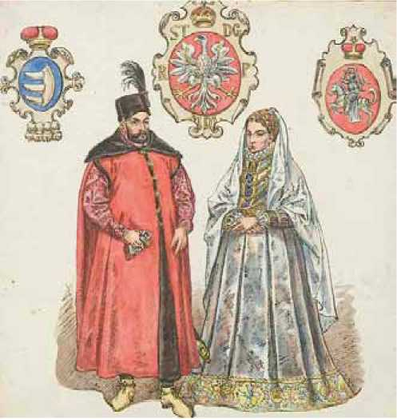
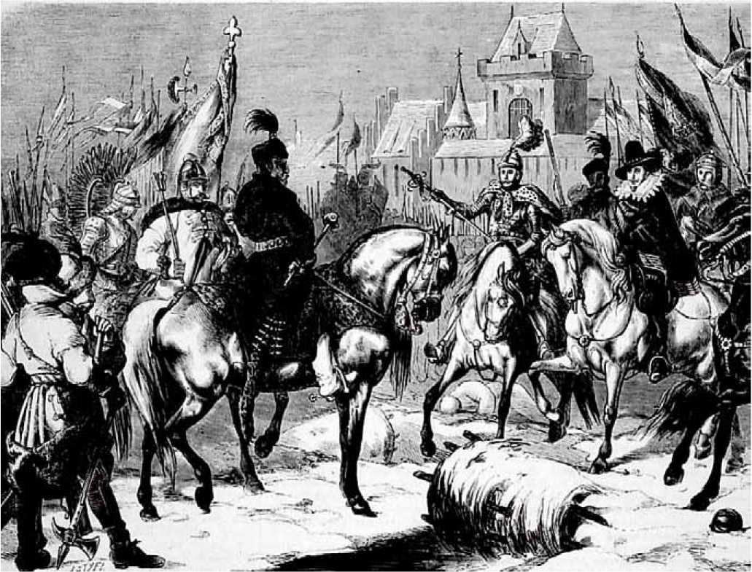
syn Stanisława Zamoyskiego kasztelana chełmskiego
i Anny Herburtówny z Miżyńca.
W 1551 r. jego ojciec wraz z rodziną przeszedł na kal-
winizm. Jan Zamoyski odebrał solidne wykształcenie. Uczył
się początkowo w Polsce, a następnie studiował w Paryżu,
być może w Strasburgu oraz w Padwie, gdzie zgłębiał pra-
wo rzymskie. W Padwie powrócił do katolicyzmu. W 1563
r. został wybrany rektorem Akademii Padewskiej, co do-
wodzi zarówno jego pozycji jak i umiejętności społecznych.
Po powrocie do kraju w 1565 r. został jednym z sekretarzy
króla Zygmunta II Augusta, zajmował się królewską kan-
celarią i archiwum. Po śmierci Zygmunta Augusta w 1572
r., Zamoyski był zwolennikiem elekcji viritim, tzn. wyboru
króla przez ogół szlachty, sam popierał Henryka III Waleze-
go. Po ucieczce Walezego w 1575 r. był aktywnym przeciw-
nikiem stronnictwa habsburskiego, poparł Stefana Batore-
go i koronację Anny Jagiellonki.
Od 1576 był podkanclerzym koronnym. Stał się naj-
bliższym politycznym współpracownikiem króla Stefana
Batorego. W 1578 r. został kanclerzem wielkim koronnym,
a w roku 1581 hetmanem wielkim koronnym, co dawało
mu drugą pozycję w państwie po królu. Był także gene-
ralnym starostą krakowskim w latach 1580-1585 oraz
starostą bełskim, malborskim, grodeckim, jaworowskim,
Stefan Batory (1533-1586) - książę siedmiogrodzki, król Polski i wielki książę litewski z żoną - Anną Jagiellonką (1523-1596), rys. Jan Matejko.
https://pl.wikipedia.org/wiki/Stefan_Batory#/media/File:Batory_Ja-
giellonka.jpg
Poddanie się Arcyksięcia Maksymiliana pod Byczyną, wg. Juliusz Kossak, drzeworyt sztorcowy https://pl.wikipedia.org/wiki/Bitwa_pod_Byczyn%C4%85#/media/File:Byczyna_battle.jpg
Stare Miasto w Zamościu Dobro Światowego Dziedzictwa UNESCO / Charakterystyka Dobra
17
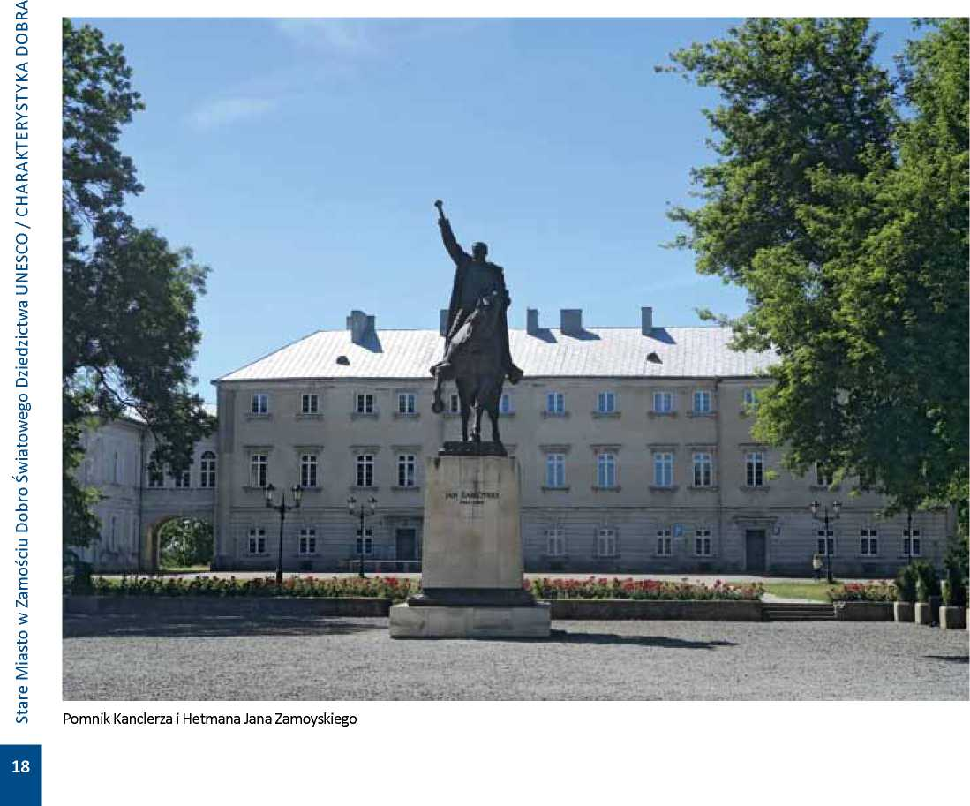
krzeszowskim, tykocińskim i dorpackim; w 1574 r. był starostą knyszyńskim, a w 1580 r. starostą międzyrzeckim. Podczas wojny z Rosją w latach 1579-1582 Zamoyski był obok króla głównym dowodzącym. Po śmierci Batorego opowiadał się przeciw kandydaturze Habsburga. Pomógł Zygmuntowi III Wazie w zdobyciu polskiego tronu, pokonując siły wspierające austriackiego arcyksięcia Maksymiliana III Habsburga w bitwie pod Byczyną w 1588 roku.
Jednak wkrótce znalazł się w opozycji do absoluty- stycznej, prohabsburskiej i szwedzkiej dynastycznej polityki króla. Prowadził interwencję w Mołdawii (Bitwa pod Cecorą 1595 r.). W latach 1600-1602 uczestniczył z powodzeniem w wojnie ze Szwecją w Inflantach. Zamoyski zgromadził wielkie dobra ziemskie, co uczyniło go jednym z najbogatszych polskich magnatów. Pozostawił swojemu spadkobiercy 11 miast i ponad 200 wsi oraz jako dzierżawca dóbr królewskich 12 miast i 612 wsi. W 1589 r utworzył Ordynację Zamojską, gwarantującą niepodzielność dóbr, która przetrwała do 1944 r., pod rządami kolejnych piętnastu ordynatów. Zmarł 3 czerwca 1605 r. i został pochowany w Kolegiacie w Zamościu. Polityk i strateg, dowódca wojskowy i rządny gospodarz dóbr, mecenas sztuki, humanista i mówca. Człowiek renesansu, wyrastający ponad
współczesnych, a zarazem skupiający w sobie charakterystyczne rysy epoki. Fundacja Zamościa w 1580 r., u szczytu powodzenia politycznego, była wyrazem zarówno przenikliwej kalkulacji, horyzontów, jak i potrzeby potwierdzenia znaczenia rodu, swoistym pomnikiem niepospolitego człowieka i zabezpieczeniem zdobytej pozycji. W kontekście epoki była to zarówno inwestycja w przyszłość, jak i świadectwo ówczesnej kultury gospodarczej, politycznej i artystycznej.
WNIOSKI:
- Zamość jest świadectwem historycznym epoki, w której powstał. Dokumentuje kulturę materialną i duchową ówczesnej Rzeczypospolitej oraz dokonania wybitnej postaci, jaką był humanista, polityk i strateg, Jan Zamoyski. Czyni to z miasta nie tylko zabytek urbanistyki i architektury, ale ważny element narracji historycznej dziejów Polski i ponadlokalny składnik tożsamości narodowej nasycony licznymi i różnorodnymi wartościami niematerialnymi.
- Strategia zarządzania miastem o takim wyjątkowym i uniwersalnym ładunku wartości historycznych powinna uwzględniać szeroką ofertę edukacyjną i kulturalną prezentującą miasto w pogłębionym kontekście historii

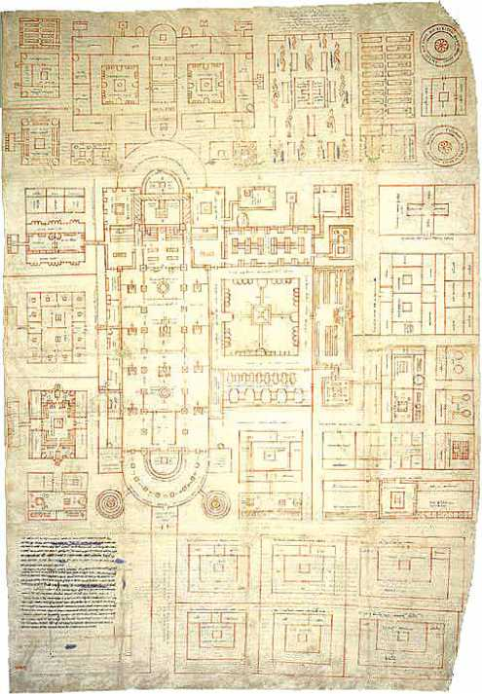
Polski i Europy, co umożliwi kształtowanie zrozumienia dobra, jego wartości, a także budowanie świadomości historycznej Europejczyków.

1.1.2. zarys koncepcji miasta idealnego epoki renesansu5
Poszukiwanie rozwiązań idealnych, odzwierciedlających pierwiastek boski, ład filozoficzny, czy koncepcje oparte na matematyce, ideałach społecznych lub optymalnej wizji ekonomicznej są właściwe dla ludzkiego sposobu rozumowania. Są próbą intelektualnego porządkowania świata, a zarazem mają zaradzić różnym problemom trawiącym ludzkość. Wyrażają się w rozmaitych dziedzinach, w tym w urbanistyce, planowaniu przestrzennym i architekturze. Pojawiają się w różnych epokach. Często wyłącznie w sferze spekulacji, rzadziej wcielane w życie. Z takich pobudek tworzono też wizję idealnego miasta, które miało zapewnić ludziom optymalne warunki życia i pracy, które miało odzwierciedlać harmonię świata, a wplecione w prawidła geometrii miało być piękne i użyteczne. Początków poszukiwania idei obrazowanej przez ludzkie poczynania szukano w filozofii Platona, twórcy koncepcji filozoficznej określanej mianem idealizmu platońskiego. Jego zdaniem idee tworzą odrębny świat, a rzeczy są jedynie cieniem idei. Idee są wzorami dla rzeczy. Stąd już krok do rozważań o idealnym państwie i idealnym mieście. Miasto platońskie miało być podzielone na dzielnice ułożone promieniście wokół punktu centralnego, miało służyć hierarchicznemu państwu. Inny Grek, Hippodamos z Miletu, uważał natomiast, że idealny plan miasta ma być oparty na prostopadle i równolegle wytyczonych ulicach. Geometria odgrywała też rolę w idealnej wizji miasta, które przeniknęło do kultury średniowiecznej. To miasto opisane w Apokalipsie Św. Jana:
„...pokazał mi miasto święte Jeruzalem. Miało ono potężny i wysoki mur, miało dwanaście bram. Od wschodu trzy bramy i od północy trzy bramy, i od zachodu trzy bramy, i od południa trzy bramy. A miasto jest czworokątne i długość jego taka sama co szerokość. (Apokalipsa Św. Jana, 21,10-16).
Wizja ta, a zarazem skodyfikowana tradycja układu przestrzennego rzymskiego obozu wojskowego wywarły wpływ na urbanistykę średniowiecza. Nawiązuje doń wyrysowany na planie układ wzorcowy klasztoru w St. Gallen z ok. 820 roku.
5 Wg.: Paszkowski Z., „Miasto idealne w perspektywie europejskiej i jego związki z urbanistyką współczesną, Kraków 2011; „Zamość miasto idealne. Studia z dziejów rozwoju przestrzennego i architektury", red. J. Kowalczyk, Lublin 1980; Zarębska I, „Teoria urbanistyki włoskiej XV i XVI wieku", Warszawa 1971; Herbst St., Zamość, Budownictwo i Architektura, Warszawa 1954.
Plan „idealny" Opactwa w St. Galen
https://upload.wikimedia.org/wikipedia/commons/c/ca/Sankt_Gal-
ler_Klosterplan_%28ca_800%29.jpg
Szachownicowe układy bloków zabudowy, placów i ulic, ukryte za miejskim murami, to dorobek urbanistyki lokacyjnych miast średniowiecznej Europy. Epoka odrodzenia wraz z fascynacją światem, sztuką i myślą antyku ożywiła spekulacje na temat ideału. Poszukiwano jego odbicia w geometrii, proporcjach matematycznych, w kanonie piękna. Powrócono do rozważań o mieście idealnym. Tworzono koncepcje, komentowano problem w traktatach architektonicznych. Wśród licznych włoskich teorii idealnej urbanistyki można wspomnieć o znaczącej pracy „Trattato di architettura» Antonio Averlino - Fila re- te z 1465 roku i niezrealizowanym planie koncentrycznego miasta idealnego Sforzinda. Autor omawiał istotę układu przestrzennego miasta, metody jego projektowania, zalecał kompozycję opartą na kole. Rozważał problemy komunikacji i widział pożytek z wprowadzenia kanałów w granice miasta. Później wątek ten podjął w latach 80-tych XV w. Leonardo da Vinci w koncepcji wielopoziomowego układu komunikacji w mieście skomponowanym wedle prawideł geometrii i struktury społecznej. Jednocześnie z właściwym sobie wizjonerstwem Leonardo odnotował problem planowania regionalnego, usytuowania miast, modernizacji miast istniejących oraz kwestie sanitarne i zdrowotne, jak dostęp do czystej wody, kanalizacja, czy dostęp do światła.
Stare Miasto w Zamościu Dobro Światowego Dziedzictwa UNESCO / CHARAKTERYSTYKA DOBRA
19

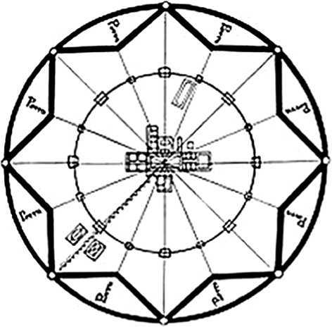
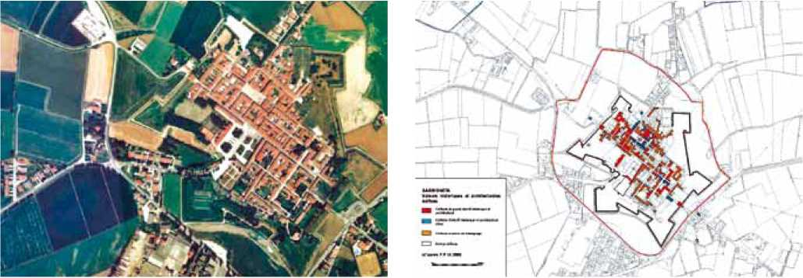
Stare Miasto w Zamościu Dobro Światowego Dziedzictwa UNESCO / CHARAKTERYSTYKA DOBRA
20
Schemat Sforzindy, Antonio Averlino-Filarete
https://upload.wikimedia.org/wikipedia/commons/thumb/7/7f/Ide-
alstadt.jpg/220px-Idealstadt.jpg
Antropomorficzną koncepcję miasta przedstawił traktat Francesco di Giorgio Martiniego, z końca XV w., funkcjonujący w odpisach, opublikowany dopiero w 1841 r. Martini rozważał optymalne rozplanowanie miasta o funkcjach cywilnych i wojskowych, odnosząc się do własnej typologii układów. Stwierdzał, że najdoskonalszym bytem jest byt stworzony przez Stwórcę, czyli ciało człowieka. W nim widział wzór idealny, który przekładał na plan miasta. Poszczególne elementy znajdowały w nim odzwierciedlenie funkcjonalne - i tak: głowa, to zamek, brzuch - centralny plac, serce - świątynia, kończyny - wieże obronne. Zgodnie z koncepcją Martiniego dla powstania miasta najważniejszy był dogodny teren (jego ukształtowanie, żyzność gleb, ciągi wodne, dostęp do surowców budowlanych). Jedna z tez historyków głosi, iż właśnie
do teorii Martiniego odwołuje się kompozycja Zamościa. W każdym razie da się miasto z nią zgodnie opisać: głowa - pałac ordynata, brzuch - Rynek Wielki, serce - Katedra, kończyny - bastiony/bramy. Kolejnym ważnym dziełem, które też mogło oddziaływać na kształt Zamościa jest traktat autorstwa Pietro Cataneo, który omawia zasady planowania przestrzennego, koncepcje systemu obronnego oraz ekonomicznych funkcji miasta, funkcje placów i ulic oraz zieleni miejskiej. Autor postuluje aby urbaniści przed przystąpieniem do planowania zapoznawali się z terenem i odpowiednio go mierzyli, zaleca tworzenie makiet i modeli budynków. Wskazuje, aby szerokość ulic była uzależniona od klimatu, jednakże główne arterie powinny pozostać szerokie, piękne i reprezentacyjne. Zwraca uwagę, na konieczność zaspokojenia potrzeb mieszkańców. Uwagę na miasto idealne zwrócił też Andrea Palladio, który był architektem Vicenzy. Poszukiwanie ładu proporcji i geometrii uważał za podstawowy składnik pracy projektowej. Opisywał sposób kształtowania sieci ulic, ich szerokości w zależności od panującego klimatu, projektowania przekroju ulic. Kolejnym znaczącym i poczytnym dziełem było „De re aedificatoria libri decem"(Dziesięć ksiąg o sprawach budownictwa) Leona Battiste Albertiego z połowy XVI w., oparte na rzymskim traktacie Witruwiusza. Autor analizował kwestie obrysu miasta i fortyfikacji, układ ulic, placów i zabudowy. Wspominał o zieleni, krajobrazie i usytuowaniu miasta oraz hierarchii społecznej, którą należało uwzględniać w projektowaniu. Wskazywał, iż kształt projektu zależy od sposobu wypracowania kompromisu pomiędzy realizacją potrzeb rożnych grup mieszkańców. Późniejsze traktaty nie miały szans oddziaływać na kształt Zamościa, ale są dokumentami ukazującymi trwanie i ewolucję poglądów urbanistycznych w środowisku włoskim. Szczególnie istotny jest traktat Giorgio Vasari'ego. Powstał pod koniec XVI w., skupia się na problematyce urbanistycznej i podsumowuje dotychczasową dyskusję w tym względzie. Vasari miasto postrzegał wraz z jego otoczeniem. Rozumiał, że forma miasta powstaje w wyniku ustalonego wcześniej programu funkcjonalnego. Opracowany przez niego plan miasta doskonałego, to nie tylko siatka ulic i placów zamknięta w ota-
Sabbioneta, http://whc.unesco.org/uploads/nominations/1287.pdf

czających je fortyfikacjach, ale odzwierciedlenie funkcji miasta. „Ostatecznym podsumowaniem myśli architektonicznej renesansu" bywa nazywany traktat „Dell' Idea dell' Architettura Universale", autorstwa Vincenzo Scamozzi, który powstał w latach 90 XVI w. (wydany drukiem dopiero w 1805 r.). Scamozzi odniósł się do sytuowania i projektowania miast, ich architektury. Pisał o podziale zabudowy miasta na strefy, skali miasta, planowaniu regionalnym.
- ile w traktatach miasta idealne pojawiają się często, o tyle w praktyce rzadko zdarzało się, by jednocześnie znalazły się środki, miejsce i możliwości ich realizacji. Tym cenniejsze są faktyczne realizacje, takie jak włoska Palmanova (wg. projektu Scamozziego), czy Sabbioneta, holenderskie Brielle, czy polski Zamość lub późniejsza Żółkiew. Natomiast rozważania włoskich, nowożytnych teoretyków architektury
- urbanistyki, tylko w części podjęte przez współczesnych, zachowały aktualność do czasów obecnych.
W kolejnych epokach rozwijano zasygnalizowane tematy - w XVII i XVIII wieku koncepcje kompozycji osiowych, kulisowych, splecionych z krajobrazem i komponowaną zielenią, później podporządkowane funkcjom gospodarczym i strukturze społecznej. Nie wolne od poszukiwań rozwiązań idealnych były społeczno-gospodarcze utopie schyłku XVIII w. (np. Owenowskie New Lanark w Szkocji lub „Nowa Utopia" w USA), czy dziewiętnastowieczne miasta fabryczne (np. enklawy fabryczne w Łodzi, czy Żyrardów). Echa koncepcji przestrzennych wraz z dążeniem do ideału estetycznego, bądź funkcjonalnego odczytujemy w dziwiętnastowiecznych przebudowach miast historycznych (układy alejowe koncentryczne i gwiaździste), nowoczesnej idei „miasta - ogrodu", czy wielkich inwestycjach przemysłowo-socjalnych totalitaryzmów XX wieku (np. Nowa Huta).
Zatem dążenie do realizacji utopii urbanistycznej, miasta idealnego tak pod względem kompozycji, jak i funkcji trawa po dziś dzień, znajdując modernistyczne kontynuacje (Brasilia, czy paryska La Defense). W tym łańcuchu rozwojowym Zamość jawi się, jako miasto szczególne w kilku wymiarach - konsekwentnej i aktualnej chronologicznie realizacji idei, usytuowania z dala od włoskich źródeł ideowych, przy jednoczesnej bliskości w rozwiązywaniu problemów kompozycji, trwałości rozwiązań i stanu zachowania zespołu miejskiego. Jest to zasługa współdziałania pomiędzy wybitnym założycielem miasta Janem Zamoyskim, a dobrze osadzonym w teorii urbanistyki i architektury włoskim architektem Bernardo Morando, który wywodził się ze środowiska artystycznego skupionego między Wenecją a Padwą.
WNIOSKI:
- „Miasto idealne", to temat głęboko osadzony w teorii i historii urbanistyki, odrębny w stosunku do innych koncepcji rozwoju miasta, wymagający uszanowania we współczesnym dyskursie urbanistyczno-konserwatorskim.
- Koncepcja „miasta idealnego" obejmuje zarówno architekturę, zagospodarowanie przestrzenne jak i program ideowy. W rozważaniach o historycznym i współczesnym Zamościu wszystkie te trzy aspekty muszą być traktowane równoprawnie. Pominięcie jednego z nich, może skutkować pominięciem wartości jakie dobro reprezentuje i atrybutów z daną wartością związanych.
- Program ideowy miasta znajduje odzwierciedlenie w formach architektonicznych i funkcjach budowli. Z perspektywy konserwatorskiej istotne jest zachowanie formy i uczytelnienie funkcji historycznej, jako świadectwa koncepcji miasta. (np. rola Akademii, jako centrum humanistycznej nauki, czy wielość świątyń różnych wyznań i obrządków, jako znak wielokulturowości i tolerancji panującej w mieście).
- Istotą kompozycji miasta idealnego jest geometryzacja przestrzeni i modularność zabudowy. Cechy te muszą być uwzględniane w przypadku konieczności dopełnień tkanki urbanistycznej i ewentualnych nowych inwestycji w granicach zespołu.
- „Miasto idealne" było nie tylko grą form podporządkowaną poczuciu piękna i geometrii, ale miało w sposób „idealny" zaspakajać potrzeby mieszkańców. Ta koncepcja powinna towarzyszyć również współczesnej dyskusji o mieście, które powinno być przede wszystkim obszarem przyjaznym dla współczesnych mieszkańców.
- W „mieście idealnym" przykładano wagę do strefowego rozmieszczenia funkcji. Jest to przesłanka dla współczesnego kreowania funkcji miejskich poszczególnych obszarów, przy zmienności uwarunkowań cywilizacyjnych i użytkowych.
- Wielość koncepcji urbanistycznych i propozycji budowy miast idealnych zawartych w nowożytnych traktatach architektonicznych wskazuje, iż trudno mówić o uniwersalnych zasadach planowania nowożytnego miasta idealnego. Rozpoznanie cech właściwych dla Zamościa wymaga konfrontacji przekazów historycznych z zachowaną substancją urbanistyczną i indywidualnej analizy zabytku.
- Podkreślenia wymaga stosunkowa rzadkość kompletnych realizacji miast idealnych i wynikająca stąd wyjątkowa wartość Zamościa, jako dokumentu historycznego umożliwiającego analizę zmaterializowanej idei epoki renesansu.
Stare Miasto w Zamościu Dobro Światowego Dziedzictwa UNESCO / CHARAKTERYSTYKA DOBRA
21

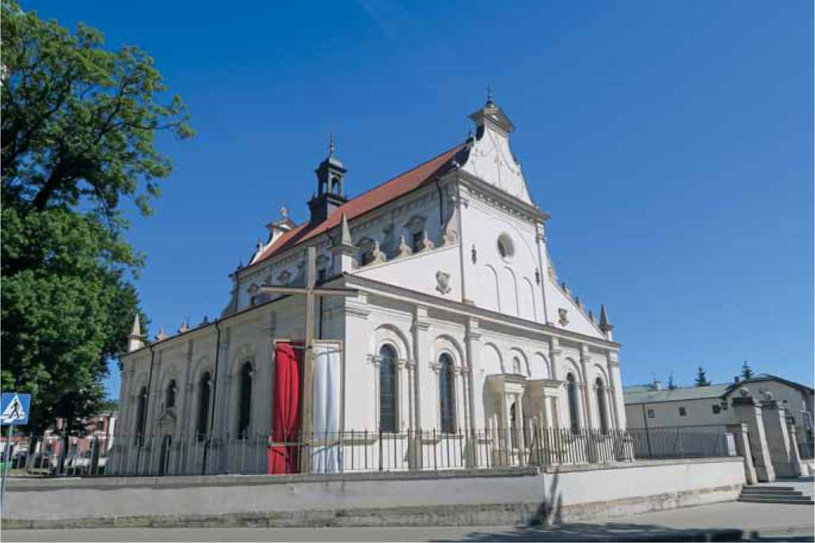
Stare Miasto w Zamościu Dobro Światowego Dziedzictwa UNESCO / Charakterystyka Dobra
22

1.1.3. Zarys historii Zamościa6
Fenomen historyczny Zamościa wywodzi się z decyzji kanclerza Jana Zamoyskiego, by na gruntach rodzinnej wsi Skokówka stworzyć od podstaw miasto, które połączy funkcje rezydencji możnowładczej z ośrodkiem administracyjnym, gospodarczym, edukacyjno-naukowym i obronnym. Była to koncepcja na miarę stratega i polityka, który pod względem znaczenia konkurował z ówczesnymi monarchami europejskimi. Miasto zostało założone w 1580 r. „na surowym korzeniu", na gruntach wsi Skokówka w Ziemi Chełmskiej. Przywilej lokacyjny nosi datę 10 kwietnia 1580. 12 czerwca 1580 został potwierdzony przez króla Stefana Batorego. Na lokalizację miał wpływ przebieg traktów handlowych. Zamość zajął miejsce na trasie między Lwowem, a Warszawą. Fundator nadał miastu 43 łany gruntów i nazwał je Nowym Zamościem. Przywilej lokacyjny zwalniał osadników na 20 lat od podat-
6 Wg.: Zamość /w:/Zabytki Sztuki w Polsce. Małopolska, red. W. Bałus, D. Popp, Warszawa 2016, s. 1549 - 1560; Zamość. Miasto UNESCO, red. M. Jawor, Zamość 2015; Program opieki nad zabytkami dla miasta Zamość na lata 2015-2018, oprac. P. Najmajer, mpis. Zamość 2014; Park Kulturowy Renesansowego Założenia Lokacyjnego Zamościa, oprac. ROBiDZ Lublin pod kierunkiem J. Serafinowicza, mpis. 2001 r.
ków i czynszów. Jednocześnie ustanawiał trzy jarmarki rocznie oraz nadawał prawo składu na towary w obrocie z Rusią i Wołyniem. Dawało to miastu mocne podstawy rozwoju. Koncepcję architektoniczną opracował architekt włoski Bernardo Morando na mocy umowy zawartej z Kanclerzem Zamoyskim we Lwowie 1 lipca 1578. Pierwszy etap tworzenia miasta z lat 1578-1586 obejmował stworzenie koncepcji i rozmierzenie planu w terenie. Do pierwszych budowli należały Brama Lubelska, arsenał i pałac. W latach 1587-1594 Morando wznosił ratusz i kolegiatę (obecnie katedra), budowle, które oddziaływały na rozwój architektury Lubelszczyzny (zwłaszcza w sferze architektury sakralnej).
Równolegle z budową i organizacją miasta trwała nadzorowana przez Morando budowa fortyfikacji jego projektu. Dokończył je dopiero w latach dwudziestych XVII wieku Andrzej del Aqua (wg niektórych badaczy fortyfikacje ukończono w 1618 r.). Zamość został otoczony fortyfikacjami bastionowymi systemu nowowłoskiego o nieregularnym narysie, co było spowodowane dostosowaniem kształtu miasta do ukształtowania terenu. Elementem systemu obronnego stanowił zalew utworzony od południowego zachodu przez rzeczki Łabuńka i Topornica. Dostęp do miasta otwierały trzy bramy: Lubelska, Szcze- brzeska i Lwowska. Bernardo Morando, jako główny architekt i budowniczy czuwał również nad budową kamienic i innych budynków, dla których koncepcja projektowa miasta przewidywała modularne powierzchnie zabudowy,
Kolegiata Zamojska

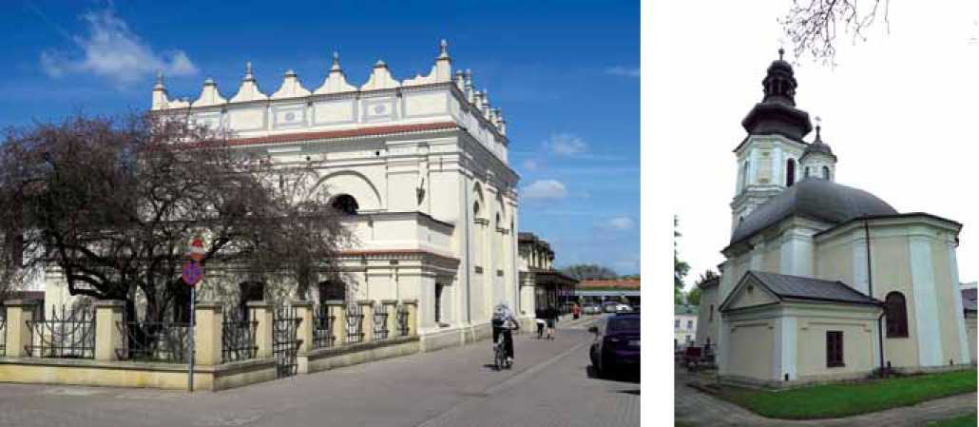
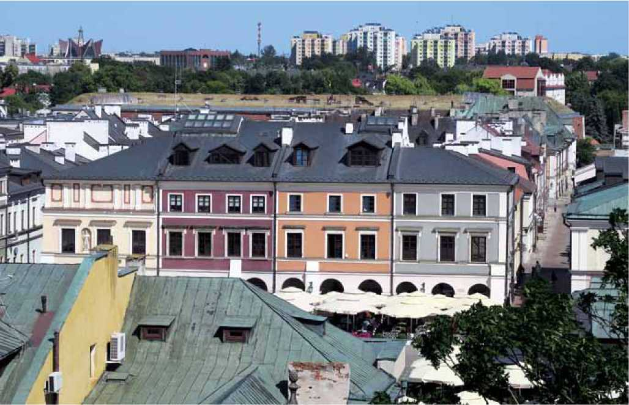
gabaryt i usytuowanie. W akcji inwestycyjnej zatrudnieni byli w charakterze wykonawców włoscy kamieniarze i muratorzy sprowadzeni z Moraw oraz kamieniarze z Niemiec. Dzięki korzystnym warunkom osiedlania, zagwarantowanych w przywilejach nadanych miastu przez Zamoyskiego osiedlali się tutaj kupcy i rzemieślnicy reprezentujący całą różnorodność kulturową wielonarodowej Rzeczypospolitej. Wśród mieszczan znajdujemy: Polaków, Ormian, Żydów, Rusinów, Niemców, Węgrów, Włochów, Greków i Szkotów. Ta mozaika narodowa była też zróżnicowana wy- znaniowo, co znajdowało odzwierciedlenie w różnorodno
ści wznoszonych w Zamościu świątyń. Znamienne, że tolerancja religijna towarzysząca powstawaniu społeczności Zamościa nie objęła protestantów, dla których nie wzniesiono odrębnego zboru w granicach miasta. W 1581 r. założono w Zamościu pierwszą szkołę. Parafię łacińską erygowano w 1584 r. W 1594 r. powstała Akademia Zamojska, a wkrótce także drukarnia akademicka - kompleks świadczący o intelektualnych horyzontach i ambicjach fundatora. Współtwórcą Akademii i drukarni był humanista i poeta Szymon Szymonowic. Przed końcem XVI w. wzniesiono cerkiew grecką (1589 r.), kościół ormiański i bożnicę.
Synagoga i dawna cerkiew greckokatolicka w Zamościu
Widok na zabudowę wkołorynkową
Stare Miasto w Zamościu Dobro Światowego Dziedzictwa UNESCO / CHARAKTERYSTYKA DOBRA
23

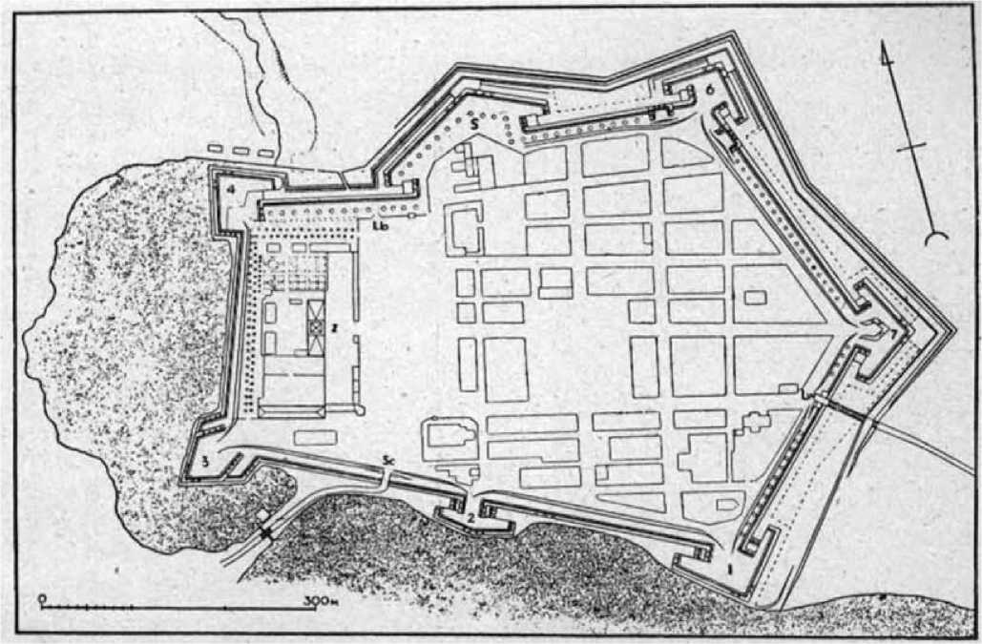
Stare Miasto w Zamościu Dobro Światowego Dziedzictwa UNESCO / CHARAKTERYSTYKA DOBRA
24
Powstał tu również Trybunał, sąd dla mieszkańców Ordynacji Zamojskiej. W 1640 r. Katarzyna z Ostrogskich Zamoyska ufundowała łacińskie Seminarium Duchowne.
Dla przyszłości Zamościa istotną była decyzja Jana Zamoyskiego, który w 1589 r. utworzył Ordynację Zamojską. Kompleks dóbr, który miał nie podlegać podziałom, objął znaczne tereny wokół Zamościa - niekwestionowanej stolicy dóbr, gwarantując miastu pozycję lokalnego ośrodka gospodarczego. Kanclerz i hetman Jan Zamoyski zmarł w 1605 r., a Zamość wraz z całą Ordynacją objął po nim jedyny syn Tomasz. Kolejnym ordynatem był wnuk Jana, również Jan Zamoyski zwany Sobiepanem. Po jego śmierci rozgorzała walka o Ordynację, którą sejm w 1677 r. finalnie przyznał Marcinowi Zamoyskiemu. Kolejni ordynaci władali miastem i dobrami ziemskimi do 1821 r., gdy Zamość został sprzedany skarbowi Królestwa Polskiego. W 1648 r. miasto skutecznie odparło pierwsze oblężenie przez wojska kozacko-tatarskie Bohdana Chmielnickiego. W czasie „potopu" miasto oblegali Szwedzi pod wodzą króla Karola X Gustawa, lecz i tym razem forteca okazała się niezdobytą. Dopiero w czasie kolejnych walk wojny północnej w 1704 i 1716 roku Zamość został zdobyty i splądrowany przez Szwedów. W XVIII w. miasto niszczyły też kilkukrotne wielkie pożary.
W 1720 r. w Zamościu, w kościele św. Mikołaja i kolegiacie obradował synod kościoła grekokatolickiego, który spowodował zbliżenia teologicznego i liturgicznego kościo
ła unickiego i katolickiego (łacińskiego), co było znaczącym wydarzeniem w dziejach kultur religijnego w Rzeczypospolitej. W połowie XVIII w. przeprowadzono reformę Akademii Zamojskiej dzięki czemu powróciła w szeregi znaczących placówek akademickich kraju. Po pierwszym rozbiorze Polski Zamość został zajęty przez Austrię. W 1784 r. zaborcy zamknęli Akademię Zamojską, rozwiązali kapitułę kolegiacką i skasowali klasztory. W 1809 r. w wyniku wojny polsko-austriackiej toczonej w ramach wojen napoleońskich, miasto zostało zdobyte przez wojska księcia Józefa Poniatowskiego i włączone do Księstwa Warszawskiego. Podjęto wówczas akcję modernizacji twierdzy realizowaną w latach 1809-1813. Po klęsce Napoleona pod Moskwą w 1812 r. Zamość w 1813 r. oblegali Rosjanie. Załoga dowodzona przez gen. Maurycego Haukego skapitulowała po 8 miesiącach walk. Jako ciekawostkę należy odnotować, że w oblężonej twierdzy bito własną monetę, która dziś jest prawdziwym rarytasem numizmatycznym. Po Kongresie Wiedeńskim Zamość znalazł się w podporządkowanym Rosji Królestwie Polskim. W 1816 r. Rosjanie utworzyli obwód i powiat zamojski, wchodzący w skład województwa lubelskiego. W 1821 r. na mocy układu pomiędzy ówczesnym ordynatem Stanisławem Kostką Zamoyskim, a władzami carskimi Zamość stał się miastem rządowym. Rezydencję ordynatów przeniesiono do Klemensowa, a siedzibę Ordynacji do Zwierzyńca. W latach 1817-31 zrealizowano kolejną, szeroko zakrojoną modernizację twierdzy.
Plan Zamościa z r. 1704. Stockholm, Krigsarkivet (za Czołowskim: Plan i widok Zamościa z r. 1704). 1:5000. Oznaczenia: 1, 2, 3, 4, 5, 6, 7 - bastiony, Lb - Brama Lubelska, Sc - Brama Szczebrzeszyńska, Lw - Brama Lwowska, Z - Zamek. http://wzamosciu.eu/zamosc/plan-zamoscia-z-r-1704

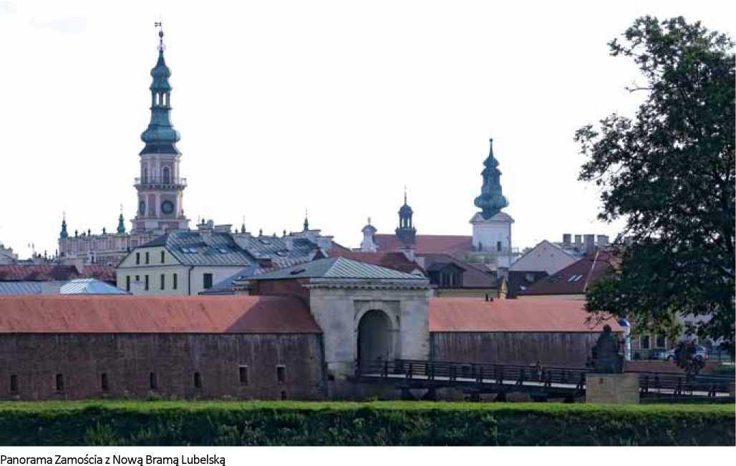
Prace prowadzono pod kierunkiem gen. J. Mallet- -Malletskiego. O ich zakresie może świadczyć fakt, iż wyburzono wówczas zabudowę na odległość 1200 m wokół obwodu obronnego, a władze miejskie przeniesiono do Nowej Osady. Historyczne centrum Zamościa przekształcono w silny garnizon rosyjski i ciężkie więzienie wojskowe. Dla celów wojskowych przejęto nawet ratusz. Zniszczono wówczas znaczną część detalu architektonicznego (min. attyki) zabudowy miasta. W Powstaniu Listopadowym twierdza zamojska dowodzona przez płk. Jana Krysińskiego była ważnym punktem oporu. Skapitulowała jako ostatni z powstańczych bastionów. W 1866 r. władze carskie uznały twierdzę zamojską za przestarzałą i zdecydowały o jej likwidacji. Wyburzono wówczas część fortyfikacji, a mieszkańcom pozwolono ponownie zasiedlić budynki dawnego centrum. W wyniku kolejnej reorganizacji administracyjnej i utworzeniu powiatu miasto ponownie zaczęło się rozwijać. W latach 1907-1911 rząd carski wybudował w obrębie Przedmieścia Lubelskiego rozległe koszary złożone z 88 budynków i prawosławnej cerkwi garnizonowej. W czasie I wojny światowej zdemilitaryzowana i zrujnowana twierdza nie odegrała żadnej roli, choć w sierpniu 1914 r. w rejonie miasta stoczono bitwę. Austriacy zajęli Zamość na stałe w 1915 r. Z ich inicjatywy przecięto zwaliska fortyfikacji linią kolejową łączącą miasto z Zawadą i Lublinem oraz z Włodzimierzem Wołyńskim. Dramatycznymi epizodami w dziejach miasta była rewolucyjna rewolta w 1918 r. oraz odparcie zagrożenia ze strony Armii Konnej Budionnego, w czasie wojny polsko-bolszewickiej. Po odzyskaniu przez Polskę niepodległości w 1918 r. Zamość zaczął się gwałtownie rozwijać, jako lokal
ne centrum administracyjne, szkolne i gospodarcze. W latach 1922-1935 w Zamościu mieszkał Bolesław Leśmian, jeden z najwybitniejszych polskich poetów XX w. Wzmógł się ruch budowlany w obszarach wokół dawnej twierdzy. W latach 1922-1927 założono park miejski na części fortyfikacji (projekt. W. Kronenberga). Podjęto szereg prac konserwatorskich i pierwsze rekonstrukcje obiektów historycznych. 3 lipca 1936 r. renesansowy zespół miejski został wpisany do rejestru zabytków województwa lubelskiego. We wrześniu 1939 r. Zamość ucierpiał w wyniku nalotów niemieckich. 13 września do miasta weszli Niemcy. Przez kilka dni w Zamościu były obecne oddziały radzieckie (od 27.IX do 5.X), ale finalnie zajęli go Niemcy. Na terenie Rotundy powstał obóz przejściowy, a następnie koncentracyjny. W październiku 1939 r. hitlerowcy dokonali pierwszej masowej egzekucji więźniów. W czasie wojny w Rotundzie stracono około 8000 osób. Rozpoczęła się również eksterminacja Żydów. Po wybuchu wojny ze Związkiem Radzieckim w Zamościu powstały dwa obozy jeńców radzieckich. Na przeł. l. 1941/1942 r. obydwa obozy zlikwidowano, roz- strzeliwując kilkadziesiąt tysięcy jeńców. Polityka eksterminacji niemieckiej dotknęła Zamość i Zamojszczyznę szczególnie boleśnie. Od 1941 r. hitlerowcy tworzyli na terenie Zamojszczyzny Niemiecki Okręg Osiedleńczy w ramach Generalnego Planu Wschodniego. Wysiedlono znaczną część powiatu zamojskiego, a przesiedleńców umieszczano w obozie przejściowym przy ul. Okrzei, skąd część więźniów wywożono na roboty do Niemiec, a część do obozów koncentracyjnych. Zamość został wyzwolony z okupacji niemieckiej przez wojska radzieckie 25 lipca 1944 r.
Stare Miasto w Zamościu Dobro Światowego Dziedzictwa UNESCO / CHARAKTERYSTYKA DOBRA
25

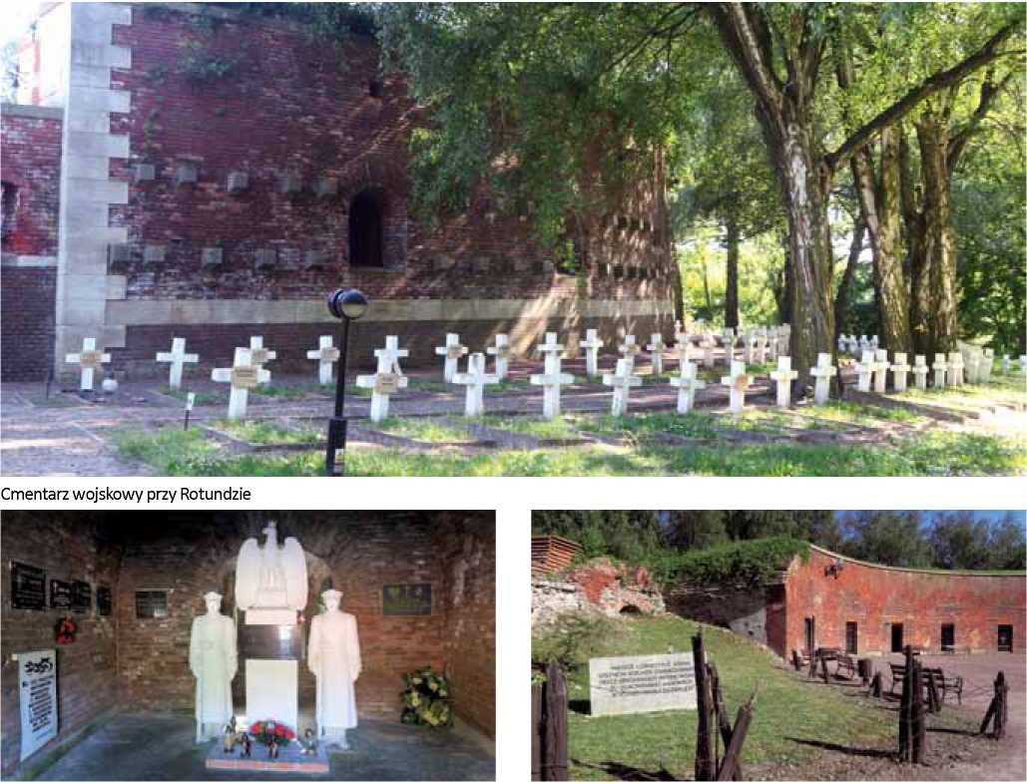
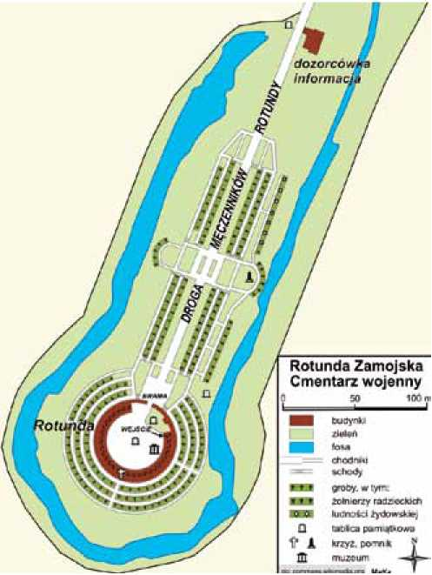
Stare Miasto w Zamościu Dobro Światowego Dziedzictwa UNESCO / CHARAKTERYSTYKA DOBRA
26
Rotunda - fragment aranżacji kommemoratywnej we wnętrzach. Rotunda - miejsce straceń
Szacuje się, że w czasie wojny zginęło ponad 50% mieszkańców Zamościa, w tym większość z 12 tysięcy Żydów zamieszkujących miasto w 1939 r. Zamość w wyniku wydarzeń wojennych zyskał miano miasta - bohatera, odznaczonego w 1947 r. Krzyżem Grunwaldu III klasy za wybitny wkład w walkę o wyzwolenie narodowe i społeczne, za walkę z okupantem hitlerowskim. Rotunda stała się Mauzoleum Martyrologii Zamojszczyzny.
Po wojnie Zamość stał się lokalnym ośrodkiem administracji (powiat) i gospodarki, w granicach województwa lubelskiego. W okresie powojennym rozwój miasta gwałtownie przyspieszył po 1 lipca 1975 r., kiedy Zamość został stolicą województwa. Funkcję tę miasto utraciło 31 grudnia 1998 roku. W latach 1954-57 i od 1963 r. prowadzone były w Zamościu prace konserwatorskie przy najcenniejszych zabytkach. W 1974 r. Rada Ministrów przyjęła uchwałę w sprawie renowacji Starego Miasta, co zapewniło miastu środki na kompleksową odnowę realizowaną w drugiej połowie lat 70. i początku lat 80. XX w.
Jednocześnie w latach 70. XX w. w historycznym układzie Starego Miasta pojawiło się pięć budowli o formach obcych tej strukturze, socmodernistycznych. W 1992 r. wpisano Zamość na Listę Światowego Dziedzictwa UNESCO, jako „Stare Miasto w Zamościu - przykład renesansowej zabudowy miejskiej". 8 września 1994 r.
Rotunda - Miejsce Pamięci.
W oparciu o Wikipedię (licencja GFDL, CC-BY-SA 3.0) https://pl.wi- kipedia.org/wiki/Rotunda_Zamojska#/media/File:Rotunda_Zamo- %C5%9B%C4%87_plan.png

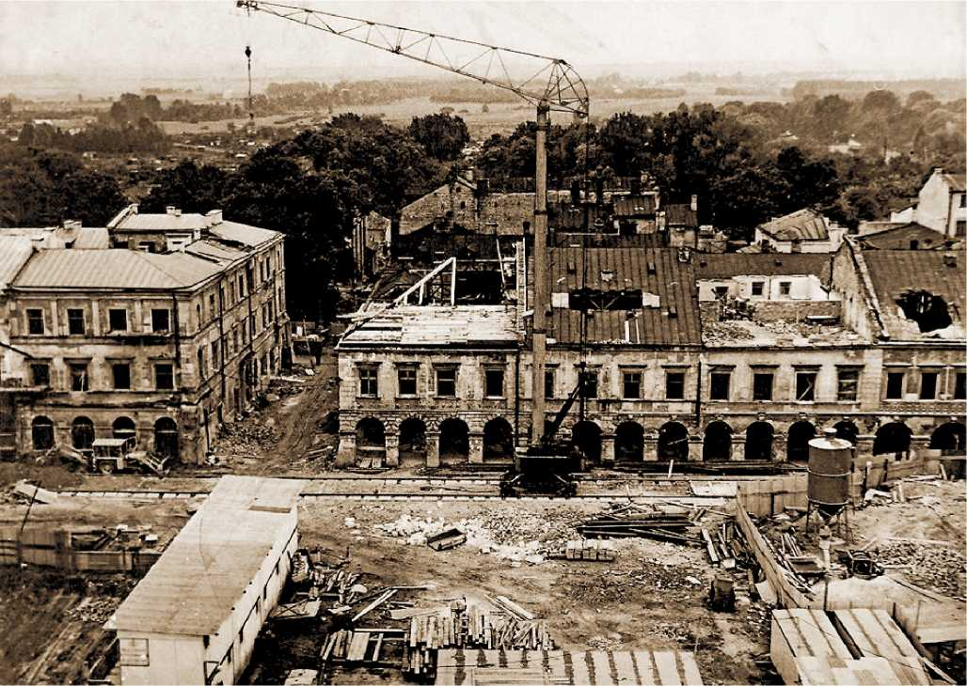
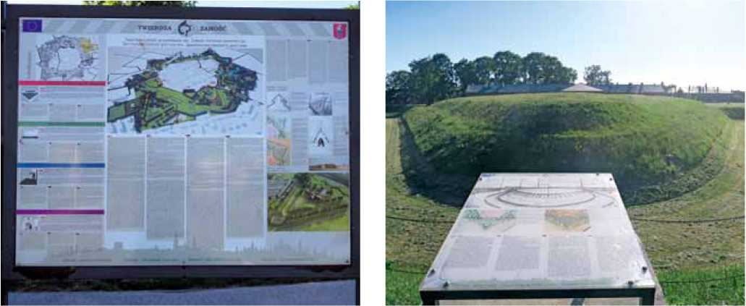
Rynek w Zamościu podczas prac rewaloryzacyjnych z lat 70-80 tych XX w. http://wzamosciu.eu/historia/wzniosy-i-upadki
„Zamość. Historyczny zespół miasta w zasięgu obwarowań XIX w." został uznany za Pomnik Historii. 25 marca 1992 roku kolegiata zamojska uzyskała status katedry powołanej wówczas rzymskokatolickiej diecezji
zamojsko-lubaczowskiej. Przeprowadzona w początkach XXI w. akcja kompleksowej rewaloryzacji i częściowej rekonstrukcji fortyfikacji miejskich należy do największych tego typu działań w Polsce i w Europie.
Tablice informacyjne Twierdzy Zamość wprowadzone wg. koncepcji K. Wielgusa, w ramach prac rewaloryzacyjnych krajobrazu warownego
Stare Miasto w Zamościu Dobro Światowego Dziedzictwa UNESCO / Charakterystyka Dobra
27

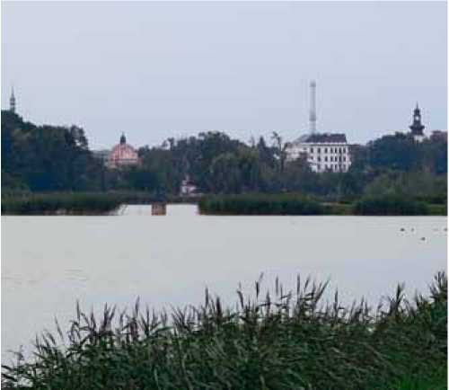
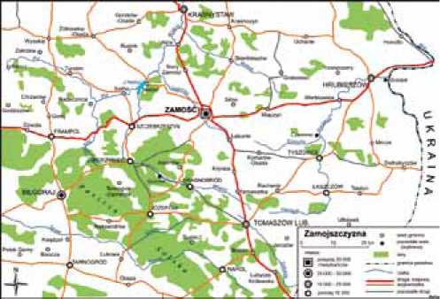
Stare Miasto w Zamościu Dobro Światowego Dziedzictwa UNESCO / Charakterystyka Dobra
28
WNIOSKI:
- Miasto rozwijało się stopniowo, w wielu etapach historycznych nawarstwień. Jednak pierwotna koncepcja zdominowała obszar, kształt i układ zabudowy historycznego centrum Zamościa decydując o trwałości i integralności kompozycji miejskiej.
- Kolejne nawarstwienia historyczne czytelne w substancji architektonicznej miasta oraz w jego strukturze przestrzennej (parki, fortyfikacje dziewiętnastowieczne, powiązania z przedmieściami) są równoprawnymi komponentami wartości zabytkowej.
- Zachowane w substancji architektonicznej i urbanistycznej ślady dawnych funkcji miejskich, mimo późniejszych przekształceń funkcji i formy (np. pałac, czy gmach Akademii) stanowią o wartości i autentyzmie kompozycji miejskiej. Wymagają uczytelniania i zachowania.

1.2. Charakterystyka formalna dobra
Celem charakterystyki i analizy formalnej dobra jest wyodrębnienie cech, ze względu na które zostanie określona grupa odniesienia umożliwiająca zobiektywizowane wartościowanie dobra oraz wskazanie atrybutów wartości - najistotniejszego elementu konstrukcji strategii ochrony i zarządzania dobrem światowego dziedzictwa7. W tym celu przyjmuje się pewien poziom uogólnienia, który ma pozwolić na zrozumienie wartości zabytku, a jednocześnie jest zwięzły. Szczegółowe informacje nt. poszczególnych elementów dobra, znajdują się w podrozdziale nr 2.2. „Określenie materialnych nośników atrybutów wartości oraz ocena ich autentyzmu i integralności".

1.2.1. Lokalizacja Starego Miasta w Zamościu
Według podstawowego podziału fizycznoge- ograficznego Polski opracowanego przez J. Kondrackiego, Zamość leży w obniżeniu Padołu Zamojskiego, w mezoregionie stanowiącym południowy fragment Wyżyny Lubelskiej. Na północ i południe od miasta wznoszą się tereny Działów Grabowieckich i Roztocza. Miasto dziś jest ulokowane w południowej części województwa lubelskiego, w regionie rolniczym, wyróżniającym się dobrą charakterystyką ekologiczną i otwartym krajobrazem uprawnym. Z perspektywy historycznej miasto zostało uloko-
7 Metodologiczne podstawy ujęcia tematu przedstawione w: B. Szmygin, A. Fortuna - Marek, A. Siwek, Assessing the values of heritage in SV system: the method and exampless of use, Lublin 2017.
- Ze względu na poszanowanie nawarstwień historycznych i walor autentyzmu należy rekonstruować pierwotne formy architektoniczne w ograniczonym zakresie i wyłącznie w przypadku dysponowania wiarygodną dokumentacją historyczną stanu uprzedniego.
- Wartości kulturowych i zabytkowych nabrały już realizacje konserwatorskie z okresu międzywojennego.
- Historia rekonstruowania części zabudowy i fortyfikacji Zamościa jest odzwierciedleniem dylematów doktrynalnych konserwatorstwa polskiego w XX w. Skala rekonstrukcji wymaga pogłębionej refleksji badawczej i doktrynalnej w kontekście autentyzmu i integralności miejsca, jednak osiągnięty obecnie efekt miasta w pierścieniu kompletnych fortyfikacji bastionowych jest zgodny z duchem i koncepcją „miasta idealnego". Można stwierdzić, iż kontynuacją koncepcji nowożytnego miasta idealnego stała się dwudziestowieczna koncepcja „idealnej restauracji".
Widok miasta po przez Zalew
Zamojszczyzna
https://pl.wikipedia.org/wiki/Zamojszczyzna#/media/File:Zamojszczy-
zna_map.png

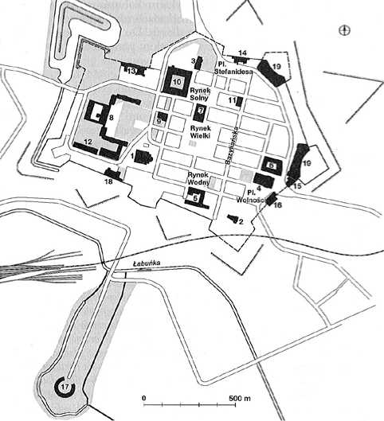
wane na wzgórzu, w widłach dwóch rzek Łabuńki i Topornicy. Spiętrzenie wód obu rzek tworzyło rozległy zalew od zachodu miasta, włączony w system fortyfikacji. W 2 połowie XX wieku rzeki zostały uregulowane, zaś w części dawnych terenów zalewowych znajduje się Zalew Zamojski z plażą i łowiskami wędkarskimi (na południe od Starego Miasta). Za Zalewem rozciąga się kompleks leśny.
Pozostała część terenu dawnego zalewu została zagospodarowana na podmokłe łąki i ogródki działkowe. Z trzech stron historyczne centrum miejskie otoczone jest współczesną zabudową, oddaloną od centrum o moduł systemu fortyfikacji z XVI - XVII i XIX w. Współczesne centrum handlowo-mieszkalne rozciąga się w rejonie dawnych przedmieść - Nowej Osady oraz Przedmieścia Lubelskiego.
Dla lokacji miasta miał znaczenie europejski szlak handlowy ze wschodu (z Kijowa i basenu Morza Czarnego) na zachód Europy. Miasto usytuowano w połowie drogi pomiędzy Lwowem a Lublinem. Współczesny Zamość leży przy trasie tranzytowej ku granicy polsko-ukraińskiej.

1.2.2. Krótki opis Starego Miasta w Zamościu
Układ przestrzenny Zamościa miał być pierwotnie oparty na sześcioboku jako figurze regularnej, idealnej. Jednak ze względu na konieczność włączenia w obręb twierdzy rezydencji przyjął ostatecznie formę opartą na siedmioboku. Centrum układu wyznacza Rynek usytuowany wśród bloków zabudowy przeciętych szachownicową siatką ulic i placów - satelickich rynków Solnego i Wodnego. Pałac usytuowano w zachodniej części miasta, na skraju zabudowy mieszczańskiej. Pierwotnie dominował bryłą i skalą nad całą zabudowa miejską. Poprzeczny wydłużony plac przed zespołem pałacowym służył reprezentacji i stanowił optyczne przedpole magnackiej rezydencji. Od północy sięgał Akademii Zamojskiej, na południowym jego krańcu wznosi się kolegiata. Miasto otaczały fortyfikacje ziemno-murowane, z siedmioma narożnymi bastionami i trzema bramami. Przy rynkach oraz przy niektórych ulicach postawiono domy podcieniowe. W pierwszej fazie zabudowy część domów w Zamościu była drewniana. Stopniowo zastępowano je jednorodnymi budynkami murowanymi o wyrównanej szerokości elewacji i wysokości budynków. Wykorzystywano wzorcowe projekty budynków autorstwa Bernarda Moranda. Budynki wieńczyły okazałe attyki zniesione w czasie modernizacji twierdzy w latach 20. XIX wieku. Bloki zwartej zabudowy Starego Miasta wypełniają budynki murowane, o 3- lub 2-kondy- gnacjach oraz nieliczne parterowe. Budynki są zwrócone do drogi kalenicowo. Kolorystyka elewacji stonowana, występuje paleta kolorów zimnych i ciepłych, w odcieniach pastelowych, o różnym stopniu nasycenia.
Zamość
- Ko/dół katedralny (A. kolcgiacki)
- D. cerkiew prawosł.
- Kościół rek/oralny iw. Katarzyny
- Kościół franciszkanów Zwiastowania NMP
- D. kościół i klasztor klarysek
- D. kościół i klasztor bonifratrów
- Ratusz
- D. pałac ordynatów
- D. seminarium
- D. Akademia
- Synagoga
- Arsenał
- Stara brania Lubelska
- Nmua brania I.uMska
- Stara brama Lwowska
- Nowa brania Lwowdea
- Rotunda
- Brania Szczebrzeska
- Nadszańce
Plan historycznego centrum Zamościa, oprac. G. Młynarczyk, /z: Zamość /w:/Zabytki Sztuki w Polsce. Małopolska, red. W. Bałus, D. Popp, Warszawa 2016, s. 1550./.
Dachy w większości pokryte są blachą żelazną ocynkowaną. Dominanty w sylwecie miasta stanowiły bryły i wieże świątyń regularnie rozmieszczonych w polach siatki urbanistycznej. Z czasem poza obszarem obwarowanym powstały przedmieścia ciągnące się wzdłuż historycznego traktu lubelskiego oraz wzdłuż traktu lwowskiego. Miasto współcześnie zachowało historyczny układ ulic i bloków zabudowy oraz rozmieszczenie najważniejszych budowli reprezentacyjnych. W jednej z pierzei i rynkowych odtworzono attykowe zwieńczenia kamienic. Trwa rekonstrukcja sylwety i szczytów dawnego kościoła franciszkanów. Ulice pokrywają współczesne nawierzchnie, ze znaczącym udziałem bruków klinkierowych wprowadzonych w latach 70 - 80. XX w. W partii zrewaloryzowanych fortyfikacji część ścieżek ziemnych, bądź żwirowych.
Rejestr zabytków wymienia 120 obiektów w granicach zamojskiego Starego Miasta, w tym miejsce pamięci - Rotundę oraz Park Miejski.
Stare Miasto w Zamościu Dobro Światowego Dziedzictwa UNESCO / CHARAKTERYSTYKA DOBRA
29

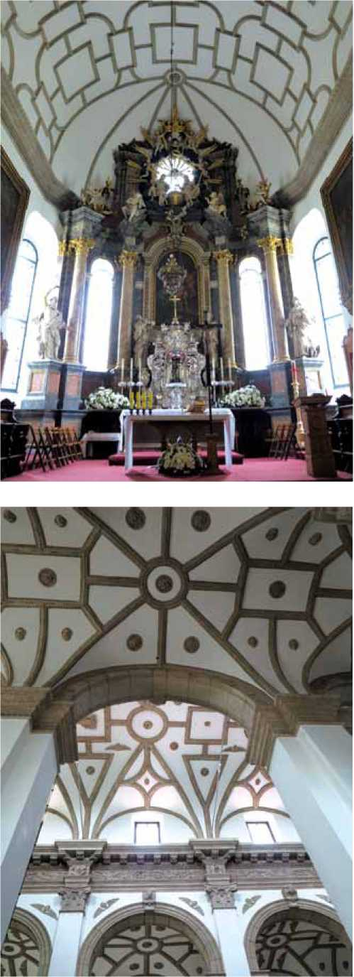
Stare Miasto w Zamościu Dobro Światowego Dziedzictwa UNESCO / CHARAKTERYSTYKA DOBRA
30
Do najważniejszych zabytków w granicach wpisu na Listę Światowego Dziedzictwa należą8:
Kościół katedralny (d. kolegiacki) Zmartwychwstania Pańskiego i jego świadka św. Tomasza apostoła. Budowla późnorenesansowa, wzniesiona w latach 1587-98 z fundacji kanclerza Jana Zamoyskiego, według projektu B. Morando. Przebudowana w formach klasycystycznych w latach 1824-26, przez J. Mallet-Malletskiego. Remont elewacji 1937-38. Gruntownie remont. 1949-52, 1961 i 1986, po 1989 zrekonstruowano szczyt fasady i portal wejściowy. Ołtarz główny z lat 1783-85, w nim srebrne tabernakulum (1744-48, proj. J. de Kawe, wyk. B. Hentschel). Kaplica Ordynacka odrestaurowana w latach 1867-71 z inicjatywy Wojciecha Gersona, w niej płyta nagrobna kanclerza Jana Zamoyskiego (+1605) oraz nagrobek Tomasza Stanisława Zamoyskiego (A. Argenti, 1891) z wery- stycznie ukazaną figurą zmarłego (wybitne dzieło sztuki włoskiej XIX w.).
Brama - dzwonnica usytuowana bok kolegiaty, pochodzi z lat 1760-75, była projektowana przez J. de Kawe, z udziałem J. Degena i F. Gisgesa, obniżona i przebudowana w formach klasycystycznych w 1828. Nadbudowana w 1930 wg projektu M. Wtorzeckiego. W niej dzwony, w tym „Jan", odlany w Lublinie przez J. de la Marsa w 1662, wagi 4300 kg (jeden z największych dzwonów w Polsce).
Budynek tzw. Infułatka w zespole kolegiackim (dom dziekana infułata zamojskiego) z końca XVI w. projektu B. Moranda, kilkakrotnie przebudowywana.
Dawna cerkiew prawosławna (ob. kościół rz.-kat. redemptorystów) św. Mikołaja zbudowana w latach 1618-31 przez J. Wolffa. Wieża nadbudowana w latach 1690-99. W 1709 cerkiew przejęta przez unickich bazylianów. Monaster skasowany 1864; w 1875 cerkiew przekazana prawosławnym, a w 1915 zamieniona na kościół rzymskokatolicki. W 1934 oddana redemptorystom. W 1926 usunięto z niej jeden z najokazalszych ikonostasów (XVII w.) na ziemiach polskich. Remonty po 1945 i w 1972.
kościół rektoralny św. Katarzyny. Barokowy z lat 1680-86 wzniesiony pod kierunkiem W. Lenartowicza z fund. ordynata Marcina Zamoyskiego i chorążego bra- cławskiego Hieronima Żaboklickiego dla zakonu reformatów. Po kasacie zakonu 1806 zamieniony na magazyn wojskowy. Po 1819 przebudowany w stylu klasycystycznym, zaś po 1918 przeznaczony na teatr. Remontowany w latach 1925-26 i przywrócony do funkcji sakralnych.
kościół franciszkanów Zwiastowania NMP. Franciszkanie do Zamościa trafili w 1637 za sprawą Tomasza Zamoyskiego, który ufundował dla nich kościół (w XVII w. największy kościół franciszkański w Rzeczypospolitej), zbudowano go do 1665 r., być może wg projektów G. Bria- na. Po kasacie klasztoru w 1784 kościół zdesakralizowano. Po 1819 przeznaczono na magazyn wojskowy, a w 1887
Wnętrze Kolegiaty Zamojskiej
8 Wg.: Zamość /w:/Zabytki Sztuki w Polsce. Małopolska, red. W. Bałus, D. Popp, Warszawa 2016, s. 1549 - 1560; oraz Zabytki.Zamość.pl: http://www.zabytki.zamosc.pl/

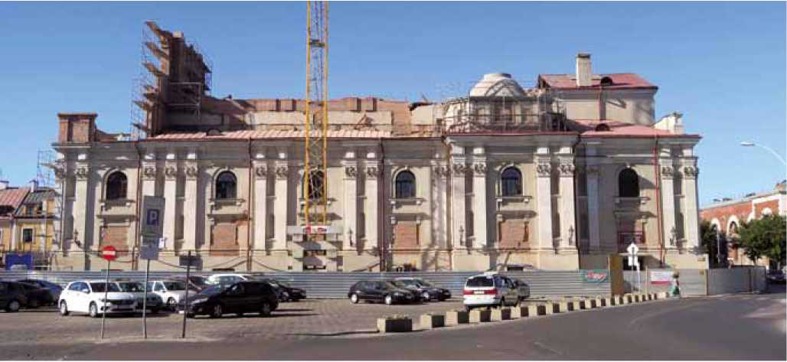
Kościół franciszkanów podczas prac rekonstrukcyjnych, stan z lata 2018
obniżono likwidując wysokie dachy i ozdobne szczyty. Po I wojnie światowej budowla mieściła sejmik powiatowy i kino, a po II wojnie jeszcze liceum plastyczne. W 1993 r. salę kinową oddano franciszkanom, którzy ponownie urządzili w niej kościół. Obecnie trwają prace przy rekonstrukcji sylwety kościoła z wydatnymi manierystycznymi szczytami.
Dawny kościół i klasztor klarysek. Został zbudowany ok. 1696, zapewne pod kierunkiem W. Lenartowicza, z fundacji Anny z Gnińskich Zamoyskiej. Klasztor dobudowano w latach 1769-74 z fundacji Jana Jakuba Zamoyskiego. Po kasacie zakonu w 1784 przekazany franciszkanom, a następnie siostrom miłosierdzia, zaś w 1817 zamieniony na magazyny wojskowe. W okresie międzywojennym mieścił komendę policji, a po wojnie dom dziecka. W ostatniej dekadzie wyremontowany z przeznaczeniem na szkołę muzyczną.
Dawny kościół i klasztor bonifratrów (tzw. Podkar- pie). Wzniesiony w 1756 z fundacji Jana Jakuba Zamoyskiego Po kasacie klasztoru (1784) mieścił m.in. klasztor sióstr miłosierdzia i dom zajezdny „Pod Karpiem". Dziś zespół budynków mieszkalnych.
Dawne seminarium. Fundowane w 1640 przez Katarzynę z Ostrogskich Zamoyską. Gmach wczesnobaroko- wy wielokrotnie przekształcany. W XIX w. mieścił się tu Korpus Inżynierów twierdzy. Dziś urząd powiatowy.
Synagoga. Początkowo drewniana, zbudowana dla Żydów sefardyjskich po 1588. Zastąpiona istniejącą obecnie, późnorenesansową, murowaną, z lat 1610-20. Przekształcana w 2. poł. XVII w. i w XVIII w. Podczas II wojny światowej zdewastowana przez Niemców. Remontowana w latach 1946-50 i 1967-72 (między innymi rekonstrukcja babińca i attyki). W latach 1958-2005 mieściła bibliotekę publiczną, następnie zwrócona społeczności żydowskiej.
Budynek dawnego kahału, z 1. poł. XVII w., murowany, przekształcany.
Fortyfikacje. Jeden z najlepiej zachowanych zespołów fortyfikacji bastionowych w Polsce. Powstawał równolegle z rozwojem miasta, jako część koncepcji projektowej B. Mo- randa. Złożony z siedmiu bastionów i łączących je kurtyn z poternami. W obwodzie warownym trzy bramy: Lubelska od pn., Lwowska od pd. wsch. i Szczebrzeska od pd. zach. Pomiędzy zamkiem i bramą Szczebrzeską arsenał projektowany przez B. Moranda. Słoniczoła przed bastionami wzniesiono w latach 1809-13. Twierdzę gruntownie zmodernizowano w latach 1821-31, pod kierunkiem J. Mallet-Malletskiego. Nadbudowano między innymi nadszańce na kurtynach, zbudowano raweliny przed kurtynami oraz potężną, wysuniętą przed front obrony działobitnię zwaną Rotundą. Architekturze nadano surowe formy klasycyzujące, zaczerpnięte z traktatu J.-N.-L. Duranda. W czasie modernizacji twierdzy zniszczono część zabudowy i detalu historycznego miasta. Po 1866 nastąpiła likwidacja twierdzy i częściowa niwelacja umocnień. W l. 20. XX w. i 1938-39 zabezpieczono i konserwowano większość zachowanych partii fortyfikacji realizując też pierwsze rekonstrukcje. Od 1975 r. gruntowny remont i częściowa rekonstrukcja elementów (np. starej bramy Lubelskiej, starej bramy Lwowskiej i umocnień po zachodniej stronie miasta). W latach 2007-2009 gruntowne prace konserwatorskie obiektów fortecznych9. W latach 2009-2015 kontynuacja prac konserwatorskich połączona z częściową rekonstrukcją obwodu i profili fortyfikacji oraz krajobrazu warownego, według koncepcji projektowej zespołu Instytutu
9 Projekt nr PL0023 „Konserwacja, renowacja i adaptacja na cele kultury zespołów fortyfikacji Starego Miasta w Zamościu". Dofinansowanie z Mechanizmu Finansowego EOG: 5901 884 EUR oraz Dofinansowanie w ramach Programu Operacyjnego Promesa Ministra Kultury i Dziedzictwa Narodowego: 1 500 000 PLN. http://www.eog.zamosc.pl/eog.php?get=page,8,0
Stare Miasto w Zamościu Dobro Światowego Dziedzictwa UNESCO / CHARAKTERYSTYKA DOBRA
31

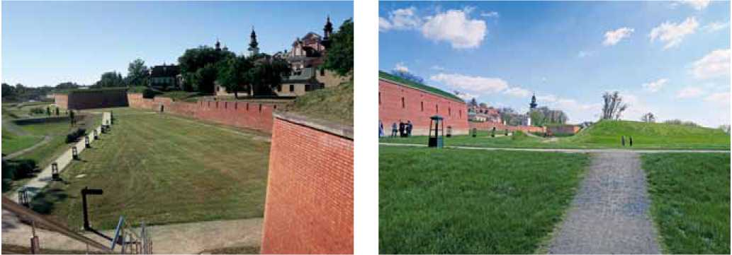
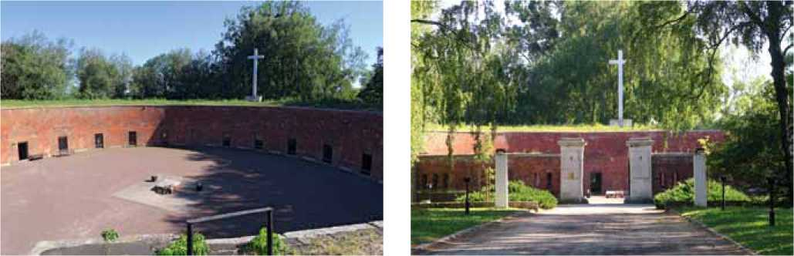
Stare Miasto w Zamościu Dobro Światowego Dziedzictwa UNESCO / CHARAKTERYSTYKA DOBRA
32
Zrewaloryzowany krajobraz warowny - fortyfikacje Zamościa, jako element tras turystycznych
Architektury Krajobrazu, Zakładu Krajobrazu Otwartego i Budowli Inżynierskich na Wydziale Architektury Politechniki Krakowskiej, pod kierownictwem naukowym: dr hab. inż. arch. Zbigniewa Myczkowskiego prof. PK przy koordynacji prac przez dr inż. arch. Krzysztofa Wielgusa10.
Arsenał manierystyczny z lat 1582-83, proj. B. Morando, przebudowany w XIX w. z dodaniem klasycystycz- nego portyku frontowego (1821-25, J. Mallet-Malletski, restauracja 1922-24 i 1978-83).
Stara brama Lubelska, manierystyczna, z lat 1582-85 i 1589-99, wg koncepcji B. Morando, przebudowana po 1866. Po II wojnie światowej gruntownie remontowana z rekonstrukcją pierwotnego wyglądu i płaskorzeźby Polonii (lata 1977-80).
10 Zamość miasto UNESCO, Pomnik Historii RP produktem turystycznym polskiej gospodarki - Program Operacyjny Innowacyjna Gospodarka, www.poig.gov. pl. http://twierdza.zamosc.pl/pl/page/5/informacje-o-projekcie.html
Nowa brama Lubelska, klasycystyczna z 1822-24, być może wedle koncepcji J. Lelewela (?), restaurowana w latach 1977-80.
Stara brama Lwowska, manierystyczna, wzniesiona po 1591-99 przez B. Morando. Rekonstrukcja pierwotnego wyglądu w latach 1938-39 (J. Zachwatowicz). Rekonstrukcja szczytu i pierwotnej dekoracji rzeźbiarskiej w 1979.
Nowa brama Lwowska, klasycystyczna, z 1820, projektowana przez J. Lelewela.
Brama Szczebrzeska, manierystyczna, z 1592, dekorowana w 1603 (B. Gocman), przebudowana w formach rokokowych w latach 1770-72, wówczas ozdobiona figurami świętych (J. i J. Maucherowie). Kolejny raz przekształcona w latach 1821-24 w duchu klasycyzmu.
Nadszaniec północny, tzw. kawaler, zbudowany w latach 1827-35 według projektu J. Mallet-Malletskiego, zaadaptowany na budynek szkolny przed 1923.
Rotunda, klasycystyczna działobitnia z lat 1825-31, wzniesiona przez J. Mallet-Malletskiego. W czasie drugiej wojny zamieniona przez okupantów niemieckich na więzienie i obóz zagłady. Remontowana w latach 1944-47 i 1966-67 (adaptowana na muzeum i miejsce pamięci).
Rotunda - dziedziniec wewnętrzny i widok ku bramie wejściowej

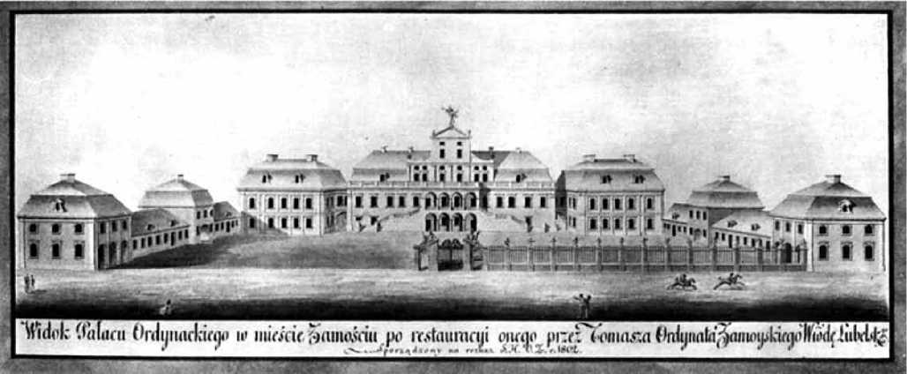
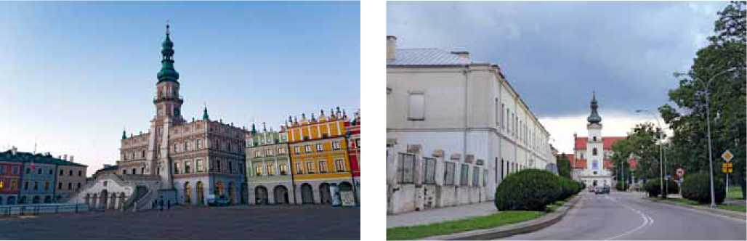
Widok pałacu zamojskiego po przebudowie w połowie XVIII wieku. Rysunek wykonano w 1802 roku [wg.: W. Tatarkiewicz, „Turniej Klasyków w Zamościu", w: „Arkady", 1937, nr 6, s. 287-298.]
https://fotopolska.eu/Zamosc/b24343,Palac_Ordynatow_Zamoyskich.html?f=1050574-foto
Dawny pałac ordynatów - zbudowany w pierwszej fazie organizacji miasta, w latach 1579-86 wg projektu B. Moranda, po pożarze w 1658, odbudowany w 1660 i kilkukrotnie przekształcany (1689-90 nadbudowa piętra; 1747-51 przebudowa pod kierunkiem G. Columbaniego). Klasycystyczna, niedokończona przebudowa z inicjatywy Stanisława Kostki Zamoyskiego przy udziale architektów francuskich (A. Dufour, P.-F.-L. Fontaine, Ch. Percier) i polskich (Ch.P. Aigner, J. Hempel, H. Ittar) w latach 1806-1809. W 1821 pałac, który przestał być siedzibą Ordynatów został wraz z miastem sprzedany rządowi Królestwa Polskiego. Po 1831 przebudowany na szpital wojskowy, a po 1866 zamieniony na sąd i mieszkania. Obecnie oczekuje na kompleksowe działania konserwatorskie.
Ratusz. Zbudowany po 1591 wg projektu B. Mo- randa. Gruntownie przebudowany w latach 1639-51 pod kierunkiem J. Wolffa. W latach 1767-68 na osi fasady do
stawiono odwach i przerzucono nad nim monumentalne schody, a w 1770 wieżę zwieńczono smukłym hełmem. Po przeznaczeniu miasta na twierdzę mieścił więzienie. Na rozkaz ks. Konstantego gruntownie przebudowany (1823-25, zamurowano podcienia, zdjęto attykę i zniszczono większość ozdób elewacji). Przywrócony do pierwotnej funkcji po likwidacji twierdzy w 1866. Szeroko zakrojona rekonstrukcja z lat 1937-38 pod kierunkiem T. Zaremby uwzględniająca odtworzenie attyki i podziałów elewacji należała do żywiej komentowanych działań konserwatorskich okresu międzywojennego. W latach 1964-68 przekształcono wnętrza. Kolejne remonty zachowawcze w latach 80. XX w. i początkach XXI w.
Akademia zamojska powołana do życia w 1594 przez Jana Zamoyskiego, po zreorganizowaniu wcześniejszego gimnazjum kierowanego przez poetę Sebastiana Klonowica; oficjalnie inaugurowana w 1595 jako czwarta
Rynek z dominującym gmachem Ratusza. Widok na dawną Akademię Zamojską i Kolegiatę
Stare Miasto w Zamościu Dobro Światowego Dziedzictwa UNESCO / Charakterystyka Dobra
33

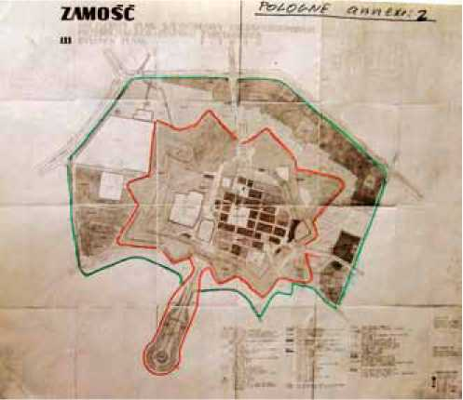
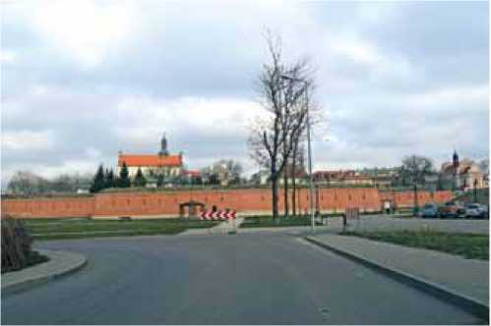
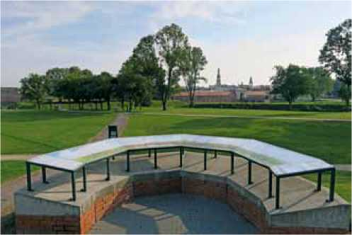
Stare Miasto w Zamościu Dobro Światowego Dziedzictwa UNESCO / CHARAKTERYSTYKA DOBRA
34
szkoła wyższa w Rzeczypospolitej. Obecny gmach powstał w latach 1639-48 z fundacji Tomasza Zamoyskiego i Katarzyny z Ostrogskich. Przebudowywany w latach 1752-65 przez J. de Kawe. W 1784 szkoła przekształcona w liceum królewskie, a następnie, w czasach Księstwa Warszawskiego przeniesiona do Szczebrzeszyna, gdzie funkcjonowała jako szkoła wojewódzka. Budynek zamieniony na koszary ok. 1825 i przebudowany. Od 1916 gimnazjum, w czasie II wojny światowej siedziba niemieckiej żandarmerii, a po II wojnie światowej liceum ogólnokształcące. Obecnie w trakcie uzgodnień projektowych gruntownej akcji konserwatorsko-modernizacyjnej z przeznaczeniem na cele kultury i oświaty.
Kamienice - murowane domy mieszczańskie wznoszone w ramach podziałów urbanistycznych wyznaczonych przez B. Moranda. Najstarsze wokół Rynku Wielkiego oraz przy ulicach odchodzących od jego narożników na wschód i zachód, a także przy rynku Solnym. W większości wznoszone według ujednoliconego schematu na wzór kamienic, które wzniósł dla siebie B. Morando (Rynek Wieki nr 7 i 25). Zazwyczaj 2,5-traktowe, 1- lub 2-piętrowe, z przelotową sienią. Pierwotnie fasady, z przewagą podziałów horyzontalnych, zwieńczone attykami. W 1. poł. XVII w. układ urbanistyczny był w większości wypełniony planowaną zabudową. Najokazalsze kamienice w pierzei Rynku należały do Ormian, którzy tworzyli osobną gminę (zorganizowaną na podstawie przywileju z 1589) i w 1. poł. XVII w. stanowili najliczniejszą mniejszość narodową w mieście. Większość domów została zniekształcona w XIX w. (zniszczono attyki, skuto dekoracje części elewacji). Attyki i elementy detalu zrekonstruowano podczas prac konserwatorskich z lat 1935-38 i 1954-56. Część substancji mieszkaniowej została wymieniona podczas prac rewaloryzacyjnych z lat 70-80. XX w.
Mapa z granicami dobra z dokumentacji wnioskowej o wpis na Listę Światowego Dziedzictwa. Ze zbiorów UM Zamość
nie graficzne z 2008 r11. Zasięg granic dobra pokrywa się z przebiegiem zewnętrznej granicy fortyfikacji opasujących miasto. Na mapie z 1992 r. wyznaczono strefę buforową, która objęła kwartały zabudowy sąsiadujące z pierścieniem fortyfikacji od zachodu, północy i wschodu oraz wąski pas terenu (pas drogowy) od południa. W 2008 r. wprowadzono poszerzoną strefę buforową dobra światowego dziedzictwa, która z trzech stron pokrywa się z ustanowioną wcześniej, zaś od południa została znacznie poszerzona o otoczenie Rotundy, obszar Zalewu, miejsce z reliktami zameczku Zamoyskich oraz otaczające tere-

1.2.3. Granice dobra
Zasięg dobra wpisanego na Listę Światowego Dziedzictwa UNESCO określają mapy zawarte w dokumentacji wnioskowej z 1992 r. oraz ich uaktualnienie i ujednolice-
11 http://whc.unesco.org/en/list/564/multiple=1&unique_number=666
Panoramy Zamościa widziane przez pierścień fortyfikacji

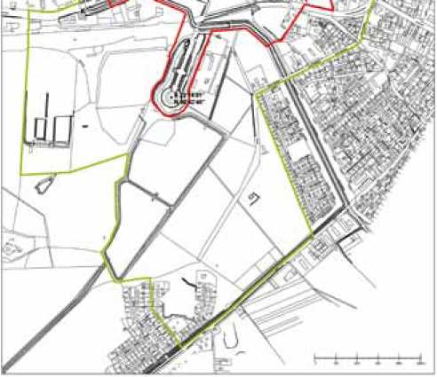
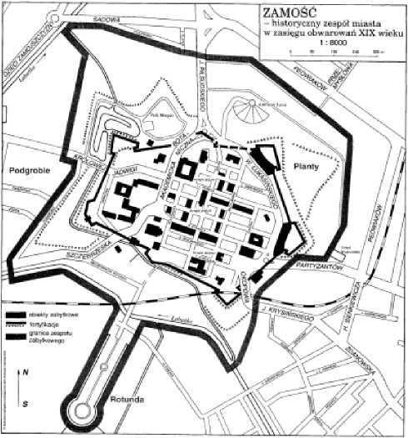
ny otwarte, zagospodarowane przez działki pracownicze i łąki. W retrospektywnie przyjętej deklaracji wyjątkowej uniwersalnej wartości stwierdzono, iż: „...w obrębie granic /dobra/ znajdują się wszystkie elementy niezbędne do udowodnienia wyjątkowej uniwersalnej wartości dobra
- powierzchni 75,03 ha, w tym jego charakterystyczny prostoliniowy układ urbanistyczny z osiami kompozycyjnymi i funkcjonalnymi, sieć ulic i placów wraz z zabudowaniami ilustrującym fuzję architektonicznych tradycji włoskich
- Europy Środkowej, wśród nich Ratusz, rezydencja założyciela, Akademia Zamojska, świątynie oraz system czytelnych fortyfikacji otaczających miasto z bramami".
Old Cily of Zamość. Poland
. bctndiuv cf WmH Hertapo sropvly
- ft mu pkiftv l'iriO it
Uaktualnienie granic dobra światowego dziedzictwa i strefy buforowej z 2008 r.
https://whc.unesco.org/en/list/564/documents/
Warto odnotować, iż w zarządzeniu Prezydenta RP z 8 września 1994 r. (Monitor Polski, nr 50 z 1994 r., poz. 426), w sprawie uznania „Zamościa - historycznego zespołu miasta w zasięgu obwarowań XIX wieku" za Pomnik Historii wytyczono granice dobra wedle następujących punktów i linii:
„Granica obszaru uznanego za pomnik historii przebiega od ul. Piłsudskiego, wzdłuż Parku Miejskiego (wyłączając Urząd Wojewódzki), następnie ulicami Okopową i Krysińskiego aż do rzeki Łabuńki, ujmując Rotundę wraz
z drogą dojazdową na grobli, dalej przecina ul. Szczebrze- ską, włączając się w ul. Podgroble, przecina ul. Królowej Jadwigi, a następnie kontynuowana jest z biegiem ulic Sadowej i Studziennej". Granice te w części pokrywają się z granicami dobra Światowego Dziedzictwa (południe, częściowo zachód), w części znacznie po za granice dobra wykraczają (północ, wschód).
Granice Pomnika Historii, wg. załącznika do zarządzenia Prezydenta RP z 1994 r.
https://www.nid.pl/pl/Informacje_ogolne/Zabytki_w_Polsce/Pomni-
ki_historii/Lista_miejsc/Zamość,rozporządzenie.pdf

1.2.4. Charakterystyka funkcji dobra
Zamość historyczny był miastem prywatnym, miastem idealnym, ale przede wszystkim był żywym organizmem kupieckim wyrosłym na pośredniczeniu w handlu Wschodu z Zachodem Europy. Jako siedziba Ordynacji, Zamość był ważnym centrum zarządu dóbr, ośrodkiem administracyjno-gospodarczym. W chwili lokacji miasta Zamość był planowany jako godna oprawa i dopełnienie rezydencji i dworu dostojnika państwowego, jakim bez wątpienia stał się Jan Zamoyski (kanclerz i hetman). Sprzężenie pałacu z układem urbanistycznym oraz wspólne opasanie fortyfikacjami bastionowymi podkreślało patrymonialny stosunek właściciela do miasta. Jednocześnie Zamość był ośrodkiem akademickim, liczącym się w skali kraju oraz ośrodkiem religijnym, który szczególnie rozwinął się w XVII w., w wyniku kolejnych fundacji dla zgromadzeń zakonnych. Historia dowodzi też, że Zamość był ważnym elementem systemu obronnego kraju zarówno ze względu na potężne, jak na tę epokę fortyfikacje, jak i na załogę, prywatne wojsko, które Zamojscy konsekwentnie utrzymywali.
W ciągu wieków funkcje Zamościa ulegały modyfikacji w zależności od zmian politycznych, własnościowych,
Stare Miasto w Zamościu Dobro Światowego Dziedzictwa UNESCO / CHARAKTERYSTYKA DOBRA
35

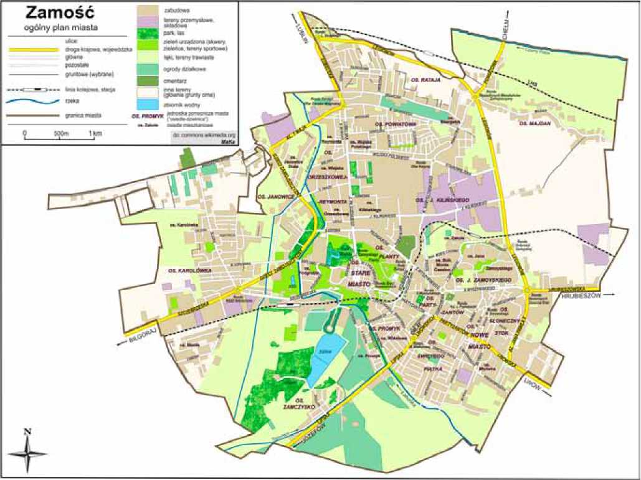
Stare Miasto w Zamościu Dobro Światowego Dziedzictwa UNESCO / Charakterystyka Dobra
36
trendów gospodarczych i demograficznych oraz przemian cywilizacyjnych w tej części Europy.
Obecnie Zamość jest lokalnym centrum administracyjnym, ponadlokalnym centrum kulturalnym i edukacyjnym, jednym z liczących się w skali kraju ośrodków turystycznych oraz jest miastem realizującym współczesne funkcje cywilizacyjne właściwe dla ośrodków miejskich średniej skali. Miasto liczy około 65 tysięcy mieszkańców i jest drugim co do wielkości miastem województwa lubelskiego. W stosunku do porównywalnych pod względem wielkości miast wyróżnia się funkcjami kulturalnymi - działa tu miejska orkiestra symfoniczna, prężne BWA - Galeria Zamojska, organizowane są znaczące, cykliczne wydarzenia kulturalne, funkcjonuje ogród zoologiczny. W okresie letnim od maja do września zamojski zespół staromiejski staje się salonem sztuki Lubelszczyzny. Najważniejszymi wydarzeniami letniego sezonu artystycznego są Jarmark Hetmański, widowisko „Szturm Twierdzy Zamość", Zamojskie Lato Teatralne, Międzynarodowy Festiwal Zespołów Folklorystycznych „EUROFOLK", festiwale z cyklu „Jazz na Kresach", Zamojski Festiwal Filmowy i Zamojski Festiwal
Kultury12. Istotny dla międzynarodowej promocji i wizerunku miasta jest wpis historycznego centrum na Listę Światowego Dziedzictwa UNESCO.
Powierzchnia miasta wynosi ok. 30 km2, z czego 52% stanowią tereny zabudowy mieszkalnej, a 45% obszary użytków rolnych. W granicach miasta znajduje się duży obszar leśny - miejski las komunalny (ok. 45-50 ha), położony między zalewem a południową granicą miasta, (ok. 2 % powierzchni miasta).
Historyczne centrum miasta objęte wpisem na Listę Światowego Dziedzictwa UNESCO wyróżnia się w stosunku do znacznej części Zamościa odrębnym charakterem funkcjonalnym. Obszar w większości znajduje się w granicach jednostki pomocniczej miasta określonej, jako dzielnica: XIII. Osiedle Stare Miasto. Jest to jedna z szesnastu dzielnic Zamościa, graniczy z:
12 http://www.zamosc.pl/page/8/zamojski-letni-informator-kulturalny-2018.html
Plan miasta z oznaczeniem sposobów użytkowania terenu.
Źródło: https://pl.wikipedia.org/wiki/Zamo%C5%9B%C4%87#/media/File:Zamo%C5%9B%C4%87_plan_miasta.png

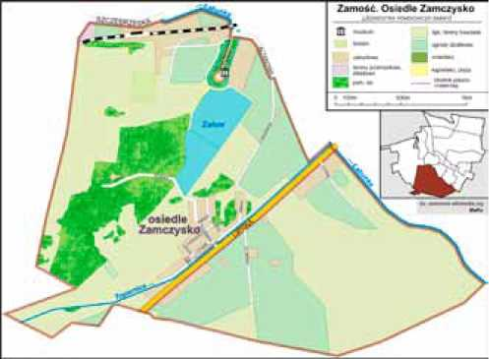
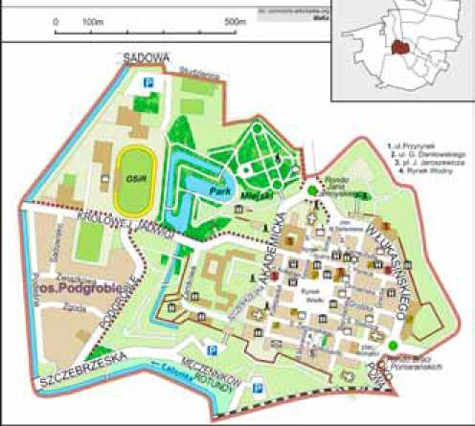
Os. Planty (od wschodu), Os. Promyk i Os. Zamczysko (od południa, granica biegnie: linią kolejową i rzeką Łabuńką), Os. Karolówka i Os. Janowice (od zachodu, granica biegnie: rzeką Łabuńką), Os. Orzeszkowej-Reymonta (od północy, granica biegnie m.in. ulicami: Sadowa i Studzienna). Poza zabytkowym Starym Miastem dzielnica ta obejmuje także tereny położone na zachód, wśród których można wyróżnić jedno odrębne osiedle z zabudową jednorodzinną: osiedle Podgroble.
Dominują tu usługi adresowane do turystów, w tym usługi gastronomiczne (restauracje, bary, kawiarnie, pizzerie) oraz puby. Rozwija się oferta noclegowa (Hotel „Arte" przy Rynku Wielkim, „Zamojski" w bloku kamienic obok ratusza między ul. H. Kołłątaja a ul. I. Pereca, „Renesans" przy ul. Greckiej, „Senator" przy Rynku Solnym i „Hotel 77" przy ul. L. Zamenhofa, „Apartament" przy ul. Bazy- liańskiej, hostel „Starówka" (ul. Solna), pokoje w Ośrodku Sportu i Rekreacji, etc.). Rozwinięta jest sieć handlowa różnych branż (obuwie, odzież, galerie, księgarnie, pamiątki, banki). Do funkcji handlowej adaptowano jeden z zabytkowych nadszańców (Centrum Turystyczno-Handlowe „Nad- szaniec") wraz z ciągiem kiosków handlowych wbudowanych w kurtynę (przy ul. W. Łukasińskiego).
W granicach Starego Miasta występują też funkcje istotne dla całego organizmu miejskiego, w tym administracyjne, użyteczności publicznej, edukacyjne, kultu religijnego oraz mieszkalne. Teren przecina linia kolejowa. Arterie komunikacyjne (drogi jezdne) mają charakter lokalny.
Charakterystyczne dla tego obszaru są funkcje sezonowe - ogródki kawiarniane, handel uliczny, mobilne usługi turystyczne (Melexy). Funkcje te skupiają się w Rynku i przyległych do niego ulicach i zanikają w dalszych częściach miasta.
Dzielnica - Osiedla Stare Miasto nie obejmuje całego obszaru wpisanego na Listę UNESCO. Część systemu fortyfikacji usytuowanego we wschodniej partii obwodu znajduje się w granicy administracyjnej Osiedla Planty. Działobitnia „Rotunda" oraz historyczny Zalew Miejski znajdują się w dzielnicy Osiedle Zamczysko. Jest to teren stosunkowo słabo zurbanizowany. W jego granicach znajdują się relikty archeologiczne rezydencji Zamojskich (widocznych w postaci wzniesienia) oraz tereny cenne pod względem przyrodniczym. Na wschód od zabudowy ul. Lipskiej po rzekę Łabuńkę znajduje się obszar specjalnej ochrony NATURA 2000 («Dolina Górnej Łabuńki»), jaki ciągnie się od południowego wschodu i jest miejscem występowania ponad 20 gatunków ptaków, wśród których trzy posiadają swoje ostoje w granicach miasta13.
Dzielnica - Osiedle Zamczysko
https://upload.wikimedia.org/wikipedia/commons/1/12/Zamczy-
sko_mapa.png

1.2.5. Własność dobra
Z historycznego punktu widzenia Zamość przez stulecia był miastem prywatnym. Stolicą i największym ośrodkiem miejskim Ordynacji Zamojskiej. Stan historyczny oczywiście nie wykluczał występowania innych form własności - w wyniku przywilejów i nadań do rodzin kupieckich i mieszczańskich należały konkretne nieruchomości w granicach miasta. W wyniku nadań i fundacji własność terenów i nieruchomości przechodziła w ręce związków
13 http://natura2000.ekolublin.pl/index.php?option=com_obszary&kid=4&oid=29&pid=20
Zamo śe. Otiad I e Stars Mi aslo nu >
JKułftri H u'-'wlp fi lB ID Mir- w;
m iPiapriki:' ainr gg fcpfił tOfl *i>łO*Y □ r»if WOSg ■ = ■»«. i»*J
"f*M V iztoły ml* ^ ioicsw K .mu-j
flpgrfr flptłT— 9 MfeTł, v* £ ijrmgnga ■•+!*■**■ rS
■ tafy .f m i3m I
Dzielnica Stare Miasto, historyczne centrum Zamościa.
https://upload.wikimedia.org/wikipedia/commons/c/c5/Osiedle_sta-
re_miasto_zamo%C5%9B%C4%87.png
Stare Miasto w Zamościu Dobro Światowego Dziedzictwa UNESCO / CHARAKTERYSTYKA DOBRA
37

Stare Miasto w Zamościu Dobro Światowego Dziedzictwa UNESCO / CHARAKTERYSTYKA DOBRA
38
wyznaniowych - parafii, klasztorów i gmin wyznaniowych. Zmiany wprowadziły krótkie rządy zaborcze Austriaków, którzy dokonali kasat klasztorów i przejęcia ich majętności. Następnie w 1821 r. Zamość stał się miastem rządowym, w wyniku wykupu praw i nieruchomości z rąk rodu Zamojskich przez Skarb Królestwa Polskiego. Kolejno pod rządami zaborców własność terenów przechodziła w ręce wojsk carskich i cerkwi prawosławnej. Istotne zmiany w strukturze własności w granicach miasta miały miejsce w latach okupacji hitlerowskiej w związku z akcją wysiedleń i eksterminacji ludności żydowskiej. Powojenne zmiany ustrojowe oraz upaństwowienie własności dopełniły zmian systemowych i struktury własności. Przemiany po 1989 r. z jednej strony doprowadziły do komunalizacji i oddania w ręce samorządu miejskiego przeważającej części gruntów publicznych, z drugiej zapoczątkowały proces reprywatyzacji poszczególnych terenów i budynków. Obecnie w strukturze własności obszaru w granicach wpisu na Listę Światowego Dziedzictwa Kulturowego dominuje własność komunalna (przestrzenie publiczne w tym zieleń, drogi, obiekty administracji samorządowej, użyteczności publicznej, oświatowe oraz przeważający procent budynków mieszkalnych). Ponadto występują w tym obszarze własności związków wyznaniowych (Kościół Rzymskokatolicki, Gmina Żydowska), Kolei Państwowych oraz własność osób fizycznych i prawnych (kamienice, mieszkania, obiekty usługowe).
W skali całego miasta ok. 64% stanowią mieszkania spółdzielcze i mieszkania wspólnot mieszkaniowych. W granicach miejsca światowego dziedzictwa procent udziału Gminy jest przeważający. W strukturze budynków mieszkalnych w granicach wpisu na Listę Światowego Dziedzictwa łącznie 35 lokali mieszkalnych usytuowanych w 6 kamienicach nie pozostaje w zasobach Miasta14.
Na podstawie zawartej umowy cywilnoprawnej Zakład Gospodarki Lokalowej Spółka z o.o. zarządza (administruje) mieniem komunalnym, stanowiącym nieruchomości zabudowane, oraz prowadzi pozabilansową ewidencję
14 Dane Urzędu Miasta w Zamościu.
środków trwałych powierzonych do administrowania (łącznie w skali miasta 214 budynków o łącznej wartości 69 670 570 zł).
Zgodnie z ustawą z dnia 21 marca 1985 r. o drogach publicznych (j.t. Dz. U. z 2013 r., poz. 260 ze zm.) Prezydent Miasta Zamość, jako zarządca dróg, powierzył zarząd dróg Zarządowi Dróg Grodzkich w Zamościu. Sprawuje on nieodpłatny zarząd nad wszystkimi drogami w granicach administracyjnych miasta.
Drogi powiatowe, o łącznej długości 51,3 km, podlegają przejęciu z mocy prawa przez miasto - miasto na prawach powiatu, na podstawie przepisów ustawy z 13 października 1998 r. Przepisy wprowadzające ustawy reformujące administrację publiczną. Drogi gminne, o łącznej długości 75,5 km, przejmowane są na własność Miasta, jako gminy miejskiej, na podstawie ustawy z dnia 10 maja 1990 r. Przepisy wprowadzające ustawę o samorządzie terytorialnym i ustawę o pracownikach samorządowych oraz art. 73 ustawy z dnia 13 października 1998 r. Przepisy wprowadzające ustawy reformujące administrację publiczną. Grunty pod drogami przejmowane są również na podstawie ustawy z dnia 10 kwietnia 2003 r. o szczególnych zasadach przygotowania i realizacji inwestycji w zakresie dróg publicznych oraz na podstawie art. 98 ustawy z dnia 21 sierpnia 1997 r. o gospodarce nieruchomościami15
W nawiązaniu do informacji zawartych w wieloletnim „Programie gospodarowania mieszkaniowym zasobem Miasta Zamość 2014-2018" (Uch. Nr XXXVI/387/2013 Rady Miasta Zamość z dnia 30 grudnia 2013 r.), komunalne zasoby mieszkaniowe stanowią lokale mieszkalne: (a) 628 lokali - budynki wykonane do 1945 r., (b) 498 lokali budynki z okresu 1945-1970, (c) 324 lokale - budynki z okresu 1971-1980, (d) 366 lokali - budynki z okresu 1981-1990, (e) 84 lokale - budynki z okresu 1991-2000, (f) 72 lokale - budynki powstałe po 2000 r16.
- Strategia Rozwoju Miasta Zamość do roku 2020, t. I, Diagnoza sytuacji społeczno-gospodarczej miasta (ilościowa), Zamość 2014, s. 31, 60 - 61, 67 - 68
- . Studium uwarunkowań i kierunków zagospodarowania przestrzennego Mia
sta Zamość /dokument ujednolicony/, Zamość 2017, 68 - 69.

1.3. Wnioski i zalecenia
- Pierwotna lokalizacja Zamościa wynikała z uwarunkowań własnościowych, topografii terenu oraz powiązania ze szlakami handlowymi. Dzisiejsze miasto zabytkowe charakteryzuje niewykorzystany potencjał powiązań z otaczającym terenem - w skali lokalnej, z otoczeniem Zalewu i kompleksem Lasu Miejskiego, w skali makro z atrakcjami krajobrazowo-przyrodniczymi i ekologicznie czystymi terenami Roztocza.
- Współczesne trakty komunikacyjne predestynują Zamość do szerszej współpracy ze Wschodem Europy, zwłaszcza z Ukrainą (Lwów) oraz wykorzystywania sieci połączeń komunikacyjnych w skali kraju (Lublin, Warszawa, Przemyśl, Rzeszów).
- Zachowanie czytelnego wyizolowania miasta historycznego w tkance miasta współczesnego jest wartością samoistną, szczególnie znaczącą w sferze zabytkowej, niesie szanse skutecznej ochrony i atrakcyjnej promocji turystycznej, ale też łączy się z zagrożeniem izolacji funkcjonalno-społecznej miasta historycznego, a co za tym idzie brakiem akceptacji społecznej dla ponoszenia ciężarów utrzymania zespołu zabytkowego.
- W granicach zespołu staromiejskiego skupiają się najcenniejsze i najstarsze zabytki Zamościa. Jednorodność urbanistyczno-historyczna miasta czyni je zespołem zabytkowym szczególnie cennym.
- Opis Zamościa ukazuje, iż w pierwszym rzędzie wartości zabytkowe wiążą się z rozplanowaniem miasta oraz rytmem i skalą jego zabudowy. Jakość artystyczna poszczególnych budowli stanowi ważny, ale nie decydujący element oceny całości zespołu.
- Budowle o indywidualnych formach i najwyższej jakości artystycznej są znaczącymi akcentami w skali zespołu i powinny być punktami węzłowymi strategii ochrony oraz koncepcji udostępniania miasta.
- Granice dobra Światowego Dziedzictwa obejmują w całości historyczny, cenny układ urbanistyczny wraz z fortyfikacjami.
- Granice strefy buforowej miejsca światowego dziedzictwa wytyczone są z szerokim marginesem bezpieczeństwa. Dopełniają koncepcje ochrony w kontekście widoków „na zabytek" i „z zabytku". Wymagają jednak do- określenia prawnego i publicznego zdefiniowania celów ochrony.
- Rozbieżności w wytyczeniu granic ochrony (rejestr zabytków, pomnik historii, dobro Światowego Dziedzictwa) wymagają wyjaśnienia i korekt.
- Charakterystyka funkcji dobra i ich ewolucji ukazuje stabilność części podstawowych funkcji miejskich (administracja, handel, usługi, edukacja i kultura, kult religijny, mieszkalnictwo) oraz zmiany w zakresie funkcji specjalnych (zupełny zanik znaczenia militarnego), wzrost znaczenia funkcji turystycznych i przemysłów czasu wolnego.
- Struktura własności dobra daje mocne podstawy do prowadzenia spójnej polityki ochrony miasta historycznego. Jednocześnie jednoznacznie lokuje odpowiedzialność za losy zabytku na barkach samorządu miejskiego.
- Pojawiająca się koncepcja prywatyzacji zasobu mieszkaniowego na terenie starego miasta jest związana z jednej strony z dążeniem do zapobiegania gentryfikacji zespołu zabytkowego, z drugiej uelastycznienia działań adaptacyjnych i podziału odpowiedzialności (w tym finansowej) za dobro między gminę i osoby fizyczne bądź prawne. W przypadku realizacji tej koncepcji należy pamiętać, że zespół zabudowy w Zamościu funkcjonalnie nadal zachowuje charakter tradycyjny - partery i piwnice kamienic są zajęte przez handel, gastronomię i usługi, natomiast wyższe kondygnacje w przeważającej części są zajęte przez funkcje mieszkalne. Taki układ funkcjonalny jest jedną z wartości historycznych i jej zachowanie powinno być celem zarządców tego obszaru.
- Zachowanie mieszkań - a tym samym stałych mieszkańców - w cennych historycznych zespołach jest ważne dla ich współczesnego funkcjonowania i kontynuacji wartości niematerialnych, genius loci.
- Ewentualne zasady prywatyzacji powinny być jednoznacznie powiązane z informacją dla nabywców o zabytkowym charakterze nieruchomości i wynikających z tego faktu zobowiązaniach.
- W dłuższej perspektywie celowa jest reorganizacja ruchu na obszarze wpisanym na Listę UNESCO, która doprowadzi do przeniesienia tranzytowego ruchu samochodowego z ul. Łukasińskiego na ul. Peowiaków.
- Działaniem optymalnym ze względu na spójność (integralność) zespołu była by likwidacja torów kolejowych przebiegających przez obszar zabytkowy (w poprzek drogi do Rotundy).
Stare Miasto w Zamościu Dobro Światowego Dziedzictwa UNESCO / CHARAKTERYSTYKA DOBRA
39
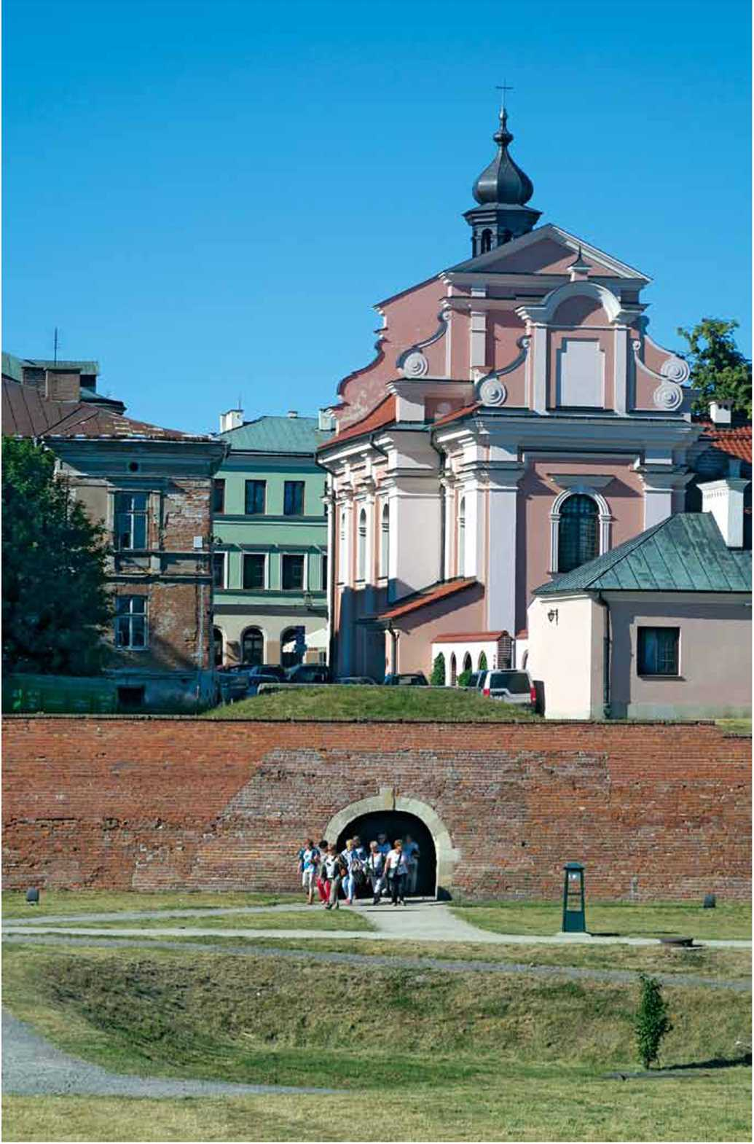

2. CHARAKTERYSTYKA WARTOŚCI DOBRA

2.1. Charakterystyka cech dobra istotnych dla wyznaczenia grupy porównawczej
Charakterystyka dobra zawarta w pierwszej części niniejszego opracowania dostarczyła dane do analitycznego wyodrębnienia cech, które postrzegamy, jako nośniki wartości zabytkowego zespołu urbanistycznego Zamościa. Informacje zaprezentowane we wstępnych rozdziałach poddawane są procesowi syntezy, który umożliwia wskazanie wniosków zarówno na temat atrybutów wartości, jak i obszarów i działań istotnych dla strategii ochrony i zarządzania dobrem.
Zamość, jako dobro wpisane na Listę Światowego Dziedzictwa Kulturowego i Naturalnego UNESCO charakteryzują cechy postrzegane w kilku skalach: Skala przestrzenna, którą współtworzą historyczna lokalizacja, krajobraz miejski i warowny, historyczny układ drożny i dyspozycja przestrzeni publicznych, historyczne kompozycje zieleni, relacje obszarów zabudowy i systemu wodnego, skala architektoniczna, czyli forma i ukształtowanie zabudowy oraz jej wymiar funkcjonalny, skala detalu odnosząca się do elementów wystroju architektonicznego oraz zabytków ruchomych stanowiących wyposażenie wnętrz sakralnych i świeckich, a także skala niematerialna, w której mieszczą się tradycje historyczne, pamięć postaci z Zamościem związanych, sposoby i systemy zarządzania oraz atmosfera i odczucia unikalnie powiązane z miejscem i jego tradycyjną funkcją (genius loci). Zgodnie z brzmieniem dokumentów doktrynalnych dedykowanych ochronie światowego dziedzictwa kulturowego szczególną wagę przykłada się do owego „ducha miejsca", który składa się zarówno z elementów materialnych (miejsca, budynki, krajobrazy, szlaki, przedmioty), jak i elementów niematerialnych (wspomnienia, opowieści, pisemne dokumenty,
festiwale, rytuały, obchody, tradycyjna wiedza, wartości, faktury, kolory, zapachy itp.), z których wszystkie znacząco przyczyniają się do nadania atmosfery danemu miejscu". Wiąże się to z przekonaniem, że „niematerialne dziedzictwo kulturowe nadaje bogatszego i pełniejszego znaczenia dziedzictwu jako całości i musi być brane pod uwagę we wszelkich przepisach [dotyczących miejsc światowego dziedzictwa kulturowego]"17. Zważywszy, że ochrona dziedzictwa niematerialnego w polskim prawie i praktyce konserwatorskiej nie jest dotąd postrzegana wystarczająco, z jednej strony poszerzamy obszar obserwacji, z drugiej ograniczamy zakres zaleceń, uwzględniając nikłą dostępność narzędzi ochrony i uwarunkowania systemowe w tym względzie.
Poszczególne skale ocen i obserwacji zazębiają się i nakładają na siebie, ale jednocześnie są możliwe do wyodrębnienia w kontekście konkretnych atrybutów wartości i ich elementów. Analiza miejsca za pośrednictwem wskazanych skal (kategorii atrybutów) umożliwia dostrzeżenie i zwerbalizowanie faktycznych wartości miejsca, a zarazem stworzenie sieci wskaźników monitoringu zarządzania i punktów odniesienia dla samego zarządzania miejscem. Analiza ta jest niezbędnym etapem budowania strategii ochrony i zarządzania miejscem o wyjątkowych wartościach zabytkowych, zwłaszcza w przypadku dóbr o złożonej strukturze i rozległym obszarze występowania wartości zabytkowych.
17 O duchu miejsca mówimy w rozumieniu Deklaracji w sprawie zachowania genius loci (ducha miejsca), Quebec 2008, /w:/ Vademecum Konserwatora Zabytków. Międzynarodowe Normy Ochrony Dziedzictwa Kultury, Warszawa 2015, s. 179 - 181.
Stare Miasto w Zamościu Dobro Światowego Dziedzictwa UNESCO / CHARAKTERYSTYKA WARTOŚCI DOBRA
41

Stare Miasto w Zamościu Dobro Światowego Dziedzictwa UNESCO / CHARAKTERYSTYKA WARTOŚCI DOBRA
42
2.1.1. Skala przestrzenna
UKŁAD URBANISTYCZNY
Skala przestrzenna jest skalą wiodącą w charakterystyce zabytkowego układu urbanistycznego - miasta historycznego. W przypadku Zamościa koncepcja i kompozycja urbanistyczna są dziełem autorskim, obdarzonym wyjątkową uniwersalną wartością historyczną, artystyczną i naukową. Wynik współpracy fundatora, osoby wyrastającej znacząco ponad średni poziom szesnastowiecznego społeczeństwa Rzeczypospolitej ze sprawnym projektantem i wykonawcą, którego siłą była znajomość teorii i praktyki urbanistyczno-architektonicznej Włoch, pozwoliły na stworzenie dzieła wybitnego, znaczącego na tle epoki. Istotą kompozycji Zamościa jest połączenie organizmu miejskiego z rezydencją właściciela oraz równomierne rozmieszczenie funkcji miejskich w obwodzie warownym. Podkreślenia wymaga skala założenia, które okazało się wystarczające dla sprawnego funkcjonowania miasta przez następne stulecia. Nie utrwaliła się, choć przetrwała oś kompozycyjno- -widokowa miasto - zespół dzieł wodnych - rezydencja Tomasza Zamoyskiego (dzisiejsze Zamczysko), stanowiąca swoisty łącznik miasta z otaczającym krajobrazem. Odnotować należy zasadnicze fazy przekształceń, które jednak nie naruszały istoty kompozycji miasta, podporządkowując się jej w nowym wymiarze technicznym i funkcjonalnym. W rozwoju urbanistycznym Zamościa można wyróżnić cztery długotrwałe i różniące się do siebie etapy przemian:
- Lokacja i budowa miasta „na surowym korzeniu", według jednorodnej i kompletnej koncepcji urbanistycznej miasta idealnego. Ów idealny charakter rozplanowania i przyjęte założenia sprawiły, że nawet stopniowe wypełnianie tkanki urbanistycznej, czy kolejne zmiany w jej substancji, nie wpłynęły na deformację kompozycji urbanistycznej. Godna podkreślenia jest trwałość tej kompozycji, co sprawia, że pierwszy etap rozwoju miasta trwa od szesnastowiecznej lokacji, do początków XIX wieku, a zmiany wiążą się przede wszystkim z funkcją militarną Zamościa. Mimo zmieniających się mód architektonicznych, czy zmian w gospodarczej sytuacji miasta, zaplanowany przez twórców Zamościa układ urbanistyczny spełniał swą rolę do okresu rozbiorów i końca Rzeczypospolitej. 2. Drugi etap rozwoju układu urbanistycznego należy wiązać z przekształceniem, modernizacją i rozbudową systemu fortyfikacji oraz zmianą funkcji miasta. Modernizacje fortyfikacji zapoczątkowane w dobie Księstwa Warszawskiego i kontynuowane z rozmachem w czasach Królestwa Polskiego, zmieniły wizerunek miasta. Zmieniła się proporcja skali zabudowy miejskiej i pierścienia fortyfikacji „przerośniętych" monumentalnymi budowlami nadszańców. Zmienił się obrys fortyfikacji, ze znaczącym akcentem wysuniętego dzieła obronnego - Rotundy. Konsekwencją przekształcenia Zamościa z prywatnej stolicy dóbr Ordynacji, w rządową twierdzę i garnizon wojskowy była zmiana charakteru miasta. Zmiana ta niekorzystnie odcisnęła się na wystroju, reprezentacyjności i ozdobności architektury miejskiej, zunifikowanej dla celów wojskowych. Istotnym elementem przemian układu urbanistycznego w tej fazie był rozwój przedmieść i przeniesienie ośrodków
aktywności miejskiej poza obwód obronny. 3. Kolejnym istotnym etapem przekształceń dla Zamościa był okres związany z kasatą i demilitaryzacją twierdzy po 1866 r. Likwidacja części fortyfikacji nie doprowadziła jednak do zasadniczych zmian układu urbanistycznego, ani do diametralnych zmian w dynamice rozwoju miasta, które bardziej aktywnie funkcjonowało w sferze dawnych przedmieść, gdzie stopniowo wykształcało się konkurencyjne centrum gospodarczo-społeczne. Okres ten wiąże się z marginalizacją Zamościa, co nie pozostaje bez wpływu na stabilność układu urbanistycznego historycznego centrum miejskiego wolnego od znaczących ingerencji inwestycyjnych. 4. Jako fazę kolejną można wyróżnić dwudziestowieczny rozwój miasta. Początek okresu wyznacza odzyskanie niepodległości przez Polskę w 1918 roku, dramatyczną lukę stanowią lata II wojny światowej, zaś okres powojenny mimo wszelkich odmienności systemowych konsekwentnie wypełnia tę fazę. Istotnymi cechami tego okresu w dziejach miasta są stabilizacja pozycji lokalnego ośrodka administracyjno - gospodarczo - kulturowego, utrwalenie równoległego funkcjonowania historycznego centrum, któremu przywrócono również rangę centrum administracyjnego, z żywo rozwijającymi się obszarami miasta wokół historycznej linii fortyfikacji oraz wzrost świadomości wartości historycznej i zabytkowej staromiejskiego centrum. Owa świadomość wartości i wyjątkowości Zamościa skutkuje ochroną konserwatorską układu urbanistycznego, zapoczątkowaną w okresie międzywojennym i z rozmachem kontynuowaną w XX i XXI w. tendencją do rekonstrukcji i uzupełnień układu oraz kolejnymi falami rewaloryzacji zabytkowych przestrzeni miejskich. Okres ten wiąże się z nieustannym wzrostem znaczenia Zamościa, jako ośrodka ruchu turystycznego, skupionego na prezentacji miasta idealnego, pomnika dawnej świetności staropolskiej Rzeczypospolitej. Podkreślmy jednak, że mimo kolejnych faz rozwoju i zmian z nimi związanych układ urbanistyczny Zamościa przetrwał w czytelnej postaci zdeterminowanej pierwotnym projektem i koncepcją miasta fundowanego u schyłku XVI w., zaś późniejsze nawarstwienia widoczne szczególnie w sferze fortyfikacji nie burzą wizerunku nowożytnego miasta idealnego.
HISTORYCZNA LOKALIZACJA
Wśród czynników, które wpływały na lokalizację miasta należy przypomnieć usytuowanie na szlakach handlowych (skala makro) oraz uwarunkowania terenowe (skala lokalna), które sprzyjały obronności miejsca. Główne historyczne powiązania komunikacyjne podkreślało usytuowanie i nazwy bram miejskich (brama lwowska, lubelska, i szczebrzeska). Współczesność przyniosła szereg zmian w skali makro, w zakresie znaczenia szlaków komunikacyjnych i geografii gospodarczej, a główne arterie przelotowe omijają (i powinny bezwzględnie omijać) historyczne centrum miejskie. Co do skali lokalnej dziś trudniej odczytać uwarunkowania terenowe nadające historycznemu miastu walor obronny. Jednak Zalew Miejski wraz z siecią wodną stanowi istotne świadectwo historycznego związku usytuowania miasta w zależności od sieci wodnej umożliwiającej dopełnienie fortyfikacji. Szczególną właściwością zespołu staromiejskiego Zamościa jest niemal kompletnie

zachowana czytelność miasta historycznego w obwodzie fortyfikacji wyizolowanego z współczesnej tkanki miasta nowoczesnego. Częściowo czytelne przedpola twierdzy są cennym świadectwem historycznego usytuowania miasta, wyizolowanego i górującego nad otoczeniem.
KRAJOBRAZ MIEJSKI I WAROWNY
Historyczny, zabytkowy krajobraz kulturowy jest niezwykle istotną wartością i cechą charakterystyczną Zamościa. Jest to krajobraz miejski, właściwy dla terenów zurbanizowanych. Jego cechą szczególną jest zespolenie krajobrazu miasta z krajobrazem warownym. Dodajmy, że jest to zespolenie stanowiące element historycznej koncepcji miasta, czynnik szczególnego autentyzmu i integralności zespołu zabytkowego. Historyczny układ urbanistyczny Zamościa wypełniony zabytkową tkanką architektoniczną tworzy niepowtarzalny miejski krajobraz kulturowy miasta nowożytnego. Zachowana kompletność zespołu czyni ów krajobraz integralnym i autentycznym. Sekwencje bloków zabudowy, akcentów krajobrazowych w postaci gmachów reprezentacyjnych (świeckich i sakralnych) oraz obszary ekspozycji w postaci rynków i placów miejskich współtworzą harmonijny obraz miasta. Ratusz (wieża ratusza) oraz Kolegiata są historycznymi i współczesnymi dominantami krajobrazowymi Zamościa. Są to też dominanty ideowe miasta historycznego. Trzecia z historycznych dominant utraciła na znaczeniu, jako element w panoramie miasta, za to dzięki szczególnemu miejscu w układzie urbanistycznym zachowuje rolę elementu spinającego i porządkującego kompozycje. Obwód warowny stanowi naturalne dopełnienie owego obrazu, ramę, a zarazem doskonały ciąg widokowy. Główne i poboczne osie i ciągi widokowe, charakterystyczne główne i poboczne punkty widokowe, relacje w skali poszczególnych wnętrz architektoniczno-krajobrazowych oraz ich suma w skali krajobrazu miasta wyznaczają sieć wartości sumujących zarówno specyfikę układu urbanistycznego, jak i walory architektury miasta zamkniętego w pierścieniu fortyfikacji. Fenomenem w skali ponadlokalnej jest (w części zrekonstruowany) krajobraz warowny. Uformowane elementy ziemne powiązane z oprawą architektoniczną, uczytelnione relacje przestrzenne i funkcjonalne, związek z tkanką miasta, nadają fortyfikacjom Zamościa rangę zabytku najwyższej klasy. Znaczące pozostają również relacje z otoczeniem miasta, szczególnie w partii, która łączy się z otwartymi obszarami zaplecza, z Zalewem Miejskim i Lasem Miejskim widocznym jako swoiste tło krajobrazowe i przegroda w widokach dalekich. Krajobraz sumuje wartości historyczne i kompozycyjne Zamościa. Ochrona wartości powinna być bezwzględnie postrzegana i realizowana w skali krajobrazowej ze szczególnym uwzględnieniem wyjątkowej ekspozycji panoramy miasta od strony Zalewu.
HISTORYCZNY UKŁAD DROŻNY
W granicach dobra wpisanego na Listę Światowego Dziedzictwa Kulturowego i Naturalnego UNESCO cały układ drożny odpowiada historycznej koncepcji miasta. Rozmieszczenie placów rynkowych, lokalizacja budowli
użyteczności publicznej i szachownicowy układ bloków zabudowy oraz kierunki wyznaczane przez bramy miejskie determinują historyczną komunikację. Siatka ulic tworzy dwie czytelne osie kompozycyjne:
- oś główna skierowana na pałac, łącząca siedzibę fundatora z miastem, przechodząca przez środek Rynku Wielkiego (obecnie ul. Grodzka);
- oś poprzeczna przechodząca przez środek Rynku Wielkiego, łącząca trzy rynki (obecnie ul. Bernarda Moranda);
Współpracującą oś poprzeczną stanowi obecna ul. Akademicka, łącząca Akademię i dawną Kolegiatę (Katedrę Zamojską). Ciągi widokowe i spacerowe w obwodzie fortyfikacji stanową współczesne wzbogacenie i dopełnienie sytemu komunikacji dobra nie naruszające autentyzmu zespołu. Dla postrzegania charakteru miasta istotne są nawierzchnie dróg i placów miejskich. Do szczególnie trafnie dobranych do charakteru miejsca należy zaliczyć bruki klinkierowe i ceglane występujące w ciągach pieszo- -jezdnych w granicach historycznego miasta. Walor autentyzmu zespołu podkreślają ciągi spacerowe o nawierzchniach gruntowych lub żwirowych w obwodzie fortyfikacji.
DYSPOZYCJA PRZESTRZENI PUBLICZNYCH
Z układem komunikacyjnym, ale też z charakterem krajobrazu miejskiego silnie powiązany jest problem dyspozycji przestrzeni publicznych. Wśród nich rolę szczególną
- centrum życia społecznego i wizytówki miasta odgrywa Rynek Wielki. Druga z historycznie znaczących przestrzeni miejskich, teren w otoczeniu dawnej rezydencji Zamoyskich jest dziś niedookreślona zarówno w sferze kompozycyjnej, jak i funkcjonalnej. Usytuowanie pomnika Jana Zamoyskiego, które powinno być elementem mianowania przestrzeni publicznej, wzbudziło dyskusję i nie przyczyniło się do uporządkowania kompozycji18. Istotną zabytkową przestrzenią publiczną o charakterze rekreacyjnym jest Park Miejski zakomponowany w części obwodu obronnego. Taki charakter noszą też trasy spacerowe w granicach pierścienia fortyfikacji, który sam w sobie jest rozległą i trudną do zagospodarowania przestrzenią publiczną, znacznie rozbudowaną (odzyskaną) w wyniku procesów rewaloryzacji. W ramach pierścienia fortyfikacji znajduje się też amfiteatr, który jest współczesnym elementem koncepcji funkcjonalnej miasta postrzeganego jako centrum kultury i turystyki. Stosunkowo duża ilość współczesnych kreacji przestrzeni publicznych nie narusza jednak wartości autentyzmu i integralności zespołu zabytkowego, dopełniając koncepcję udostępniania dobra. Historyczne przestrzenie publiczne wynikające z realizacji koncepcji miasta idealnego w znacznym stopniu zaspokajają współczesne potrzeby funkcjonalne miasta.
18 Wybór miejsca pomnika Jana Zamojskiego, Posted By: asia, / http://wzamo- sciu.eu/zamosc/wybor-miejsca-pomnika-jana-zamojskiego
Stare Miasto w Zamościu Dobro Światowego Dziedzictwa UNESCO / CHARAKTERYSTYKA WARTOŚCI DOBRA
43

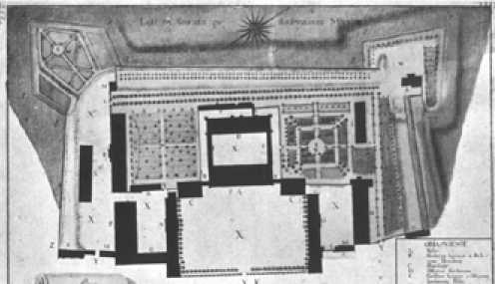
Stare Miasto w Zamościu Dobro Światowego Dziedzictwa UNESCO / CHARAKTERYSTYKA WARTOŚCI DOBRA
44
HISTORYCZNE KOMPOZYCJE ZIELENI
O zieleni zamojskiej w perspektywie historycznej nie ma zbyt wiele danych. Na pewno kameralne formy ogrodowe towarzyszyły rezydencji Zamoyskich i otoczeniu klasztorów. W przypadku rezydencji były to niewielkie ogrody w partii przyległej do wałów. Jednocześnie na planach miasta z XVII i XVIII w. same bastiony oznaczone są jako tereny zielone, porosłe trawą. Na planie zieleni towarzyszącej rezydencji w 1801 r. dostrzegamy nawet regularną kompozycję ogrodową w jednym z bastionów opodal pałacu.
Ogrody rezydencji Zamoyskich, 1801 r.
http://wzamosciu.eu/wp-content/uploads/2017/04/Plan-pafacu-w-
-Zamościu-z-1801-roku.png
W latach czterdziestych XIX w. przed pałacem (zamienionym na szpital wojskowy), na dawnym dziedzińcu honorowym i placu musztry, powstał ogród spacerowy. W 1884 roku przed dawnym pałacem wojsko carskie z inicjatywy gen. Andrianowa urządziło nowy park - ogród w stylu angielskim. Do ogrodu prowadziła drewniana brama (z 1890 r.) łącząca cechy architektury szwajcarskiej i rosyjskiej. W latach 1919-1926 urządzono park miejski według projektu inż. Waleriana Kronenberga. W 1929 r. przekomponowano zieleń przed pałacem Zamoyskich również według projektu W. Kronenberga. Odsłonięto oś widokową na elewacje pałacu i wytyczono parter kwiato- wy19. Poza tym w granicach fortyfikacji nie było miejsca na komponowanie ogrodów. Natomiast naturalną oprawą zieleni było otoczenie miasta długi czas wolne od zabudowy ze względów militarnych. Poza obwodem fortyfikacji mieściły się ogrody, uprawy rolne (rozłogi pól) oraz
19 Walory historyczne i krajobrazowe założenia pałacowo-ogrodowego w Zamościu, Posted by: asia, http://wzamosciu.eu/zamosc/walory-historyczne-i- krajobrazowe-zalozenia-palacowo-ogrodowego-w-zamosciu
leśny zwierzyniec towarzyszący rezydencji Tomasza Zamoyskiego (zniszczonej w czasie wojen kozackich w 1648 r.). Współcześnie kompozycja zieleni miejskiej wiąże się z pierścieniem fortyfikacji, które stanowią tereny spacerowe, w znacznej mierze porośnięte trawą, z niewielkim udziałem zieleni wysokiej. Enklawą zieleni wysokiej jest Park Miejski o historycznej (zabytkowej) kompozycji łączącej zieleń z historycznymi fortyfikacjami miejskimi. W granicach historycznego układu urbanistycznego zieleń odgrywa obecnie rolę drugorzędną. Występuje w postaci pojedynczych nasadzeń, klombów i kompozycji kwiatowych w donicach. Zieleń w rejonie rezydencji Zamoyskich wymaga gruntownego uporządkowania i zakomponowania. Enklawą zieleni wysokiej jest również cmentarz i otoczenie miejsca pamięci w Rotundzie. Poza granicami miejsca Światowego Dziedzictwa istotnym skupiskiem zieleni jest Las Miejski oraz podmokłe łąki w otoczeniu Zalewu Miejskiego. Są to tereny historycznie i krajobrazowo silnie związane z centrum staromiejskim. Obszar ten posiada olbrzymi potencjał dla koncepcji poszerzenia kompozycji krajobrazowej i zagospodarowania zielonej otuliny miasta historycznego, a zarazem dla poszerzenia oferty turystycznej Zamościa.
RELACJE OBSZARÓW ZABUDOWY
I SYSTEMU WODNEGO
Kompozycja urbanistyczna Zamościa, a zwłaszcza układ i zdolność obronna fortyfikacji miasta w znacznej mierze powiązane były z naturalną dyspozycją cieków wodnych, które wykorzystano dla spiętrzeń i budowy systemu zapór wodnych. Fosy i Zalew Miejski stanowiły integralne elementy kompozycji i koncepcji ufortyfikowania miasta. Istniejące dziś sztuczne akweny wodne połączone systemem cieków stanowią przekształcone, ale istotne świadectwo historycznych kompozycji. Od południowego wschodu w kierunku północnym przez Zamość przepływa będąca dopływem Wieprza rzeka Łabuńka, która w części południowej stanowi obrzeże pasa fortyfikacji. Do niej, jeszcze w obrębie miasta, wpada płynąca od południowego zachodu Topornica, niegdyś rzeka zasilająca Wielki Zalew. Płynący od wschodu wzdłuż północnej granicy miasta Czarny Potok łączy się z Łabuńką już poza miastem i nie ma związku z historycznym układem urbanistycznym. W południowej części Zamościa, na os. Zamczysko znajduje się zalew zbudowany w latach 1961-1963, o powierzchni ok. 18 ha. Został podzielony groblą na dwa osobne zbiorniki, z których południowy przeznaczony jest do hodowli ryb i wędkarstwa, a północny, położony bliżej centrum miasta, jest wykorzystywany jako sezonowe kąpielisko. Jest on usytuowany w naturalnym obszarze zalewowym, który kiedyś stanowił akwen wodny między miastem, a rezydencją Tomasza Zamoyskiego i element systemu obronnego miasta. W granicach zespołu wpisanego na Listę Światowego Dziedzictwa reliktami systemu wodnego są stawy w Parku Miejskim oraz odtworzone fragmenty nawodnionych fos łączące się z naturalnymi ciekami na obrzeżach miasta. Ważnym elementem kompozycyjnym jest wodne opasanie terenów Rotundy, trwale wydzielające obszar hi

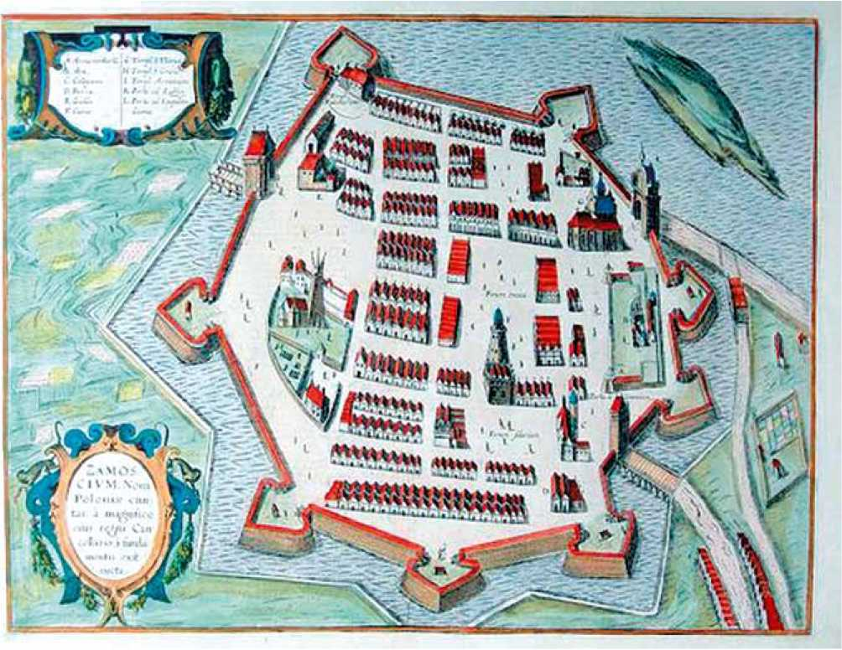
Zamość 1617 r. Widok fortyfikacji połączonych z systemem nawodnionej fosy i zalewu. Wg. Braun & Hogenberg, Theatri praecipuarum Totius Mundi Urbium Liber Sextus Anno MDCXVIII
https://pl.wikipedia.org/wiki/Zamo%C5%9B%C4%87#/media/File:Braun_and_Hogenberg_Zamo%C5%9B%C4%87.jpg
storycznej fortyfikacji. Niedocenionym elementem historycznym pozostaje Zalew Miejski, który można interpretować, jako relikt dawnej kompozycji wodnej w otoczeniu miasta. Z oczywistych względów fosy i systemy cieków wodnych koncentrują się na granicach założenia stanowiąc istotne bariery komunikacyjne, a zarazem akcenty i obszary o znaczącej roli krajobrazowej. Jest to też element infrastruktury miejskiej wymagający stałego dozoru i uprawy, gdyż pozostawiony swemu losowi może stać się źródłem licznych zagrożeń - od wylewów i podtapiania okolicy, po ostoję dokuczliwych owadów, matecznik glonów i źródło uciążliwych zapachów. Zatem jest to element szczególnie wrażliwy - cenny z historycznego i krajobrazowego punktu widzenia, lecz wymagający w kategoriach utrzymania i zagospodarowania.
WARSTWY ARCHEOLOGICZNE
Miasto historyczne, nawet takie które cechuje się stabilnością układu i form zabudowy, to obszar wielu przekształceń i nawarstwień wynikających z naturalnej ewolucji funkcjonalnej, czy modernizacji poszczególnych
obszarów. Zasoby archeologiczne, na co dzień ukryte przed okiem badaczy i odwiedzających, są wrażliwym dokumentem owych przemian. Warstwy kulturowe i relikty podziemne kryją informacje z dziejów miasta dostępne dla interpretacji za pomocą specjalistycznych metod właściwych dla archeologii. Stąd cały obszar miasta historycznego należy traktować, jako swoisty rezerwat archeologiczny i każdej ingerencji w warstwy podziemne powinien towarzyszyć nadzór archeologiczny, a ingerencje większej skali powinny być poprzedzane badaniami archeologicznymi. W ich wyniku można uzupełnić lub potwierdzić informacje o zasięgach zabudowy, historycznych nawierzchniach i dawnej infrastrukturze miejskiej (np. sposoby odprowadzania wody, bruki, przeznaczenie terenów), a nawet odtworzyć historyczne kompozycje zieleni. Badania archeologiczne mogą też wzbogacać zasób zabytków ruchomych, co pozwala na dokumentowanie historii materialnej miasta. Zatem dla miasta historycznego warstwy archeologiczne jawią się jako istotny depozyt historii. Depozyt szczególnie zagrożony w przypadku działań niesystemowych, pozbawionych udziału wyspecjalizowanych badaczy.
Stare Miasto w Zamościu Dobro Światowego Dziedzictwa UNESCO / Charakterystyka Wartości Dobra
45

Stare Miasto w Zamościu Dobro Światowego Dziedzictwa UNESCO / Charakterystyka Wartości Dobra
46
2.1.2. Skala zabudowy /skala architektoniczna/
O ile w charakterystyce wartości Zamościa, jako miejsca Światowego Dziedzictwa dominuje skala przestrzenna, a w jej ramach układ urbanistyczny miasta idealnego, o tyle skala zabudowy jest nieodzownym dopełnieniem kompozycji urbanistycznej. Zabudowa została zaplanowana wraz z miastem, jako integralny składnik inwestycji. W formach zabudowy i w jej funkcjach skupiły się najważniejsze cechy Zamościa i atrybuty wartości miejsca. Zróżnicowanie zabudowy pod względem gabarytu, okazałości architektonicznej, a wreszcie usytuowania w granicach zespołu urbanistycznego jest wypadkową koncepcji miasta idealnego i związanych z nią treści oraz funkcji. W skali zabudowy miasta z perspektywy historycznej pierwsze miejsce należy się rezydencji Zamoyskich. Jednak jej dzisiejszy stan oraz dokonane w XIX i XX wieku przekształcenia owo pierwszeństwo stawiają pod znakiem zapytania. Dziś symbolami miasta są Ratusz i katedra (dawniej Kolegiata). W skali liczebności zabudowy miasta dominuje zabudowa mieszkalna. Natomiast pod względem okazałości architektonicznej i roli w układzie urbanistycznym konkurują ze sobą dzieła architektury sakralnej i użyteczności publicznej. Zabudowa Zamościa wzrastała stopniowo. Jako pierwsze zaczęto wznosić rezydencję, kolegiatę, arsenał, bramy miejskie i fortyfikacje, później ratusz i pozostałe kościoły.
Zabudowa mieszkalna podlegała swoistej unifikacji w wyniku wymierzenia i wyznaczenia działek siedliskowych, a po drugie była zdeterminowana realizacjami wzorcowymi, wzniesionymi przez B. Moranda, jako domy własne (kamienica „Morandowska I" z oficyną - Rynek Wielki 7, oficyna ul. Grodzka 20 oraz kamienica „Morandowska II" - ks. Stanisława Staszica 25)20. Wypełnianie tkanki miejskiej murowaną zabudową mieszkalną trwało do schyłku XVII w. Potem część budowli modernizowano, aktualizowano stylowo, lub przekształcano. Stąd w granicach zespołu kamienice z wystrojem XIX wiecznym oraz dwudziestowieczne aranżacje konserwatorskie. Na charakterystykę zabudowy mieszkalnej rzutują znacząco przekształcenia z XIX wieku, kiedy zniszczono część charakterystycznych form i detali dekoracyjnych oraz prace konserwatorskie, zwłaszcza z lat 70 - 80. XX w., prowadzone według koncepcji Wiktora Zina. Najbardziej spektakularnym wynikiem kampanii konserwatorskiej tego okresu jest przywrócenie form historycznych grupie przyrynkowych kamienic ormiańskich. Są to: Ormiańska 22 - kamienica Pod Madonną lub Sołtanowska z połowy XVII w., Ormiańska 24 - kamienica Pod Małżeństwem lub Szafirowa, sprzed poł. XVII w., Ormiańska 26 - kamienica Pod Aniołem, Pod Lwami lub Bartoszewiczów z lat 1632-34. Ormiańska 28 - kamienica Rudomiczowska z połowy XVII stulecia,
20 Por. Karty Gminnej Ewidencji Zabytków, oprac. Andrzej Wilk, 2013; http://www.
zabytki.zamosc.pl/ewidencja/718/kamienica-bdquomorandowska-iirdquo.html
Ormiańska 30 - kamienica Wilczkowska, powstała w II poł. XVII wieku21. Kamienice z XVI - XVII w. wyznaczają standard zabudowy, który w znacznej mierze był kontynuowany w kolejnych stuleciach.
Zabudowa reprezentacyjna w skali miasta idealnego niosła szczególnie ważne treści. W tej kategorii odnajdujemy pałac Zamojskich, ale też ratusz miejski, czy gmach Akademii Zamojskiej. Są to ewidentne wyróżniki specyfiki kompozycyjnej Zamościa oraz „treści" układu miasta idealnego. Rezydencja łączyła się ze statusem miasta prywatnego. Ratusz kojarzymy z przywilejami i prawami mieszczan, a zwłaszcza z ich nadrzędnym prawem do budowania samorządu. Akademia Zamojska symbolizowała humanistyczne korzenie koncepcji miasta idealnego oraz była wykładnikiem ambicji i rachub politycznych fundatora.
Zabudowa sakralna eksponowana pod względem skali i usytuowania w węzłowych punkach kompozycji miejskiej, wyznacza zarazem osie widokowe i akcenty urbanistyczne w skali zespołu. Identyfikuje też poszczególne kwartały zabudowy nadając im specyfikę właściwą dla danej grupy mieszkańców (Katolicy, Ortodoksi, Ormianie, Żydzi). Należy podkreślić, że kolegiata od początku swą bryłą dominowała w sylwecie i panoramach miasta. Wieża - dzwonnica jest natomiast istotnym akcentem wertykalnym w panoramie, a zarazem doskonałym punktem widokowym na większą część układu urbanistycznego i jego otoczenia. Kolegiata utrzymana w duchu architektury włoskiej należy do dzieł o wyjątkowym znaczeniu w skali kraju. Jest to doskonały przykład recepcji dokonań włoskiej architektury nowożytnej. Jednocześnie po wzniesieniu stała się inspiracją dla budowy, bądź dekorowania wielu okolicznych świątyń otwierając proces przenikania się wzorów włoskich z doświadczeniami lokalnej praktyki warsztatowej. Jest uważana za jedną z wzorcowych świątyń nowożytnych na ziemiach polskich. Skalą z Kolegiatą konkurował kościół franciszkanów, jednak faza dewastacji (skutki kasat) oraz obecna faza rekonstrukcji szczytów i sylwety czyni zeń obiekt o mniejszym oddziaływaniu dokumentalnym i kompozycyjnym. Pozostałe świątynie, w tym cerkiew i synagoga, pozostawały w mniejszej skali, choć i tak ich bryły lub wieże pojawiały się w panoramie miasta. Kształty architektoniczne zamojskich świątyń modelowano w XVII i XVIII w. Podkreślają one jednorodny formalnie charakter zabudowy miasta idealnego.
Zabudowa forteczna to wyodrębniona grupa budowli oraz dzieł ziemnych i ziemno-murowych. Fortyfikacje wyznaczają faktyczne granice zespołu zabytkowego, są zarazem geometryczną, funkcjonalną i kompozycyjną ramą dla miasta idealnego. W zespole fortyfikacji pozostają czytelne narysy, koncepcje, formy i budowle o rodowodzie
21 Por. Karty Gminnej Ewidencji Zabytków, oprac. Andrzej Wilk, 2013; http:// www.zabytki.zamosc.pl/ewidencja

nowożytnym. Natomiast obecny narys i formy architektoniczne fortyfikacji zostały zdominowane przekształceniem twierdzy w XIX wieku. W czasie prac rewaloryzacyjnych z lat 2009 - 2015 sięgano zarówno do form starszych, jak i z czasów Królestwa Polskiego. Zasada poszanowania oryginału zdeterminowała przewagę eksponowania zachowanych form fortyfikacji dziewiętnastowiecznej. Architektura forteczna wyróżnia się dużą różnorodnością form i funkcji. Dla ilustracji wspomnieć można bramy z XVII i XIX w., w dekoracji których wyrażano znaczące, a zarazem aktualne dla epoki treści ideowe, bastiony ziemne i ziem- no-murowane z obu epok, monumentalne nadszańce z XIX w., oryginalną, wieżowo - kolistą działobitnię - Rotundę, czy szereg urządzeń wodnych, drogowych i pomocniczych decydujących o sprawności obronnej twierdzy. Kompletność obwodu warownego oraz jego skala czynią z Zamościa jedno z najbardziej interesujących miast nowożytnych tej części Europy.

2.1.3. Skala detalu /zabytki ruchome/
Problem detalu architektonicznego, czy zabytków ruchomych w skali układu urbanistycznego na pozór wydaje się drugorzędny. Jednak przy bliższym oglądzie okazuje się być istotnym składnikiem autentyzmu i integralności kompozycji miejskiej. Natomiast wysoka jakość artystyczna zachowanych dzieł stanowiących wyposażenie świątyń wydatnie dopełnia i potwierdza wyjątkową uniwersalną wartość zespołu historycznego. Detal architektoniczny można podzielić na dwie kategorie - elewacyjny (widoczny w przestrzeni miejskiej) i wewnętrzny dostępny wyłącznie po wejściu do danej budowli. Detale elewacyjne w części zostały utracone w wyniku dziewiętnastowiecznych przekształceń miasta - twierdzy. W części zachowane (kamie- niarka portali, podcieni, obramienia okienne, czy figuralna i ornamentalna dekoracja elewacji), w kolejnej części stały się przedmiotem prac restauratorskich i odtworzenia (odtworzenie attyk i wystroju elewacji kamienic ormiańskich, wg. badań i koncepcji W. Zina z zespołem). Detal wewnętrzny - zachowany w postaci dekoracji architektonicznej pomieszczeń kamienic mieszkalnych, we wnętrzach sakralnych, czy reprezentacyjnych. Należą do tej kategorii portale we wnętrzach, kolumny międzyokienne, kominki i piece, dekoracje malarskie oraz wystrój architektoniczny wnętrz sakralnych (dekoracje sztukatorskie, kamieniarka). Historyczne wyposażenie wnętrz poza obiektem muzealnym w sferze zabudowy mieszkalnej należy do rzadkości. Natomiast w wyposażeniu wnętrz sakralnych odnajdujemy zabytki (dzieła sztuki i rzemiosła artystycznego) najwyższej rangi. Szczególne miejsce zajmuje tu wyposaże
nie Kolegiaty, która mimo różnych kolei losu nie została ograbiona z wyposażenia przez zaborców. Nastawy ołtarzowe z XVII - XIX w., srebrne tabernakulum (1744-48, proj. J. de Kawe, wyk. B. Hentschel), dzieła malarstwa europejskiego i polskiego, dzieła rzeźby nowożytnej, nagrobek Tomasza Stanisława Zamoyskiego wybitne, rzadkie w realiach polskich dzieło sztuki włoskiej z końca XIX w., czy zabytki symboliczne, jak płyta nagrobna kanclerza Jana Zamoyskiego (+1605) wyznaczają skalę wartości zabytków ruchomych - dzieł sztuki z wnętrza Kolegiaty. W pozostałych świątyniach wnętrza ulegały znaczniejszym przekształceniom i inwentarz ruchomości jest skromniejszy. Ruchomości poza wnętrzami sakralnymi prezentują Muzeum Zamojskie, Muzeum Fortyfikacji i Broni Arsenał, Muzeum Diecezjalne, Muzeum Sakralne Kolegiaty Zamojskiej.

2.1.4. Funkcja dobra /wartości niematerialne/
Wartości niematerialne są wypadkową historii miasta. Można wyróżnić wśród nich rolę Zamościa, jako uosobienia miasta idealnego, charakterystycznego dla koncepcji urbanistycznych i społecznych nowożytnej Europy oraz jego związki z wydarzeniami historycznymi istotnymi dla kształtowania pamięci historycznej Polaków. Inna grupa wartości niematerialnych łączy się z pamięcią o konkretnych postaciach związanych z powstaniem, rozwojem i funkcjonowaniem Zamościa. O postaciach wybitnych, bądź typowych dla swej epoki, które tworzą barwną galerię osób, dzięki którym można personalizować wątki historii tej części Europy śledzić mozaikę kulturową i analizować związki między europejskim Wschodem i Zachodem. Z wątkiem tym łączą się istotne treści związane z historyczną wielokulturowością miasta, dziś mniej oczywistą, ale trwającą w pamięci historycznej, dokumentowanej materialnymi zabytkami z minionych epok. Z narodowego punktu widzenia, ale także przez pryzmat historii Europy istotna jest pamięć militarnego znaczenia Zamościa, od wojen kozackich i „potopu", przez pożogi XVIII w., epopeję napoleońską, powstania i obie wojny światowe. W sferze miejsca pamięci niezwykle ważną rolę odgrywa cmentarz i zmuzealizowane mauzoleum męczeństwa w zamojskiej Rotundzie. Wartości niematerialne, genius loci Zamościa, znajdują silne oparcie w ramach materialnych wyznaczanych przez układ urbanistyczny i poszczególne zabytki. Jednocześnie, mimo powojennych przemian i rwania się nici pamięci, są obecne w świadomości mieszkańców Zamościa i regionu oraz w narracji historycznej w Polsce i krajach ościennych (np. konotacje z Żółkwią, związki ze Lwowem, rola społeczności żydowskiej i ormiańskiej).
Stare Miasto w Zamościu Dobro Światowego Dziedzictwa UNESCO / CHARAKTERYSTYKA WARTOŚCI DOBRA
47

Stare Miasto w Zamościu Dobro Światowego Dziedzictwa UNESCO / CHARAKTERYSTYKA WARTOŚCI DOBRA
48

2.2. Zidentyfikowane wartości dobra
W dotychczasowych ocenach wartości istotne znaczenie mają ustalenia związane z zaliczeniem Zamościa do elitarnych grup zabytków - w skali krajowej uznanie za pomnik historii, w skali międzynarodowej wpis na Listę Światowego Dziedzictwa Kulturowego i Przyrodniczego UNESCO.
Dla pomnika historii dostrzeżono wartości: historyczne, przestrzenne, architektoniczne oraz wartości niematerialne, miasta renesansowego, wybitnego osiągnięcia urbanistyki europejskiej XVI w., oraz zespołu fortyfikacji obrazującego przemiany architektury militarnej od XVI do XIX wieku.
Wpis na Listę Światowego Dziedzictwa Kulturowego i Naturalnego UNESCO uzasadniano, iż Zamość to: znakomity przykład renesansowego planu miasta z końca XVI wieku, zachowującego pierwotny układ i fortyfikacje oraz dużą liczbę budynków o szczególnym znaczeniu, łączących tradycje architektoniczne Włoch i Środkowej Europy.
Przeprowadzona charakterystyka i analiza miasta pozwalają na poszerzenie i skonkretyzowanie katalogu wartości. W charakterze podsumowania zaprezentowanych ustaleń można zestawić listę wartości, które charakteryzują zabytkowy zespół urbanistyczny Zamościa - dobro wpisane na Listę Światowego Dziedzictwa UNESCO. Wartości zostały uporządkowane w szereg kategorii:
- wartości historyczne - specyfika miejsca, kontekst ideowy;
- wartości historyczne - kontekst funkcjonalny;
- wartości urbanistyczno-architektoniczne;
- wartości krajobrazowe;
- wartości artystyczne.
W charakterze wniosku finalnego sformułowano kategorię wartości nadrzędnej - syntetycznie charakteryzującej dobro. Wyłonione kategorie wartości odpowiadają obszarom opisów i analiz przedstawionych w częściach poprzednich opracowania i mają charakter wniosków przekrojowych.

Wartości historyczne - specyfika miejsca, kontekst ideowy:
- Reprezentatywność. Zamość to rzadki w skali Europy, ale reprezentatywny, przykład mierzenia się z problemem miasta idealnego. Nawiązanie do utopijnych i idealistycznych koncepcji antycznych i nowożytnych, szczególnie do włoskich rozważań teoretyków urbanistyki ukazuje uniwersalność problematyki miasta idealnego w dobie odrodzenia. Jest to tym bardziej istotne, że usytuowanie Zamościa ukazuje przenikanie skutków włoskich dyskusji urbanistycznych w głąb Europy, daleko poza granicę Alp. Jednocześnie pełna realizacja wizji teoretycznych w praktyce dowodzi zaawansowania intelektualnego fundatora oraz dokumentuje jego faktyczne możliwości działania, nie mniejsze niż władców poszczególnych państw włoskich.
- Urbanizacja. Zamość jest przykładem mechanizmów miastotwórczych obecnych w nowożytnej Europie środkowo-wschodniej, gdzie własność ziemska i ranga fundatora wraz z dobrze dobranym usytuowaniem na szlakach handlowych decydowały o powodzeniu i trwałości przedsięwzięcia.
- Koncepcja projektowa. Zamość jawi się jako rzadka w praktyce europejskiej, a zarazem niezwykle konsekwentna realizacja idealnej koncepcji projektowej. Jest to znaczące ogniwo w łańcuchu europejskich poszukiwań recepty na powstanie miasta idealnego. Regularność układu, podział wewnętrzny na strefy funkcjonalno-społeczne, opasanie całości wspólnym pierścieniem zgeometryzowanych fortyfikacji, spekulacje geometryczne i fascynacja idealnymi figurami geometrycznymi oraz doskonałymi stosunkami proporcji liczbowych są z jednej strony odzwierciedleniem ducha epoki humanizmu i renesansu, z drugiej wyrazem ludzkiej, uniwersalnej tęsknoty za doskonałością.
- Rola fundatora i twórcy, kontekst społeczny. Zamość to miasto rezydencja i miasto twierdza, godna oprawa siedziby jednego z najznamienitszych polityków i moż- nowładców swej epoki. Jan Zamoyski polityk, strateg i humanista łączący doskonałe wykształcenie klasyczne ze znajomością arkanów polityki i umiejętnością kierowania ludźmi jawi się jako inicjator przedsięwzięcia. Rzetelny włoski architekt Bernardo Morando reprezentuje warsztat zawodowy i wiedzę fachową niezbędną do realizacji śmiałego założenia. Współpraca magnata - fundatora i artysty - architekta była niezbędnym warunkiem powodzenia przedsięwzięcia.
- Procesy cywilizacyjne. Zamość dzięki koncepcji rozwoju miasta opartej na pośrednictwie handlowym między Wschodem i Zachodem stał się tyglem kulturowym, w którym spotykały się tradycje polskie, ruskie, ormiańskie, żydowskie oraz południowo i zachodnioeuropejskie. Było to miejsce, gdzie wykuwała się specyficzna kultura wielonarodowej Rzeczypospolitej czerpiącej z wszystkich głównych źródeł kulturowych ówczesnej Europy.
- Procesy gospodarcze. Miasto na szlaku kupieckim, a zarazem centrum wielkiego majątku ziemskiego - Ordynacji Zamojskich, cieszące się protekcją właściciela, miało wszelkie dane do rozwoju. Ośrodek miejski w otoczeniu rozległych majątków rolnych stawał się naturalnym centrum wymiany handlowej i miał trwałe podstawy funkcjonalne.
- Wielokulturowość. Zamość był organizmem wielokulturowym tak pod względem narodowości zamieszkujących w jego murach, jak i pod względem różnorodności wyznań i obrządków swych mieszkańców. Ta różnorodność najmocniej odcisnęła swe piętno w zasobie architektonicznym miasta.

Wartości historyczne - kontekst funkcjonalny:
- Tradycja. Zamość jako historyczne lokalne centrum administracyjne i handlowe, początkowo w granicach Ordynacji, później w kontekście regionalnym pozostaje do dziś niekwestionowaną stolicą regionu i wiodącym ośrodkiem administracyjno-kulturalno-gospodarczym.
- Ośrodek akademicki - połączenie rozwoju miasta idealnego z usytuowaniem w nim centrum nauki akademickiej zapoczątkowało tradycję Zamościa, jako centrum kulturalno-edukacyjnego. Tradycja ta procentuje do chwili obecnej w podejmowanych przedsięwzięciach edukacyjnych i ponadregionalnej renomie Zamościa w tym względzie.

- Skala. W kontekście europejskim Zamość w momencie powstania był miastem znaczącym. Średniej skali, ale ze względu na nowoczesność i kompletność formuły miejskiej oraz militarnej wyróżniającym się pośród miast
- podobnym zaludnieniu i potencjale gospodarczym. Szczególną cechą Zamościa jest śmiały program funkcjonalny towarzyszący fundacji, który następnie okazał się wystarczający na kolejne stulecia. Fenomenem jest organizacja miasta takiej skali „na surowym korzeniu"
- trwałość owego złożenia.
- Kontynuacja. Zarówno funkcje miejskie, jak i militarne były podtrzymywane w Zamościu mimo zmieniających się uwarunkowań zewnętrznych. Ranga liczącej się twierdzy związana z Zamościem od końca XVI do połowy XIX w. oraz ranga lokalnego ośrodka gospodarczego i kulturowego trwająca niezmiennie są świadectwem przenikliwości fundatora oraz rozmachu towarzyszącemu wytyczaniu granic i funkcji miasta.

Wartości urbanistyczno-architektoniczne zespołu:
- Kompozycja urbanistyczna. Układ urbanistyczny Zamościa, to rama wytyczona dla rozwoju miasta w momencie fundacji. Jej wypełnianie trwało blisko pół wieku. Kolejne nawarstwienia i zmiany tkanki architektonicznej wpisywały się w ramy przestrzenne pierwotnego założenia. Koncepcja miasta idealnego pod względem rozplanowania przestrzeni, funkcji i kompozycji miejskiej okazała się również trafiona pod względem trwałości układu. Plan miasta posiada istotną wartość historyczną, artystyczną i naukową.
- Zieleń komponowana. Początkowo marginalny składnik kompozycji powiązany z rezydencją oraz występujący w postaci „zielonej oprawy" miasta na zewnątrz linii fortyfikacji. W XIX i XX w. nawarstwienie kulturowe związane ze zmianą funkcji miejskich i docenieniem wartości krajobrazowych Zamościa.
- Inżynieria wodna, to kluczowe dopełnienie programu funkcjonalnego i kompozycyjnego zespołu fortyfikacji. Integralny składnik koncepcji początkowej i długotrwały element gwarancji bezpieczeństwa miasta. W drugiej połowie XIX w. i w wieku XX zmarginalizowany. Obecnie jeden z ważnych problemów konserwatorskich.
- Architektura monumentalna. W przeważającej mierze dzieła końca XVI i XVII w. Budowle świeckie i sakralne. Są to reprezentatywne i znaczące pod względem artystycznym obiekty akcentujące jednocześnie kompozycję urbanistyczną, jako jej integralne składniki. Pod względem form dzieła te wywodzą się z tradycji architektury włoskiej adaptowanej do polskich warunków funkcjonalnych i realizacyjnych. Wartością dodatkową są bogato wyposażone wnętrza (mieszczańskie oraz sakralne). Jeden z kluczowych nośników wartość historycznych, artystycznych i naukowych zespołu miejskiego.
- Architektura mieszkalna. Ważne świadectwo historyczne, związane z dziejami miast i mieszczaństwa w Rzeczypospolitej końca XVI - XVII i XVIII w, oraz
przemian w stuleciach XIX i XX. Istotna wartość naukowa, artystyczna i historyczna. Jednocześnie architektura mieszkalna jest w znacznym stopniu świadectwem różnych polityk konserwatorskich, które w Zamościu powstawały i były realizowane.
- Architektura militaris. Integralny element pierwotnej koncepcji miasta idealnego. Miara znaczenia oraz ambicji fundatora, jednocześnie świadectwo niespokojnych czasów najazdów i sporów militarnych. Przykład recepcji wzorów włoskich, które poddały się aktualizacji funkcjonalnej w czasie dziewiętnastowiecznej rozbudowy. Wyjątkowy w swej kompletności zbiór różnych form architektury militaris ilustrujących rozwój dyscypliny. Jednocześnie wyjątkowy w skali ponadlokalnej przykład kompleksowej rewaloryzacji zespołu fortyfikacji miejskich.

Wartości krajobrazowe
Krajobraz miejski. Zamość jawi się jako jeden z lepiej zachowanych, kompletnych krajobrazów zurbanizowanych sięgających rodowodem końca XVI wieku i kształtowanych w stuleciu XVII. Wzorcowy przykład zabytkowego miejskiego krajobrazu kulturowego.
Krajobraz warowny. Zespolenie miasta z twierdzą skutkuje zdwojeniem jakości krajobrazowej. Pierścień fortyfikacji prezentuje autonomiczne wartości, jako przykład krajobrazu warownego wielkiej skali, z zachowanymi nawarstwieniami i wysoką kompletnością rozwiązań. Z drugiej strony połączenie funkcji obronnych i miejskich skutkuje wieloplanowością i złożonością wartości krajobrazowych od sylwety miasta w pierścieniu bastionów, po „przerastanie" fortyfikacji późniejszymi kompozycjami zieleni, czy kreacjami konserwatorskimi.

Wartości artystyczne
Szczególną cechą Zamościa jest wysoka jakość rozwiązań artystycznych zastosowanych w projektach i realizacja samego układu urbanistycznego - miasta idealnego, w realizacjach budowli reprezentacyjnych, szczególnie budowli sakralnych, w wystroju budynków mieszanych i w wyposażeniu wnętrz sakralnych i świeckich. Jakość architektoniczna i artystyczna widoczna jest również w projekcie fortyfikacji, nawet w fazie dziewiętnastowiecznej przebudowy (np. budynki bramne, czy zastosowanie form dekoracyjnych i kompozycja architektoniczna nadszańców).

WARTOŚĆ NADRZĘDNA
Kompletność i wysoka wartość formalna (kompozycyjna, artystyczna, materialna i niematerialna) zespołu urbanistycznego, który powstał w wyniku jednorazowej inwencji projektowej i niezmiennie zachowuje czytelność koncepcji „miasta idealnego". Komplementarność i współzależność nawarstwień historycznych, które nie zacierają pierwotnej koncepcji miasta. Kontynuacja „idealizmu urbanistycznego" w działaniach konserwatorskich XX i XXI wieku.
Stare Miasto w Zamościu Dobro Światowego Dziedzictwa UNESCO / Charakterystyka Wartości Dobra
49

Stare Miasto w Zamościu Dobro Światowego Dziedzictwa UNESCO / CHARAKTERYSTYKA WARTOŚCI DOBRA
50

2.3. Określenie typu dobra i wskazanie grupy odniesienia stanowiącej kontekst porównawczy
Racjonalna konstrukcja planu zarządzania wymaga hierarchizacji wartości dobra oraz rozpoznania atrybutów owej wartości. Dla zobiektywizowanego wartościowania trzeba stworzyć skalę wartości, a w przypadku złożonych bytów, jakimi są zespoły zabytkowe taką skalę może dać jedynie porównanie z innymi obiektami w danej kategorii zabytku. Zatem identyfikacja kategorii zabytku, określenie grupy typologicznej dla danego dobra, jest niezbędnym warunkiem dopełnienia analizy wartościowania dobra. Wobec braku ugruntowanych w polskiej praktyce konserwatorskiej systemów wartościowania i porównywania dóbr odwołujemy się do doświadczeń z kręgu światowego dziedzictwa, gdzie ten problem jest przedmiotem międzynarodowej dyskusji i prób wypracowania systemu22. Jednocześnie warto odnotować, że skłonność do określania wartości przez porównanie pojawia się niekiedy spontanicznie, co najlepiej obrazuje popularne charakteryzowanie Zamościa, jako „Padwy Północy", czy bardziej metaforycznie „Perły Renesansu".
Poszukiwanie grup odniesienia dla miasta historycznego można realizować rozmaicie. Pierwszym krokiem do racjonalnego wyłonienia grupy odniesienia dla Starego Miasta w Zamościu, która będzie stanowić kontekst porównawczy umożliwiający wartościowanie, jest określenie grupy typologicznej, do której oceniany obszar zabytkowy należy. Pomocna w tym działaniu jest w pierwszym rzędzie Konwencja o ochronie światowego dziedzictwa kulturalnego i naturalnego, która dzieli dziedzictwo kulturalne na trzy grupy:
- zabytki: dzieła architektury, dzieła monumentalnej rzeźby i malarstwa, elementy i budowle o charakterze archeologicznym, napisy, groty i zgrupowania tych elementów, mające wyjątkową powszechną wartość z punktu widzenia historii, sztuki lub nauki;
- zespoły: budowli oddzielnych lub łącznych, które ze względu na swą architekturę, jednolitość lub zespolenie z krajobrazem mają wyjątkową powszechną wartość z punktu widzenia historii, sztuki lub nauki;
- miejsca zabytkowe: dzieła człowieka lub wspólne dzieła człowieka i przyrody, jak również strefy, a także stanowiska archeologiczne, mające wyjątkową powszechną wartość z punktu widzenia historycznego, estetycznego, etnologicznego lub antropologicznego23.
Stare Miasto w Zamościu należy niewątpliwie do grupy „Zespołów budowli".
Kolejny dokument wdrożeniowy Konwencji, czyli „Wytyczne operacyjne do stosowania Konwencji o ochronie dziedzictwa kulturalnego i naturalnego"24, które zawierają „Wytyczne dotyczące wpisywania określonych typów dóbr na Listę Światowego Dziedzictwa" wskazuje, iż zespoły budynków miejskich kwalifikujących się do wpisu na Listę światowego dziedzictwa można podzielić na trzy główne kategorie:
- miasta, które nie są już zamieszkałe, ale które dają niezmienione archeologiczne świadectwo przeszłości;
- miasta historyczne, które są ciągle zamieszkałe i które, z powodu swojej natury, rozwinęły się i będą nadal się rozwijały pod wpływem zmian społeczno-ekonomicznych i kulturowych;
- nowe miasta dwudziestego wieku, które paradoksalnie mają coś wspólnego z obu wyżej wymienionymi kategoriami.
W tej typologii Stare Miasto w Zamościu należy do kategorii „żywych miast historycznych". Wśród nich natomiast można wyodrębnić:
- miasta typowe dla danego okresu lub kultury, które zachowały się prawie w całości i które pozostały w dużym zakresie nienaruszone przez późniejszy rozwój. W tym przypadku dobrem, które może być wpisane na Listę jest całe miasto razem z jego otoczeniem. Otoczenie również musi być pod ochroną;
- miast, które ewoluowały zgodnie z charakterystycznymi kierunkami i zachowały, niekiedy pośród wyjątkowego otoczenia przyrodniczego, organizację przestrzenną i strukturę, typową dla kolejnych etapów ich historii;
- "centra historyczne", które obejmują dokładnie ten sam obszar, co miasta historyczne i są obecnie otoczone miastami nowoczesnymi;
- sektory, obszary lub odrębne zespoły, które nawet w stanie szczątkowym, w jakim przetrwały dają spójny obraz charakteru nieistniejącego miasta historycznego.
Stare Miasto w Zamościu jest typowym reprezentantem „centrów historycznych" o czytelnych i jednoznacznych granicach, w ramach współczesnego (rozleglej- szego) organizmu miejskiego.
- Wartościowanie w ochronie i konserwacji zabytków, red. B. Szmygin, Warsza
wa - Lublin 2012.
- Konwencja w sprawie ochrony światowego dziedzictwa kulturalnego i natural
nego, przyjęta w Paryżu dnia 16 listopada 1972 r. przez Konferencję Generalną Organizacji Narodów Zjednoczonych dla Wychowania, Nauki i Kultury na jej siedemnastej sesji. (Dz. U. z dnia 30 września 1976 r.), I. Definicja dziedzictwa kulturalnego i naturalnego,. Artykuł 1. http://www.unesco.pl/fileadmin/ 24
user_upload/pdf/Konwencja_o_ochronie_swiatowego_dziedzictwa.pdf
The Operational Guidelines for the Implementation of the World Heritage
Convention, http://whc.unesco.org/en/guidelines/

Sumując rozważania typologiczne wywiedzione z tekstu Konwencji o ochronie światowego dziedzictwa i dokumentów towarzyszących, Stare Miasto w Zamościu należy do grupy dóbr, które są zespołami budowli, które ze względu na swą architekturę, jednolitość i zespolenie z krajobrazem mają wyjątkową uniwersalną wartość z punktu widzenia historii, sztuki lub nauki. W ramach tej grupy Stare Miasto w Zamościu należy do kategorii miast historycznych, które są ciągle zamieszkałe i które, z powodu swojej natury, rozwinęły się i będą nadal się rozwijały pod wpływem zmian społeczno-ekonomicznych i kulturowych.
Powyższe kryteria i typologie, jakkolwiek wiele mówiące o poszczególnych miastach i regionach, są zbyt ogólne i pojemne, by tylko na ich podstawie zbudować wiarygodną skalę odniesienia. W związku z powyższym należy odnaleźć dodatkowe kryteria wyłaniania porównań, jakimi są:
- chronologia powstania,
- motywy rozwoju,
- stylistyka,
- materiały,
- terytorium.
- Chronologia powstania - ze względu na czas powstania Zamościa (schyłek XVI w. - połowa XVII w.) oraz związek koncepcji miasta idealnego z ideami humanizmu i renesansu analogii należy szukać w urbanistyce i architekturze nowożytnej, XVI - XVII w.
- Motywy rozwoju - istotna dla układu urbanistycznego Zamościa jest fuzja funkcji rezydencji, miasta i fortecy, co wynikało z pozycji, horyzontów, możliwości i ambicji fundatora i łączy się ze specyfiką miasta prywatnego. Zatem analogii należy szukać wśród wielofunkcyjnych zespołów urbanistycznych zakładanych w dobrach prywatnych, nierzadko „na surowym korzeniu".
- Stylistyka - zarówno w warstwie urbanistycznej, jak i architektonicznej początki Zamościa łączą się z recep
cją włoskich, nowożytnych koncepcji artystycznych. Drugim okresem, który odcisnął swe piętno architektoniczne, szczególnie na fortyfikacjach zamojskich była pierwsza połowa XIX w. hołdująca umiarkowanemu klasycyzmowi. Zatem skalę odniesienia powinny tworzyć jednorodne stylistycznie, wielofunkcyjne zespoły zabudowy nowożytnej i dziewiętnastowiecznej.
- Materiały - o specyfice miasta decydują koncepcja układu urbanistycznego oraz murowana zabudowa - wypełnienie ram urbanistycznych. Tu skala analogii jest tak wielka, że trudno, to akurat, kryterium eksploatować nadmiernie.
- Terytorium - antyczne i włoskie korzenie koncepcji miasta idealnego, zabudowa kształtowana pod wpływem południa, zachodu i wschodu, sprawiają, iż odniesień porównawczych należy poszukiwać w pierwszym rzędzie we Włoszech i Rzeczypospolitej, a następnie w skali całej Europy.
Dodatkowo można uwzględnić:
Funkcję obszaru zabytkowego: Miasto - rezydencja, miasto - twierdza, co pokazuje potrzebę odwoływania się do porównań z architekturą militaris doby nowożytnej i pierwszej połowy XIX w.
Grupa odniesienia jest wypadkową analizy powyższych elementów. Ona określa granice poszukiwania obszarów mogących stanowić miarę dla oceny wartości danego dobra.
w przypadku Zamościa grupę odniesienia stanowią: europejskie miasta projektowane jako idealne, otoczone pierścieniem fortyfikacji, powstałe w XVI i XVII w., które zachowały kontynuację formy zabudowy i funkcji miejskiej.
Nie będą przydatne w skali porównań regularne, ale odmiennie kształtowane miasta średniowieczne, ani realizacje utopii społeczno-urbanistycznych XIX i XX wieku. Mimo wątków pokrewnych ilość różnic wyklucza tworzenie wspólnej kategorii dla wspomnianych typów zabytkowych zespołów urbanistycznych.
Stare Miasto w Zamościu Dobro Światowego Dziedzictwa UNESCO / CHARAKTERYSTYKA WARTOŚCI DOBRA
51

Stare Miasto w Zamościu Dobro Światowego Dziedzictwa UNESCO / Charakterystyka Wartości Dobra
52

2.4. Określenie kryteriów

wartościowania - zweryfikowanie cech określonych jako podstawa wartościowania
W wyniku przedstawionej powyżej analizy cech grupy odniesienia oraz uwzględniając charakterystykę historycznego zespołu urbanistycznego Zamościa można wskazać główne kryteria wartościowania wybranych obszarów z grupy odniesienia. Należą do nich:
- Czas powstania - XVI-XVII w.
- Funkcje obszaru zabytkowego - miasto - rezydencja - twierdza
- Układ przestrzenny - projekt i realizacja z późniejszymi nawarstwieniami
- Program ideowy - nowożytne miasto idealne
Względem powyższych kryteriów należy w pierwszym rzędzie ocenić dobra w grupie odniesienia celem potwierdzenia wartości badanego dobra.
Do grupy odniesienia włączono zabytkowe miasta wpisane na Listę Światowego Dziedzictwa Kulturalnego i Naturalnego UNESCO:
Sabbioneta we Włoszech,
Palmanova we Włoszech Mantua we Włoszech,
Neuf-Brisach we Francji,
Pienza we Włoszech,
Ferrara we Włoszech,
La Valletta na Malcie.
Uwzględniono również miasta, które zostały wymienione w grupie porównawczej dla Palmanova w fazie oceny wniosku o wpis na Listę UNESCO:
- Hamina w Finlandii,
- Coevorden (Coevarden e Naardan) w Holandii, oraz inne miasta, które w różnym stopniu wpisują się w kryteria grupy porównawczej:
- Livorno we Włoszech,
- Vitry-le-Francois we Francji,
- Gattinara we Włoszech,
- Terra del Sole we Włoszech,
- Mannheim w Niemczech,
- Karlsruhe w Niemczech,
- Freudenstadt w Niemczech,
- Grosso we Włoszech,
- Bergues we Francji,
- Karlovac na Chorwacji,
- Bourtange w Holandii,
- Charleville we Francji,
- Nancy we Francji,
- Żółkiew na Ukrainie,
- Stanisławów na Ukrainie.
W przedstawionej grupie odniesienia najbliższą realizacją dla Zamościa tak pod względem chronologicznym, jak ideowym i funkcjonalnym, zdaje się być włoska Sabbioneta. Miasto to powstało w drugiej połowie XVI w. z inicjatywy księcia Vespasiana I Gonzagi. Zostało zaprojektowana przez włoskiego architekta Girolamo Cataneo, który uwzględniał uwagi fundatora. Miasto powstało od podstaw, z założenia miało być modelowym miastem idealnym, opiętym systemem fortyfikacji bastionowych. Należy do kategorii miast prywatnych. Miało stać się miastem rezydencyjnym właściciela, a zarazem centrum życia umysłowego i artystycznego. Sabbioneta w 2008 r. została wpisana na Listę światowego dziedzictwa UNESCO wraz ze starszym miastem Gonzagów, Man- tuą. W uzasadnieniu wskazano, że miasta te reprezentują dwa aspekty renesansowego planowania przestrzennego: Mantua pokazuje odnowienie i rozbudowę istniejącego miasta, a Sabbioneta reprezentuje realizację tych teorii od podstaw. Porównywalność Zamościa i Sabbionety staje się istotnym czynnikiem wartościowania, gdyż Zamość jawi się tym wyraźniej, jako odzwierciedlenie włoskiej myśli urbanistycznej i społecznej doby odrodzenia, usytuowane daleko za Alpami, w głębi Europy Środkowej, o odmiennej od włoskiej drodze rozwoju cywilizacyjnego.
Podobnym przykładem transferu koncepcji włoskiego miasta idealnego w odleglejsze rejony Europy jest La Valletta na Malcie. Miasto powstało od podstaw w II poł. XVI w. Głównymi projektantami byli uczeń Michała Anioła, Francesco Laparelli oraz Bartolomeo Genga. La Valletta powstała, jako realizacja koncepcji miasta idealnego, które miało być siedzibą zakonu maltańskiego (Kawalerów Jerozolimy), faktorią handlową i fortecą służącą obronie przed atakami tureckimi. Zakonny charakter miasta skutkował podziałem na dwie strefy: kościelną i mieszczańską. Wyjątkową wartością układu jest dopasowanie do kształtu półwyspu i sprężenie fortyfikacji z otoczeniem morskim. Podobnie, jako przykład przenikania włoskiej myśli urbanistycznej i koncepcji miasta idealnego można przywołać Karlovac (dziś w Chorwacji). Miasto powstało w 1579 r. jako twierdza do ochrony przed Turkami, u brzegu rzeki Kupa, a inicjatorem budowy był austriacki arcyksiążę Karol Habsburg. Jednak skala i dominacja funkcji militarnych odróżnia istotnie ten przykład od Zamościa. Wśród innych realizacji miast idealnych, takich jak włoska Palmanova25, czy francuskie Neuf-Brisach26 analogie z Zamościem stają się odleglejsze. Wspomniane miasta cechuje bardziej radykalna geometryzacja planu (plan centralny kolisty w Palma- nova, oktogonalny w Neuf-Brisach) i bardziej konsekwentne powiązanie z systemem fortyfikacji, ale jednocześnie dostrzegamy w tych przypadkach przewagę pierwiastka
- Miasto wybudowane w końcu XVI w. (1593 r.) . Wśród projektantów wymienia się architektów Giulio Savognano i Vincenzo Scamozziego.
- Miasto wybudowane w II poł. XVII w. Zaprojektowane przez Sebastien'a Le Prestre de Vauban, inżyniera wojskowego króla Ludwika XIV.

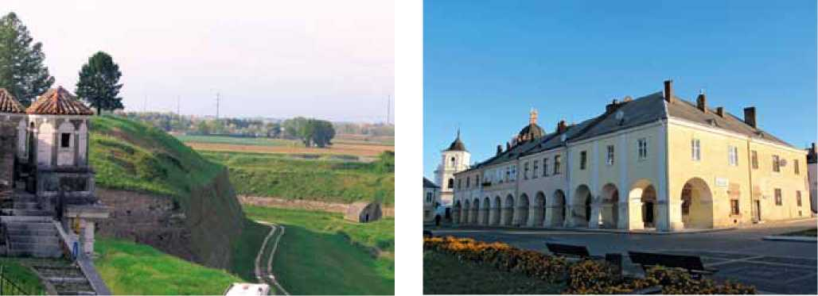
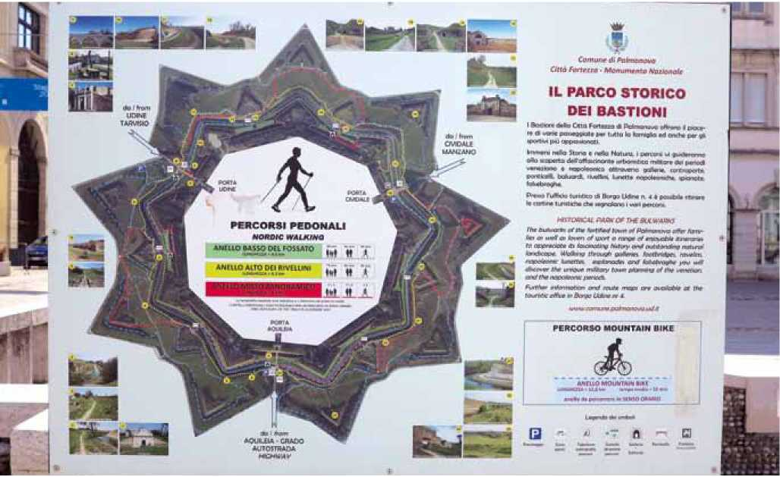
militarnego, dominację funkcji twierdzy nad innymi aspektami miejskimi. Podobnie w holenderskim Coevorden27 imponujący system fortyfikacji i regularność układu urbanistycznego nie idą w parze z rozbudowanym programem funkcjonalnym miasta.
Do odleglejszej kategorii porównawczej wpisują się wspomniana już Mantua oraz Pienza i Ferrara we
27 Miasto uzyskało prawa miejskie w 1408 r. Przebudowane gruntownie na przełomie XVI i początku XVII wieku w kształcie gwieździstej fortecy według projektu Menno van Coehoorna.
Włoszech. To przykłady miast o wielowiekowych nawarstwieniach, dla których faza renesansowego porządkowania układu urbanistycznego jest tylko jedną z wartości, a efekt nie ma charakteru kompletnego, jak w przypadku Zamościa, czy Sabbionety. Twierdza Hamina (szwedzki Fredrikhamn), to przykład trwałości koncepcji miasta - gwieździstej fortecy o radialnym układzie ulic, gdyż założenie pochodzi z pierwszej połowy XVIII w. Istotnym przykładem miasta prywatnego o złożonym programie funkcjonalnym i założeniu odwołującym się do koncepcji miasta idealnego jest Żółkiew (obecnie w granicach Ukrainy). Jednak jest to wyrazisty przykład oddziaływania Zamościa, jako wzoru i inspiracji. Żółkiew bowiem została założona w 1597 roku przez hetmana polnego koronnego
Palmanova - widok fortyfikacji, Żółkiew - pierzeja rynku
Palmanova - schemat tras turystycznych w pierścieniu fortyfikacji
Stare Miasto w Zamościu Dobro Światowego Dziedzictwa UNESCO / Charakterystyka Wartości Dobra
53

Stare Miasto w Zamościu Dobro Światowego Dziedzictwa UNESCO / CHARAKTERYSTYKA WARTOŚCI DOBRA
54
Stanisława Żółkiewskiego, w taki sposób, aby przypominało Zamość Zamoyskich. Miasto wraz z zamkiem zaprojektował Paweł Szczęśliwy (architekt pochodzenia włoskiego) na planie nieregularnego pięcioboku z prostokątnym rynkiem i przylegającą do niego kolegiatą. Zamek o własnym systemie umocnień został sprzężony z miastem. Jednak Żółkiew ulegała późniejszym przekształceniom zacierającym czytelność układu, a jej dzisiejszy stan zachowania odbiega od stanu Zamościa. Podobnie stan zachowania właściwie wyklucza z porównań historyczny Stanisławów28 (dziś Ivanofrankovsk w granicach Ukrainy). W innych przypadkach europejskich „miast idealnych" skala, złożoność programu funkcjonalnego lub stan zachowania kompletności układu urbanistycznego powodują, że Zamość jawi się w porównaniach, jako miasto o wyjątkowym ładunku wartości historycznych, kompozycyjnych i naukowych, podbudowanych autentyzmem i integralnością zespołu. Szczególnie czytelne rozgraniczenie przestrzenne miasta historycznego i współczesnego wyróżnia Zamość wśród wielu innych przykładów europejskich.
Z przeprowadzonych analiz wynika, iż oryginalność i wyjątkowa uniwersalna wartość Zamościa wynika ze skali miasta, rozmachu fundatora, złożoności programu funkcjonalnego, stanu zachowania, cennych nawarstwień historycznych i kompozycyjnych, kontynuacji idealistycz-
28 Miasto założone w 1661 roku przez Jędrzeja Potockiego, kasztelana krakowskiego i hetmana polnego koronnego, jako siedziba rodu i forteca.
nego podejścia do układu urbanistycznego w skali działań konserwatorskich XX i XXI wieku. Szczególną wartością Zamościa jest zmaterializowane odzwierciedlenie społecznych i kulturalnych idei renesansu oraz przeniesienie ideałów włoskiego odrodzenia w odmienne środowisko kulturowe. Nie bez znaczenia jest fakt dokumentowania przez Zamość horyzontów i możliwości fundatora, który zainicjował i zrealizował koncepcję miasta idealnego, w wyniku jednorazowej akcji fundacyjnej (kontynuowanej przez następców). To istotny rys wartości uniwersalnej, ukazującej dziedzictwo kulturowe tej części Europy.
Do szczególnie ważnych elementów wartości można zaliczyć:
- stabilność kompozycji mimo nawarstwień i przekształceń;
- czytelność treści ideowych w kompozycji urbanistycznej miasta,
- czas powstania w zestawieniu z rozwojem dyskusji teoretycznej;
- fakt wzniesienia w wyniku jednorazowej akcji od podstaw, „na surowym korzeniu";
- harmonijne połączenie rezydencji, miasta i fortecy;
- konsekwencję w realizacji zamysłu twórców;
- założoną u podstaw wielokulturowość miasta odzwierciedlającą wielokulturowość ówczesnej Rzeczypospolitej;
- widoczne przenikanie się pierwiastków kultury Zachodu i Wschodu, przy dominacji włoskich wzorców artystycznych.
Wszystko to sprawia, że Zamość jest wybitnym przykładem typu budowli, zespołu architektonicznego, zespołu obiektów techniki lub krajobrazu, który ilustruje znaczący etap w historii ludzkości.

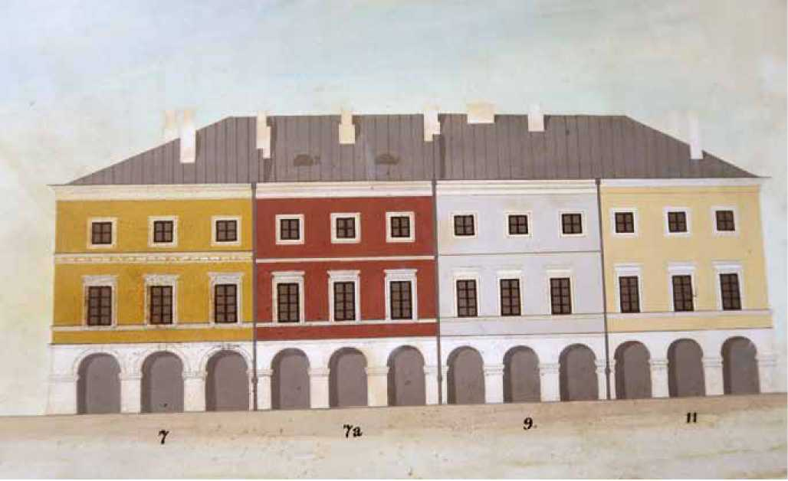

2.5. Analiza wartości dobra - określenie atrybutów wartości oraz ocena ich autentyzmu i integralności
W wyniku analizy wartości historycznego zespołu urbanistycznego Zamościa wyłoniono atrybuty - rozumiane jako kluczowe cechy i elementy dobra, które mają decydujące znaczenie dla oceny jego wartości zabytkowej. Zgodnie z metodyką Światowego Dziedzictwa zawartą w Wytycznych Operacyjnych do wdrażania Konwencji o Ochronie Światowego Dziedzictwa29 oceniono, czy wyłonione atrybuty spełniają warunek autentyzmu oraz warunek integralności - tak istotne w ocenie wartości dobra Światowego Dziedzictwa. W tabelarycznym zestawieniu atrybutów zaprezentowano ich usystematyzowany wykaz, rozpoczynając od uszeregowania atrybutów w kilka kategorii odnoszących się do: skali przestrzennej, skali architektonicznej, skali detalu oraz skali dziedzictwa niematerialnego. W charakterystyce atrybutów wskazano na najważniejsze kwestie określające specyfikę atrybutu bądź jego elementu.
Zgodnie z metodyką systemu wartościowania dóbr Światowego Dziedzictwa zaproponowana analiza wartości zespołu urbanistycznego Zamościa ma przede wszystkim na celu ujawnienie jego różnorodnych wartości, związanie ich z materialną postacią, lepsze zrozumienie złożoności oraz usystematyzowane poznanie zabytku (z punktu widzenia czynników ważnych dla jego ochrony). Tak przeprowadzona analiza wartości elementów zabytku (poprzez określenie atrybutów wartości) stanowi podstawę do określenia sposobu jego ochrony i zakresu możliwych ingerencji. Bowiem, jak wynika z wskazówek i dokumentów doktrynalnych Światowego Dziedzictwa Wyjątkową Uniwersalną Wartość należy podtrzymywać w miarę upływu czasu poprzez ochronę atrybutów, które uważa się za decydujące o OUV. Dobra Światowego Dziedzictwa sq zatem indywidualnymi skarbami dziedzictwa o celowej wartości, która została wyraźnie określona. Nie każda ich cecha przyczynia się do wyjątkowej uniwersalnej wartości, jednak atrybuty o niej decydujące należy odpowiednio chronić.30
co
r+ OJ -<
n>
29 Operational Guidelines for the Implementation of the World Heritage Conven
tion, WHC.17/01 12 July 2017, http://whc.unesco.org/document/163852
30 Wskazówki dotyczące Oceny Oddziaływania na Dziedzictwo dla obiektów Światowego Dziedzictwa Kulturowego, Publikacja Międzynarodowej Rady Ochrony Zabytków i Miejsc ICOMOS, styczeń 2011 r. , s. 3.
Atrybut - zabudowa mieszkalna. Projekt kolorystyki elewacji kamienic, 1980 r. oprac. PKZ Oddział w Lubinie W Archiwum Urzędu Miasta.
3
o
o
c'
O O cr -?
0
COs
1
QJ
r+
O
:>
ro
era
o
ro
o.
co
n
O
n
>
to
>
7n
to
-<
CO
H
7s
>
>
to
H
O
COs
n
o
O
UD
to
>
55

Stare Miasto w Zamościu Dobro Światowego Dziedzictwa UNESCO / CHARAKTERYSTYKA WARTOŚCI DOBRA
ATRYBUTY I ICH KONTEKSTY
Kategoria  atrybutów | Atrybut | ELEMENTY  ATRYBUTU | CHARAKTERYSTYKA ELEMENTÓW ATRYBUTU | OCENA AUTENTYZMU | OCENA INTEGRALNOŚCI
 |  | Układ urbanistyczny „miasto idealne" | Jednorodna koncepcja urbanistyczna z lat 1578-1586, współtworzona przez fundatora Jana Zamoyskiego i architekta Bernardo Morando, nawiązująca do włoskiej, nowożytnej teorii urbanistyki, spajająca w jeden organizm miasto (centrum rzemiosła i handlu), rezydencję i fortecę. Zachowana w stanie czytelnym, mimo nawarstwień w skali zabudowy, nadal pojemna i funkcjonalna w skali urbanistycznej. Założenie o wyjątkowej skali, rozmachu i konsekwencji projektowej w kontekście swej epoki. Wyjątkowa uniwersalna wartość artystyczna, historyczna i naukowa. | Podstawowy element określenia autentyzmu dobra.  Decydujący o wartości i charakterze miejsca. Nienaruszony i trwale czytelny w strukturze zabytkowej. | Gwarant integralności dobra - historycznie wytyczone granice zespołu urbanistycznego są granicami integralności dobra, trwałymi i nienaruszonymi (wprawdzie zmienionymi w czasie modernizacji twierdzy w XIX w., ale ta zmiana ma charakter nawarstwienia dziejowego nienaruszającego ocenianej dziś wartości zespołu).
ro  C | 3  "o  O. | Historyczna lokalizacja miasta | Pierwotna lokalizacja Zamościa wynikała z uwarunkowań własnościowych, topografii terenu (w tym dostępność wody), powiązania ze szlakami handlowymi (trakty lwowski, lubelski, szczebrzeski) oraz liniami granic (aspekt militarny). | Zachowany autentyzm historycznej lokalizacji, mimo zmian kontekstów własnościowych, komunikacyjnych i po części zmian w topografii terenu. Czytelna intencja i idea pierwotnego założenia. | Element integralności zabytku. Możliwe jego wzmocnienie, przez odtworzenie relacji miasta i Zalewu Miejskiego, jako elementu historycznej fortyfikacji i kompozycji.
c  (U  N  k.  +■»  l/l  (U  N  k.  O.  _ro | (U  rsi  4-»  (U  'o’  o.  (0 | Granice  historycznego zespołu urbanistycznego | Określone trwale przez pierścień fortyfikacji. Czytelne i trwałe wyodrębnienie zespołu zabytkowego w granicach miasta współczesnego. | Ważny i trwały element autentyzmu dobra - czytelne rozgraniczenie z miastem współczesnym. | Najistotniejszy czynnik integralności określający granice dobra w kontekście historycznym i współczesnym.
en | E  o  Ll_ | Historyczny układ drożny | Osie komunikacyjne na osnowie których zakładano miasto oraz wewnętrzna siatka ulic wyznaczająca rytm zabudowy i funkcjonalność komunikacji w zespole zabytkowym. | W skali makro istotne zmiany traktów tranzytowych, które obecnie omijają historyczne centrum miasta. W skali lokalnej zachowany autentyzm siatki ulic i wewnętrznych powiązań komunikacyjnych.  W skali materialnej istotnym elementem autentyzmu są nawierzchnie - ich materiał, faktura, kolorystyka. Obecnie dominują trafne aranżacje konserwatorskie z lat 70.-80. XX w. | Istotny czynnik integralności funkcjonalnej zespołu zabytkowego. Skala makro i współczesne zmiany w systemie komunikacji (tranzyt) nie stanowią uszczerbku dla integralności zespołu zabytkowego, przeciwnie, służą jego utrwaleniu (umożliwiają zachowanie charakteru historycznego traktów i nawierzchni).
 |  | Dyspozycja  przestrzeni  publicznych | Rynek Wielki i rynki poboczne oraz place i przestrzenie towarzyszące budowlom monumentalnym, a także przestrzeń pasa fortyfikacji i Parku Miejskiego. W zasadniczej części są to elementy pierwotnej koncepcji urbanistycznej, składniki „miasta idealnego". Przekształcenia z XIX w. nie zatarły pierwotnej logiki i struktury kompozycji. | Element autentyzmu dobra na równi z siatką ulic. Ważny wyznacznik funkcji miejskich (handel, reprezentacja).  W skali materialnej istotnym elementem autentyzmu są nawierzchnie - ich materiał, faktura, kolorystyka. Obecnie w skali placów i przestrzeni publicznych zauważalna jest niejednorodność koncepcji i zagrożenie stosowaniem ahisto- rycznych materiałów o obniżonym standardzie (prasowana kostka betonowa). | Istotny czynnik integralności funkcjonalnej zespołu zabytkowego. Dla zachowania integralności zespołu wykluczone jest trwałe przekształcanie przestrzeni otwartych przez zabudowę, lub długotrwałe zajęcie ograniczające dostępność przestrzeni.

Stare Miasto w Zamościu Dobro Światowego Dziedzictwa UNESCO / CHARAKTERYSTYKA WARTOŚCI DOBRA
•feMOZEjqofej>| \ feu|E(j3}Eui szjsjs m ejqop 3sou|ej§3}U! uiAofefnnjAjsuo)! ui3}U3UJ3|3jssf AzpjsjM} - e}se(ui „n|odp3Zjd" eu \ „zjjfeum -3M" Au3J3} AofefezoEuzAM (I'oexljAjjo.j usps -J3jd 0}se(ui AofefezoEjo 3(os(zejAm \ Au|3}Azo
•„o§3U|e3p! EiSEjUj" SbApsj} m 5}s sfnsidM
AjO}>| '„083(>|SJ0}EMJ3SU0>| naiZ!|E3p!" MEfeZjd 0>|Er '0(|S3J>|0 Szej feMO euzo|/\| 'qsAuaisp 3(U|o83zozs 'qoAuzosjjoj j3(zp \ UIJOJ 3b>|nj}SU0>|3J 30fep( 0>|3|Ep fes 'M |XX Z UI3(U3(M}SJEMEN •AzpjsjM} febEzmjspoai z qoAuEzfe(MZ qoAuzoAjojs(q u3(mjs -JEMEU }U3Oin>|0p ! „0§3U|E3P! E}SE(Ul" (bd30UO>| feUJOMJOjd }U3UI3|3 - fSMOSp! 3ZJ3JS M nUlzAjUSjnE >|!UUAZ3 AU}0}S|
•m XIX m Azpj3|M} (bEzmjspoui n>|!uAM m qoAjEjsMod
U3(M}SJEMEU fe§EM3Zjd Z 3|E 'UI3(U3Z0JEZ OlAU}OMJ3|d Z 3|U -poSz 'Szpj3(MJ - 0}SE(UI 3fnZE>|n AuMOJEM ZEjqofej>| (OEJSOd feUOSqO M T3M0U0pSEq Azpj3(MJ feUMOjS oSsumojem nZEjq -0[EJ>| 0§3UE>|SAzp0 UI3pEJ>|Azjd 3(03(MS M ! 33S|Od M UI(>|pEZJ }S3f U3J ZEjqofej>| 'qoAuS3ZOJOdSM M0}U3UI3|3 (§EM3Zjd 001(01 'psojso m 'usmjsdnzn ((bAzoduio>|3J '(b>|nj}suo>|3J qoAuMojs -op feppjEq qn| femui (UJEbE>|!|dE qoAuozofejod 'qoAu|EU(8Ajo M0}U3UI3|3 Z fe(S EpEp|S 'OSOUIEZ Azpj3|Ml AUMOJEM ZEjqofejX
Aumojem ZEjqofejx
7S
o
3
■a
o
N
■<
n
cu'
o
a-
•oiAofefnzAjoisiq 3(uiopE(MS zpfeq 'oiAuzoAj -ojs(q 3ZJ3}>|EJEq3 o qoAuuszjjsszjd jnjxnjjs psoupojoupsf zejo 0§3M0>pAqEZ njodssz 0(UEj8 3pS>|3}U0>| M 3S0U|EJ§3}U! EUEMOqOEZ
'EiSEjoi nzEjqofejx oSsuzoAjojsiq SIzim sfnsjx !b>|nj}suo>|3j i usmjsdnzn szpojp m ejojx Tsixsjojemjssuox !>|A}!|od feuuAzo jszsqo 'AMopnqEZ (bEzmjspoui qoAuzo3(M XX ! XIX n>|!uAM m usojEjzsxszjd u3(dojs Auzoeuz n|E}3p (| -e>|s m 'qoAMopso>|osAM mojusoxe 'qoAuzo(|qnd mszjjsszjd 'AMopnqEZ !foE|3j ((bjodojd szjsjs m uizAjusjnE AuEMoqosz
'EjSEjui oSsuzoAjojsiq qoso -(UEjS M /(3MOZEjqo[EJ>| A}UEU(UIOp ! A}U33>|E) 3UfA3E}U3Z3jd -3j 3|Mopnq 'suzoiiqnd smszjjsszjd 'AMopnqEZ ;>|0|q zszjd qoAuEZOEUzAM qoAMOZEjqofejx-ouzoAjsmEqjn zjjSum soins
AuEMOzmsqjriz
ZEjqofejx
•Ejqop PS0U|EJ§3}U! 3|UEM0q3EZ o psoj -Eqp feMopsjxs feuzosmox }S3f qoAuzo(8o|03qo -JE MOJOZpEU ! UEpEq 3|S3J>|EZ M E>|A}!|Od EU -}U3M>|3SU0>| OI3}EZ 'qoAuZO(80|03qOJE jspojz fejEjjn feujojModzsq z S(s Azofej qoAuuisp 3Ejd qoAiiEuizoj n>|pEdAzjd m oo 'oiAuEmsoopsm qn| 'OlAUE§3ZJ}SOp3!U OJS&ZO 0I3}U30I3|3 Z3} fes '&ME}Spod 0§3f '3!UM0|S0p felMOUEJS - ropAqsz psou|Ej§3}U! MO>|!upE|>|s qoAzom -pESEZ Z OlAupsf fes 3UZ3!§0|03q3JE Am}sje/\a
•}E| rqs qomjEiso 3(MA}>|3dsj3d m suoisp Amjs -jem m (busjsSu! nmdojs oiAuozomEjSo o MOJEZsqo smszo -buz 3zs>|&!M 01A1 'Auoidnzozsn nmdojs oiAuzoeuz m jssf q3(>|s -feluiojEjs qoEomEjS m qoAuzoiSoiosqojE mjsjem oizAjusjriE fs^sfeioi Ajru^njjsEj^U! ( AMopnqEZ usojE}zs>|3Zjd zejo Azp -J3(M} ib>|nj}suo>|3j ! (bEzmjspooi ib>|E q3Auf3|o>| n>|!uAM m
•EOSfelOl [3U|EIJ3JEOI 3Zjn}|n>| o ifOEUIJO^U! 3|UEMOZA33jdop oiAofefEiMnzooin OI3|pOJZ oiAuuso -zsq OI3ZEJEZ fes 'oSsuzoAjsmsqjri njodssz UEioiszjd ( nfoMzoj OI3M133pE|MS OlAU}0}S! fes 3UZ3!§0|03q3JE (>|}AqEZ ! 3M0jn}|n>| Amjsjem 'oSsuzoAjsmsqjri npE|>|n oSsuzoAjojsiq oi3J3}>|ej -sqo z qoAuEzfejMZ 3|sps 'qoAuuszjjsszjd MojnqAjjE mjo§3}e>| op }U3UJ3|3 MO 3AzO!|EZ AZ3|EU ElSEjOl 3(Zpfe|So OlAuZJ}&UM -3Z M 0S3UZ3!§0|03q3JE EMJOppSpp pS0UZ30p!M3m 001(01 pfelS 'oSsuzoAisiUEqjn npE|>|n u3(M}sjemeu qoAuzoAjojsiq mA}E§3U }S3f „A}&(US(3pO" q3AuZ3(S0|03q3JE qOEMJSJEM M
3UZ3(S0|03q3JE
Amjsjem
cn
■a
‘UJ!>|sr3!iAI oi3M3|EZ z oinjjuso oSsuzoAjojs
-(q (bE|3J 3(U3(U30OIZM ZSZjd E(U3(U30OIZM
op Am(|zo|ai 'Au|3}Az3 'oSsuzoAjojsiq ejse(oi
fSMOJ^SfOjd (bd33U0>| (3S0U|EJS3}U( }U3UJ3|3
•rqodssz n|odp3Zjd eu oi^sfed/vi oi3M3|ez ( (OlAjJEMJO (OIEU3J3J Z (f3E|3J M AuO(U30Op3(U '(bE^LjAjJOJ 3(S -Ed M AU|3}AZ0 '(bE^qAjJOJ nOISJsAs }U3UJ3|3 0>|Er'„oS3U|E3p! e}se(oi" feufAodsouo)! szjsjs m noizAjusjriE >|!upE|>|s Aujojsi
•(>|Sr3!|AI M3|EZ 3(UZ3ZjqO AuEMO}>|EJ} 0>|Er ( (bE^qAjJOJ 3(SEd M qoAupOM M0}U3OI3|3 (3 -Ejsod m feuzsAjsiusqjri (bAzodoio>| 3zjnj>|nj}s IsusszsjodsM 3M Aussqo 'E}SE(oi (bE^qAjjoj }U3UJ3|3 o^Ef TsufAsAzod -oio>| ( IsuiEuob^urq Ajnj>|nj}s fsuzsAjojsiq >|!upE|>|s Aujojsi
SUpOM
;>|iujO!qz ((>|30
•(„33(UAzj
-3(MZ") !>|sr3!|/\| SE"| (OI(U Z A3fefnpE(SfeS ( 0§3(>|S -f3(IAI nM3|EZ AU3J3J OlAMO>|}AqEZ OISJEZSqO z SbE|3J M [33fe[EZ3fe|M f3!>|SJ0}EMJ3SU0>|-0U -fAsAzodUIO)! (bE3J>| 3(U3ZJ0MJS }S3f OI3IU3IU qsdop oiAuspfezod '(bE^qAjjoj oi3(U3!3SJ3(d feuo|S3j>|pod njodssz 3sou|ejS3}U( 0UE>|sAzn 3(uejs oiAussqo m 'oSsuzssjjoj rqodssz (bsj -3jdj3ju( >|!UuAz3 OI3ZEJEZ e '(bAzodoio>| feu -zsAjojsiq M0}U3oi3|3 z oSsupsf S|OJ emAjS -po EMO>|}AqEZ U3|3(Z Ejqop (3S0U|EJS3}U( E|Q
•psojE3 0>|Er njodssz oizAjusjnE A3fefE(U3EoizM >kuuAz3 (mouejs ( n(UEMOJEpodso§EZ oiAuzsAj -ojs(q o 3(U3ZEjqoAM sfep (bE^qAjJOj E|odpszjd 3(UEMoq3EZ >|Eup3r '(q3Auo|3(z) qsAjjEMjo ( qsAuEMOzmsqjriz mousjsj (bjodojd qsAuzsAjojsiq op jojMod fefeiMdzooisiun e}se(oi niuszoojo m Aue(oiz 'oSsuzoAjojsiq e}se(oi n>|unj3Z!M noizAj -USjnE 3(U3(U|3dop (MOUEJS „U3(3SJ3(d AU0|3(Z" - q3Auoi3(z (bEdqAjJOJ ( MOJEM J3}>|EJEq0 AU0|3(Z Z3(UM0J 3(U3Z3EUZ EUI (bEdLjAjjoj oi3(U3!3SJ3(d oSsuozoojo oSsuzoAjsiusqjri npEj>|n noizAjusjriE E|a 'qoAMOOEjEd MopojSo feb>|nj}suo>|3j oemoj ->|3rojd Z3j Euzooi Ajjex nqonp m '!>lsf3!IAI >|Jed E(U3(d}feM zsq Eoi AMO>|}AqEZ jsjxeJEqo 3ps>|3}uo>| oiAj m 'fe(>|3U3J0|d Ajjex nqonp m OEMAjjEdzoj Az3|eu (U3|3(z (bAzodoio>| oizAjusjnv
•AuzoA}S(UEqjn pEj>|n AuzoAjojs(q AofefezoEjo (bE>|Lj -Ajjoj u3(osj3(d feofefnoifeqo (U3|3(z SSuej Ajso(upod 'M ixx m 3UfAo>|nj}SUO>|3J E(UEJE(ZQ 'SUfAOESJOISJ AU3J3J ( >|jed EU EUOIU -3(OIEZ EJEJSOZ UEMOJEMqO 3S&Z0 - E}SE(OI ZJjfeUMSM (U3|3(Z
e|oj ejejsejzm qoAujE}!|(oi (bxunj oi3(>|!UEZ z zejm 'e(osooi -Ez jo>|om oSsjjemjo nzEjqofej>| n(U3!0SJ3(d zejo feuzosjjoj (U3|3(z m 'qoixsfooiEZ noEjsd Azjd feMopojSo (bAzodoio>| m Auosqo EjsEioi (bd3ouo>| >|!upEj>|s Au|eu(Sjeoi smjoMJsy 'ns -EZO 3(MA}>|3dSJ3d M OIOUE(OIZ UlAU}0}S( AofefeS3|pod }U3UI3|3
o
“S
3
CD
T3
“S
o
T3
o_
c"
•iu3|3iz abAzodiuo>| buzdAjoisih

Stare Miasto w Zamościu Dobro Światowego Dziedzictwa UNESCO / CHARAKTERYSTYKA WARTOŚCI DOBRA
o.
_ro
ro
-Q
O
o
O.
E
&
Osie widokowe i relacje widokowe
Czytelne komponowane powiązania widokowe typu: ratusz - osie ulic, bramy miejskie - osie komunikacyjne, akcenty wysokościowe w panoramie miasta, ekspozycja widokowa miasta i „z miasta" w pierścieniu fortyfikacji, to elementy wynikające z pierwotnej koncepcji kompozycyjnej miasta. Ich zachowanie to istotny element troski konserwatorskiej i czynnik warunkujący zachowanie wyjątkowej uniwersalnej wartości dobra.
Wysoki stopień zachowania autentyzmu relacji widokowych, panoramy miasta oraz charakteru krajobrazu miasta - twierdzy, to istotny czynnik wartości i atrakcyjności historycznego zespołu staromiejskiego Zamościa.
Wysoki stopień integralności. Zachowane elementy składowe atrybutu (sekwencje widoków i wnętrz, ich elementy) odzwierciedlają w pełni historyczny zamysł kompozycyjny.
Gwarantem zachowania autentyzmu zespołu jest utrzymanie (obecnie w znacznym stopniu respektowane) „marginesu widokowego", strefy ekspozycji pasa fortyfikacji i panoramy miasta historycznego.
W obecnym stanie mamy do czynienia z wysokim poziomem integralności zespołu zabytkowego i otaczającego go przedpola widokowego gwarantującego wgląd w system fortyfikacji i panoramę miasta. Czynnikiem wzmacniającym i zabezpieczającym integralność dobra może być silniejsze powiązanie zespołu staromiejskiego z terenami rekreacyjnymi w rejonie Zalewu Miejskiego, skąd panoramę miasta można oglądać z największego dystansu.
Zabudowa
mieszkalna
>•
3
o
T3
3
XI
>•
O.
.>•
Jedną z cech istotnych miasta idealnego jest strefowanie zabudowy oraz hierarchizacja architektury zarówno w wymiarze funkcjonalnym, jak i ozdobności. W tym kontekście zabudowa mieszkalna jawi się jako istotny składnik funkcjonalny oraz najliczniej reprezentowany składnik ilościowy tkanki miejskiej. Charakterystyczna dla tego typu zabudowy (i niezwykle ważna dla charakteru krajobrazu miejskiego) jest modularność, powtarzalność układu brył, gabarytów i kompozycji elewacji.
Zabudowa mieszkalna Zamościa w części sięga początków XVII w. i cechuje się powtarzalnością rozwiązań przestrzennych, w części była przekształcana i uzupełniana w następnych stuleciach, przy zachowaniu skali i modularności uzupełnień.
Wysoki stopień autentyzmu zabudowy mieszkalnej Zamościa wynika z wpisywania się jej w założoną z góry siatkę podziałów własnościowych i funkcjonalnych, co zapewnia utrzymanie historycznego rytmu i rzutu zabudowy. W wymiarze gabarytów wysokość zabudowy była przez lata ograniczana przepisami i zasadami dobrego sąsiedztwa. Obecnie jest przedmiotem ograniczeń konserwatorskich. W partiach elewacyjnych autentyzm rozwiązań jest najmocniej zróżnicowany, gdyż są to obszary podatne na zmiany w wyniku zamierzonych korekt, bądź przy okazji prac remontowo - adaptacyjnych.
Blok zabudowy przyrynkowej z odtworzonymi attykami, to kreacja konserwatorska lat 70.-80. XX w., jedno z ogniw łańcucha budującego „idealizm konserwatorski" Zamościa.
Zachowanie charakteru i zasobu zabudowy mieszkalnej Zamościa, to fundamentalny czynnik integralności zespołu staromiejskiego, gdyż to zabudowa mieszkalna w zasadniczej części stanowi wypełnienie historycznej tkanki miasta, w zgodzie z założoną pierwotnie koncepcją „miasta idealnego'"
Zabudowa
reprezentacyjna
Jedną z cech istotnych miasta idealnego jest strefowanie zabudowy oraz hierarchizacja architektury zarówno w wymiarze funkcjonalnym,jaki ozdobności.Zabudowa reprezentacyjna, czyli przede wszystkim pałac, ratusz, Akademia, to niezwykle istotne elementy koncepcji miasta idealnego, które odzwierciedlają strukturę społeczną oraz horyzont intelektualny fundacji i zróżnicowanie funkcjonalne miasta.
Budowle reprezentacyjne zachowują swój podstawowy autentyzm w zakresie lokalizacji i roli w układzie urbanistycznym. Jednocześnie są to budowle mocno dotknięte zmianami funkcji i przekształceniami, szczególnie w XIX wieku. Mimo to są to obiekty o znaczącym procencie substancji oryginalnej oraz o bryłach i sylwetach ukształtowanych w przeszłości. W części przypadków niezbędne są remonty konserwatorskie, które mogą przyczynić się do szerszego wyeksponowania zachowanych cech autentyzmu budowli.
Budowle reprezentacyjne są ważnym i niezbędnym składnikiem integralności zespołu miejskiego. Dopełniają czytelność koncepcji miasta idealnego oraz są kluczowymi punktami narracji historycznej o specyfice Zamo-

Stare Miasto w Zamościu Dobro Światowego Dziedzictwa UNESCO / CHARAKTERYSTYKA WARTOŚCI DOBRA
'ipAM
-o^neu i qoAuzoAjojsp 'qoAuzoAjsAjjs psoj -JEM AUSOO X|UUAZ0 AUJOJS! fe(MOUE}S i jodssz mo felfeoESoqzM xeupsf 'oSs^sfejui njodssz oSsMOXjAqsz psoupjSsjm spppjuox m S|oj feMOUE|do8mp felfew swoqorn ppAqsz
•oSsMOXjAqsz njodssz oSsppfsiwojEjs psojjEMsmsmpd -op sujojs! fejMOUEjs (Ajpsjsx op muspsmpo m smpSszozs) pizp euzoAjsAjje eSuej zejo zjjSum EmszEsodAM wzAjusjny
'3U|e[z333!q Luri3zn|AI! sixsfeiiAl ujn3zn|/\| Sp ppAzozs feSow (UJEJOiqz (UjAjESog 'fe^sfowEZ (A}E!§3|0>| fsiuMEp) Ajpsjsx ezjjSum EmszEsodAM qosEZ jssf qoAuMAjEJOwswwox ! qoAu -pjXES MOXjAqsz wsjopz nlfejx ipxs m Sp wAofezop 'ejseiui
nS3J§3J Assj^o ! xef 'pSOUJSjMS E}E| OUMOJEZ E|p3pj3(MZpO Ajojx 'MojEuods^s ! MOxiAqsz qossz AuEMOomzojz 3|xAmz3(n
3U|E3znuj Ajoiqz ( zjjSum smszEsodAM
N
cu
o-
■<
"ejseiuj (buEjsqns ujzAjusjnE wAofefEzpjsiMjod 'uiAuzoAjsAjje ( wAuzoAjojsp muszoEuz wAujojS! o spjsp oj fes 'EpsouiEZ AuzoAjsmsqjri psjxn AuzoAjojs -!q jssf uJixEf 'nxiAqsz psoupjSsjm wsjusw -3|3 Auzem femwsm uiAj 'AMOUE|do8rup oj 'zjjSum AufAoEJO^sp |Ej3p AuzomojxsJiqsJV
•>|0d3 qoAU|083Z3ZSOd feupUSJEW Ajnjpx uejs zejo omsiuiEX qoAupSszozsod (xAjjsui suzoAj -ojsiq felrquswnxop zAp8 'Eosfeiw nwzAjusjnE uoxmpEpp UJAUZEM 3|xAmZ3(U fes A}U3UI3|3 SUEMOqOEZ '3M0JU0UI3J Sb -usjsSm eu Aujspod jssf jseiujojeu 'nxs|M XIX sbsjsEMsp 3M0UI3}SAs EU AuOZEJEU femuj jAq MO |E}3p 3m|ESX0pEJEd
■UEZ3ZS31UJ qoixsfoiuEZ feuzoAjsAjjs fejnjpx wAofelrquBiunxop LU3jU3UJd|d iuAuzem }S3f ozojopAM Audfejsop 3|U03qo '!|Mopnq qoAupSszozsod mojuoiubj | doEzmjBpouj qoAufepx nxpAM m npjEjEZ nujBMomdojs p§3|n ubj pjsa 'psoujoqoruBm ippps -EJM SfoAzod ! EJSEIIU SSUEJ AofefE|p3pj3!MZpO 'zjjSum | Modojjs doEJOxsp qoAuEMO|Eiu 'U3!d3|xs (foEJO^Bp qoAMOxnps 'ipjjod IXJEmBjUJEX biujjoj m AofefndfejsAM 'AjsSoq 3|xAmz3|u pjsp 0} (Aq 'M ||AX ! IAX m 3m}0MJ3|d '(uAjfejMS | qoAuzoqqnd Moqo -eujS zejo (om3!WE>|) qoAupxzssiw MpxuApnq u3Z3zs3(UJod AufAoEjmpp TojjsAm oj 'AuzjjSumbm 'AuzomojxsJiqsjE |E}3q
AuZJJ&UMSM |E}3Q
o
n>
cn
a.
n>
DJ_
C
•EUJOJS! ozpjsq }S3f EJS -e(uj o§3U|Enz!M ! oSsuzoAjsAjje rusjxeJEqo nmEMOjjEjzsx m e|oj qo| 'edsoujez AuzoAjs -msqjri psjxn AuzoAjojsiq jssf w^Ef 'nxiAqsz psou|Ej§3}U! UJ3}U3UJ3|3 ujAuzem ooqo 'ujAm -OUE|do8njp fes ![3EM3|3 3UfAOEJO>|3p 3|E}3Q
•nujzAjnd oSsixsjojemjssuox qonp qom m EM3(UJZjqod ooqo '„oSsupsp! ejseiuj oSsmosuessusj" ifzjM smsmjsdop sujojsi fejMOUEjs 3} sb^rujsuo^sy 'Ajusuj -3|3 ! Ajx!|3J suEMoqoEZ o npjsdo m feb^rujsuo^sj fe^sJojEM -J3SU0X }S3f M0}U3UJ3|3 3S&Z3 EUJOJS! (bUEJSqnS 3ZJ3JS m qb -Ejo^sp (bdsouox ! ujjoj qoAuzoAjojsiq op oo AuEMoqosz jssf ujzAjusjnE qoixsfoujEZ qMopnq oSsufAoEMsp npjsp (p^s m
•MOXjAqsz fsupnziM psoufAo>pj}E o sfnpAo -3p ! EJSEIUJ XSMOjAzjM Z feupsf (MOUEJS SjUOSqO 'XX nX3(M M AuEMonjjsuo^sJ omodsSzo 'Auo|dnzozsn smzosuz 'M XIX M 'E| -3PPSEJM oSsffebAzod I EJSEjUJ SSUEJ A3fefE|p3pj3!MZpO 'AjeS -oq spAMZsm pjsp oj jAq 'M ||AX ! IAX m siujOMJsy '(AuiEjq •du) qoAuuojqo |3(zp psfezo ( uA}fe(MS 'qoAuzoqqnd MoqosujS zejo (omsjUJEx) qoAupxzssjUj Mo^uApriq pESEj AufAoEJO^sp IojjsAm oj 'AufAoEMsp - Auzjj&umsz 'AuzomojxsJiqsJe pjsa
AufA0EM3|3 |E}3Q
•njodssz somEjS feofef -EZOEUZAm feUJEJ fe}S(ZEjAM fes ZEJO 0§3U|E3p! ejseiuj (bdsouox osoupjAzo fefemjadoa •oSsixsfeiuj njodssz psoupjSsjui uoxppEpp ujAupfeqzsm ( ujAuzem fes suzosjjoj 3|Mopng
•„oSsu
-psp! ejse|uj" febApsj} z (UJZjqjodsM Ajojx '„oSsixsjojemjss -uox nujzipspi" ujszejAm ujAupjAzo feppjEqiEU fes edsoujez fsuzosjjoj AjnjxsJiqsJE spsj^sz m sixsjojemjssuox abezqe -sy 'sfEjsozod ib^unj | nj^sfoJd ujzAjusjnE njodssz !p>p m XEupsf '(buEjsqns ujzAjusjnE wAofefnziMAjEpj ujsixiuuAzo ujAuzEMod jssf 'M ixx m qoAjfefpod (b^rujsuo^sj | ibusjsSui ssjxez 'UjAuzoAjsmsqjri sppEjxn m qoj (jbezipxoi spsj^sz m ujzAjusjnE AMOMEjspod Toms fefriMoqoEZ suzosjjoj 3|Mopng
'EJSE|UJ UJAUUSZJJS
-szjd sppEjxn m !|oj qo( nmMoqoEZ Azjd '!wAufAoE3j>pj - ou -zoAjsAjnj (UJEb^unj (bExqAjjoj Emspsjsjd smEMOuiujopz
EJ|MEjdS [3UJEJI|IUJ pSOJJEM EJEJJP 'OSs^SfelUJOJEJS njOdSSZ qOEOmEjS M pS0UZ3|EZJ0dSM ! sbjodojd EJEMOqOEZ 'UE(UJZ qoAuozpEMOjdM oujiuj Azpj3(Mj EbEzmjspouj euzosimojseu -}&!M3!Za 'EJSE|UJ (bdsouox f3U}0MJ3!d fepsSzo feUJOJS! jssf EUZ33JJ0J EMopnqEZ 'psouqopzo i >|Ef 'ujAupuob^unj szj -e(ujAm m oumojez AjruxstiqsJE EbEzpojEJsp zejo AMopnq -EZ 3|UEM0J3JJS }S3f 0§3U|E3p! EJSEjUJ qoAujOJS! q333 Z feupSf
EUZ33JJ0J EMopnqEZ
■<
■a
■<
M
CD
a-
c
Q.
o
€
■<
n>
7T
o
3
•3ZJ3JXEJ
-Eqo ujAMOjn}|nxop!M oSsf o spioSszozs e 'EDSOUJEZ 33LjA33dS O fSUZOAjOJSp (fOEJJEU
(UJEJxund (ujAmozoiiix fes zejo oSsupspi EJSEIUJ (bdsouox 3SOU|3}AZ3 fefEmjSdoa 'OS -siXsfeiuj njodssz psoupjSsjui ujsixiupEjxs wAupSqzsm ( ujAuzem fes supjxss 3|Mopng
•„oSsupsp! ejse|uj" febApsj} z (wzjqjodsM Ajojx '„oSsixs -jojEMJSsuox nujzipspi" uiszejAm qoAofepfeq 'qoAuzoAjsAjnd (bEMJSsuox }Jnu m Sp fefnsidM ( pSOUJSjMS mosezo z ejseiuj A}3M|As feUZOAjOJSiq EjUEZEXOd op Ujsmszfep Z 3UEZfe|MZ fes usmpdnzn ( (bxrujsuoxsj Assjxez TsupmSAjo (buEjsqns spusoojd ujAofezoEuz o Ajxsiqo oj fes oj oujjiAI 'nx3|M XX I XIX m (WEmsopjzsxszjd ( (ujeueiujz sjfemxjop ejejsoz qom z psSzo 'UjAuzoAjsmEqjn sppEjxn m qoj (jbezipxoi spsjxsz m ujzAjusjnE AMOMEjspod Toms fefriMoqoEZ supjxss 3|Mopng
'ejse|uj oSsMOXjAqsz njodssz szpuEj o EofefnpAospjodsM 'qoAuzoAjsAjjE qosjopM qoAzs -zAmIeu o EMopnqEZ zsj oj jssf npsoujsz M TsufAoEjuszsjd -3j ! feMOXjAzn AMopnqEZ fsuzoqqnd dAj AupSszozs smsszo -oupsf oi xxods jusujnxop ixzem zejo feixsfeluj (bAzodwox XiupEjxs Aujojsi oj '(nxpfezjqo Azo 'e(ueuzAm po amzapzam) eu|ejxes EMopnqEZ 'psouqopzo ( xe[ 'ujAupuobxunj szjeiuj -Am m oumojez AjnjxsJiqsJE EbszpojEJsp zejo AMopnqEZ 3|uemoj3jjs jssf oSsupsp! EjsEjUj qoAujojsi qoso z feupsp
EU|EJXES EMopnqEZ

Stare Miasto w Zamościu Dobro Światowego Dziedzictwa UNESCO / CHARAKTERYSTYKA WARTOŚCI DOBRA
 |  | „miasto idealne" | Koncepcja miasta idealnego zrealizowana w praktyce. Istotny czynnik charakterystyki i wartościowania Zamościa. Wątek łączący dzieje miasta z uniwersalnymi, europejskimi koncepcjami społeczno-urbanistycznymi. | Zachowana substancja wraz ze znajomością teorii „miasta idealnego". Decydują o autentyzmie Zamościa i jego miejscu w międzynarodowym rankingu obiektów zabytkowych. | Istotny czynnik integralności w warstwie interpretacyjnej zabytku.
 |  | Historia miasta | Dzieje miasta obecne w narracjach historycznych, opisach atrakcji turystycznej, w pamięci historycznej mieszkańców miasta i Polaków w skali kraju (decydują o rozpoznawalności miasta).. Ważny element polityki informacyjnej w skali międzynarodowej. | Czynnik niezbędny dla rozpoznania i charakterystyki autentyzmu miejsca. | Istotny składnik rozumienia integralności zespołu staromiejskiego.
 |  | Historia postaci z miastem związanych | Biografie wybitnych postaci związanych z powstaniem i rozwojem miasta. Ważny element historii miasta, umożliwiający ukazanie wielokulturowości założenia oraz roli historii w prezentowaniu dobra. | Czynnik istotny dla tożsamości kulturowej miejsca, a co za tym idzie dla zachowania genius loci i wartości niematerialnych zabytku. | Istotny składnik integralności dobra, rozumianej jako wypadkowa wartości materialnych i niematerialnych.
ro  5  o  OJ | Wartości niematerialne | Wielokulturowość | Wielokulturowość historyczna Zamościa wyrażająca się w zróżnicowaniu pochodzenia mieszczan i kupców zamojskich oraz w mozaice wyznań i obrządków. | Autentyzm w kontekście historycznym potwierdzony licznymi elementami materialnymi | Zachowanie tradycji i świadomości wielokulturowości zamojskiego mieszczaństwa, to ważny warunek służący integralności dobra.
_ro  ro  en | Wartości niematerialne | Kontekst forteczny | Dzieje militarne miasta, jako element interpretacji systemu fortyfikacji. Pamięć o zwycięskich obronach twierdzy i o jej roli w polskiej drodze do niepodległości. | Autentyzm w kontekście historycznym potwierdzony licznymi elementami materialnymi | Dopełnienie zachowanych elementów for- tecznych narracją historyczną to istotny czynnik integralności dobra i jego kompleksowej interpretacji.
 |  | Miejsce pamięci | Rotunda, klasycystyczna działobitnia z lat 1825-31 wysunięta przed front pierścienia fortyfikacji miasta. W czasie drugiej wojny zamieniona przez okupantów niemieckich na więzienie i obóz zagłady. Remontowana w latach 1944-47 i 1966-67 (adaptowana na muzeum martyrologii i miejsce pamięci). | Miejsce pamięci łączy się z wydarzeniami z lat II wojny światowej. Rotunda jest dojmującym dokumentem okupacyjnej przemocy i zbrodni, w pełni autentycznym w swym przekazie. W odniesieniu do zdefiniowanej wartości dobra światowego dziedzictwa miejsce pamięci odgrywa rolę drugoplanową, jako późne nawarstwienie ale jego autentyzm dopełnia aurę autentyzmu całej twierdzy. | Na integralność dobra składają się również przekazy i interpretacje dziejów najnowszych. Rotunda jako miejsce kaźni stała się miejscem pamięci, czyli zyskała status miejsca szczególnego, chronionego na innych zasadach, niż klasyczny obiekt zabytkowy. Nie narusza to jednak integralności dobra, rozumianego jako historyczny zespół staromiejski o szesnastowiecznej genezie, z poszanowaniem późniejszych nawarstwień, tak w skali materialnej (muzeum i formy upamiętnienia), jak i niematerialnej (miejsce pamięci).

- Wnioski i zalecenia dotyczące konieczności przeprowadzenia dalszych prac naukowo-badawczych związanych z poznaniem dobra
Z perspektywy stanu badań dzieje i sztuka Zamościa zdają się być poznane w stopniu zadawalającym. Nie oznacza to wyczerpania możliwości i potrzeb badawczych w skali szczegółowej. Badania dotyczące historii gospodarczej, społecznej, analizy losów osób i grup społecznych z Zamościem związanych, charakterystyka obyczaju, życia codziennego, kultury artystycznej, czy ceremonii świątecznych w poszczególnych epokach, są wciąż obiecującym polem badawczym dla nauk historycznych. Jednak są to pola badawcze w sferze dziejów, dotykające dziedzictwa niematerialnego Zamościa. Natomiast dla stanu zachowania zespołu zabytkowego oraz jego dalszych losów istotne mogą się okazać badania związane z substancją urbanistyczną i zabudową miasta. Wśród postulatów badawczych w tym zakresie można wymienić potrzeby opracowania:
- studium historycznej kompozycji zieleni oraz wytycznych dla współczesnego kształtowania zieleni miejskiej;
- studium powiązań kompozycyjnych rezydencji Tomasza Zamoyskiego z miastem i systemem wodnym (z wytycznymi do zagospodarowania przestrzeni w otoczeniu dawnego pałacu Ordynatów);
- aktualizacja koncepcji zagospodarowania zalewu miejskiego, jako kontynuacja przedpola twierdzy (z uwzględnieniem badań archeologicznych i historycznych, w tym studium ikonografii i kartografii historycznej);
- badania społeczne na temat odbioru zrewaloryzowanej przestrzeni krajobrazu warownego (z wnioskami do modyfikacji funkcjonalnych);
- badania społeczne na temat oczekiwań mieszkańców Zamościa względem funkcji i roli zespołu zabytkowego (z wnioskami do korekt planu zarządzania);
- badania zależności ruchu turystycznego od obecności na Liście UNESCO (z wnioskami do ewolucji systemu in- formacyjno-promocyjnego miasta);
- przedmiotem specjalistycznego studium powinna być szeroko rozumiana komunikacja na terenie zespołu UNESCO. Potrzeba jest kompleksowego rozpoznania i opracowania wszystkich aspektów tego problemu, tak w sferze funkcjonalnej, jak i perspektyw ochrony.
- aktualizacja studium historyczno-architektonicznego rezydencji Zamoyskich, badania archeologiczne, konserwatorskie i architektoniczne (w celu opracowania konserwatorskiego projektu rewaloryzacji, a zarazem pełniejszego wyeksponowania w panoramie kulturowej miasta);
- aktualizacja i podsumowanie rozpoznania archeologicznego miasta (określenie obszarów badawczych, stref rezerwatowych oraz trwale przekształconych);
- opracowanie nowoczesnej monografii historycznej działań konserwatorskich w Zamościu z odniesieniem do uwarunkowań doktrynalnych poszczególnych epok i koncepcji autorskich indywidualnych twórców. Charakterystyka „zamojskiego idealizmu konserwatorskiego".
- opracowanie Oceny Oddziaływania na Dziedzictwo dla obiektów Światowego Dziedzictwa Kulturowego według wytycznych Międzynarodowej Rady Ochrony Zabytków i Miejsc ICOMOS ze stycznia 2011 r. dla ewentualnej inwestycji obiektu wielofunkcyjnego - filharmonii, w strefie buforowej dobra oraz stosowanie tej metodologii oceny oddziaływania w przypadku innych ewentualnych dużych inwestycji w sąsiedztwie miejsca światowego dziedzictwa.
- wnioski i zalecenia określające sposób postępowania z dobrem
Elementem podsumowania rozważań o wartości Zamościa, jako miejsca Światowego Dziedzictwa, są wnioski i zalecenia określające ramy dla doboru sposobów postępowania z dobrem. To ramy systemu zarządzania, które muszą uwzględniać uwarunkowania prawne i doktrynalne ochrony, w tym uwarunkowania szczególne, właściwe dla miejsc Światowego Dziedzictwa, przy jednoczesnym poszanowaniu potrzeb funkcjonalnych miasta, i jego mieszkańców. Wobec ryzyka wystąpienia konfliktu wartości pomiędzy potrzebami użytkowymi czynnego organizmu miejskiego, a zasadami ochrony dobra kultury o najwyższych wartościach w skali globu ziemskiego, celowe jest sprecyzowanie priorytetów działań.
WARTOŚCI:
Wartości, które powinny determinować strategie i działania związane z zabytkowym zespołem urbanistycznym Zamościa, to:
- Wartości historyczno-dokumentalne (w tym wartość niematerialna)
- Wartości urbanistyczno-architektoniczne i artystyczne
- Wartości krajobrazowe
Jako wartość nadrzędna jawi się:
Kompletność, przejrzystość i jednorodność konsekwentnie ukształtowanego historycznego zespołu urbanistycznego, wyodrębnionego kompozycyjnie i przestrzennie w tkance miasta współczesnego. Owa kompletność i trwałość kompozycji czyni układ urbanistyczny Zamościa wyjątkowym i czytelnym
Stare Miasto w Zamościu Dobro Światowego Dziedzictwa UNESCO / CHARAKTERYSTYKA WARTOŚCI DOBRA
61

Stare Miasto w Zamościu Dobro Światowego Dziedzictwa UNESCO / CHARAKTERYSTYKA WARTOŚCI DOBRA
62
świadectwem realizacji uniwersalnej koncepcji miasta idealnego doby renesansu. Jednocześnie jest to świadectwo historii Rzeczypospolitej zapisane w skali urbanistycznej oraz w tkance architektonicznej i systemie fortyfikacji miasta. Echa wielokulturowości obecne w tkance miejskiej stanowią istotny element spuścizny dziejowej Rzeczypospolitej, są jednocześnie ważnym elementem dziedzictwa w skali rozwoju kulturowego Europy.
Dla zobiektywizowania systemu ochrony i zarządzania wyłoniono w trakcie niniejszego opracowania atrybuty wartości dobra. Pozwala to wskazać fizyczne elementy dobra, które powinny być zachowane dla utrzymania wartości zespołu.
W odniesieniu do wyodrębnionych i scharakteryzowanych atrybutów oraz ich elementów są to przede wszystkim:
- Kompozycja przestrzenna i krajobrazowa Zamościa - co wymaga utrzymania w niezmienionym stanie granic zespołu, układu placów, ulic i bloków zabudowy oraz wzajemnych powiązań zespołu urbanistycznego (zabudowa - przestrzenie publiczne - fortyfikacje);
- Forma zewnętrzna - zachowanie nieprzekształconych brył, podziałów i artykulacji elewacji, dekoracji architektonicznej, dobór kolorystyki i detalu architektonicznego (stolarka np.).;
- Forma wewnętrzna - ze względu na skalę urbanistycz- no-krajobrazową zespołu wnętrza mają zróżnicowane znacznie. Bezwzględnego zachowania wymagają wnętrza reprezentacyjne, z zachowaną dekoracją i/lub wyposażeniem. Utrzymanie indywidualnych wnętrz mieszkalnych powinno być podporządkowane zachowaniu zewnętrznego charakteru zabudowy, przy poszanowaniu potrzeb podnoszenia standardów cywilizacyjnych mieszkań.
- Funkcja - istotnym postulatem konserwatorskim jest utrzymanie czytelności historycznych funkcji zespołu. W tym celu należy utrzymywać zachowane funkcje mieszkalne i użyteczności publicznej oraz upamiętniać historyczny charakter miasta. Jednocześnie niezbędne jest „mianowanie" nowych funkcji dla zespołu fortyfikacji, które nie pełnią już jakiejkolwiek roli militarnej.
Współczesne funkcje poszczególnych obiektów powinny w maksymalnym możliwym stopniu zachowywać czytelność funkcji historycznych budynków, zespołów i obszarów. W przypadku braku możliwości nawiązywania funkcjonalnego do tradycji miejsca konieczne jest udostępnienie informacji o historycznym kontekście funkcjonalnym danego elementu zespołu urbanistycznego.
- Celowa jest dbałość o zachowanie i utrwalenie wartości niematerialnych w postaci historycznych nazw ulic, bram i budynków, a także kontynuowaniu w życiu publicznym tradycji wyrastających z historii miasta.
ZAKRES DOZWOLONYCH INGERENCJI
I PRZEKSZTAŁCEŃ
- Kreatywne adaptacje zabudowy mieszkalnej podporządkowane dyrektywie zachowania formy, substancji
i czytelności funkcji historycznej oraz tradycyjnego nazewnictwa.
- Adaptacje wnętrz mieszkalnych przy zachowaniu form zewnętrznych budynków oraz poszanowania detalu i dekoracji historycznych. Potrzeba aktualizacji badań konserwatorskich na obecność detali, dekoracji i kolorystyki, jako podstawy do działań modernizacyjnych we wnętrzach.
- Rekompozycje i rekonstrukcje założeń zieleni komponowanej udokumentowanych w materiałach historycznych (ikonografia, kartografia, opisy), szczególnie w otoczeniu Pałacu Zamojskich.
- Kreacja obecności historycznych cieków i zbiorników wodnych we współczesnych aranżacjach przestrzeni publicznych. Szczególnie przywrócenie łączności kompozy- cyjno-funkcjonalnej miasta z Zalewem.
- Konserwacja zachowawcza i estetyczna wnętrz budynków użyteczności publicznej, kultu i reprezentacyjnych.
- Konserwacja i uzupełnianie nawierzchni ciągów komunikacyjnych, z uwzględnieniem ich roli w kompozycji krajobrazowej zespołu (podtrzymanie kreacji konserwatorskiej z lat 70-80. XX w.)
- Określenie zasad i ograniczeń dla „strefy buforowej" miejsca Światowego Dziedzictwa, która jest obszarem niejednorodnym i w części trwale zainwestowanym zabudową blokową. W związku z powyższym zasady ochrony w strefie buforowej powinny się koncentrować na problematyce krajobrazowej. Optymalnym narzędziem kreowania polityki konserwatorskiej w tym względzie jest park kulturowy.
ZALECENIA DOTYCZĄCE SPOSOBU
PROWADZENIA PRAC KONSERWATORSKICH
W granicach ochrony bezwzględnie należy przestrzegać litery prawa ochrony zabytków oraz pragmatyki i wysokich standardów realizacji (w tym dokumentacji prac oraz jakości propozycji projektowych i programów konserwatorskich).
Niezbędne jest każdorazowe poprzedzanie prac konserwatorskich i remontowych badaniami adekwatnymi do skali potencjalnych ingerencji lub przekształceń. W podstawowym zakresie powinno to dotyczyć przynajmniej dokumentowania stanu przed rozpoczęciem prac. W bardziej rozbudowanych przedsięwzięciach celowe jest poprzedzanie działań wykonaniem zestawienia elementów zabytkowych w odniesieniu do systemu atrybutów wartości dobra.
Celowe jest pogłębienie kwerend archiwalnych i badań historycznych dla poszczególnych obiektów i zespołów architektonicznych, dla potwierdzenia stopnia zachowania historycznej substancji. Celowe jest postrzeganie nawarstwień konserwatorskich z XX w., jako samoistnej wartości historycznej.
Zasadne jest wykonanie inwentaryzacji zieleni komponowanej oraz historycznego drzewostanu, jako wstępnego etapu dla sformułowania polityki gospodarowania zielenią i rekompozycji obszarów zielonych.

ZALECENIA DOTYCZĄCE SPOSOBU
UŻYTKOWANIA DOBRA
Działania konserwatorskie i polityka ochrony powinna być korelowana z potrzebami mieszkańców jako adresatów działań. Celowe jest dążenie do kreowania historycznego centrum, jako dogodnej do życia części miasta i utrzymywanie funkcji użyteczności publicznej ważnych dla lokalnej społeczności, by zachować ciągłość i charakter genius loci, a nie tworzyć turystyczny preparat adresowany wyłącznie do przyjezdnych.
Działania proturystyczne powinny łączyć się z poszukiwaniem nowych sfer aktywności gospodarczej dla miejscowej społeczności.
Decyzje należy podejmować uwzględniając najszerszy kontekst przestrzenny i analizę skutków w skali całego zespołu zabytkowego.
Polityka udostępniania i promocji dobra powinna zawierać możliwie liczne propozycje „wyjścia na zewnątrz" (np. tereny rekreacyjne nad Zalewem), w celu odciążenia historycznego centrum oraz zatrzymania turysty na dłuższy pobyt np. rekreacyjno-kontemplacyjny.
DYREKTYWA KIERUNKOWA
- Problematykę konserwatorską, a także zagospodarowanie przestrzenne, czy adaptacje funkcjonalne w granicach historycznego układu urbanistycznego należy planować i oceniać kompleksowo, w skali całego zespołu, a przynajmniej w skali konkretnych wnętrz urbanistycz- no-krajobrazowych, gdyż nadrzędną wartością podlegającą ochronie jest zespół historyczny uwarunkowany koncepcją miasta idealnego ze swą specyfiką relacji widokowych, kompozycyjnych i przestrzennych oraz wartością wynikającą ze skali, modularności i rytmu zabudowy.
DZIAŁANIA
Na podstawie analizy wartości zabytkowych zespołu staromiejskiego (w szczególności tzw. wyjątkowej uniwersalnej wartości - OUV), analizy jego funkcjonowania (również w kontekście całego Zamościa), oceny potrzeb jego ochrony i udostępnienia oraz potencjału turystycznego określono propozycje działań, które powinny być podjęte w okresie objętym Planem Zarządzania. Działania te ze względu na ich charakter można ująć w trzech grupach:
- Administracyjne
- Inwestycyjne
- Funkcjonalne
W GRUPIE DZIAŁAŃ ADMINISTRACYJNYCH
WSKAZUJE SIE PRZEDE WSZYSTKIM:
- Uporządkowanie formalne granic obszarów wskazanych w ramach poszczególnych form ochrony (przy założeniu, że granice dobra światowego dziedzictwa są wystarczające, a strefa buforowa jest wyznaczona z nadmiernym marginesem).
- Powołanie Zarządcy Zespołu Staromiejskiego w Zamościu, odpowiedzialnego za obszar wpisany na Listę Świa
towego Dziedzictwa UNESCO, najlepiej w formule zarządcy parku kulturowego, jako dopełniającej system formy ochrony w granicach wpisu na Listę UNESCO i strefy buforowej, przy świadomości zróżnicowanej specyfiki ww terenów). Alternatywną formą zarządzania jest powołanie biura Miejskiego Konserwatora Zabytków z odpowiednią (kilkuosobową) obsadą pracowników o właściwy przygotowaniu zawodowym. Formą pokrewną temu rozwiązaniu jest utworzenie wydziału/pełnomocnika odpowiedzialnego za ochronę dobra UNESCO (czyli skupionego na miejscu światowego dziedzictwa, a nie całości zasobu zabytków w gminie miejskiej).
Grupa działań inwestycyjnych jest omówiona odrębnie we wnioskach i zaleceniach określające zadania konserwatorskie wynikające z oceny stanu dobra. Tu ograniczamy się do stwierdzenia o konieczności rozszerzenia i intensyfikacji programu prac konserwatorskich, remontowych i rewitalizacyjnych, gdyż najważniejszym zadaniem jest ochrona wszystkich materialnych zabytkowych elementów tworzących zespół staromiejski Zamościa. Wśród nich jako szczególnie istotne wskazuje się remonty konserwatorskie gmachów Akademii Zamojskiej oraz dawnej rezydencji Ordynatów Zamojskich. Są to jedne z najważniejszych obiektów dla interpretacji funkcji miasta. Zadaniem z pogranicza działań konserwatorskich i kreacji urbanistycznej jest konieczne zagospodarowanie terenu przed Pałacem Zamojskich jako przestrzeni publicznej łączącej Pałac z zespołem staromiejskim. Zagospodarowanie to powinno połączyć pałac z miastem wielofunkcyjną przestrzenią, nawiązującą do tradycji miejsca i uczytelniającą historyczne rozwiązania. Kolejnym zadaniem z pogranicza działań konserwatorskich (rekompozycja historycznych zależności rozlewisk i fortyfikacji miejskich) i inwestycyjnych (prorozwojowych w kontekście ruchu turystycznego i funkcjonalności dla mieszkańców) jest realizacja koncepcji połączenia wizualnego, przestrzennego, funkcjonalnego i komunikacyjnego zespołu staromiejskiego z Zalewem.
Działaniem, które budzi kontrowersje ze względu na status ochronny jest budowa wielofunkcyjnego Centrum Kultury (Filharmonii), jednak lokalizacja gmachu o takiej funkcji wpisuje się w kanon tradycji miejsca, jako centrum kultury i sztuki, zaś co do szczegółów lokalizacji i formy konieczne jest skorelowanie projektu ze studium krajobrazowym, zawierającym wytyczne do ochrony .krajobrazu warownego. Dopuszczalne jest usytuowanie takiego obiektu na obrzeżach strefy buforowej, gdyż jest ona rozległa, a funkcja kulturalna budynku może służyć tworzeniu „pomostu" między nowoczesnym, a historycznym Zamościem. Zespół staromiejski jest centralnym punktem Zamościa, obszarem najbardziej prestiżowym i reprezentacyjnym, miejscem najważniejszych wydarzeń i uroczystości. Na obszarze tym nie ma jednak obiektu, który umożliwiłby organizację najważniejszych wydarzeń miasta. Wielofunkcyjny obiekt o charakterze Centrum Kultury, uzupełniłby funkcjonowanie całego obszaru staromiejskiego, a ze względu na jego charakter w kontekście całego Zamościa powinien być tu właśnie zlokalizowany.
Stare Miasto w Zamościu Dobro Światowego Dziedzictwa UNESCO / CHARAKTERYSTYKA WARTOŚCI DOBRA
63

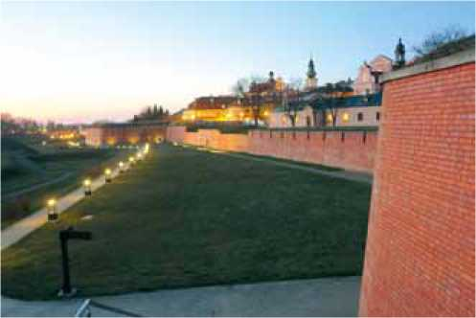

Stare Miasto w Zamościu Dobro Światowego Dziedzictwa UNESCO / CHARAKTERYSTYKA WARTOŚCI DOBRA
64
Obiekt określony jako Centrum Kultury powinien łączyć wiele funkcji, m. in. sala koncertowa zamojskiej orkiestry symfonicznej (Orkiestry Włościańskiej), sala kongresowa umożliwiająca obsługę kilkusetosobowych uroczystości, konferencji, koncertów. Uzasadnione jest usytuowanie takiego obiektu w sąsiedztwie zespołu staromiejskiego, z bezpośrednim dostępem do najważniejszych zabytków.
Dopuszczalne jest usytuowanie takiego obiektu na obrzeżach strefy buforowej, gdyż jest ona rozległa i w różnym stopniu skomunikowana wizualnie z zespołem zabytkowym. Lokalizację obiektu należy wybrać w oparciu o analizy widokowe i funkcjonalne, które powinny uwzględniać również kształty i wielkość bryły inwestycji.
Wstępne analizy wskazują, że wyszczególnione warunki może spełniać lokalizacja przedstawiona w dotychczasowej koncepcji Miasta.
Wskazany teren jest stosunkowo daleko odsunięty od zespołu staromiejskiego, znajduje się na obrzeżach strefy buforowej. Ma bezpośredni dostęp do układu komunikacyjnego, a jednocześnie ruch samochodowy generowany przez potencjalne Centrum Kultury nie będzie przebiegł przez Stare Miasto. Na terenie tym istnieje też możliwość wybudowania odpowiedniego zaplecza technicznego. Pomiędzy wskazanym terenem a zespołem staromiejskim znajduje się Park Miejski, dzięki czemu odpowiednio ukształtowana bryła nie będzie ingerowała w panoramy widoczne z zespołu. Dodatkowo wskazany teren nie jest zagospodarowany, jest użytkowany ekstensywnie, a więc budowę Centrum Kultury można traktować jako formę jego rewitalizacji.
Kluczowym warunkiem powstania Centrum Kultury powinna być jego bardzo wysoka jakość architektoniczna. Dlatego wskazane jest zorganizowanie międzynarodowe
go konkursu na projekt Centrum Kultury. Założenia konkursowe i cały proces jego tworzenia powinny powstawać w ścisłej współpracy ze służbami konserwatorskimi. Budynek o odpowiedniej klasie architektonicznej może stanowić uzupełnienie wartości zespołu staromiejskiego, jego współczesne nawarstwienie.
Finalna decyzja, co do lokalizacji obiektu powinna być poprzedzona opracowaniem Oceny Oddziaływania na Dziedzictwo dla obiektów Światowego Dziedzictwa Kulturowego zgodnie ze wskazaniami Międzynarodowej Rady Ochrony Zabytków i Miejsc ICOMOS ze stycznia 2011 r.
Trzeba dodać, że przeprowadzone konsultacje wykazały, że społeczność Zamościa jednoznacznie popiera budowę obiektu, który uzupełniłby funkcjonowanie i prestiż obszaru staromiejskiego oraz całego miasta.
Dostrzeżenie potrzeb funkcjonalnego i mentalnego zespolenia miasta nowoczesnego i historycznego wiąże się z grupą działań funkcjonalnych. Wśród nich szczególną rolę odgrywa regulacja ruchu samochodowego i parkowania na terenie zespołu staromiejskiego. Innym zagadnieniem jest potrzeba odciążania funkcjonalnego Wielkiego Rynku. Regulacje powinny też objąć pojazdy elektryczne obsługujące turystów (Melexy). Różnorodność form i kolorystyki pojazdów oraz ich koncentracja przy Rynku Wielkim nie jest właściwa. Zasadne jest skierowanie tego ruchu na przedpola fortyfikacji i stopniowe ograniczanie ich obecności w zabudowanym centrum zespołu. Proces ten powinien być nadzorowany przez Zarządcę dobra, przy uwzględnieniu zasad zrównoważonego rozwoju i potrzeb ekonomicznych mieszkańców miasta. Komunikacji i rekreacji w granicach zespołu zabytkowego i w jego otoczeniu powinien posłużyć system roweru miejskiego.
Nocna iluminacja tras turystycznych i miasta
f.
ife

3. KROTKA CHARAKTERYSTYKA STANU DOBRA

3.1. Stan zachowania zabytkowej substancji
W przypadku Zamościa przedmiotem oceny stanu dobra w pierwszym rzędzie musi być stan zachowania układu urbanistycznego. To najcenniejsza z tutejszych „substancji zabytkowych". Układ ów rozumiany, jako sieć ulic, placów, bloków zabudowy i pierścienia fortyfikacji jest zachowany w dobrym stanie. Pierwotne rozplanowanie miasta jest widoczne i mimo zmian w substancji je wypełniającej, czytelne. Podobnie w skali krajobrazu kulturowego stan zachowania zespołu miasta historycznego jest zadawalający. Zachowały się najważniejsze relacje widokowe i krajobrazowe we wnętrzach miejskich. W wyniku akcji rekonstrukcyjnych przywrócono pierścień fortyfikacji, który dopełnia wizerunek miasta. W 2008 r., w związku z opracowywaniem pilotażowej koncepcji parku kulturowego, krajobraz kulturowy Zamościa został scharakteryzowany następująco:
Stopień zachowania elementów zabytkowego krajobrazu
Do czasów obecnych zachowało się stosunkowo dużo obiektów historycznych. Jedynie trzy budynki: „Caritas", Hotel „Renesans" i Powiatowy Urząd Pracy wybudowane na terenie zabytkowego centrum w l. 70. XX w. nie posiadają cech zabytkowych. Kilkanaście domów zostało zrekonstruowanych w całości, głównie w l. 50. XX w., w stylu renesansu. W poł. l. 70. XX w. podjęto kompleksową rewaloryzację zespołu urbanistycznego i obronnego Zamościa w związku z planowanym wpisem na listę światowego dziedzictwa UNESCO. Obecnie, stan zachowania substancji zabytkowej zespołu staromiejskiego jest dobry.31
31 Park Kulturowy Renesansowego Założenia Lokacyjnego Zamościa, pow.
zamojski grodzki, gm. miasto Zamość, Oprac.: ROBIDZ Lublin 2008, mpis.
Archiwum OT NID w Lublinie.
Można powiedzieć, że w ostatnich dekadach stan układu urbanistycznego i krajobrazów kulturowych uległ optymalizacji. Wynika to z realizacji wieloetapowych działań konserwatorsko-rekonstrukcyjnych. Zespół architektów krajobrazu z Politechniki Krakowskiej, pod kierunkiem Z. Myczkowskiego opracował i zrealizował program przywracania krajobrazu warownego na niespotykaną w Polsce skalę32. Cytat z opracowania „Założenia programowe: „Park Kulturowy Twierdzy Zamość" w ramach działania 6.4 „Inwestycja w produkty turystyczne o znaczeniu ponadregionalnym" Programu Operacyjnego Innowacyjna Gospodarka 2007-2013", obrazujący wybrane, jedno z wielu, działań rekompozycyjnych w skali zespołu fortyfikacji i układu urbanistycznego daje wyobrażenie o rozmachu i charakterze prac:
Zadanie K. I/VII. 1. Uczytelnienie i udostępnienie w standardach parkowych rawelinu. Mianowanie miejsca i częściowa rekonstrukcja. Ruch mas ziemnych, nasadzenia, komunikacja piesza, tablice informacyjne, oświetlenie; brak elementów kubaturowych. Działanie zintegrowane z odtworzeniem kurtyny, korektą komunikacji i konserwacją Bramy Lwowskiej, realizowanych ze środków Ministerstwa Kultury i Dziedzictwa Narodowego.33 Porównywalny zakres interwencji inwestycyjnej miał miejsce na całym
- Skład Zespołu i wykonawcy projektu por: http://www.zamosc.eu/projek- ty/11/3/zamosc_miasto_unesco_pomnik_historii_rp_produktem.html; http://twierdza.zamosc.pl/pl/page/34/wykonawcy.html
- Założenia programowe: „Park Kulturowy Twierdzy Zamość" w ramach działania 6.4 „Inwestycja w produkty turystyczne o znaczeniu ponadregionalnym" Programu Operacyjnego Innowacyjna Gospodarka 2007-2013, Opracowali: dr hab. inż. arch. Zbigniew Myczkowski, prof; PK, dr inż. arch. Jadwiga Środul- ska-Wielgus, dr inż. arch. Krzysztof Wielgus, mgr inż. arch. Wojciech Rymsza- -Mazur, mpis. w Archiwum Urzędu Miasta Zamość.
Stare Miasto w Zamościu Dobro Światowego Dziedzictwa UNESCO / KRÓTKA CHARAKTERYSTYKA STANU DOBRA
65

Stare Miasto w Zamościu Dobro Światowego Dziedzictwa UNESCO / KRÓTKA CHARAKTERYSTYKA STANU DOBRA
66
obwodzie fortyfikacji miejskich. Wyeksponowano zachowane fragmenty murowane i na nowo ukształtowano elementy ziemnych umocnień, wykorzystując czytelne ślady terenowe oraz przekazy historyczne (kartografia, plany archiwalne, instrukcje inżynierii wojskowej).
Chronologia działań zaczerpnięta z materiałów projektu ukazuje zakres prac wykonanych w tym etapie działań rekonstrukcyjno-konserwatorskich.
- Wykonanie badań archeologicznych i architektonicznych, sporządzenie projektu budowlanego i równoległa realizacja udostępnienia Frontu Południowego Twierdzy Zamość. Niewielkie korekty zieleni, wprowadzenie elementów uczytelniających krajobraz, mianowanie miejsc. Pozostawienie możliwości dalszych działań - rekonstrukcyjnych, dotyczących Bastionu III, rekompozy- cyjnych, dotyczących kurtyny II-III oraz Bastionu i integracyjnych - dotyczących Bastionu II. „Poligon doświadczalny" dla dalszych działań.
Projekt do końca roku 2008, pierwsze elementy realizacji - pierwszy drugi kwartał 2009.
- Sporządzanie projektów budowlanych, dotyczących działań rekonstrukcyjnych przy Bastionie III i Bastionie II oraz kurtyny II-III. Rok 2009.
- Sporządzenie studium dla Frontu Północnego - rok 2008.
- Sporządzenie zestawu niezbędnych badań hydrologicznych dla Frontu Zachodniego. III-IV kwartał 2008 r.
- Sporządzenie planu koordynującego dotychczasowe działanie dla frontów: Wschodniego i Północnego (I kwartał 2009).
- Sporządzenie projektów budowlanych, dotyczących poszczególnych elementów Frontu Północnego (w tym rekompozycji amfiteatru w rawelinie V-VI) oraz rawelinu VI-VII).
- Sporządzenie projektu budowlanego dla Frontu Zachodniego z regulacją stosunków wodnych - II kwartał 2009 r.
- Realizacja elementów rekonstrukcyjnych Frontu Południowego 2010-2012.
- Realizacja elementów rekompozycyjnych Frontu Północnego 2010-2011.
- Realizacja elementów mianujących na terenie całej twierdzy.34 Kolejny etap prac zrealizowano w ramach projektu: Zamość miasto UNESCO, Pomnik Historii RP produktem turystycznym polskiej gospodarki, realizowanego w ramach Programu Operacyjnego Innowacyjna Gospodarka, www.poig.gov.pl w latach 2009-2015. Wśród celów projektu wskazywano, jako cel nadrzędny: Ochronę reliktów i rewaloryzację krajobrazu warownego oraz historycznej panoramy Twierdzy Zamość wpisanej wraz z miastem renesansowym na Listę
34 Założenia programowe: „Park Kulturowy Twierdzy Zamość" w ramach działa
nia 6.4 „Inwestycja w produkty turystyczne o znaczeniu ponadregionalnym"
Programu Operacyjnego Innowacyjna Gospodarka 2007-2013, Opracowali: dr hab. inż. arch. Zbigniew Myczkowski, prof: PK, dr inż. arch. Jadwiga Środul- ska-Wielgus, dr inż. arch. Krzysztof Wielgus, mgr inż. arch. Wojciech Rymsza- -Mazur, mpis. w Archiwum Urzędu Miasta Zamość.
Światowego Dziedzictwa Kultury UNESCO i Pomników Historii RP i tym samym zachowanie dla przyszłych pokoleń obiektów o dużym znaczeniu historycznym i kulturalnym.35 W ramach realizacji zadania wykonano:
W ramach realizacji projektu wykonano następujące zadania:
- Opracowano dokumentacje techniczne, projekty budowlane i wykonawcze.
- Zrewaloryzowano pierścień dzieł obronnych twierdzy w tym:
- zrekonstruowano dwupoziomowy, unikatowy w skali kraju bastion III z murem kurtyny i fosą do Bramy Szczebrzeskiej,
- uczytelniono i częściowo zrekonstruowano bastion II,
- uczytelniono szpicę bastionu I,
- uczytelniono rawelin przed kurtyną I-VII,
- uczytelniono lunetę przed kurtyną VI-VII,
- uczytelniono bastion V i VI z korektą historycznego przebiegu fos,
- skorygowano nasypy bastionu IV,
- uczytelniono muru kurtyny między bastionami III-IV wraz z uczytelnieniem rawelinu przed kurtyną i sło- niczoła przed bastionem III,
- zrekonstruowano kurtyny VI-VII i uczytelniono bastion VI,
- Przeprowadzono prace remontowe i adaptacyjne obiektu na lunecie na Forteczne Centrum Informacji Historycznej i Turystycznej oraz obiektu dawnych koszar kozackich,
- Przebudowano Amfiteatr na rawelinie przed kurtyną V- VI,
- Zrewaloryzowano Zabytkowy Park Miejski,
- Zbudowano ciągi pieszo-jezdne i ścieżki terenowe,
- Zbudowano lub zmodernizowano parkingi,
- Zbudowano system monitoringu i WiFi trasy turystycznej i Zabytkowego Parku Miejskiego,
- Wyposażono szlak turystyczny w małą architekturę,
- Oznakowano i wyposażono trasy turystyczne i obiekty wg. koncepcji Krzysztofa Wielgusa, w myśl zasady turysta + widok + oznacznik = atrakcja turystyczna36.
Autorzy projektu tak podsumowują osiągnięty
efekt:
Krajobraz warowny Twierdzy Zamość, odzyskany dzięki projektowi „Zamość miasto UNESCO, Pomnik Historii RP produktem turystycznym polskiej gospodarki" składa się z elementów oryginalnych, połączonych aplikacjami mniej lub bardziej dosłownych rekonstrukcji, rekompozycji i uzupełnień. W całości, mimo przewagi elementów współczesnych, krajobraz ten jest rzadkim w Polsce i w świecie przykładem odzyskanego krajobrazu warownego głównej
- Twierdza Zamość, http://twierdza.zamosc.pl/pl/page/6/cele-projektu.html
- Twierdza Zamość, Zadania, http://twierdza.zamosc.pl/pl/page/7/zadania. html

twierdzy bastionowej. Daje on oprawę, przedpole dla spojrzenia na unikatową sylwetę renesansowego miasta, podbudowaną umocnieniami bastionowymi. Łączy dorobek całej fortyfikacji nowożytnej - od XVI-wiecznego debiutu fortyfikacji bastionowej, aż po jej zmierzch w drugiej połowie wieku XIX.37
To podsumowanie oddaje najlepiej charakter zrealizowanej koncepcji, rezultat swoistego idealizmu kon- serwatorsko-edukacyjnego, który wpisuje się w tradycję i charakter „miasta idealnego", kształtując odbiór i krajobraz dobra.
Spojrzenie na Zamość, jako holistyczną (całościową) kompozycję przestrzenną rozgrywającą się w ramach krajobrazu, fortyfikacji i układu urbanistycznego pozwala na stwierdzenie o dobrym stanie zachowania elementów składowych całości. Z tej perspektywy stan techniczny poszczególnych budowli nie jest obserwowany, choć stanowią one ważny element wypełnienia kompozycji. Substancja poszczególnych budowli ulegała wieloetapowym przekształ
37 Twierdza Zamość, Zadania, http://twierdza.zamosc.pl/pl/page/7/zadania. html

3.2. Stan techniczny
Stan techniczny zabudowy historycznej Zamościa jest przedmiotem monitoringu i troski służb miejskich. W dokumentach strategicznych i programowych Miasta można odnaleźć sygnały wskazujące na potrzeby interwencji remontowych, szczególnie w zakresie substancji mieszkaniowej w granicach miasta historycznego. Potrzeby te wynikają z dwóch względów: po pierwsze z naturalnej destrukcji materii będącej skutkiem upływu czasu i określonej czasowo sprawności technicznej poszczególnych materiałów, po drugie ze zmieniających się norm użytkowych, co pociąga za sobą potrzebę modernizacji infrastruktury technicznej, czy adaptacje poszczególnych budowli dla współczesnych użytkowników. Stąd na przykład w dokumentach strategicznych odnotowuje się w stosunku dla Starego Miasta występowanie:
- barier architektonicznych zwłaszcza w mieszkaniach zlokalizowanych w budynkach zabytkowych;
- przestarzałej infrastruktury i złego stanu technicznego większości budynków użyteczności publicznej;
- złego stanu technicznego większości budynków komunalnych;
- złego stanu technicznego infrastruktury drogowej (drogi, chodniki, mosty); - barier architektonicznych utrudniających poruszanie się osobom niepełnosprawnym w części budynków publicznych oraz w przestrzeniach publicznych starszej części Miasta;
ceniom, szczególnie w XIX i XX w. Szczególnie istotne dla obecnego stanu zabudowy były działania z lat 70. i 80. XX w. realizowane przy udziale PKZ. Jednak poczynione wówczas zabiegi adaptacyjno-remontowe ulegają procesowi stopniowej degradacji, co powoduje pogarszanie się ogólnego stanu zachowania substancji architektonicznej miasta. Fakt ten odnotowano w Programie opieki nad zabytkami dla miasta Zamość na lata 2015 - 2018, gdzie w podrozdziale 5.2.1. Priorytet 1. Zachowanie i ochrona starego miasta - miejsca wpisanego na Listę Światowego Dziedzictwa UNESCO38 zasygnalizowano szereg potrzeb remontowych poszczególnych budynków i bloków zabudowy.
Podsumowując, można stwierdzić, iż w skali makro substancja zabytkowa Zamościa jest zachowana zadawalająco, przy istotnym udziale elementów idealistycznej kreacji konserwatorskiej, natomiast w skali mikro - poszczególnych budowli, stan zachowania jest zróżnicowany, zaś w części obiektów wymagający interwencji remontowo-konserwatorskich.
38 Program opieki nad zabytkami dla miasta Zamość na lata 2015 - 2018, Opra
cował: Piotr Najmajer, Zamość 2014, s.56 - 58
- brak rozwiązań technicznych w zakresie energooszczęd- ności i ochrony środowiska39.
W skali szczegółowej można wykazać potrzeby remontowe w zakresie nawierzchni ulic w granicach zespołu historycznego oraz szereg potrzeb związanych z bieżącymi remontami kamienic. Dotyczy to w szczególności stanu elewacji (odbarwienia, spękania tynków, zamakanie, w tym podciąganie kapilarne w związku z brakiem izolacji), stanu obróbek blacharskich (rynny i rury spustowe) oraz stanu zachowania dachów (szczególnie pokrytych blachą podatną na korozję). Są to potrzeby mieszczące się w kategoriach bieżącej konserwacji i utrzymania obiektów, jednak ich wzrastająca ilość stanowi czynnik zagrożenia dla stanu substancji i sprawności technicznej zabudowy miasta. Odrębnym problemem są budowle monumentalne w jednoznacznie złym stanie technicznym stanowiącym wypadkową dziewiętnastowiecznych przekształceń i dwudziestowiecznej eksploatacji nie połączonej z codzienną dbałością o zachowanie substancji. Do tej kategorii można zaliczyć gmachy reprezentacyjne o najwyższych wartościach historycznych, takie jak Akademia Zamojska,
39 Strategia Rozwoju Miasta Zamość do roku 2020, t. II, Diagnoza sytuacji społeczno-gospodarczej miasta (jakościowa), oprac.: EKO-GEO Consulting Marek Biłyk, Zamość 2014 r., s. 10.
Stare Miasto w Zamościu Dobro Światowego Dziedzictwa UNESCO / KRÓTKA CHARAKTERYSTYKA STANU DOBRA
67

Stare Miasto w Zamościu Dobro Światowego Dziedzictwa UNESCO / KRÓTKA CHARAKTERYSTYKA STANU DOBRA
68
czy rezydencja Ordynatów Zamojskich. Ich stan techniczny wymaga kapitalnego remontu konserwatorskiego, poprzedzonego odpowiednimi badaniami i opracowaniem programów konserwatorskich. Do tej kategorii zaliczyć też można obiekty sakralne, takie jak kościół franciszkanów, który obecnie jest przedmiotem prac remontowych i rekonstrukcyjnych, w duchu dziewiętnastowiecznego puryzmu konserwatorskiego40, czy remontowaną i adaptowaną na cele muzealne Infułatkę i Wikarówkę41. W zakresie zespołu fortyfikacji ogólny stan techniczny po przeprowadzonych pracach rekonstrukcyjno-konserwatorskich jest zadawalający, choć lokalnie występują problemy z za
- „Rewitalizacja największego XVII-wiecznego barokowego kościoła oo. Franciszkanów w Polsce - Zamość" w oparciu o umowę nr POIS.08.01.00-00-1030/16 w ramach „Programu Operacyjnego Infrastruktura i Środowisko 2014-2020", osi priorytetowej „8. Ochrona dziedzictwa kulturowego i rozwój zasobów kultury", działania „8.1. Ochrona dziedzictwa kulturowego i rozwój zasobów kultury". Wartość całkowita projektu wynosi 23 795 460,08 PLN, w tym kwota dofinansowania unijnego wynosi 20 226 141,06 PLN. http://www.zamosc. franciszkanie.pl/rewitalizacja-2
- Zamość: Wikarówka i Infułatka w remoncie, http://roztocze.net/ zamosc-wikarowka-i-infulatka-w-remoncie/
wilgoceniem, destrukcją cegły, czy osuwaniem się mas ziemi. Są to problemy miejscowe, wymagające lokalnych interwencji remontowych. Po przeprowadzonych pracach pielęgnacyjnych zadawalający jest stan zieleni zabytkowej. Bieżącego utrzymania i nadzoru wymaga stan systemu wodnego w granicach zespołu historycznego. Zabytki ruchome we wnętrzach sakralnych i świeckich są zazwyczaj w stanie dobrym, choć w kontekście przygotowywanej ekspozycji sztuki sakralnej w muzeum katedralnym szereg obiektów zdeponowanych w zbiorach kościelnych wymaga prac konserwatorskich. Podsumowując, można stwierdzić, iż stan techniczny substancji zabytkowej Zamościa wymaga ciągłej, konsekwentnej polityki konserwatorskiej i prowadzenia prac o charakterze zachowawczym, właściwym dla bieżącego utrzymania obiektów42.
42 Zgodnie z zaleceniami B. Rouba, Pielegnacja świątyni i innych zabytków, Toruń 2014, s. 61 - 68 (rozdział: Taniej zapobiegać niż leczyć).

3.3. Wnioski i zalecenia określające zadania konserwatorskie wynikające z oceny stanu dobra
Zespół zabytkowy to złożona i wielowątkowa struktura, która podlega oddziaływaniu naturalnych czynników niszczących, takich jak stopniowa destrukcja materii w wyniku oddziaływania warunków atmosferycznych, wilgoci, upałów, czy mrozu. Z tego względu każda struktura zabytkowa wymaga stałej opieki konserwatorskiej, bieżącego użytkowania gwarantującego minimalizowanie czynników niszczących. Właściwe odwodnienie, wietrzenie, ogrzewanie, usuwanie nalotów biologicznych, eksploatacja zgodna z cechami funkcjonalnymi danego obiektu, bieżące prace naprawcze, służą utrzymaniu dobrej kondycji obiektów zabytkowych.
Nadrzędnym wymogiem jest zapewnienie użytkowania i funkcjonalności obiektu, gdyż zabytek nieużytko- wany, jest szczególnie narażony na postępy destrukcji.
Z szerszej perspektywy najważniejszym zadaniem jest ochrona wszystkich materialnych zabytkowych elementów tworzących zespół staromiejski Zamościa, gdyż to zespół i krajobraz miasta (wraz z fortyfikacjami) stanowi o wyjątkowej uniwersalnej wartości dobra. Elementy te od dziesięcioleci są przedmiotem ochrony konserwatorskiej - nadzór i kontrola merytoryczna są prowadzone przez służby konserwatorskie, prace konserwatorskie i remontowe są organizowane i finansowane ze środków pozyskiwanych przez Zarządcę (UM Zamość). Generalnie
zasadnicze elementy zabytkowe zamojskiego zespołu są w odpowiednim stanie.
Ochrona zabytkowego zespołu staromiejskiego jest jednak procesem, który z zasady nie może być uznany za zakończony. Każdy Plan Zarządzania powinien zatem określać działania przede wszystkim w tym obszarze. Analiza zamojskiego zespołu pokazuje obecnie konieczność realizacji następujących programów konserwatorskich, remontowych i rewitalizacyjnych.
- Kontynuacja i rozpoczęcie prac konserwatorskich i remontowych przy najważniejszych zabytkach - kościół Franciszkanów (odbudowa i konserwacja), Pałac Zamojskich (remont i adaptacja), Akademia Zamojska (remont i adaptacja), Rotunda (remont i konserwacja), Bastion VI Twierdzy Zamość (rewitalizacja), remont konserwatorski Placu Stefanidesa, ulicy Łukasińskiego oraz zakończenie programu prac konserwatorskich Infułatki i Wikarówki.
- Dokończenie programu remontów kapitalnych wszystkich kamienic w zespole staromiejskim (m.in. całego kwartału zabudowy przy ul. Żeromskiego).
- Zorganizowanie programu remontów elewacji kamienic staromiejskich oraz remontów i prac konserwatorskich zabytkowych sieni. Elewacje wielu kamienic wymagają już remontów - konieczne jest opracowanie ich harmonogramu i zaplanowanie środków. Odrębny program powinien objąć remonty zabytkowych sieni, ze szczególnym uwzględnieniem historycznych detali kamieniarskich.

- Dokończenie programu rewitalizacji podwórek wszystkich kwartałów na Starym Mieście. Należy konsekwentnie przestrzegać zasad: zagospodarowania podwórek jako przestrzeni wspólnych, pozostawienie przejść umożliwiających otwarty dostęp z zewnątrz do przestrzeni wewnątrzblokowych (powiększenie przestrzeni publicznej), wprowadzenia zieleni i małej architektury (całościowe koncepcje tych rozwiązań), utrzymania autentycznego i stylizowanego wystroju podwórkowych elewacji z zastosowaniem tradycyjnych materiałów. Remont konserwatorski dziedzińców Bloku VI i VII kamienic mieszczańskich.
- Likwidacja i wymiana zabudowy dysharmonijnej na terenie historycznego zespołu staromiejskiego - m.in. baraki socjalne na obrzeżu pasa fortyfikacji.
- Program termomodernizacji zabudowy staromiejskiej - m.in. wymiany indywidualnych (węglowych) pieców grzewczych (połączony z oceną wartości zabytkowych pieców i zachowaniem elementów historycznych - pieców kaflowych, jako świadków), wymiana stolarki okiennej i drzwiowej (szczególnie stolarki już wymienianej w latach 70. I 80. XX w., która nie spełnia współczesnych wymogów użytkowych - przy zachowaniu poszanowania form i kompozycji hsitorycznych), docieplanie stropów.
- Remonty i wymiana pokryć dachowych w obiektach na terenie zespołu staromiejskiego. Szczególnie w odniesieniu do pokryć z blachy, ulegających korozji.
- Remont nawierzchni ulic i placów z zachowaniem tradycyjnych (przede wszystkim klinkierowych i ceglanych wprowadzonych podczas prac konserwatorskich w latach 70. - 80. XX w.).
- Uregulowanie i podniesienie jakości komunikacji wizualnej (reklamy i znaki informacyjne).
Rozszerzenie i intensyfikacja programu prac konserwatorskich, remontowych i rewitalizacyjnych powinna być wynikiem aktualizacji rozpoznania stanu technicznego poszczególnych zabytkowych obiektów budowlanych.
Celowe jest zbudowanie komputerowej bazy danych na temat poszczególnych budowli, ich stanu technicznego, wykonywanych i oczekiwanych remontów. Materiałem wyjściowym powinny być dane zawarte w książkach obiektu budowlanego43 oraz dokumentacje i ekspertyzy konserwatorskie dla poszczególnych zabytków.
Jednocześnie celowe jest opracowanie wskazań dla właścicieli i użytkowników poszczególnych budynków, co do zasad bieżącego utrzymania i konserwacji poszczególnych obiektów (określenie działań, ich częstotliwości, wskazania zalecanych rozwiązań i materiałów). Taki „przewodnik opiekuna budynku zabytkowego" powinien być dostępy również w wersji elektronicznej, publikowanej na stronach Urzędu Miasta.
43 Art. 64 Prawa budowlanego, Ustawa z dnia 7 lipca 1994 r. Prawo budowlane (Dz.U. z 2018 r. poz. 1202).
Skala potrzeb związanych z odpowiednim utrzymaniem starych, technicznie zużytych i nie spełniających współczesnych standardów użytkowych mieszkań jest duża. Samorząd nie jest w stanie ponieść kosztów remontów technicznych i modernizacyjnych. Nie ma też odpowiedniego wsparcia ze strony lokatorów (fundusz remontowy zawarty w czynszach jest niewielki). W konsekwencji tzw. luka remontowa w skali zasobu staromiejskiego jest coraz większa.
Komunalna własność zasobu mieszkań sprawia też, że na tym obszarze w większym natężeniu występują różne negatywne zjawiska społeczne. Jest to problem podnoszony przez wielu interesariuszy, którzy jednocześnie widzą zasadność zmiany struktury własnościowej mieszkań na starym mieście w Zamościu.
W tej sytuacji rozwiązaniem problemu może być prywatyzacja komunalnych kamienic i przejęcie odpowiedzialności za ich utrzymanie przez nowych właścicie
- Tempo i zakres tego procesu powinno być starannie zaplanowane aby uniknąć w nadmiernym zakresie zjawiska gentryfikacji. Można zakładać, że prywatyzacja części zasobów mieszkaniowych będzie miała korzystny wpływ na prawidłowe utrzymanie zespołu staromiejskiego. Stare miasto potrzebuje mieszczan, którzy utożsamiają się z tym miejscem, mają tu swoją własność, środki i pomysły na prowadzenie tu różnych działań. Jednocześnie proces prywatyzacji należy powiązać z przejrzystą informacją o wartościach zabytkowych zespołu i poszczególnych budowli oraz o wynikających z tego faktu ograniczeniach i zobowiązaniach. Celowe jest kreowanie polityki miasta wspierającej funkcje dopełniające charakter historycznego centrum (preferencje dla galerii artystycznych, działalności kulturalnej, agend kultury regionalnej - również w wymiarze gastronomicznym, czy muzycznym).
Odrębnym problemem w skali zespołu jest zagospodarowanie terenu przed Pałacem Zamojskich jako przestrzeni publicznej łączącej Pałac z zespołem staromiejskim.
Pałac Zamojskich ze względu na swoją funkcję (siedziba właściciela prywatnego miasta) został usytuowany poza zwartym korpusem, stworzonym przez mieszczańską zabudowę miasta. Obiekt ten był jednak zawsze znaczącym, zaplanowanym elementem w strukturze miasta idealnego. Dlatego Pałac jest bardzo ważnym elementem zbytkowego zespołu.
Obecny układ dróg, będący pozostałością sieci tranzytowych traktów obiegających zespół staromiejski, dodatkowo odseparował Pałac Zamojskich od zabudowy miasta. Usytuowany przed pałacem Plac Musztry już nie istnieje - aż do bloków zabudowy rozciąga się pusta przestrzeń, ale nie ma ona charakteru placu. Niezabudowaną przestrzeń powiększa też otoczenie sąsiadującej Katedry. W efekcie w granicach zabytkowego zespołu, którego kluczową cechą i wartością jest spójność i racjonalność struktury, powstał teren bez wyraźnej funkcji i zagospodarowania. Jego wykorzystanie ogranicza się w zasadzie do miejsc parkingowych. Uzasadnione jest zatem całościowe zagospodarowanie terenu pomiędzy zwartą zabudową miasta a Pałacem Zamojskich. Zagospodarowanie
Stare Miasto w Zamościu Dobro Światowego Dziedzictwa UNESCO / KRÓTKA CHARAKTERYSTYKA STANU DOBRA
69

Stare Miasto w Zamościu Dobro Światowego Dziedzictwa UNESCO / KRóTKA CHARAKTERYSTYKA STANU DOBRA
70
to powinno połączyć pałac z miastem wielofunkcyjną przestrzenią, nawiązującą i uczytelniającą historyczne rozwiązania.
Zagospodarowanie placu powinno stworzyć uniwersalną publiczną przestrzeń, które powinna również odciążyć nadmierne wykorzystywany główny rynek. Takie zagospodarowanie tego terenu również wpisuje się i wzmacnia postulowane ograniczenie ruchu samochodów i parkowania na terenie zabytkowego zespołu.
Istotnym czynnikiem przemawiającym za takim zagospodarowaniem placu jest też rozważana adaptacja Pałacu Zamojskich na reprezentacyjny obiekt użyteczności publicznej (np. centrum hotelowo-konferencyjne). Odpowiednie zagospodarowanie tego terenu podniesie atrakcyjność Pałacu jako lokalizacji takiej funkcji i ożywi ten fragment zespołu staromiejskiego.
Zagospodarowanie tego obszaru powinno objąć otoczenie Akademii Zamojskiej i Plac Katedralny, co pozwoli stworzyć przestrzeń reprezentacyjną, nawiązując tym samym do historycznych regulacji miasta. Projekt kompleksowego zagospodarowania przestrzeni pomiędzy Pałacem Zamojskich a zwartą zabudową miasta powinien być rozwiązaniem wysokiej klasy urbanistycznej. Dlatego powinien być przedmiotem co najmniej ogólnopolskiego konkursu.
Kolejnym zadaniem w skali zespołu urbanistycznego i krajobrazu warownego jest połączenie wizualne, przestrzenne, funkcjonalne i komunikacyjne zespołu staromiejskiego z Zalewem Miejskim.
Rozległy zbiornik wodny (tzw. wielka zalewa) był istotnym elementem zabezpieczającym zamojską twierdzę w XVII wieku. Zbiornik wodny pozostający w czytelnej relacji z zamojskim układem urbanistycznym jest więc historycznym elementem tego założenia. Obecny niewielki zalew (13 hektarów) jest odseparowany od zespołu staromiejskiego. Wizualnie odseparowanie zalewu powoduje zieleń i niska zabudowa, która pokrywa przestrzeń pomiędzy bezpośrednim przedpolem twierdzy oraz brzegiem
zalewu. Przestrzenne odseparowanie zalewu jest spowodowane m.in. przebiegiem nasypu i torów kolejowych, obwałowaniem rzeki Łabuńki, układem dróg i parkingów, zabudową, zespołem ogródków działkowych. Funkcjonalne odseparowanie zalewu jest spowodowane brakiem jakichkolwiek funkcji, które łączyłyby zespół staromiejski z zalewem. Komunikacyjne odseparowanie zalewu polega na braku bezpośredniego i czytelnego połączenia, umożliwiającego łatwe i szybkie dojście lub dojazd do Starego Miasta.
W każdym ze wskazanych aspektów połączenie zespołu staromiejskiego z zalewem jest możliwe poprzez utworzenie i zagospodarowanie odpowiednio szerokiego pasa terenu łączącego przedpole twierdzy z brzegiem zalewu. Szerokość tego pasa terenu i forma jego zagospodarowania powinna być przedmiotem szerszych analiz. Analizy te powinny ustalić m.in. możliwość powiększenia zalewu, odpowiedniego odizolowania Rotundy (jako miejsca pamięci), dołączenia funkcjonalnego dawnych strzelnic.
Należy podkreślić, że uczytelnienie bezpośredniego sąsiedztwa zamojskiej twierdzy i zalewu ma uzasadnienie historyczne. Przywrócenie tej relacji należy zatem traktować jako swoiste odtworzenie wartości historycznej, działanie konserwatorskie.
Zagospodarowanie zalewu i jego połączenie z zespołem staromiejskim może znacząco poprawić funkcjonowanie tego obszaru, w szczególności podnieść jego atrakcyjność turystyczną. Dlatego realizacja tego działania powinna być jednym z priorytetów Zarządcy.
Każdy z wymienionych programów powinien być odrębnie zaplanowany i finansowany. Projekty wymagające znacznych budżetów powinny być znacząco wsparte środkami zewnętrznymi. Pozostałe projekty powinny być sfinansowane ze środków samorządu, inwestorów i właścicieli obiektów. Uzasadnione jest utworzenie corocznego funduszu na wsparcie programów remontowo-konserwatorskich, które będą finansowane przez właścicieli obiektów.
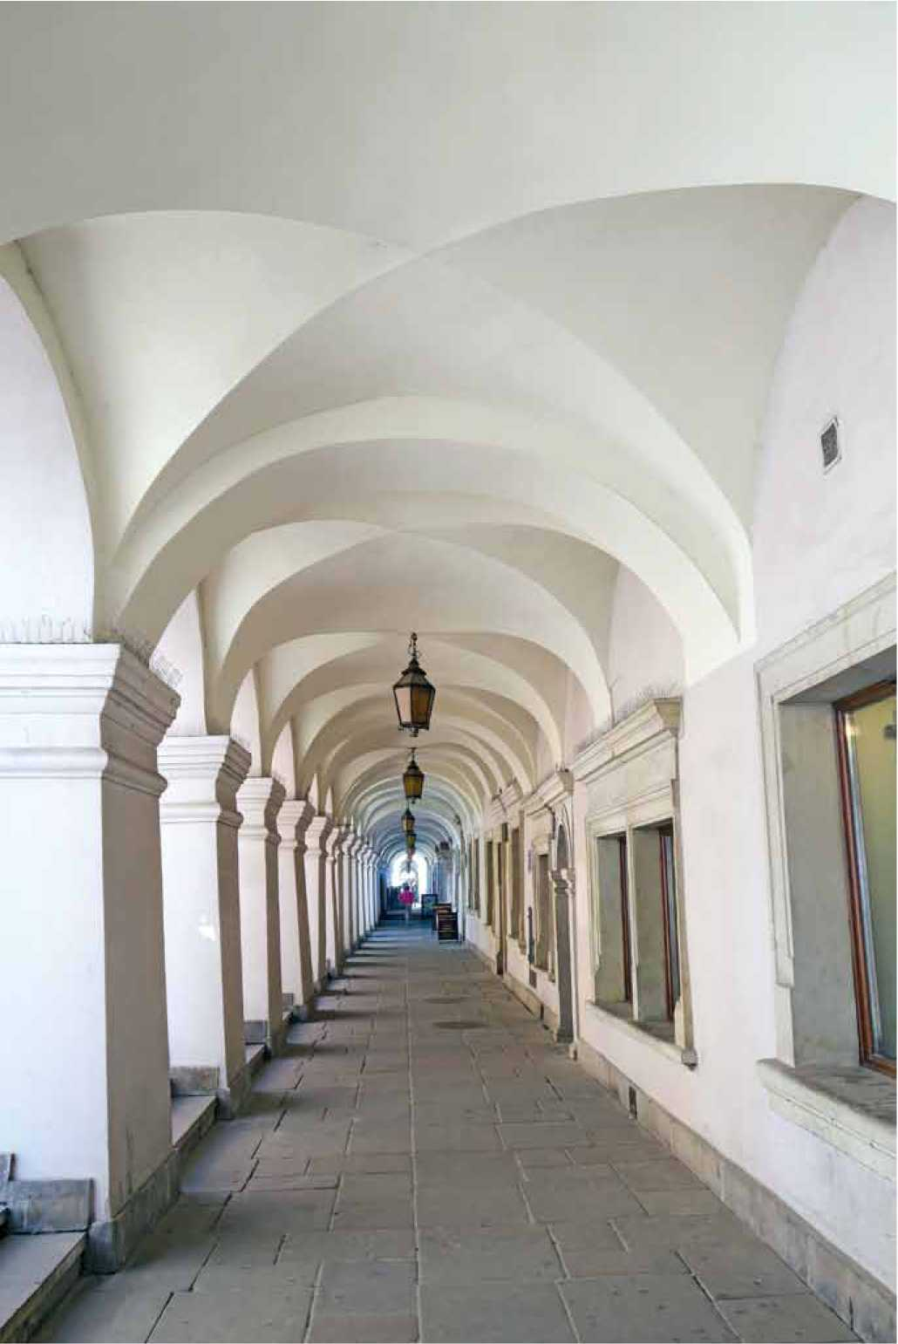
Podcienia kamienic rynkowych
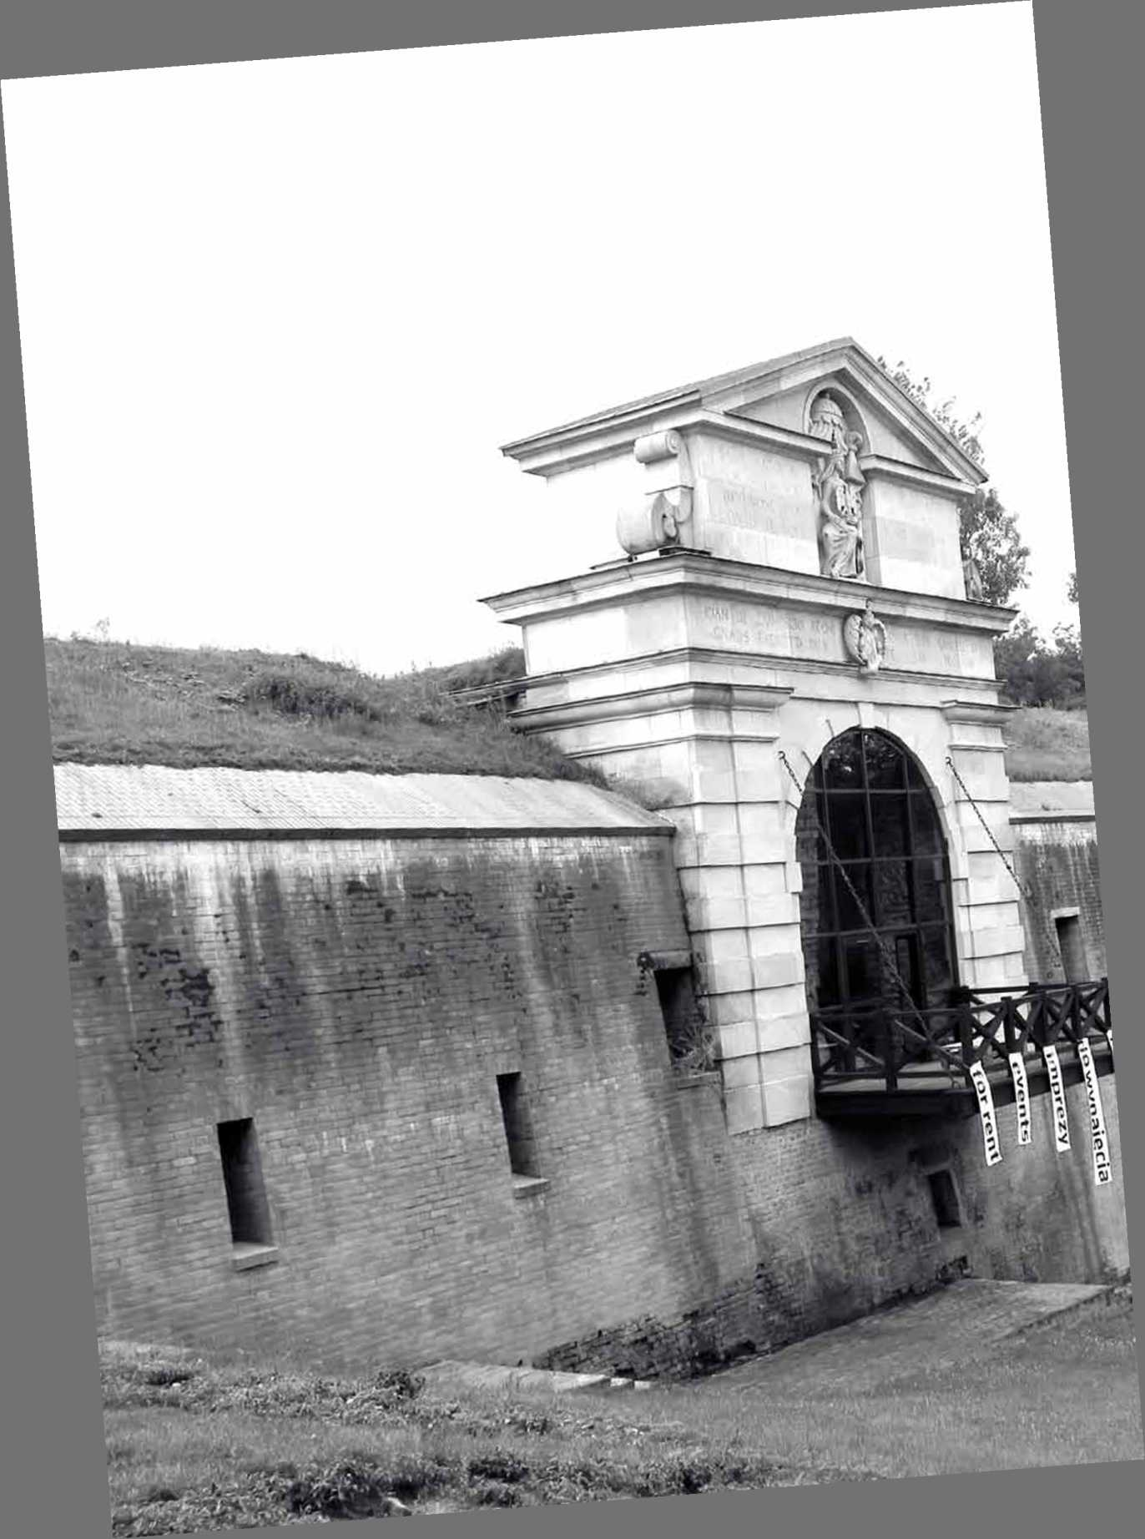
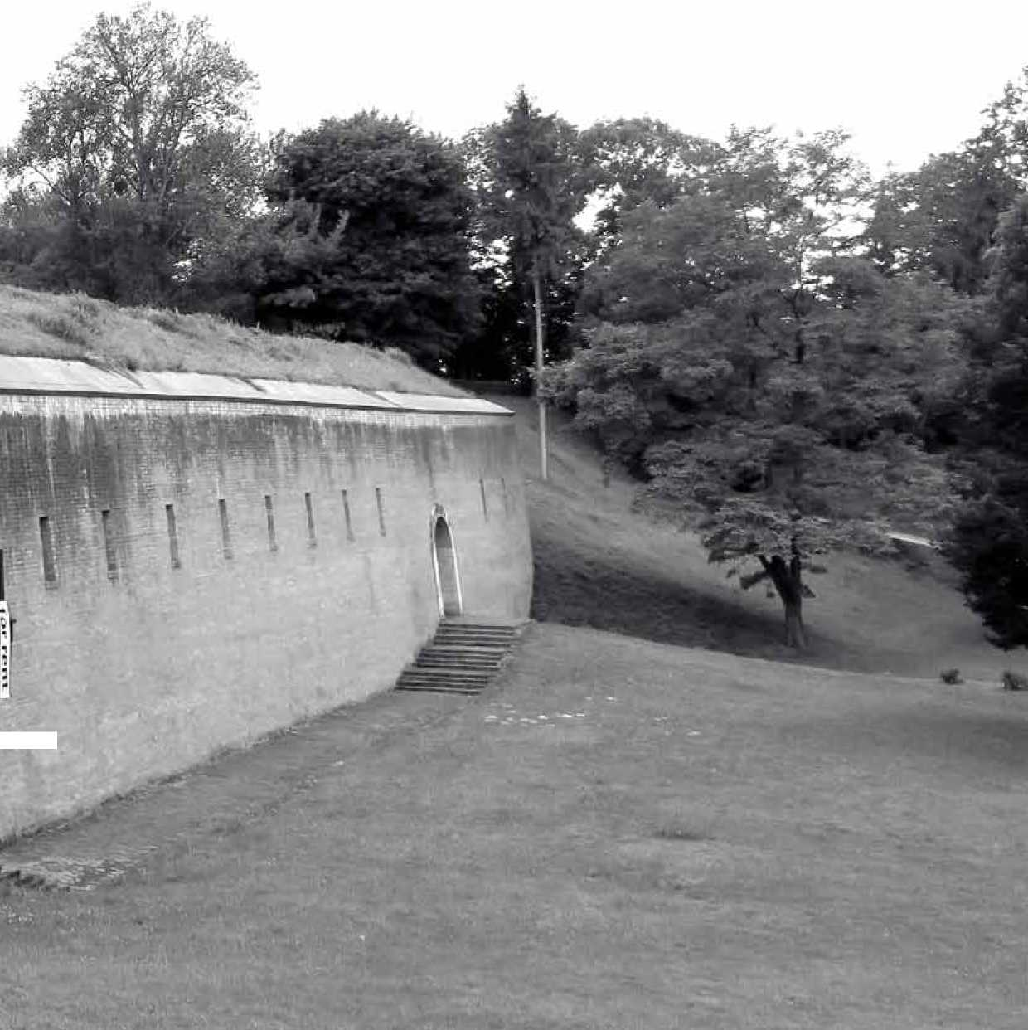
7' —-

ozęsc ii
Charakterystyka systemu ochrony i zarządzania dobrem
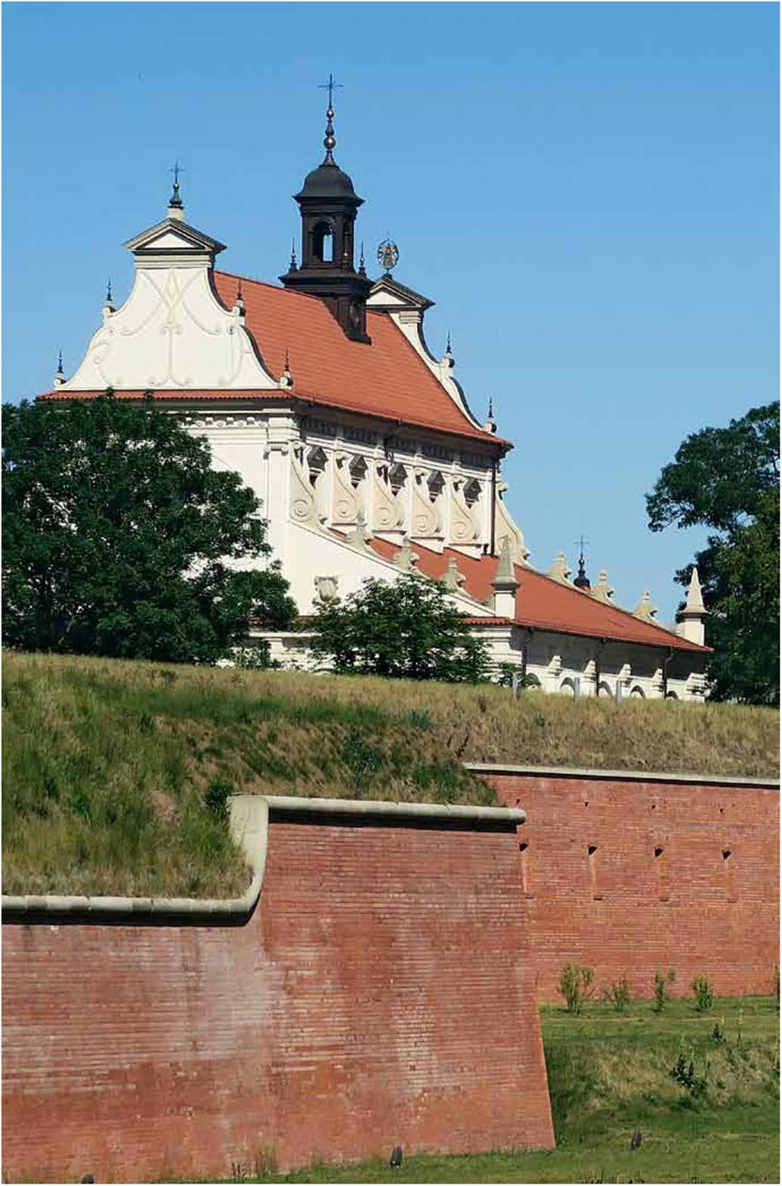

4. KOMPONENTY SYSTEMU OCHRONY I ZARZĄDZANIA DOBREM
System ochrony i zarządzania dóbr o wartościach kulturowych opiera się w Polsce przede wszystkim na systemie prawnym (ustawowo zdefiniowanym) stanowienia ochrony na szczeblu państwowym i samorządowym w zakresie ochrony dziedzictwa kulturowego. Istotnym dopełnieniem systemowym jest też prawo dotyczące ochrony ładu przestrzennego - planowania i zagospodarowania przestrzennego, prawo budowlane oraz prawo ochrony środowiska naturalnego. Na kształt i funkcjonowanie systemu ochrony zabytkowego miasta mają również wpływ regulacje dotyczące funkcjonowania samorządu gminnego, prawa własności oraz różnych dziedzin aktywności gospodarczej. Na finalny wynik działań ochronnych wpływ ma również wewnętrzny system zarządzania, czyli organizacja i sposób działania podmiotów bezpośrednio sprawujących pieczę nad danym miejscem. W przypadku Starego Miasta w Zamościu podmiotem takim jest samorząd miasta, który odgrywa zasadniczą rolę w faktycznym procesie zarządzania i ochrony dobra. Istotnym elementem systemu zarządzania jest również udział i stopień zaangażowania faktycznych i potencjalnych interesariuszy ważnych dla danego obszaru działania. W przypadku miejsca światowego dziedzictwa systemy krajowy i lokalny muszą uwzględniać pragmatykę i standardy ochrony oraz zarządzania właściwe dla miejsc światowego dziedzictwa. Uwarunkowanie to jest szczególnym obszarem dla wniosków i zaleceń niniejszego planu zarządzania.
Założenie wstępne, określone we wprowadzeniu do niniejszego opracowania, zakłada, iż zakres rzeczowy planu zarządzania Starym Miastem w Zamościu jako dobrem UNESCO i pomnikiem historii oraz cele w nim określone mieszczą się w obszarze ujętym w Ustawie o ochronie zabytków i opiece nad zabytkami oraz wynikają z interpretacji doktryny i pragmatyki konserwatorskiej. Plan Zarządzania nie jest opracowaniem uniwersalnym odnoszącym się do problematyki społecznej, gospodarczej, planistycznej,
poza zakresem bezpośrednio związanym z działaniami na rzecz ochrony wartości zabytkowych. Plan zarządzania może być pomocny przy konstruowaniu innych strategii, np. w zakresie rewitalizacji, jako komponent określający potrzeby i możliwości ingerencji w substancję zabytkową lub w planowaniu przestrzennym jako baza merytoryczna dla formułowania zakazów i wskazań planistycznych odnośnie obszaru chronionego. Jednak nie może być dokumentem zastępującym opracowania wymagane ustawowo w procesie rewitalizacji czy planistyczne stanowiące prawo miejscowe.
Jednym z celów planu zarządzania jest przejrzysta prezentacja uwarunkowań systemowych ochrony oraz przedstawienie wniosków i zaleceń do optymalizacji systemu zarządzania w tym obszarze. Plan zarządzania jest jednocześnie dokumentem, który z założenia ma ułatwić współdziałanie wszystkim interesariuszom procesu ochrony dobra. Dla realizacji powyższych celów planu zarządzania niezbędne jest omówienie istniejących mechanizmów ochronnych oraz wskazanie korelacji narzędzi ochrony z poszczególnymi interesariuszami, a także z występującymi zagrożeniami i wyzwaniami w sferze ochrony dobra.
W związku z tym w części wstępnej analizy systemu ochrony i zarządzania dobrem należy określić komponenty systemu ochrony zabytków w skali krajowej i lokalnej (samorządowej).
- SYSTEM ochrony dziedzictwa kulturowego w skali krajowej budują:
system prawny, w tym wiodące prawo ochrony zabytków, ale też prawo budowlane, prawne uwarunkowania wspólnot mieszkaniowych, prawne warunki eksploatacji lokali na cele mieszkalne i użytkowe, uwarunkowania gospodarki przestrzennej, ochrony środowiska i inne oraz centralne (ministerialne, międzynarodowe i krajowe) mechanizmy finansowania.
Stare Miasto w Zamościu Dobro Światowego Dziedzictwa UNESCO / KOMPONENTY SYSTEMU OCHRONY I ZARZĄDZANIA DOBREM
75

Stare Miasto w Zamościu Dobro Światowego Dziedzictwa UNESCO / KOMPONENTY SYSTEMU OCHRONY I ZARZĄDZANIA DOBREM
76
- SYSTEM ochrony dziedzictwa kulturowego w skali lokalnej współtworzą:
prawo ochrony zabytków w zakresie praw i obowiązków samorządów, system organizacji i działania administracji samorządowej, zagospodarowanie przestrzenne jako prawo miejscowe, koncepcje rewitalizacji, projekty i programy społecz- no-inwestycyjne, finansowanie ze źródeł własnych Gminy.
Dla sprecyzowania celów poszczególnych typów dokumentów ważne jest odniesienie się do wybranych definicji prawnych:
- Ustawa z dnia 23 lipca 2003 r. o ochronie zabytków i opiece nad zabytkami
Art. 4. Ochrona zabytków polega, w szczególności, na podejmowaniu przez organy administracji publicznej działań mających na celu:
- zapewnienie warunków prawnych, organizacyjnych i finansowych umożliwiających trwałe zachowanie zabytków oraz ich zagospodarowanie i utrzymanie;
- zapobieganie zagrożeniom mogącym spowodować uszczerbek dla wartości zabytków;
- udaremnianie niszczenia i niewłaściwego korzystania z zabytków;
- przeciwdziałanie kradzieży, zaginięciu lub nielegalnemu wywozowi
zabytków za granicę;
- kontrolę stanu zachowania i przeznaczenia zabytków;
- uwzględnianie zadań ochronnych w planowaniu i zagospodarowaniu przestrzennym oraz przy kształtowaniu środowiska.
Art. 5. Opieka nad zabytkiem sprawowana przez jego właściciela lub posiadacza polega, w szczególności, na zapewnieniu warunków:
- naukowego badania i dokumentowania zabytku;
- prowadzenia prac konserwatorskich, restauratorskich i robót budowlanych przy zabytku;
- zabezpieczenia i utrzymania zabytku oraz jego otoczenia w jak najlepszym stanie;
- korzystania z zabytku w sposób zapewniający trwałe zachowanie jego wartości;
- popularyzowania i upowszechniania wiedzy o zabytku oraz jego znaczeniu dla historii i kultury
- Ustawa z dnia 27 marca 2003 r. o planowaniu i zagospodarowaniu przestrzennym
Art. 1.1. Ustawa określa:
- zasady kształtowania polityki przestrzennej przez jednostki samorządu terytorialnego i organy administracji rządowej,
- zakres i sposoby postępowania w sprawach przeznaczania terenów na określone cele oraz ustalania zasad ich zagospodarowania i zabudowy - przyjmując ład przestrzenny i zrównoważony rozwój za podstawę tych działań.
- W planowaniu i zagospodarowaniu przestrzennym uwzględnia się zwłaszcza:
- wymagania ładu przestrzennego, w tym urbanistyki i architektury;
- walory architektoniczne i krajobrazowe;
- wymagania ochrony środowiska, w tym gospodarowania wodami i ochrony gruntów rolnych i leśnych;
- wymagania ochrony dziedzictwa kulturowego i zabytków oraz dóbr kultury współczesnej;
- wymagania ochrony zdrowia oraz bezpieczeństwa ludzi i mienia, a także potrzeby osób niepełnosprawnych;
- walory ekonomiczne przestrzeni;
- prawo własności;
- potrzeby obronności i bezpieczeństwa państwa;
- potrzeby interesu publicznego;
- potrzeby w zakresie rozwoju infrastruktury technicznej, w szczególności sieci szerokopasmowych;
- zapewnienie udziału społeczeństwa w pracach nad studium uwarunkowań i kierunków zagospodarowania przestrzennego gminy, miejscowym planem zagospodarowania przestrzennego oraz planem zagospodarowania przestrzennego województwa, w tym przy użyciu środków komunikacji elektronicznej;
- zachowanie jawności i przejrzystości procedur planistycznych;
- potrzebę zapewnienia odpowiedniej ilości i jakości wody, do celów zaopatrzenia ludności
- Ustawa z dnia 9 października 2015 r. o rewitalizacji Art. 2. 1. Rewitalizacja stanowi proces wyprowadzania ze stanu kryzysowego obszarów zdegradowanych, prowadzony w sposób kompleksowy, poprzez zintegrowane działania na rzecz lokalnej społeczności, przestrzeni i gospodarki, skoncentrowane terytorialnie, prowadzone przez interesariuszy rewitalizacji na podstawie gminnego programu rewitalizacji.
- Interesariuszami rewitalizacji, zwanymi dalej „intere- sariuszami", są w szczególności:
- mieszkańcy obszaru rewitalizacji oraz właściciele, użytkownicy wieczyści nieruchomości i podmioty zarządzające nieruchomościami znajdującymi się na tym obszarze, w tym spółdzielnie mieszkaniowe, wspólnoty mieszkaniowe i towarzystwa budownictwa społecznego;
- mieszkańcy gminy inni niż wymienieni w pkt 1;
- podmioty prowadzące lub zamierzające prowadzić na obszarze gminy działalność gospodarczą;
- podmioty prowadzące lub zamierzające prowadzić na obszarze gminy działalność społeczną, w tym organizacje pozarządowe i grupy nieformalne;
- jednostki samorządu terytorialnego i ich jednostki organizacyjne;
- organy władzy publicznej;
- podmioty, inne niż wymienione w pkt 6, realizujące na obszarze rewitalizacji uprawnienia Skarbu Państwa.

Wniosek: Działania z zakresu ochrony zabytków są działaniami wycinkowymi, specjalistycznymi, a zarazem ściśle związanymi z substancją przedmiotu ochrony oraz z wartościami zidentyfikowanymi w procesie diagnostycznym jako uzasadnienie działań ochronnych. Atrybuty wartości służą do uczytelnienia i materializacji wartości obiektu/zespołu zabytkowego. Są tym samym logicznym szkieletem dla formułowania zadań ochronnych i strategii działania w celu zachowania wartości zabytkowych.
Plan zarządzania dobrem UNESCO jest dokumentem strategicznym wskazującym i hierarchizującym cele oraz działania związane z ochroną wartości zabytkowych (historycznych, artystycznych i naukowych).
Plan zarządzania dobrem UNESCO powinien być istotnym dokumentem wyjściowym dla aktualizacji opracowań planistycznych lub przygotowania dokumentów re- witalizacyjnych dla obszaru UNESCO, ale w żadnym stopniu ich nie zastępuje.
Należy też zauważyć, że w odniesieniu do dóbr wpisanych na Listę UNESCO dopełnieniem krajowego sytemu ochrony zabytków jest recepcja Konwencji w sprawie ochrony światowego dziedzictwa kulturalnego i naturalnego44. Konwencja, po jej ratyfikowaniu przez Polskę
w 1976 r., stała się źródłem prawa powszechnie obowiązującego oraz częścią krajowego porządku prawnego. Recepcja prawodawstwa i pragmatyki konserwatorskiej Światowego Dziedzictwa nie odbywa się automatycznie i ma charakter długotrwałego procesu implementacji. Jednak dobra wpisane bądź nominowane do wpisu na Listę Światowego Dziedzictwa UNESCO, mają charakter obiektów referencyjnych, które służą wypracowywaniu najbardziej optymalnych metod recepcji rozwiązań opracowanych w gremiach międzynarodowych, na gruncie polskiego systemu ochrony zabytków. Za realizację działań w zgodzie z duchem i literą Konwencji w sprawie ochrony światowego dziedzictwa kulturalnego i naturalnego odpowiada w pierwszym rzędzie rząd polski, a w jego składzie właściwy Minister Kultury i Dziedzictwa Narodowego. Misja ta jest realizowana za pośrednictwem podległych instytucji nadzorczych i doradczych. Wśród nich szczególną rolę odgrywają wojewódzkie służby konserwatorskie podległe Ministrowi - Generalnemu Konserwatorowi Zabytków, Departament Ochrony Zabytków MKiDN, Narodowy Instytut Dziedzictwa i w formie doradczej Polski Komitet do spraw UNESCO oraz Polski Komitet Narodowy ICOMOS.
44 Konwencja przyjęta została w Paryżu dnia 16 listopada 1972 r. przez Konferencję Generalną Organizacji Narodów Zjednoczonych dla Wychowania, Nauki
i Kultury (UNESCO). Konwencja została ratyfikowana przez Polskę 6 maja 1976 roku (Dz. U. 76.32.190 z dnia 30 września 1976 r.)

4.1. Charakterystyka elementów krajowego systemu ochrony i zarządzania dobrem

4.1.1. uwarunkowania prawne
Konstytucja Rzeczypospolitej Polskiej z dnia 2 kwietnia 1997 r. w rozdziale I RZECZPOSPOLITA zawiera Art. 5., który stanowi, iż: Rzeczpospolita Polska strzeże niepodległości i nienaruszalności swojego terytorium, zapewnia wolności i prawa człowieka i obywatela oraz bezpieczeństwo obywateli, strzeże dziedzictwa narodowego oraz zapewnia ochronę środowiska, kierując się zasadą zrównoważonego rozwoju. W ślad za ustawą zasadniczą w Polsce, w aktach prawnych i dokumentach systemowych kwestie poszanowania dziedzictwa kulturowego są traktowane z należną uwagą. Ustawa o samorządzie gminnym z 8 marca 1990 (Dz. U. z 2001 r. Nr 142, poz. 1591, z późn. zm.) w Art. 7, ust.1, pkt 9 określa, iż do zadań własnych gminy należy zaspokajanie zbiorowych potrzeb wspólnoty, w szczególności, w zakresie: (...) 9) kultury, w tym bibliotek gminnych i innych instytucji kultury oraz ochrony zabytków i opieki nad zabytkami.
Szczegółowy ład prawny w zakresie ochrony zabytków i opieki nad zabytkami określa Ustawa z dnia 23 lipca 2003 r. o ochronie zabytków i opiece nad zabytkami. Są tam zapisane obowiązki samorządu gminnego w zakresie dbałości o dziedzictwo, obowiązki właściciela zabytku oraz działania, które należy podejmować w celu kształtowania polityki ochrony zabytków w skali kraju i regionu. Należy podkreślić, iż istota polskiego systemu prawnego w zakresie ochrony zabytków sprowadza się do stwierdzenia, że za stan i los zabytku odpowiada właściciel, a administracja państwowa i samorządowa odpowiada za zadania z zakresu nadzoru prawidłowości prawnej działań oraz w sferze wspierania formalnego i finansowego właścicieli zabytku podejmujących prace konserwatorskie.
Ustawa określa prawne formy ochrony zbytków, które de facto decydują o zakresie i skuteczności ochrony poszczególnych dóbr.
Ustawowymi formami ochrony zabytków są:
- wpis do rejestru zabytków
- uznanie za pomnik historii
- utworzenie parku kulturowego
- ustalenia ochrony w miejscowym planie zagospodarowania przestrzennego albo w decyzji o ustaleniu loka-
Stare Miasto w Zamościu Dobro Światowego Dziedzictwa UNESCO / KOMPONENTY SYSTEMU OCHRONY I ZARZĄDZANIA DOBREM
77

Stare Miasto w Zamościu Dobro Światowego Dziedzictwa UNESCO / KOMPONENTY SYSTEMU OCHRONY I ZARZĄDZANIA DOBREM
78
lizacji inwestycji celu publicznego, decyzji o warunkach zabudowy, decyzji o zezwoleniu na realizację inwestycji drogowej, decyzji o ustaleniu lokalizacji linii kolejowej lub decyzji o zezwoleniu na realizację inwestycji w zakresie lotniska użytku publicznego.
- nadanie statusu skarbu dziedzictwa (dotyczy wyłącznie zabytków ruchomych o najwyższej wartości, brak aktów wykonawczych dla tej formy ochrony czyni ją na razie nieobecną w praktyce ochrony zabytków).
Dwie formy - park kulturowy oraz ustalenia w miejscowym planie zagospodarowania przestrzennego pozostają w gestii samorządów gminnych. W prerogatywach państwa natomiast pozostają wpis do rejestru zabytków i uznanie za pomnik historii. Osobna rola przypada gminnej ewidencji zabytków, która choć niewymieniona wśród zasadniczych form ochrony zabytków, charakter formy ochrony przybiera. Jednak jest to kolejna prerogatywa gminy, czyli sprawowania ochrony na samorządowym szczeblu lokalnym.
NADZÓR KONSERWATORSKI
Polityka działań ochronnych w polskim systemie prawnym prowadzona jest przez właścicieli zabytków oraz instytucje i służby odpowiedzialne za ochronę dziedzictwa kulturowego. Właściciel zabytku, jako sprawujący nad nim opiekę, powinien gwarantować utrzymanie obiektu w dobrym stanie. Strona konserwatorska zapewnia fachowy nadzór, inicjuje niezbędne działania zabezpieczające, w szczególnych przypadkach współfinansuje działania ochronne.
Zgodnie z Ustawą o ochronie zabytków i opiece nad zabytkami prowadzenie przy obiekcie wpisanym do rejestru zabytków prac (konserwatorskich, restauratorskich lub robót budowlanych), badań (konserwatorskich, architektonicznych, archeologicznych), zmiana przeznaczenia zabytku wpisanego do rejestru lub sposobu korzystania z tego zabytku wymaga pozwolenia wojewódzkiego konserwatora zabytków. Zabytkowy obszar Starego Miasta w Zamościu oraz liczne zabytkowe obiekty zlokalizowane w granicach dobra UNESCO jako zabytki prawnie chronione poprzez wpisy do rejestru zabytków nieruchomych (układ urbanistyczny i wpisy indywidualne) podlegają Lubelskiemu Wojewódzkiemu Konserwatorowi Zabytków. Bezpośredni nadzór konserwatorski sprawuje w przypadku Zamościa w Wojewódzki Urząd Ochrony Zabytków Delegatura w Zamościu.
WPIS DO REJESTRU ZABYTKÓW NIERUCHOMYCH
Wpis do rejestru zabytków uznawany jest w polskim systemie prawnym za podstawowy instrument ochrony oraz skuteczne narzędzie kształtowania polityki konserwatorskiej. Z faktu wpisu do rejestru zabytków wynikają konkretne obowiązki właścicieli obiektów i terenów objętych tą formą ochrony, jak również ich prawa. Wpis do rejestru zabytków powoduje, że służby konserwatorskie mają faktyczny wpływ na wszelkie działania przy chro
nionym obiekcie lub obszarze, a ustalony prawnie nadzór konserwatorski, polegający m.in. na: działaniach kontrolnych, ocenie stanu i wydawaniu pozwoleń na prace remontowo-konserwatorskie, ma w zamiarze swym chronić zabytek i jego wartości oraz zapobiegać niekorzystnym przekształceniom. Zatem w charakterystyce krajowego systemu ochrony Starego Miasta w Zamościu istotna jest prezentacja tej formy ochrony. Dotyczy ona zarówno przedmiotu i zakresu ochrony, jak i analizy odnoszącej się do merytorycznej zawartości i poprawności decyzji o wpisie do rejestru.
W kontekście przedmiotu ochrony - Stare Miasto w Zamościu wraz z jego otoczeniem (w nomenklaturze dobra UNESCO nazywanym strefą buforową) przeanalizować należy przede wszystkim decyzje o wpisie do rejestru zabytków odnoszące się do układu urbanistycznego (tzw. wpisy obszarowe), jak również (w pewnym zakresie) decyzje „indywidualne", dotyczące konkretnych obiektów zlokalizowanych w granicach miejsca UNESCO.
Dla właściwej ochrony Starego Miasta w Zamościu i zachowania wartości, które są przedmiotem wpisu miasta na Listę UNESCO, zasadnicze znaczenie ma zachowanie historycznego układu urbanistycznego miasta.
Potwierdzeniem wybitnych wartości zabytkowych Zamościa jest fakt, że jego znaczenie dla kultury polskiej zostało dostrzeżone i skodyfikowane prawnie już przed II wojną światową. Wartości zabytkowe Zamościa zostały uznane przez ówczesne władze konserwatorskie i wyrażone wpisem do rejestru zabytków z dnia 3 lipca 1936 r. (obecnie nr A-47 rejestru zabytków województwa lubelskiego). Za zabytek podlegający ochronie prawnej uznano: dochowane na gruncie rozplanowanie starego miasta Zamościa woj. Lubelskiego z wszystkimi placami publicznymi i ulicami, wraz z otaczającym je pierścieniem d. fortyfikacji miejskich ziemnych i murowanych będące własnością Państwa Polskiego i miasta Zamościa. W uzasadnieniu decyzji zwrócono uwagę, że Zamość jest przykładem miasta o charakterystycznym typie planu zabudowy z końca XVI w. fundowanym przez kanclerza Jana Zamoyskiego oraz przykładem twierdzy założonej w XVI w. i rozbudowywanej w kolejnych wiekach (XVII-XIX w.) z częściowo zachowanymi elementami fortyfikacji (bastiony, fragmenty kazamatów, galerii, patern). Ponowny wpis do rejestru układu urbanistycznego Starego Miasta został dokonany w 1966 r. (decyzja nr A-47). Przedmiot ochrony sformułowano w następujący sposób: Stare Miasto w Zamościu w obrębie fortyfikacji wraz ze wszystkimi budynkami murowanymi i drewnianymi, ruinami, drzewostanem oraz ulicami. Interesujące, że już wówczas w uzasadnieniu tej decyzji sformułowano pogląd, iż jest to zespół zabytkowy o wartościach najwyższych w skali światowej. Jako argumenty wyjaśniające znaczenie tego zespołu wskazano,
że Zamość jest przykładem założenia urbanistycznego opartego na teoretycznych planach miast idealnych, zrealizowanego według jednolitej koncepcji architektonicznej, rozwijanej i wzbogaconej pod nadzorem inżynierów twierdzy zamojskiej do XIX w. i uzupełnionej obiektami budowlanymi w XIX i XX w.

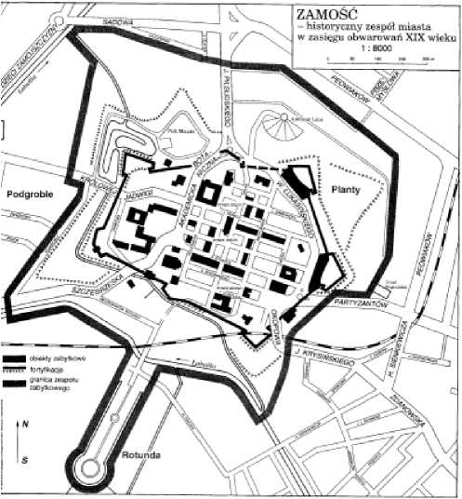
Przedmiotem decyzji z 1936 r. było rozplanowanie miasta oraz fortyfikacje; przedmiotem decyzji z 1966 r. Stare Miasto w obrębie fortyfikacji (z dookreśleniem, że wpis do rejestru obejmuje także wszystkie budynki, ruiny, drzewostan i ulice). Decyzja z 1936 r. posiadała załącznik graficzny, który prawdopodobnie zaginął. Decyzja z 1966 r. nie zawiera załącznika graficznego obrazującego granice obszaru objętego ochroną lub innego precyzyjnego określenia zakresu ochrony (np. poprzez określenie działek objętych ochroną). Dołączona do decyzji mapa po pierwsze nie posiada znamion formalnego załącznika, po drugie nie ma na niej zaznaczonych granic ochrony. Decyzje te nie odpowiadają współczesnym standardom i wymogom decyzji administracyjnych. Usunięcie powyższych uchybień powinno nastąpić po przyjęciu odpowiednich środków prawnych.
Poza powyższymi decyzjami odnoszącymi się do ochrony układu urbanistycznego wartości zabytkowe miasta chronione są poprzez wpisy do rejestru zabytków licznych zespołów i obiektów - sakralnych, zespołu fortyfikacji XVI-XIX-wiecznych oraz budynków, których łączna liczba przekracza 100 obiektów. Stanowi to zdecydowaną większość całości zabudowy, występującej w granicach wpisu na listę UNESCO. Ta ilość zabytkowych obiektów chronionych w ramach krajowego systemu ochrony jest prawnym potwierdzeniem uznania przez środowisko konserwatorskie wysokich wartości zabytkowych zabudowy tkanki miejskiej Zamościa. Należy zauważyć, że obejmowanie ochroną prawną obiektów zabytkowych Zamościa (tzw. wpisy indywidualne) rozpoczęło się w latach 60. XX w., a szczególne nasilenie tego procesu przypadło na lata 80. XX. Ten rozbudowany system wpisów obszarowych i indywidualnych powinien być też gwarantem stabilnych i podporządkowanych konserwatorskim zasadom ochrony, trwania i rozwoju historycznych przestrzeni i zabytkowych obiektów. Zabytkowy Zamość m.in. poprzez krajowy system prawny, którego wyrazem są liczne wpisy zabytkowych obiektów do rejestru ma zapewnioną ochronę konserwatorską adekwatną do zidentyfikowanych wartości miejskiej struktury przestrzennej. Do rejestru zabytków archeologicznych (rejestr „C") wpisane są relikty rezydencji Zamoyskich wraz z fortyfikacjami, tzw. „Zamczysko", znajdujące się w strefie buforowej dobra.
POMNIK HISTORII
Stare Miasto w Zamościu jako układ urbanistyczny oraz zespół zabytkowy o wybitnych wartościach uznane zostało w 1994 r. za pomnik historii, uzyskując tym samym prestiżowy i najwyższy w skali Polski status zabytkowego obiektu. Pomnik historii pod nazwą „Zamość - historyczny zespół miasta w zasięgu obwarowań XIX wieku" usankcjonowało zarządzenie Prezydenta RP z 8 września 1994 r. Jako cel ochrony wskazano: zachowanie ze względu na wartości historyczne, przestrzenne, architektoniczne oraz wartości niematerialne, miasta renesansowego, wybitnego osiągnięcia urbanistyki europejskiej XVI w., oraz zespołu fortyfikacji obrazującego przemiany architektury militar
nej odXVI do XIX wieku45. W zarządzeniu określone zostały granice pomnika historii - w formie opisowej oraz na załączniku graficznym.
Granice Pomnika Historii, wg. załącznika do zarządzenia Prezydenta RP z 1994 r.
W odniesieniu do ustawowej formy ochrony, jakim jest pomnik historii ponownej analizy i wyjaśnienia wymagają kwestie granic ochrony:
- Granice ochrony pomnika historii - zwłaszcza od strony północno-wschodniej - obejmują obszary współczesnego zainwestowania (m.in. wielorodzinna zabudowa blokowa), pozbawione wartości zabytkowych. Od strony północno-zachodniej granica terenu uznanego za pomnik historii przecina boisko sportowe.
- Część obszaru uznanego za Pomnik Historii (teren znajdujący się poza fortyfikacjami) nie spełnia aktualnych wymogów formalno-prawnych - nie jest chroniona poprzez wpis do rejestru zabytków; nie jest również objęta ochroną poprzez uchwałę Rady Miasta powołującą park kulturowy. Według obecnych wymogów prawnych i przyjętych procedur uznania zabytku za pomnik historii część układu przestrzennego Zamościa pozostająca w granicach pomnika historii nie spełniałaby ustalonych kryteriów. W związku z powyższym zasadne jest objęcie wymaganą formą ochrony całości obszaru Pomnika Historii, po uprzednim zwaloryzowaniu wartości obszaru. Może to nastąpić poprzez wpis do rejestru tej części układu urbanistycznego miasta lub wpis do rejestru otoczenia
45 Monitor Polski, nr 50 z 1994 r., poz. 426
Stare Miasto w Zamościu Dobro Światowego Dziedzictwa UNESCO / KOMPONENTY SYSTEMU OCHRONY I ZARZĄDZANIA DOBREM
79

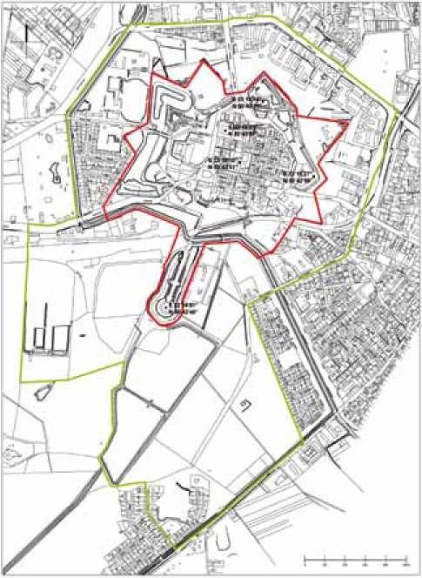
Stare Miasto w Zamościu Dobro Światowego Dziedzictwa UNESCO / KOMpONENTY SYSTEMU OCHRONY I ZARZĄDZANIA DOBREM
80
układu. Spełnienie obecnych wymogów formalnych może też nastąpić poprzez wprowadzenie mechanizmów ochrony prawnej w ramach powołania przez samorząd miasta parku kulturowego. Park kulturowy (jako forma ochrony przypisana prerogatywom samorządu lokalnego) powinna określić adekwatne do uprzednio zdefiniowanych wartości miejsca zasady ochrony w formie zakazów i ograniczeń dostosowanych do charakteru miejsca.

4.1.2. Status dobra
Stare Miasto w Zamościu posiada prestiżowy tytuł pomnika historii, będącego w hierarchii wartości i znaczenia wśród obiektów zabytkowych w Polsce najważniejszym tytułem, który przyznawany przez Prezydenta Rzeczypospolitej Polskiej świadczy o najwyższym statusie dobra46. Obecnie jest jednym ze 100 obiektów uznanych w Polsce za tak cenny zabytek (spośród ponad 70 tys. obiektów wpisanych do rejestru zabytków nieruchomych).
Old Orty ot zamówi, Poland
teHrtfyytf WdiH Hentogt piupyty
bwjreurinri dM ajfK zon* d tw Ifltartc Hdduad pupcrt*
Aktualne granice Starego Miasta w Zamościu jako dobra Światowego Dziedzictwa UNESCO oraz strefy buforowej. Old City of Zamosc, Poland, scale approximately 1:10000.
Źródło: http://whc.unesco.org/en/list/564/multiple=1&unique_number=666
46 Na stronie internetowej Narodowego Instytutu Dziedzictwa, instytucji, która czynnie uczestniczy w procedurze wpisywania dóbr na te listę
tak sformułowano znaczenie tego tytułu: Uznanie zabytku za Pomnik Historii jest szczególną formą nobilitacji. Do tego trudnego i niezwykłego uprzywilejowania można zgłaszać zabytek nieruchomy o znaczeniu ponadregionalnym, o dużych wartościach historycznych, naukowych i artystycznych, mający znaczenie dla polskiego dziedzictwa kulturalnego, utrwalony w świadomości społecznej i stanowiący źródło inspiracji dla kolejnych pokoleń. Ponadto muszą to być zabytki, które: zachowały pierwotną kompozycję przestrzenną lub uległy nieznacznym przekształceniom, są jednorodne stylowo lub o czytelnych i zharmonizowanych ze sobą nawarstwieniach, są należycie wyeksponowane w przestrzeni miejskiej lub krajobrazie i zachowały pierwotne relacje z otoczeniem, są dziełami wybitnych twórców, np.: architektów, planistów, architektów krajobrazu, ogrodników, są dobrze zachowane lub w stanie pozwalającym na ich rewaloryzację, są przedmiotem troski konserwatorskiej.
Źródło: https://www.nid.pl/pl/Dla_wlascicieli_i_zarzadcow/opieka-nad- -zabytkami/pomniki-historii/kryteria-wyboru/. Stan na 15.06.2018 r.
Stare Miasto w Zamościu jest też dobrem wpisanym na Listę światowego dziedzictwa UNESCO i jako takie z zasady odznacza się tzw. wyjątkową uniwersalną wartością (OUV). Wyjątkowa uniwersalna wartość to znaczenie kulturowe i/lub przyrodnicze, które jest na tyle wyjątkowe, że przekracza granice państwowe i ma powszechne znaczenie dla obecnych i przyszłych pokoleń ludzkości. Z tego faktu wynika konieczność nieustannej ochrony tego rodzaju dziedzictwa przez całą międzynarodową społeczność47. Wg Komitetu Światowego Dziedzictwa dobro posiada „wyjątkową uniwersalną wartość" jeżeli: spełnia jedno lub więcej z 10 kryteriów ustanowionych przez Komitet, spełnia warunek integralności (wszystkie dobra) i autentyczności (dobra kulturowe) oraz posiada efektywny system ochrony i zarządzania. Stare Miasto w Zamościu wpisane zostało na Listę światowego dziedzictwa UNESCO w 1992 r.48
- Wytyczne operacyjne do realizacji Konwencji światowego dziedzictwa, tłumaczenie: K. Piotrowska i B. Szmygin
- Committee Decisions CONF 002 X.A Inscription: Old City of Zamosc (Poland) Old City of Zamosc564 Poland C(iv)

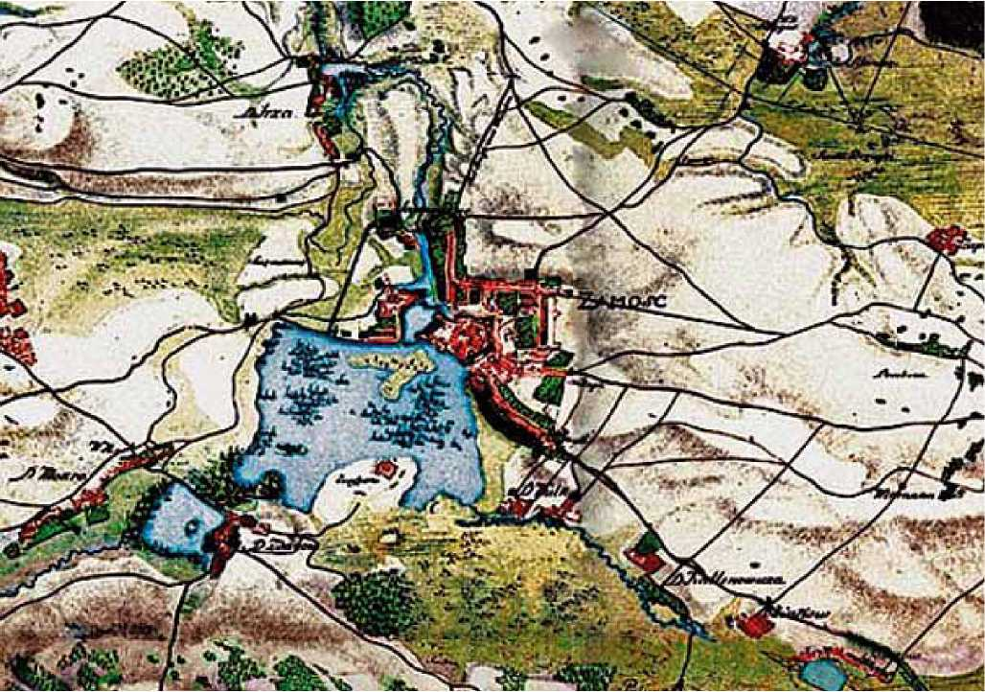
Mapa okolic Zamościa, Ferdinand von Mieg, Karte des Konigsreich Galizien und Lodomerien, 1782 r., Kriegsarchiv w Wiedniu. Źródło: httpwww.zamosciopedia.plindex.phpmam-mazitem2371-MAPY%20TOPOGRAFICZNE
w oparciu o kryterium IV, które stanowi, że dobro jest wybitnym przykładem typu budowli, zespołu architektonicznego, zespołu obiektów techniki lub krajobrazu, który ilustruje znaczący(e) etap(y) w historii ludzkości49. Wymagania, które musi spełniać Stare Miasto w Zamościu jako dobro wpisane na Listę UNESCO w zakresie wyjątkowej uniwersalnej wartości syntetycznie sformułowane zostało w tzw. Orzeczeniu wyjątkowej uniwersalnej wartości (Statement of OUV). Kryterium IV sformułowane zostało dla Zamościa w następujący sposób: Kryterium (iv): Zamość jest wyjątkowym przykładem miasta renesansowego zaprojektowanego w końcu XVI w., które zachowało swoje oryginalne rozplanowanie, fortyfikacje oraz dużą liczbę ważnych budynków, łączących włoskie i środkowoeuropejskie tradycje budowlane50.
Osobną kwestią, istotną zarówno z punktu widzenia systemu ochrony prawnej, jak i zarządzania dobrem UNESCO jest strefa buforowa. Zgodnie z Wytycznymi operacyjnymi do realizacji Konwencji światowego dziedzictwa.
Strefa buforowa, ustanowiona w celu skutecznej ochrony dobra kandydującego do wpisu na Listę, to obszar otaczający dobro, w którego przypadku wprowadzono komplementarne restrykcje prawne i/lub zwyczajowe, nałożone na sposób użytkowania i rozwoju tego obszaru w celu uzupełnienia ochrony o dodatkową warstwę. Strefa powinna obejmować bezpośrednie otoczenie kandydującego dobra, ważne widoki i inne obszary lub atrybuty, mające funkcjonalne znaczenie dla dobra i jego ochrony. Obszary tworzące strefę buforową powinny być określane w każdym przypadku poprzez odpowiednie mechanizmy51. W Zamościu strefa buforowa to dość rozległy obszar, którego granice od zachodu wyznaczone są ulicami: Szczebrzeską, Podleśną i Dzieci Zamojszczyzny, od północy - Sadową i Peowiaków, od wschodu - Peowiaków i Sienkiewicza. Najbardziej rozległy obszar strefy buforowej znajduje się na południe i południowy zachód od granic dobra
49 Wytyczne operacyjne..., art. 77
50 Fragment Orzeczenia wyjątkowej uniwersalnej wartości Starego Miasta
w Zamościu.
51 Operational Guidelines for the Implementation of the World Heritage Conven
tion, WHC.17/01 12 July 2017, http://whc.unesco.org/document/163852 oraz Piotrowska K., Szmygin B. (tłumaczenie), Wytyczne operacyjne do realizacji Konwencji światowego dziedzictwa, Warszawa 2012. http://ww.icomos- -poland.org/pl/dokumenty-doktrynalne.html, Art. 104, s.21
Stare Miasto w Zamościu Dobro Światowego Dziedzictwa UNESCO / KOMpONENTY systemu ochrony i zarządzania Dobrem
81

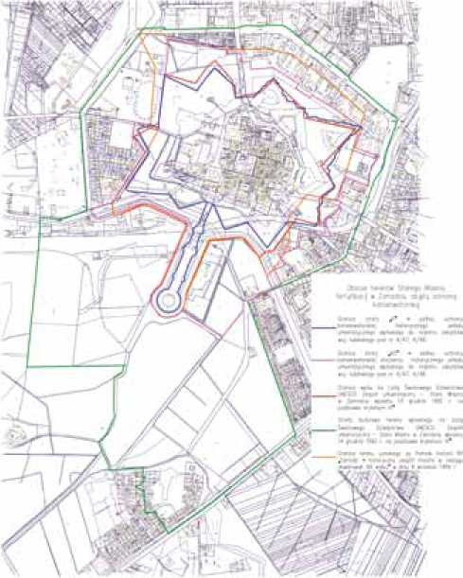
Stare Miasto w Zamościu Dobro Światowego Dziedzictwa UNESCO / KOMpONENTY SYSTEMU ochrony i zarządzania Dobrem
82
i obejmuje m.in. istniejący zalew, który stanowi relikt dawnego systemu obronnego miasta - olbrzymich powierzchniowo wód otaczających miasto od południowego zachodu.
Podsumowując, niezbędne jest uporządkowanie granic obszarów wskazanych w ramach poszczególnych form ochrony. Zamość jest objęty ochroną wynikającą z: wpisania do rejestru zabytków, uznania za pomnik historii, wpisania na listę WH UNESCO oraz ustaleń ochrony w miejscowym planie zagospodarowania przestrzennego. W przypadku Listy UNESCO określone są granice dwóch obszarów - właściwego obszaru objętego wpisem oraz tzw. strefy buforowej.
Granice wymienionych obszarów różnią się w istotny sposób. Zakres tych różnic nie ma uzasadnienia, gdyż podstawą ich określenia były te same czynniki - zabytkowa wartość znajdujących się na nich elementów architektonicznych i urbanistycznych. W szczególności niezrozumiałe są granice Pomnika Historii (np. przebiegające przez stadion miejski czy przez powojenne osiedle mieszkaniowe).
Granice Pomnika Historii, wpisu na Listę Światowego Dziedzictwa UNESCO, strefy buforowej oraz stref ochrony konserwatorskiej. Oprac. UM w Zamościu
Tymczasem prawidłowe wyznaczenie granic obszarów chronionych ma istotne znaczenie, gdyż na obszarach tych obowiązują różnego rodzaju przepisy wynikające z charakteru danej formy ochrony. W przypadku zespołu staromiejskiego Zamościa poszczególne formy ochrony
powinny być spójne, wzajemnie się uzupełniające i wzmacniające. Z drugiej strony regulacje konserwatorskie nie powinny obejmować obszarów, na których nie mają uzasadnienia. Dlatego właściwe określenie granic (korekta obecnych) ma pełne uzasadnienie.
Granice obszaru chronionego powinny obejmować elementy i wartości, które zostały określone jako ważne w ramach danego systemu ochrony. W Zamościu uzasadnione jest przyjęcie tego samego przedmiotu ochrony - staromiejskiego zespołu (miasta idealnego) wraz z fortyfikacjami nowożytnymi. Status wpisu na Listę Światowego Dziedzictwa jest najbardziej prestiżowy (porównując do krajowych form ochrony), a dokonywana na szczeblu międzynarodowym procedura zmiany przedmiotu ochrony, jego uzasadnienia i granic wpisu jest najtrudniejsza. Dlatego w praktyce bardziej realne jest ewentualne skorygowanie granic obszarów określonych w krajowych formach ochrony (Pomnik Historii, rejestr) do obszarów wskazanych jako Światowe Dziedzictwo.

4.1.3. Krajowe dokumenty strategiczne

wyznaczające politykę państwa w zakresie ochrony dziedzictwa kulturowego
W charakterystyce krajowego systemu ochrony i zarządzania dobrem należy też - poza uwarunkowaniami prawnymi - odnieść się do obowiązujących krajowych dokumentów strategicznych, które wyznaczają politykę działań państwa w tych dziedzinach w perspektywie wieloletniej. Do dokumentów takich należą przede wszystkim:
- Narodowa Strategia Rozwoju Kultury na lata 2004-2013 (przyjęta przez Radę Ministrów 21 września 2004), Uzupełnienie Narodowej Strategii Rozwoju Kultury na lata 2014-2020 oraz Narodowy Program Kultury „Ochrona zabytków i dziedzictwa kulturowego" na lata 2004-2020.
Ogólne założenia polityki państwa w zakresie ochrony i wykorzystania dziedzictwa kulturowego zawiera Narodowa Strategia Rozwoju Kultury na lata 2004-2013 oraz Uzupełnienie Narodowej Strategii Rozwoju Kultury na lata 2004-2020), będące rządowymi dokumentami tworzącymi ramy dla nowoczesnego mecenatu państwa w sferze kultury, a przede wszystkim dla nowocześnie pojmowanej polityki kulturalnej państwa.
Strategia została stworzona centralnie dla obszaru całej Polski. Określa spójne działania realizowane w regionach. Stąd celem strategicznym jest działanie na rzecz zrównoważonego rozwoju kulturalnego regionów w Polsce, a celami cząstkowymi są m.in. zachowanie dziedzictwa kulturowego, aktywna ochrona zabytków oraz wzrost efektywności zarządzania sferą kultury. Narodowa Strategia Rozwoju Kultury wskazuje także bardzo ważną przemianę w kształtowaniu podejścia do sposobów ochrony dziedzictwa kulturowego. Współczesna ochrona zabytków powinna skupiać się bowiem na powiązaniu kultury z rozwojem gospodarczym i dochodami regionów ponieważ m.in. Kultura wraz z przemysłami kultury staje się sektorem generującym dochody, nowe miejsca pracy, a także czynnikiem zwiększającym atrakcyjność lokalizacyjną regionów dla inwestorów i mieszkańców.

Na podstawie diagnozy w strategii wyodrębniono pięć strategicznych obszarów kultury, dla których sformułowano Narodowe Programy Kultury, będące podstawowymi narzędziami wdrażania strategii. W odniesieniu do ochrony zabytków i opieki nad zabytkami określono Narodowy Program Kultury „Ochrona zabytków i dziedzictwa kulturowego na lata 2004-2020", który za cel strategiczny przyjął intensyfikację i upowszechnianie dziedzictwa kulturowego, w tym szczególnie kompleksową poprawę stanu zabytków nieruchomych.
Cele cząstkowe programu to:
- poprawa warunków instytucjonalnych, prawnych i organizacyjnych w sferze dokumentacji i ochrony zabytków,
- kompleksowa rewaloryzacja zabytków i ich adaptacja na cele kulturalne, turystyczne, edukacyjne, rekreacyjne i inne cele społeczne,
- zwiększenie roli zabytków w rozwoju turystyki i przedsiębiorczości poprzez tworzenie zintegrowanych narodowych produktów turystycznych,
- promocja polskiego dziedzictwa kulturowego w Polsce i za granicą, w szczególności za pomocą narzędzi społeczeństwa informacyjnego,
- rozwój zasobów ludzkich oraz podnoszenie świadomości społecznej w sferze ochrony dziedzictwa kulturowego,
- tworzenie warunków dla rozwoju i ochrony dziedzictwa kultury ludowej,
- zabezpieczenie zabytków przed nielegalnym wywozem za granicę.
Założono, że cele programu realizowane będą m.in. w ramach następujących priorytetów i działań:
- Priorytet Aktywne zarządzanie zasobem stanowiącym materialne dziedzictwo kulturowe, zakłada działania dotyczące rewaloryzacji oraz adaptacji zabytków (przy założeniu znaczącego wpływu ekonomicznego tych projektów na rozwój regionalny i zwiększenie ilości miejsc pracy) oraz zwiększenie dostępności do nich mieszkańców, turystów i inwestorów. Za inne ważne działania uznano zmiany instytucjonalne, prawne i funkcjonalne w sferze dokumentacji i ochrony zabytków.
- Priorytet Edukacja i administracja na rzecz ochrony i zachowania dziedzictwa kulturowego, którego działania mają przede wszystkim na celu podniesienie wykształcenia kadr zatrudnionych w sferze ochrony dziedzictwa kulturowego oraz podniesienie świadomości społecznej w zakresie ochrony dziedzictwa kulturowego. Ponadto planuje się promowanie zachowania dziedzictwa kulturowego wsi poprzez aktywizację społeczności wiejskich, a także ochronę i popularyzację kultury ludowej. Uzupełnienie Narodowej Strategii Rozwoju Kultury na lata 2004-2020 wprowadziło programy operacyjne służące realizacji strategii. Jednym z nich jest Program Operacyjny „Dziedzictwo kulturowe". Programy operacyjne ogłaszane są decyzją Ministra Kultury i Dziedzictwa Narodowego wraz z alokacją finansową na dany rok budżetowy. Program operacyjny „Dziedzictwo kulturowe", którego celem jest: intensyfikacja ochrony i upowszech
niania dziedzictwa kulturowego, w tym kompleksowa poprawa stanu zabytków oraz rozwój kolekcji muzealnych. Celami cząstkowymi programu są:
- poprawa stanu zachowania zabytków;
- zwiększanie narodowego zasobu dziedzictwa kulturowego (w tym także dziedzictwa archeologicznego);
- kompleksowa rewaloryzacja zabytków i ich adaptacja na cele inne niż kulturalne;
- zwiększenie roli zabytków i muzealiów w rozwoju turystyki i przedsiębiorczości poprzez tworzenie zintegrowanych narodowych produktów turystycznych;
- poprawa warunków instytucjonalnych, prawnych i organizacyjnych w zakresie ochrony zabytków i ich dokumentacji;
- zabezpieczenie zabytków, muzealiów i archiwaliów przed skutkami klęsk żywiołowych, kradzieżami i nielegalnym wywozem za granicę oraz na wypadek sytuacji kryzysowych i konfliktu zbrojnego.
Priorytet 1 - Rewaloryzacja zabytków nieruchomych i ruchomych
Rodzaje kwalifikujących się zadań (projekty realizowane bez udziału środków europejskich):
- rewitalizacja historycznych obszarów miejskich;
- ochrona i zachowanie krajobrazu kulturowego wsi;
- rewitalizacja, rewaloryzacja, konserwacja, renowacja, modernizacja
i adaptacja na cele inne niż kulturalne historycznych obiektów i zespołów zabytkowych wraz z ich otoczeniem, w tym zespołów fortyfikacyjnych oraz budowli obronnych, parków i ogrodów;
- rewaloryzacja i konserwacja zabytków budownictwa drewnianego;
- rewaloryzacja i konserwacja zabytków romańskich;
- rewaloryzacja zabytkowych cmentarzy oraz renowacja, ochrona i zachowanie miejsc pamięci i martyrologii w kraju i za granicą;
- prowadzenie badań archeologicznych i zabezpieczanie zabytków archeologicznych;
- konserwacja zabytków ruchomych (nie wchodzących w skład zasobów muzealnych), w tym w szczególności wystroju i historycznego wyposażenia kościołów w kraju i za granicą;
- dokumentowanie zabytków (w tym badania naukowe
i inwentaryzacja) w kraju i za granicą; j) zabezpieczenie przed skutkami klęsk żywiołowych, zniszczeniem, kradzieżą i nielegalnym wywozem zagranicę zabytków ruchomych i nieruchomych; k) ochrona zabytków na wypadek sytuacji kryzysowych i konfliktu zbrojnego;
- rewaloryzacja oraz prace remontowe i konserwatorskie w zabytkach polskich lub z Polską związanych, znajdujących się poza granicami kraju.
Powyższe ustalenia dokumentów strategicznych są wyraźną wskazówką co do kierunków i skali wartościowania problemów w realizacji odpowiedzialności państwa za dziedzictwo kulturowe. Podobną rolę spełnia Krajowy
Stare Miasto w Zamościu Dobro Światowego Dziedzictwa UNESCO / KOMpONENTY SYSTEMU OCHRONY i ZARZĄDZANiA DOBREM
83

Stare Miasto w Zamościu Dobro Światowego Dziedzictwa UNESCO / KOMpONENTY SYSTEMU OCHRONY i ZARZĄDZANiA DOBREM
84
Program Ochrony Zabytków. Pierwszy krajowy program
realizowany był w latach 2014-2017, natomiast program
na kolejne 4 lata nie został dotychczas uchwalony.

4.1.4. Wnioski i zalecenia
- Stare Miasto w Zamościu posiada najwyższy status wśród zabytkowych obiektów i miejsc - zarówno w skali Polski jako pomnik historii, jak również w odniesieniu do zasięgu międzynarodowego jako dobro światowego dziedzictwa UNESCO. Jako takie powinno mieć zagwarantowane najwyższe standardy ochrony i zarządzania na każdym poziomie systemu ochrony - krajowym i lokalnym.
- Odpowiednie dla wartości dobra standardy ochrony krajowej zapewniają państwowe urzędy i instytucje - Ministerstwo Kultury i Dziedzictwa Narodowego (dobro UNESCO) oraz Urząd Prezydenta Rzeczypospolitej Polskiej (Pomnik Historii) na szczeblu centralnym oraz Wojewódzki Konserwator Zabytków na szczeblu regionalnym (wojewódzkim), który działa za pośrednictwem Wojewódzkiego Urzędu Ochrony Zabytków w Lublinie (i Delegatury w Zamościu). Na szczeblu centralnym i regionalnym ochronę i zarządzanie dobrem wspiera Narodowy Instytut Dziedzictwa i Oddział Terenowy NID w Lublinie, przede wszystkim w zakresie: koordynacji działań związanych z Listą Światowego Dziedzictwa Kulturowego i Naturalnego w Polsce, opiniowania i ekspertyz, monitorowania dobra oraz opracowywania raportów okresowych wymaganych w procedurze ochrony dóbr światowego dziedzictwa.
- Najwyższy poziom ochrony powinien iść w parze z państwową gwarancją wsparcia finansowego działań na rzecz zachowania wyjątkowych wartości miejsca.
- Zabytkowy Zamość ma zapewnioną formalno-prawną ochronę konserwatorską, adekwatną do zidentyfikowanych wartości historycznej struktury przestrzennej, m.in. poprzez krajowy system prawny, którego wyrazem jest są przede wszystkim decyzje o wpisie do rejestru zabytków nieruchomych (wpis tzw. obszarowy zespołu zabytkowego/układu urbanistycznego oraz liczne wpisy zabytkowych obiektów i zespołów obiektów).
- Wyjaśnienia i korekt wymagają rozbieżności w wytyczeniu granic obszarów w ramach poszczególnych form ochrony (rejestr zabytków i pomnik historii).
- Wyjaśnienia wymaga określenie granic wpisu do rejestru układu urbanistycznego.
- Ewaluacji wymaga obszar ustanowionego pomnika historii. W oparciu o analizę wartości przedmiotu ochrony, w zakresie przyjętych granic ochrony, należy zdecydować czy obecne granice pomnika historii są zasadne w odniesieniu do prezentowanych wartości. Analiza ta powinna posłużyć do ewentualnej weryfikacji granic pomnika historii.
- Część obszaru zabytkowego zespołu miasta uznanego za Pomnik Historii (teren znajdujący się poza fortyfikacjami) nie jest chroniony poprzez wpis do rejestru zabytków, nie utworzono też na tym obszarze parku kulturowego. Według obecnych wymogów prawnych
i przyjętych procedur uznania zabytku za pomnik historii część układu przestrzennego Zamościa pozostająca w granicach pomnika historii nie spełniałaby ustalonych kryteriów. W związku z powyższym zasadne jest objęcie wymaganą formą ochrony całości obszaru Pomnika Historii, po uprzednim zwaloryzowaniu wartości obszaru. Może to nastąpić poprzez wpis do rejestru tej części układu urbanistycznego miasta lub wpis do rejestru otoczenia układu. Spełnienie obecnych wymogów formalnych może też nastąpić poprzez wprowadzenie mechanizmów ochrony prawnej w ramach powołania przez samorząd miasta parku kulturowego. Park kulturowy (jako forma ochrony przypisana prerogatywom samorządu lokalnego) powinna określić adekwatne do uprzednio zdefiniowanych wartości miejsca zasady ochrony w formie zakazów i ograniczeń dostosowanych do charakteru miejsca.
- Strefa buforowa dobra UNESCO wyznaczona jest zgodnie ze wskazaniami wytycznych operacyjnych UNESCO i obejmuje obszary stanowiące otoczenie Starego Miasta z uwzględnieniem widoków, wglądów, osi widokowych oraz obszarów (jako dodatkowych atrybutów) mających znaczenie dla ochrony Starego Miasta. Obszar strefy buforowej nie jest chroniony w ramach instrumentów systemu krajowego. Jego ochronę i sposób funkcjonowania zapewnia lokalny system ochrony, w ramach aktu prawa miejscowego, jakim jest miejscowy plan zagospodarowania przestrzennego.
- System krajowy jest istotnym obszarem implementacji Konwencji o ochronie światowego dziedzictwa kulturowego i naturalnego oraz gwarantem standardów ochrony wartości nominowanego dobra. System krajowy wyznacza ramy prawne działań w zakresie ochrony dobra, a organy administracji państwowej pełnią rolę nadzorczą i kontrolną w zakresie respektowania owych ram, stanowiąc czynnik autonomiczny i merytoryczny w stosunku do bezpośrednich zarządców i użytkowników dobra. Odpowiedzialność i zakres kompetencji reprezentantów systemu krajowego skupia się w znacznej mierze w granicach dobra.
- Samorząd miasta jako Zarządca Pomnika Historii oraz dobra UNESCO powinien dążyć do uzyskania większego niż dotąd wsparcia prawnego - ze strony Departamentu Ochrony Zabytków MKiDN oraz merytorycznego (np. organizacja szkoleń w zakresie ochrony i zarządzania dobrami UNESCO) i promocyjnego - ze strony NID, jako instytucji państwowych predestynowanych do działań w obszarze optymalizacji zarządzania i ochrony miejsc Światowego Dziedzictwa.
- W dokumentach różnych instytucji i na ich oficjalnych stronach internetowych widnieją rozmaite wersje redakcyjne uzasadnienia wpisu na Listę Światowego Dziedzictwa UNESCO. (np. na stronie UNESCO (zgodnie z oficjalną dokumentacją dot. wpisu), Narodowego Instytutu Dziedzictwa, Miasta Zamość, Ligi Polskich Miast i Miejsc UNESCO). Należy pamiętać, że dla systemu zarządzania i oceny wartości obowiązujący jest dokument w brzmieniu przyjętym przez struktury systemu Światowego

Dziedzictwa i publikowany na oficjalnej stronie Listy Światowego Dziedzictwa - http://whc.unesco.org/en/list/564. - Celowe jest propagowanie obowiązującej wersji deklaracji wyjątkowej uniwersalnej wartości dobra (w wersji
polskojęzycznej i w wersji oryginalnej dokumentu międzynarodowego), jako podstawy dla postrzegania wartości dobra i ukierunkowania działań ochronno-zarząd- czych.

4.2. Charakterystyka lokalnego systemu ochrony i zarządzania

4.2.1. Zarządca dobra
Ustawa z dnia 23 lipca 2003 r. o ochronie zabytków i opiece nad zabytkami określa między innymi obowiązki oraz kompetencje samorządu terytorialnego w zakresie ochrony zabytków i opieki nad zabytkami. Do obowiązków gminy należy w szczególności:
- prowadzenie gminnej ewidencji zabytków w formie zbioru kart adresowych zabytków nieruchomych z terenu gminy (art. 22. p. 4);
- sporządzanie (na okres 4 lat) gminnego programu opieki nad zabytkami (art. 87);
- uwzględnianie ochrony zabytków i opieki nad zabytkami przy sporządzaniu i aktualizacji strategii rozwoju gmin, studiów uwarunkowań i kierunków zagospodarowania przestrzennego gmin oraz miejscowych planów zagospodarowania przestrzennego albo decyzji o ustaleniu lokalizacji inwestycji celu publicznego, decyzji o warunkach zabudowy, decyzji o zezwoleniu na realizację inwestycji drogowej (art. 18 i 19).
- sporządzanie gminnego planu ochrony zabytków na wypadek konfliktu zbrojnego i sytuacji kryzysowych opracowywanego zgodnie z Rozporządzeniem Ministra Kultury z dnia 25 sierpnia 2004 r.
Istotne dla prowadzonych przez gminę zadań są zapisy w art. 19 Ustawy:
- W studium uwarunkowań i kierunków zagospodarowania przestrzennego gminy oraz w miejscowym planie zagospodarowania przestrzennego uwzględnia się, w szczególności ochronę:
- zabytków nieruchomych wpisanych do rejestru i ich otoczenia;
- innych zabytków nieruchomych, znajdujących się w gminnej ewidencji zabytków;
- parków kulturowych.
- W decyzji o ustaleniu lokalizacji inwestycji celu publicznego, decyzji o warunkach zabudowy, decyzji o zezwoleniu na realizację inwestycji drogowej, decyzji o ustaleniu lokalizacji linii kolejowej lub decyzji o zezwoleniu na realizację inwestycji w zakresie lotniska użytku publicznego uwzględnia się w szczególności ochronę:
- zabytków nieruchomych wpisanych do rejestru i ich otoczenia;
- innych zabytków nieruchomych, znajdujących się w gminnej ewidencji zabytków.
- W przypadku gdy gmina posiada gminny program opieki nad zabytkami, ustalenia tego programu uwzględnia się w studium i planie, o których mowa w ust. 1.
- W studium i planie, o których mowa w ust. 1, ustala się, w zależności od potrzeb, strefy ochrony konserwatorskiej obejmujące obszary, na których obowiązują określone ustaleniami planu ograniczenia, zakazy i nakazy, mające na celu ochronę znajdujących się na tym obszarze zabytków.
Ustawa z dnia 8 marca 1990 r. o samorządzie gminnym (tekst jednolity Dz.U. 2016 poz. 446 ze zm.) określa zadania własne gminy. Wymienione w Art. 7 ustawy zadania obejmują także zagadnienia odnoszące się wprost, bądź pośrednio do ochrony zabytków. Należą do nich w szczególności zadania, w zakresie:
- ładu przestrzennego, gospodarki nieruchomościami, ochrony środowiska i przyrody oraz gospodarki wodnej;
- gminnych dróg, ulic, mostów, placów oraz organizacji ruchu drogowego;
- kultury, w tym bibliotek gminnych i innych instytucji kultury oraz ochrony zabytków i opieki nad zabytkami;
- kultury fizycznej i turystyki;
- zieleni gminnej i zadrzewień;
- cmentarzy gminnych;
- utrzymania gminnych obiektów i urządzeń użyteczności publicznej oraz obiektów administracyjnych;
- promocji gminy;
- wspierania i upowszechniania idei samorządowej, w tym tworzenia warunków do działania rozwoju jednostek pomocniczych i wdrażania programów pobudzania aktywności obywatelskiej;
- współpracy i działalności na rzecz organizacji pozarządowych oraz podmiotów wymienionych w art. 3 ust. 3 ustawy z dnia 24 kwietnia 2003 r. o działalności pożytku publicznego i o wolontariacie;
- współpracy ze społecznościami lokalnymi i regionalnymi innych państw.
Już z tych zasadniczych ustaw i określonych w nich obowiązków i kompetencji samorządu gminy jasno wynika, że samorząd jest jednym z najważniejszych podmiotów w zakresie ochrony i zarządzania zabytkowym miastem. Samorząd lokalny pełni funkcje ochronne i zarządcze historycznego organizmu miejskiego - zarówno jako właściciel chronionych prawem zabytkowych obiektów i obszarów (zobowiązany do sprawowania nad nimi opieki), jak również jako związek społeczności lokalnej uprawniony i zobligowa
Stare Miasto w Zamościu Dobro Światowego Dziedzictwa UNESCO / KOMpONENTY SYSTEMU OCHRONY i ZARZĄDZANiA DOBREM
85

Stare Miasto w Zamościu Dobro Światowego Dziedzictwa UNESCO / KOMpONENTY SYSTEMU OCHRONY i ZARZĄDZANiA DOBREM
86
ny do samodzielnego wykonywania zadań administracji publicznej. Samorząd lokalny posiada oraz może pozyskiwać środki finansowe, umożliwiające realizację nałożonych przez prawodawcę zadań - m.in. w zakresie ładu przestrzennego, ochrony dziedzictwa kulturowego, promocji, edukacji etc. Samorząd może i powinien brać czynny udział w procesie ochrony i zarządzania zabytkowym obszarem, m.in. poprzez monitorowanie stanu dobra, przeciwdziałanie zagrożeniom, finansowanie i realizację prac remontowych i konserwatorskich, prowadzenie działań promocyjnych i edukacyjnych.
Dobre funkcjonowanie struktur miejskich odpowiedzialnych za ochronę dziedzictwa oraz za zrównoważony rozwój, oparty m.in. na zasobach środowiska kulturowego, ma zasadnicze znaczenie dla właściwego sprawowania funkcji zarządczych. Poza prawidłowym wypełnianiem obowiązków ustawowych, niezwykle ważna dla zarządzania zabytkowym miastem jest czytelność podziału zadań i kompetencji w rozbudowanej strukturze jednostki samorządu terytorialnego. W Urzędzie Miasta Zamość formalnie za realizację zadań związanych z ochroną zabytków odpowiada Wydział Budownictwa, Urbanistyki i Ochrony Zabytków. Jednak wiele spraw bezpośrednio (lub pośrednio) związanych z ochroną, zarządzaniem, funkcjonowaniem historycznego miasta realizowana jest w kilku innych wydziałach. Są to przede wszystkim:
- Wydział Gospodarki Komunalnej sprawujący nadzór nad gminnym zasobem komunalnym, odpowiedzialny przede wszystkim za utrzymywanie terenów pofortecz- nych, zieleni i zadrzewień oraz obiektów i urządzeń małej architektury.
- Zakład Gospodarki Lokalowej Spółka z o.o., który m.in. odpowiada za utrzymanie administrowanych zasobów lokalowych w dobrym stanie technicznym, wykonuje część prac remontowo-budowlanych, przygotowuje i organizuje prace remontowe wykonywane przez obcych wykonawców obsługuje sprawy formalno-prawne związane z wynajmem lokali mieszkalnych, użytkowych i administrowaniem Wspólnot Mieszkaniowych. ZGL jest także odpowiedzialny za obsługę i promocję trasy turystycznej Bastionu VII - Nadszaniec.
- Wydział Turystyki i Promocji, odpowiedzialny przede wszystkim za: promowanie potencjału kulturalnego, turystycznego miasta w kraju i za granicą; opracowanie i rozpowszechnianie materiałów promocyjno-informacyjnych
- mieście; kreowanie i promowanie nowych atrakcji i produktów turystycznych Zamościa, współdziałanie w tym zakresie z branżą turystyczną; współpraca z miastami partnerskimi i pozyskiwanie nowych partnerów; inicjowanie nowych działań mających wpływ na rozwój turystyki
- promocji miasta, koordynacja i nadzór nad ich wdrażaniem; prowadzenie spraw związanych z członkostwem miasta w stowarzyszeniach, związkach i organizacjach krajowych oraz międzynarodowych; współpraca z organizacjami pozarządowymi w zakresie upowszechniania turystyki; prowadzenie spraw wiążących się z udzielaniem dotacji i kontrola ich wykorzystania; pozyskiwanie środków finansowych na realizację zadań w zakresie turystyki i promocji; organizowanie i uczestnictwo w konferen
cjach, sympozjach oraz targach związanych z promocją Miasta; prowadzenie miejskiego serwisu internetowego www.zamosc.pl oraz oficjalnych profili Miasta; kontakt ze środkami masowego przekazu.
- Wydział Rozwoju Miasta i Funduszy Zewnętrznych, do którego zadań należy m.in.: pozyskiwanie i zarządzanie funduszami zewnętrznymi; opracowywanie i aktualizowanie wieloletnich programów inwestycyjnych, programów rewitalizacji oraz dokumentów w ramach Strategicznych Inwestycji Terytorialnych; kreowanie przyjaznego inwestorom wizerunku miasta.
- Wydział Kultury i Sportu.
Miasto Zamość jako świadomy zarządca miejsca światowego dziedzictwa dobrze sprawuje opiekę i ochronę nad historycznym zasobem zabytkowym miasta, wdraża kolejne programy rewitalizacji, sprawnie realizuje szereg dużych projektów istotnych dla utrzymania i wzbogacenia wartości dobra oraz jego rozwoju, wydatkuje i pozyskuje na te cele znaczne środki finansowe. Problemem w zakresie zarządzania dobrem jest funkcjonujący w strukturze Urzędu Miasta podział zadań, zakres kompetencji i uprawnień do wydawania decyzji, które bezpośrednio lub pośrednio dotyczą ochrony Starego Miasta i kwestii zarządczych, stwarza szereg niedogodności i problemów. Dekoncentracja decyzji wydawanych w podobnych sprawach powoduje uciążliwość zarówno dla pracowników urzędu odpowiedzialnych za konkretne zadania i działania, jak również dla mieszkańców miasta, przedsiębiorców i wielu innych interesariuszy. Przeprowadzone w ramach prac nad planem zarządzania konsultacje pozwalają na stwierdzenie, że taki rozproszony system zarządczy nie jest korzystny dla ochrony dziedzictwa kulturowego oraz dla rozwoju miasta w oparciu o potencjał, jakim niewątpliwe jest jego zabytkowy, najwyższej wartości, charakter.
Wybitne wartości Starego Miasta w Zamościu, prestiżowy status miasta jako dobra UNESCO, skala zdefiniowanych problemów i potrzeb, pozwala na stwierdzenie, że wskazane i pożądane jest powołanie w strukturze Urzędu Miasta jednostki odpowiedzialnej tylko i wyłącznie za ochronę i zarządzanie miejscem UNESCO (wraz ze strefą buforową) oraz za jego rozwój, oparty na poszanowaniu zdefiniowanych wartości. Takie funkcje skutecznie spełniać może stanowisko lub biuro miejskiego konserwatora zabytków, bądź zarządca lub zarząd parku kulturowego, wyposażony przez władze miasta w szeroki zakres kompetencji i odpowiedzialności. Powołanie w Zamościu miejskiego konserwatora zabytków wymaga zgody lubelskiego wojewódzkiego konserwatora zabytków i podpisania stosownego porozumienia pomiędzy Wojewodą Lubelskim a Prezydentem Miasta Zamość. Natomiast możliwość utworzenia jednostki organizacyjnej do zarządzania parkiem kulturowym ma rada gminy, po uprzednim utworzeniu - na mocy uchwały
- parku kulturowego52. Trzecią możliwą formą wzmocnienia
52 Więcej informacji o zasadach powoływania parku kulturowego w rozdziale 4.2.2.

systemu ochrony zabytkowego zespołu w Zamościu jest utworzenie w strukturze UM wydziału/pełnomocnika odpowiedzialnego za ochronę dobra UNESCO.

4.2.2. Prawo lokalne samorządu miasta Zamość
MIEJSCOWY PLAN ZAGOSPODAROWANIA
PRZESTRZENNEGO
Prawną formą ochrony zabytków, której stanowienie należy do kompetencji gminy, (wynikającą z przepisów Ustawy o ochronie zabytków i opiece nad zabytkami) są ustalenia ochrony w miejscowym planie zagospodarowania przestrzennego (dalej mpzp). Ustawa określa zabytki, których ochrona musi być uwzględniona w mpzp. Są to w szczególności zabytki nieruchome wpisane do rejestru zabytków i ich otoczenie, inne zabytki nieruchome znajdujące się w gminnej ewidencji zabytków oraz parki kulturowe (art. 19.1). Samorząd opracowując mpzp zobowiązany jest do stosowania w nich zasad ochrony zabytków i krajobrazu kulturowego. Działania planistyczne dotyczące ochrony zabytków mają na celu m.in.: zapewnienie trwałego zachowania zabytków poprzez odpowiednie ich zagospodarowanie i utrzymanie, zapobieganie zagrożeniom mogącym spowodować uszczerbek dla ich wartości, uwzględnianie działań ochronnych w planowaniu przestrzennym oraz przy kształtowaniu środowiska. Istotne znaczenie ma zawarty w Ustawie o ochronie zabytków i opiece nad zabytkami (art.19. ust.3) zapis o możliwości wyznaczania w mpzp stref ochrony konserwatorskiej obejmujących obszary, na których wprowadza się konieczne dla ochrony ograniczenia, zakazy i nakazy. Projekty i zmiany mpzp podlegają uzgodnieniu z wojewódzkim konserwatorem zabytków.
Miejscowy Plan Zagospodarowania Przestrzennego Miasta Zamościa przyjęty został Uchwałą nr XLV/499/06 Rady Miejskiej w Zamościu53. Plan obejmuje obszar całego miasta w jego granicach administracyjnych.
W kontekście analiz niniejszego planu zarządzania miejscem światowego dziedzictwa UNESCO istotna jest prezentacja ustaleń mpzp w zakresie następujących wydzielonych jednostek strukturalnych: Stare Miasto (obejmujące obszar granic wpisu na Listę UNESCO oraz część strefy buforowej) oraz kilku innych jednostek, których zasięg odnosi się do strefy buforowej. Mpzp Zamościa określa m.in. szereg kwestii ważnych dla ochrony i zarządzania przestrzenią miasta. Z perspektywy działań ochronnych i zarządczych miasta historycznego określenie wymienionych w mpzp zagadnień ma znaczenie zasadnicze. Są to określenia dotyczące następujących aspektów kształtowania przestrzeni miasta:
53 Miejscowy Plan Zagospodarowania Przestrzennego Miasta Zamość, Uchwała
nr XLV/499/06 Rady Miejskiej w Zamościu z dnia 26 czerwca 2006 r.
- przeznaczenie terenów oraz linie rozgraniczające tereny o różnym przeznaczeniu lub różnych zasadach zagospodarowania,
- zasady ochrony i kształtowania ładu przestrzennego,
- zasady ochrony środowiska, przyrody i krajobrazu kulturowego,
- zasady ochrony dziedzictwa kulturowego i zabytków oraz dóbr kultury współczesnej,
- wymagania wynikające z potrzeb kształtowania przestrzeni publicznych,
- parametry i wskaźniki kształtowania zabudowy oraz zagospodarowania terenu, w tym linie zabudowy, gabaryty obiektów i wskaźniki intensywności zabudowy,
- szczegółowe zasady i warunki scalania i podziału nieruchomości objętych planem miejscowym,
- szczególne warunki zagospodarowania terenów oraz ograniczenia w ich użytkowaniu, w tym zakaz zabudowy,
- zasady modernizacji, rozbudowy i budowy systemów komunikacji i infrastruktury technicznej,
- sposób i termin tymczasowego zagospodarowania, urządzania i użytkowania terenów,
- stawki procentowe, na podstawie których ustala się opłatę, o której mowa w art. 36 ust. 4. ustawy o planowaniu i zagospodarowaniu przestrzennym z dnia 27 marca 2003 r.54
W mpzp ustalone zostały ogólne zasady ochrony dziedzictwa kulturowego i zabytków, m.in. poprzez wyznaczenie stref ochrony konserwatorskiej, granic tych stref oraz określenie przedmiotu ochrony konserwatorskiej w obrębie poszczególnych stref. Należy zauważyć, że w przedmiocie ochrony stref „A" oraz „B" uwzględniono nie tylko układ urbanistyczny, murowane i ziemne dzieła budownictwa obronnego, zabytki, lecz również krajobraz kulturowy oraz wartości niematerialne. Szczegółowo opisane zostały obowiązujące w poszczególnych strefach nakazy i zakazy. Nakazy i zakazy te sformułowano zarówno w odniesieniu do obszarów i obiektów zabytkowych, w tym archeologicznych (wpisanych do rejestru zabytków i ujętych w gminnej ewidencji zabytków), jak również dla budynków niezabytkowych oraz planowanych do realizacji w zabudowie uzupełniającej. Istotnym jest, że nakazy te dotyczą szerokiego spectrum kwestii ważnych dla zachowania wartości dobra i jego autentyzmu. Najbardziej restrykcyjne przepisy obowiązują w strefach ścisłej ochrony konserwatorskiej „A" i „Ao". Są to m.in. nakazy i zakazy: odnoszące się do sposobów postępowania i wymogów w działaniach przy: obiektach, zieleni, szeregu elementach składających się na publiczne przestrzenie ulic, placów i dziedzińców. Nakazy te wyznaczają np. konieczność uzyskiwania od WKZ wytycznych konserwatorskich dla wszystkich obiektów ujętych w gminnej ewidencji
54 Miejscowy Plan Zagospodarowania Przestrzennego Miasta Zamościa, Uchwała nr XLV/499/06 Rady Miejskiej w Zamościu, § 2.
Stare Miasto w Zamościu Dobro Światowego Dziedzictwa UNESCO / KOMpONENTY SYSTEMU OCHRONY I ZARZĄDZANIA DOBREM
87

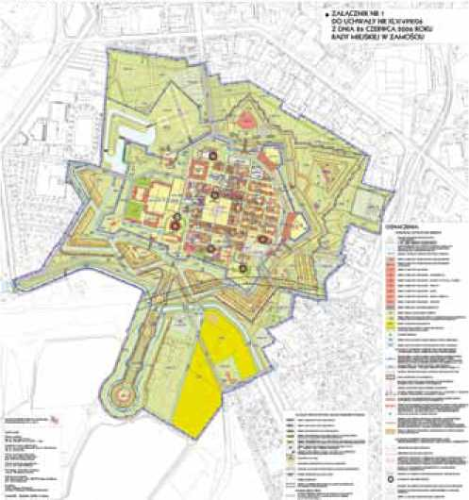
Stare Miasto w Zamościu Dobro Światowego Dziedzictwa UNESCO / KOMPONENTY SYSTEMU OCHRONY I ZARZĄDZANIA DOBREM
88
zabytków - dla prac projektowych, remontowych i budowlanych oraz uwzględniają możliwość zalecenia przez służby konserwatorskie wykonania badań: naukowo-hi- storycznych, archeologicznych, architektonicznych, konserwatorskich i analiz krajobrazowych z zaznaczeniem, że badania te wykonywane będą na koszt inwestora. Plan ustala też dla obiektów ujętych w gez konieczność opracowania programów użytkowych zagospodarowania tych zabytków i ich otoczenia, opracowania programów prac konserwatorskich oraz daje służbom konserwatorskim możliwość żądania wariantowych koncepcji architektoniczno-budowlanych, remontów, modernizacji lub przebudowy obiektów zabytkowych. Plan formułuje też nakazy dotyczące dopuszczalnych funkcji w obiektach, likwidacji konkretnych obiektów dysharmonijnych, dotyczące elementów informacji wizualnej i reklam oraz anten i różnorodnych urządzeń. Plan przewiduje również konieczność ochrony ciągów widokowych i wglądów na panoramy. Ustalenia mpzp w strefach „A" i Ao" odnoszą się także do obszarów przestrzeni publicznych ulic, placów i dziedzińców wewnętrznych, formułując nakaz uzyskania pozwolenia WKZ na wszelkie działania w zakresie: kompozycji i ukształtowania nawierzchni, ukształtowania małej architektury oraz zieleni urządzonej, kolorystyki elewacji, wprowadzania elementów informacji wizualnej i reklam, rozmieszczenia oświetlenia oraz urządzeń (anteny telewizyjne, wentylatory).
Poza powyższymi ogólnymi zasadami ochrony dziedzictwa kulturowego i zabytków mpzp formułuje ustalenia szczegółowe w odniesieniu do wydzielonych jednostek strukturalnych i wchodzących w ich skład zespołów.
W ramach poszczególnych stref ochrony konserwatorskiej szczegółowo określone zostały: przedmiot ochrony, granice poszczególnych stref oraz szereg nakazów i zakazów oraz wymagań odnoszących się do obiektów, przestrzeni, ekspozycji, małej architektury oraz innych elementów kształtujących krajobraz kulturowy. Nakazy i zakazy odnoszą się także do zagadnień funkcjonalnych, m.in. uwzględniających zachowanie funkcji handlowo-usługowych w parterach kamienic i mieszkalnych na wyższych kondygnacjach. Plan ustala też nakazy likwidacji konkretnych obiektów dysharmonijnych w stosunku do historycznego układu urbanistycznego. W obrębie strefy „A" i „Ao" wymagane jest uzyskanie pozwolenia WKZ dla wszelkich działań, prowadzonych w obszarach przestrzeni publicznych ulic, placów i dziedzińców wewnętrznych w blokach zabudowy w wielu zakresach, m.in.: kolorystyki elewacji, zieleni urządzonej, nawierzchni, małej architektury, oświetlenia, reklam, rozmieszczenia urządzeń (anteny, klimatyzatory).
Strefa buforowa dobra UNESCO objęta jest strefą „B" ochrony konserwatorskiej, dla której również przyjęto szereg nakazów i zakazów.
Ponadto w mpzp wyznaczona też została strefa „K" ochrony konserwatorskiej krajobrazu i ekspozycji, w obrębie której przedmiotem ochrony są m.in. tereny z wglądami na panoramy Starego Miasta i terenów pofortecznych. Plan ustala także strefę „W" ochrony konserwatorskiej
z wyznaczonymi orientacyjnymi obszarami stanowisk archeologicznych.
Podsumowując, należy stwierdzić, że zawarte w mpzp ogólne i szczegółowe zasady kształtowania historycznej przestrzeni kulturowej miasta oraz ochrony dziedzictwa kulturowego i zabytków bardzo precyzyjnie określają zakres i sposób działania w obszarach, które podlegać powinny szczególnym uwarunkowaniom ze względu na zachowane wartości zabytkowe. Mpzp miasta Zamość w pełni zabezpiecza ochronę wartości zabytkowych dobra UNESCO, jego autentyzm i integralność.
Należy też zauważyć, że w skali systemowej wynikającej z ustawy o ochronie zabytków i opiece nad zabytkami dopełnieniem ustawowych form ochrony zabytków na poziomie działań samorządu lokalnego jest gminna ewidencja zabytków, w której, w przypadku Starego Miasta w Zamościu, znajduje się cała historyczna zabudowa obszaru w granicach wpisu na Listę UNESCO. Wpis do gminnej ewidencji zabytków, zgodnie z regulacjami ustawy o ochronie zabytków i opiece nad zabytkami skutkuje m.in. koniecznością uwzględnienia tych obiektów w miejscowych planach zagospodarowania przestrzennego.
■ MtfJSCCNW PLAN ZAOMPODAJOWaMA PtZESnJFHNŁGG MiASlA ZAmQSQA
* USIAJ.EN1A FLAłflf WA JtDMOS*EK SHYBflWWłttflH W 5 STAH WSTO
OtAl I-I TUKNY POfOtTICZNŁ ■ CZęSĆ f&ŁNOCNAS ClfSC FOUDNKHM .WSUtfKfUHU Ul l ł*AŁA i SOW
Miejscowy Plan Zagospodarowania Przestrzennego Miasta Zamościa. Załącznik nr 1 do Uchwały nr XLV/499/06 Rady Miejskiej w Zamościu
PARK KULTUROWY
Park kulturowy to kolejna forma ochrony zabytków, wprowadzona na mocy Ustawy o ochronie zabytków i opiece nad zabytkami, której uchwalenie leży w kompetencjach samorządu lokalnego. Park kulturowy powołuje mocą uchwały rada gminy, po zasięgnięciu opinii wojewódzkiego konserwatora zabytków. Utworzenie parku

kulturowego ma na celu ochronę krajobrazu kulturowego oraz zachowanie wyróżniających się krajobrazowo terenów z zabytkami nieruchomymi charakterystycznymi dla miejscowej tradycji budowlanej i osadniczej (Art. 16. Ust. 1 i 16. Ust. 5). Park kulturowy jest formą ochrony krajobrazu kulturowego umożliwiającą zachowanie wyjątkowych wartości historyczno-kulturowych w powiązaniu z ochroną środowiska naturalnego. Celem ustanowienia takiej formy ochrony jest potrzeba zachowania ciągłości tradycji krajobrazu i umożliwienie jego rozwoju zgodnie z miejscową tradycją. W Zamościu ta forma ochrony obecnie nie występuje - samorząd miasta nie przyjął uchwały w sprawie powołania parku kulturowego. Wysoka wartość krajobrazu kulturowego Zamościa i chęć usprawnienia realizacji działań ochronnych zarówno obiektów, jak i przestrzeni i ich wzajemnych relacji oraz możliwość wprowadzenia instrumentów zarządczych spowodowały, że samorząd nie wyklucza wprowadzenia tej kolejnej ustawowej formy ochrony jaką jest park kulturowy. W miejscowym planie zagospodarowania przestrzennego dopuszczono wprowadzenie w całości terenów objętych wszystkimi strefami ochrony konserwatorskiej („A", „Ao", „B", „K") w obręb planowanego do utworzenia parku kulturowego w obszarze Starego Miasta i Terenów Pofortecznych z ich otoczeniem55. Park Kulturowy Renesansowego Założenia Lokacyjnego Zamościa został też wskazany w Planie zagospodarowania przestrzennego województwa lubelskiego jako jeden z kilkudziesięciu obszarów kulturowych, rekomendowanych do utworzenia na terenie województwa lubelskiego56.
Podsumowując, wskazane jest powołanie Zarządcy Zespołu Staromiejskiego w Zamościu, odpowiedzialnego za obszar wpisany na Listę Światowego Dziedzictwa UNESCO. Nadzwyczajna wartość zespołu staromiejskiego w Zamościu oraz międzynarodowe zobowiązania wynikające z uznania tego zespołu za dziedzictwo UNESCO, wymagają zapewnienia szczególnie starannej ochrony i zarządzania. Obecny system ochrony i zarządzania jest realizowany przez UM Zamość we współpracy z państwową służbą ochrony zabytków.
Oczywiście ogromna większość działań związanych z utrzymaniem zamojskiego zespołu jest realizowana przez samorząd miasta. Tylko samorząd ma bowiem kompetencje formalne, możliwości organizacyjne i środki, które umożliwiają aktywną ochronę i zarządzanie obszarem staromiejskim. Państwowa służba konserwatorska - zgodnie ze współczesnym modelem ochrony zabytków, tylko w niewielkim zakresie (ograniczone środki) może podejmować praktyczne działania konserwatorskie.
55 Miejscowy plan zagospodarowania przestrzennego, s. 7, 8, 9,
56 Plan Zagospodarowania Przestrzennego Województwa Lubelskiego przyjęty
Uchwałą nr XI/162/2015 z dnia 30 października 2015 r. Sejmiku Województwa Lubelskiego
Jej rola jest ograniczona do kontroli merytorycznej, nadzoru konserwatorskiego, ewentualnie doradztwa.
W obecnej systemie ochrony nie ma jednostki, która byłaby dedykowana i odpowiedzialna za ochronę zamojskiego zespołu wpisanego na Listę UNESCO. W praktyce wszystkie działania odbywające się na starym mieście w Zamościu są organizowane i nadzorowane przez poszczególne wydziały Urzędu Miejskiego, a kluczową rolę odgrywa Wydział Budownictwa, Urbanistyki i Ochrony Zabytków. Jednak zakres obowiązków czy uprawnienia tego Wydziału w skali całego urzędu, nie pozwalają na odpowiednio efektywne nadzorowanie i kierowanie ochroną zabytkowym obszarem UNESCO.
Tymczasem zakres działań związanych z ochroną tego zespołu oraz konieczność ich koordynacji z innymi funkcjami miejskimi realizowanymi na tym terenie, wymaga pracy odrębnego zespołu/biura/wydziału. Jego pracownicy muszą mieć wiedzę na temat współczesnych metod ochrony dziedzictwa, w szczególności specyficznych dóbr UNESCO, oraz kompetencje dotyczące zarządzania tą staromiejską dzielnicą Zamościa.
Możliwe są trzy formy wzmocnienia systemu ochrony zabytkowego zespołu w Zamościu powiązane jednocześnie z utworzeniem jednostki zarządzającej tym procesem.
- Pierwszą formą jest utworzenie Parku Kulturowego i powołanie jednostki nim zarządzającej57.
- Drugą formą jest powołanie biura Miejskiego Konserwatora Zabytków.
- Trzecią formą jest utworzenie wydziału/pełnomocnika odpowiedzialnego za ochronę dobra UNESCO.
Wybranie i utworzenie każdej z tych form jest zadaniem UM. We wszystkich przypadkach jest też konieczna bliska współpraca z Wojewódzkim Konserwatorem Zabytków, a powołanie Miejskiego Konserwatora odbywa się na podstawie formalnego porozumienia z Wojewodą.
Z punktu widzenia głównego zadania, jakim jest odpowiednia ochrona zespołu wpisanego na Listę UNESCO, najlepszym rozwiązaniem jest utworzenie Parku Kulturowego i powołanie zespołu zarządzającego. Jest to bowiem forma dedykowana właśnie ochronie zabytkowych obszarów, a jednocześnie pozostająca w gestii Urzędu Miejskiego. Zespół opracowujący Plan Zarządzania rekomenduje to rozwiązanie.
57 Na temat organizacji i funkcjonowania parków kulturowych w Polsce por. raport: Z. Myczkowski, R. Marcinek, A. Siwek, Park kulturowy jako forma ochrony krajobrazu kulturowego (historycznego). Analiza skuteczności ochrony krajobrazu za pomocą szczególnej formy ochrony z mocy ustawy o ochronie zabytków i opiece nad zabytkami wraz ze sformułowaniem wniosków w zakresie propozycji zmian legislacyjnych, Kraków 2017; Publikacja internetowa: http:// krajobrazmojegomiasta.pl/wydawnictwa
Stare Miasto w Zamościu Dobro Światowego Dziedzictwa UNESCO / KOMPONENTY SYSTEMU OCHRONY I ZARZĄDZANIA DOBREM
89

Stare Miasto w Zamościu Dobro Światowego Dziedzictwa UNESCO / KOMPONENTY SYSTEMU OCHRONY I ZARZĄDZANIA DOBREM
90

4.2.3. Dokumenty strategiczne samorządu miasta Zamość
Podobnie jak w krajowym systemie ochrony, również w skali działań samorządu lokalnego, istotnym dopełnieniem uwarunkowań prawnych są dokumenty strategiczne - formułowane i uchwalane w celu prowadzenia lokalnej polityki ochronnej na danym terenie. W przypadku miasta Zamość funkcjonuje szereg odpowiednich dokumentów strategicznych, w których zawarto zarówno ocenę i definicje wartości dobra, jak i formułowanie kierunków działań ochronnych skupionych na zasadniczych wartościach miejsca.
STUDIUM UWARUNKOWAŃ I KIERUNKÓW
ZAGOSPODAROWANIA PRZESTRZENNEGO
MIASTA ZAMOŚĆ58
Studium uwarunkowań przyjmowane uchwałą Rady Gminy, nie jest aktem prawa miejscowego, ale stanowi jedyny obligatoryjny dokument planistyczny, opracowywany dla całego obszaru gminy, a jego zapisy wiążą organy wykonawcze gminy w procedurach sporządzania miejscowego planu zagospodarowania przestrzennego lub poprzez określenie sposobu zagospodarowania i ustalenie warunków zabudowy w decyzjach o warunkach zabudowy lub decyzjach o lokalizacji inwestycji celu publicznego. Jest to zatem dokument, który ma decydujące znaczenie w kreowaniu polityki rozwoju przestrzennego gminy oraz kształtowaniu ochrony dziedzictwa przez samorząd lokalny. W Studium uwarunkowań powinna zostać m.in. określona perspektywiczna polityka przestrzenna gminy i tendencje rozwoju, przy uwzględnieniu interesów publicznych, które powinny być współrealizowane przez innych uczestników zagospodarowania przestrzennego. Dokument ten stanowi też olbrzymi zbiór informacji o gminie i prezentuje - jak wskazuje nazwa - zarówno uwarunkowania, czyli bariery i czynniki rozwoju, jak i kierunki zamierzeń planistycznych. Pierwsza część Studium, dotycząca uwarunkowań, to podsumowanie stanu istniejącego w momencie ogłoszenia o przystąpieniu do jego opracowania. Ta część uwzględnia istniejące zagrożenia, wskazuje na dotychczasowe przeznaczenia, zagospodarowania, ład przestrzenny, stan środowiska, przyrodę i właśnie krajobraz kulturowy oraz stan dziedzictwa kulturowego, w tym występowanie obiektów i terenów chronionych na podstawie przepisów odrębnych oraz wymogi i zakres ochrony tych elementów. Druga część odnosi się kierunków zagospodarowania przestrzennego, a w przypadku środowiska kulturowego wskazuje na ewentualne planowane jego przekształcenia oraz kierunki ochrony i sposoby użytkowania. Zakres ochrony dziedzictwa kulturowego definiowany w studium powi
58 Aktualnie obowiązujące Studium uwarunkowań i kierunków zagospodaro
wania przestrzennego miasta Zamość uwzględniające zmiany Studium przy
jętego w 1999 r. - Uchwała nr XXXVI/463/17 Rady Miasta Zamość z dnia 28 grudnia 2017 r.
nien być realizowany poprzez przyjęte w nim rozwiązania, które dotyczą m.in.:
- kierunków zmian w strukturze przestrzennej,
- zagospodarowania i użytkowania terenów, w tym wyłączonych spod zabudowy,
- potrzeb określenia obszarów oraz zasad ochrony krajobrazu kulturowego i zabytków oraz obszarów o wartościach kulturowych,
- wskazywanych kierunków rozwoju systemów komunikacji i infrastruktury technicznej,
- obszarów, na których będą realizowane inwestycje celu publicznego o znaczeniu lokalnym i ponadlokalnym,
- obszarów, dla których obowiązkowe jest sporządzenie mpzp,
- obszarów wymagających przekształceń, rehabilitacji lub rekultywacji czy innych obszarów problemowych.
W Studium Zamościa zagadnienia związane z dziedzictwem kulturowym, potrzebą jego ochrony i wykorzystania dla rozwoju znajdują poczesne miejsce. Jako jeden z głównych celów rozwoju przyjęto: wykorzystanie wybitnych tradycji historycznych miasta jako czynnika jego międzynarodowego prestiżu dla rozwoju funkcji turystycznych i kulturotwórczych (dla realizacji tego celu niezbędne jest w wyznaczonych strefach wykonanie określonych prac dokumentacyjnych, planistycznych i prowadzenie polityki przestrzennej i inwestycyjnej zgodnie z ustaleniami zawartymi w tych opracowaniach)59. W celu realizacji polityki przestrzennej miasta przyjęto hierarchizację przestrzeni miasta poprzez wprowadzenie stref przestrzennych, skupiających główne funkcje miasta. Funkcje związane z dziedzictwem kulturowym, turystyką i wymianą międzynarodową uznano za strefę o znaczeniu międzynarodowym. Poprawę wizerunku miasta poprzez rewitalizację jego prestiżowych stref a także ich przekształcanie, dopełnianie i porządkowanie w wyznaczonych obszarach, pod ścisłym nadzorem służb konserwatorskich przyjęto jako ważny element celów strategicznych.
W uwarunkowaniach sprzyjających realizacji celów, zwrócono m.in. uwagę, że to dziedzictwo kulturowe Zamościa sprawia, że utrzymuje się wizerunek miasta jako unikalne historyczne miejsce o wysokiej krajowej i międzynarodowej randze, budzące zainteresowanie turystów.
Równocześnie, wśród uwarunkowań ograniczających realizację celów trafnie wskazano, że: przestrzenie publiczne miasta nie tworzą czytelnego systemu (poza ścisłym obrębem Starego Miasta) a ich jakość nie jest wystarczająca dla miasta nastawionego na rozwój turystyki i kontaktów międzynarodowych, infrastruktura turystyczna nie stanowi wystarczającej oferty dla promowania turystyki, istnieją rozległe rejony miasta wymagające pilnej i gruntownej rewitalizacji lub rewaloryzacji jak np. Stare Miasto, obszar projektowanego Parku Kulturowego...60
- Tamże, s. 22
- Tamże, s. 24

Nadal aktualne pozostaje określenie funkcji terenu w granicach wpisu na Listę UNESCO oraz obszarów strefy buforowej
Zgodnie ze sporządzonym Opracowaniem ekofi- zjograficznym obszaru Miasta Zamość (2015), określa się środowiskowe możliwości i potrzeby rozwoju miasta, w odniesieniu do przydatności poszczególnych terenów dla rozwoju funkcji:
1. Zespół Starego Miasta z terenami pofortecznymi oraz tzw. III Obwód Strategiczny: (1) predystynowane do pełnienia funkcji reprezentatywnych dla miasta z zakresu turystyki w połączeniu z funkcjami usługowymi (handel, gastronomia, kultura, oświata, rzemiosło) i mieszkalnictwem niskointensywnym; (2) wymagające przeprowadzenia: (a) rewaloryzacji i rewitalizacji, (b) ochrony krajobrazu kulturowego oraz (c) uzupełnienia i estetyzacji zieleni miejskiej w zakresie niekolidującym z koniecznością eksponowania walorów kulturowych.
STRATEGIA ROZWOJU MIASTA ZAMOŚĆ
DO ROKU 2020—
Strategia Rozwoju to ważny dokument planistyczny, który - jak przyjęto w jego założeniach - ma ułatwić władzom samorządowym realizację długookresowych celów rozwoju Miasta, a wraz ze studium uwarunkowań i kierunków zagospodarowania przestrzennego powinien stanowić nadrzędny dokument wobec innych dokumentów przyjmowanych przez władze miasta. W opracowaniu dokonano diagnozy sytuacji społeczno-gospodarczej, m.in. analizując występujące problemy w kilku obszarach funkcjonowania organizmu miejskiego, tj. w zakresie: zaspokojenia potrzeb mieszkańców, potencjałów i zasobów miasta, gospodarki i promocji. Wśród problemów dostrzeżono m.in. wiele ograniczeń i przeszkód, które wprost wiążą się z zagadnieniami istotnymi dla niniejszego planu zarządzania dobrem UNESCO. Należą do nich przede wszystkim: niski stopień wykorzystania potencjału kulturowego Starego Miasta, słabo wykorzystany potencjał historyczny i wizerunek Zamościa do dynamizowania rozwoju gospodarczego Miasta, zły stan techniczny większości budynków komunalnych, niewystarczająco zagospodarowany zalew i tereny wokół zalewu, niski poziom zainteresowania ofertą kulturalną wśród mieszkańców, zanikanie poczucia wspólnoty z „małą ojczyzną", jaką jest Zamość, małe poczucie odpowiedzialności za Miasto jako wspólne dobro, zanikanie więzi i obniżający się poziom integracji społeczności lokalnej62. Równocześnie wśród czynników rozwojowych kwestie związane z dziedzictwem kulturowym miasta znalazły poczesne miejsce. Wymienić można m.in.: wpis Starego Miasta na Listę UNESCO, zabytkowy charakter miasta z dużą
61 Strategia Rozwoju Miasta Zamość do roku 2020, Zamość lipiec - wrzesień 2014 r. TI. Diagnoza sytuacji społeczno-gospodarczej miasta (ilościowa); T.II. Diagnoza sytuacji społeczno-gospodarczej miasta (jakościowa); TIII. Wdrożenie Strategii Rozwoju Miasta Zamość do roku 2020
62 Tamże, T.II, s. 7-12
liczbą obiektów zabytkowych, zrewitalizowane Stare Miasto, bogata oferta kulturalna (w tym imprezy bezpłatne, plenerowe), turystyczny charakter Miasta i związana z tym możliwość podjęcia pracy sezonowej, mpzp dla całego Miasta, bogata oferta kulturalna instytucji kultury i innych organizatorów życia kulturalnego; dobra wielostronna współpraca instytucji kultury, Miasta i innych organizatorów życia kulturalnego; rozwinięta baza noclegowo-hote- lowa, rozwój szlaku rowerowego Green Velo, rozwijająca się promocja turystyczna. W ramach tworzenia diagnozy stanu miasta na potrzeby opracowania strategii wykonane zostały wśród mieszkańców badania ankietowe. Interesujące są odpowiedzi respondentów dotyczące wskazania, jakim miastem, powinien być Zamość w przyszłości. Największa liczba ankietowanych wybrała odpowiedź „turystyki kulturowej" - 21,6% wskazań63. Odpowiadając na pytanie co powinno być wizytówką miasta najwięcej - 40,3% ankietowanych odpowiedziało, że zabytki.
Przyjętą Misję Miasta w perspektywie do roku 2020 określono następująco: Zamość miasto przyjazne dla wszystkich, łączące tradycje z nowoczesnością, dynamiczne, bezpieczne, pobudzające aktywność gospodarczą i obywatelską6Ą. W każdym z pięciu wyznaczonych celów strategicznych sformułowano szereg celów operacyjnych, z których znaczna część koreluje z celami niniejszego planu zarządzania. Są to m.in. następujące cele operacyjne: Zachowany ład przestrzenny w Mieście; Zwiększona powierzchnia terenów rekreacyjnych i zieleni w Mieście; Wysokie standardy zachowania środowiska naturalnego w Mieście; Poprawa dostępności infrastruktury turystycznej w Mieście; Utrzymywanie i rozwój funkcji turystycznych Miasta; Wysoki poziom zainteresowania ofertą turystyczną Zamościa; Dostępna, całoroczna, różnorodna o wysokim standardzie i atrakcyjności oferta wydarzeń kulturalnych wpływająca na kształtowanie kompetencji odbiorców; Rozwinięte społeczeństwo obywatelskie - wysoki kapitał społeczny65. Zaplanowane konkretne zadania nazwane zadaniami realizacyjnymi także są istotne dla celów, wniosków i zaleceń planu zarządzania. Należą do nich m.in. następujące zadania: Rewitalizacja/porządkowanie terenów niezagospodarowanych oraz zdegradowanych (m.in. powojskowych, poprzemysłowych, rekreacyjnych); Rewitalizacja zabytkowej tkanki miejskiej, w tym terenu Starego Miasta oraz jego najbliższego otoczenia, Poprawa atrakcyjności i funkcjonalności przestrzeni publicznej, w tym tworzenie nowych i ulepszanie istniejących zespołów małej architektury; Poprawa estetyki Miasta; Zagospodarowanie bulwarów spacerowych; Rewitalizacja zalewu miejskiego i terenów przyzalewowych; Rozwijanie
- Drugie miejsce zajęła odpowiedź: „centrów logistycznych wykorzystujących potencjał położenia przygranicznego/LHS" (17%), trzecie: „przemysłu" (16,2%), czwarte „Kultury i sztuki" (15,2%) Tamże, TII., s. 25
- Tamże, T I. s. 10
- Wybrane cele operacyjne spośród 30 wszystkich celów operacyjnych, tamże s. 12-13
Stare Miasto w Zamościu Dobro Światowego Dziedzictwa UNESCO / KOMpONENTY SYSTEMU OCHRONY I ZARZĄDZANIA DOBREM
91

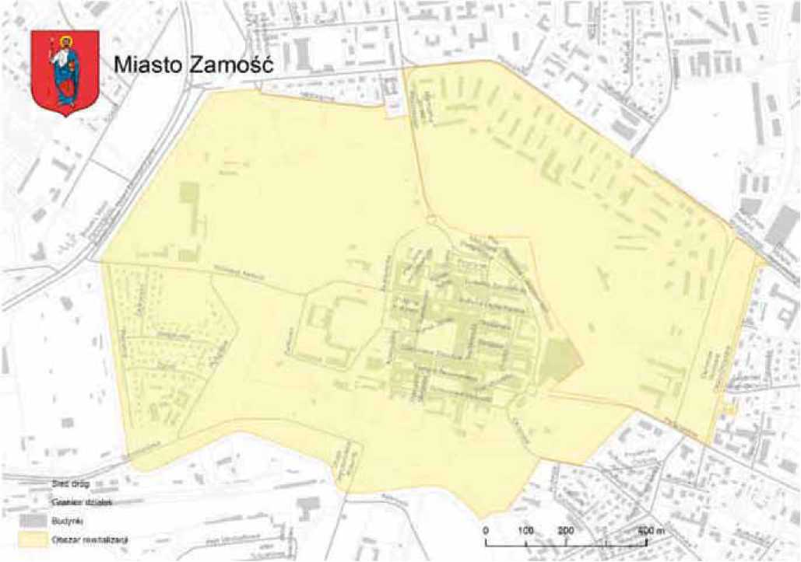
Stare Miasto w Zamościu Dobro Światowego Dziedzictwa UNESCO / KOMPONENTY SYSTEMU OCHRONY I ZARZĄDZANIA DOBREM
92
infrastruktury turystycznej (ścieżek rowerowych, ścieżek spacerowych oraz szlaków turystycznych), w tym we współpracy z innymi gminami i podmiotami; Wspieranie uczestników branży turystycznej w rozwijaniu infrastruktury służącej obsłudze ruchu turystycznego; Wykreowanie i promowanie marki i produktów Zamościa; Opracowanie długookresowej koncepcji rozwoju turystyki, w tym koncepcji zintegrowanego produktu turystycznego Zamościa; Utworzenie klastra turystycznego; Wprowadzenie zintegrowanego systemu informacji i promocji turystycznej; Stałe działania na rzecz pozyskania inwestorów w zakresie rozszerzenia infrastruktury turystycznej; Prowadzenie działań edukacyjnych, informacyjnych, pokazowych na rzecz podnoszenia jakości usług turystycznych; Wzmocnienie funkcji turystycznej i rekreacyjnej zespołu staromiejskiego; Stały monitoring rynku turystycznego (prowadzenie badań); Wypromowanie cyklicznej imprezy wizerunkowej o znaczeniu krajowym; Promowanie potencjału i walorów kulturowych Zamościa; Współpraca z innymi samorządami na rzecz wspólnego promowania walorów turystycznych w regionie.
Podsumowując, można stwierdzić, że zarówno mieszkańcy Zamościa, jak również autorzy strategii rozwój miasta postrzegają z wykorzystaniem potencjału jakim jest dziedzictwo kulturowe.
LOKALNY PROGRAM REWITALIZACJI MIASTA
ZAMOŚĆ NA LATA 2017-2023
Zgodnie z przedstawionym w LPR pojęciem rewitalizacji rozumianej jako kompleksowy proces wyprowadzania ze stanu kryzysowego obszarów zdegradowanych poprzez działania całościowe (powiązane wzajemnie przedsięwzięcia obejmujące kwestie społeczne oraz gospodarcze lub przestrzenno-funkcjonalne lub techniczne lub środowiskowe), integrujące interwencję na rzecz społeczności lokalnej, przestrzeni i lokalnej gospodarki, skoncentrowane terytorialnie i prowadzone w sposób zaplanowany oraz zintegrowany poprzez programy rewitalizacji. Rewitalizacja zakłada optymalne wykorzystanie specyficznych uwarunkowań danego obszaru oraz wzmacnianie jego lokalnych potencjałów (w tym także kulturowych) i jest procesem wieloletnim, prowadzonym przez interesariuszy (m.in. przedsiębiorców, organizacje pozarządowe, właścicieli nieruchomości, organy władzy publicznej, etc.) tego procesu, w tym przede wszystkim we współpracy z lokalną społecznością.
W charakterystyce i diagnozie sytuacji przestrzen- no-społeczno-gospodarczej miasta syntetycznie zaprezentowano uwarunkowania kulturowo-historyczne, zwracając uwagę na wybitne wartości kulturowe miasta, o których randze decyduje ilość i jakość zabytkowych zespołów i elementów dawnej struktury przestrzennej i ciągłość po-
Wyznaczony obszar rewitalizacji. Źródło: Lokalny Program Rewitalizacji Miasta Zamość na lata 2017-2023, Mapa 15, s. 66

wiązań krajobrazowych i funkcjonalnych między nimi oraz autentyczność66. Na podstawie diagnozy stanu oraz analiz sfer: społecznej, gospodarczej i funkcjonalno-przestrzennej wyznaczono obszar zdegradowany oraz obszar rewitalizacji. Obszarem przeznaczonym do rewitalizacji jest Stare Miasto w następujących granicach: teren ograniczony ulicami Studzienną i Peowiaków (od północy), ulicą Gustawa Orlicz-Dreszera (od wschodu), obszarem na wysokości ulicy Podleśnej (od zachodu) oraz ulicami Szczebrzeską, Drogą Męczenników Rotundy, Partyzantów i fragmentem ulicy Okopowej (od południa).
W ocenie stanu tego obszaru zwrócono uwagę, iż pomimo prowadzonego konsekwentnie od wielu lat procesu rewaloryzacji, a ostatnio wdrożenia rewitalizacji ta historyczna część miasta nadal wymaga poprawy stanu technicznego obiektów i infrastruktury oraz działań zmierzających do rozwiązywania problemów społecznych. Warto zauważyć, że za priorytet uznano ochronę wartości zabytkowych układu przestrzennego i poszczególnych obiektów, ze wskazaniem, że wszystkie prace planowane w ramach rewitalizacji muszą odbywać się z uwzględnieniem potrzeb ochrony dziedzictwa kulturowego, zgodnie z wytycznymi konserwatorskimi.
Z punktu widzenia celów niniejszego planu zarządzania przeprowadzona diagnoza stanu w oparciu o zdefiniowane wskaźniki, wsparta konsultacjami społecznymi unaoczniła dużą skalę potrzeb oraz ich zróżnicowany charakter w wielu wymiarach funkcjonowania obszaru rewitalizacji. W sferze społecznej są to z jednej strony negatywne aspekty demograficzne (m.in. wyludnianie, starzenie się społeczeństwa), wysoka skala problemu bezrobocia, a równocześnie duża aktywność społeczna
66 Lokalny Program Rewitalizacji Miasta Zamość na lata 2017-2023, s. 26
w zakresie kultury - działalność licznych stowarzyszeń, organizacji i instytucji kultury, liczne cykliczne wydarzenia kulturalne, m.in. związane z dziedzictwem niematerialnym (np. „Jarmark Hetmański", Międzynarodowy Festiwal Folklorystyczny „Eurofolk", rekonstrukcja „Szturm Twierdzy Zamość") oraz działalność muzeów i galerii. W sferze gospodarczej istotną rolę odgrywa turystyka kulturowa, stymulująca rozwój przemysłu turystycznego (działalność biur podróży, biur turystycznych, duża baza gastronomiczna i hotelarska, liczne i zróżnicowane obiekty usługowe, handlowe i inne zaliczane do tzw. przemysłów czasu wolnego). W LPR dostrzeżono bezpośredni związek rozwoju tej dziedziny gospodarczej z faktem wpisu Starego Miasta na Listę Światowego Dziedzictwa UNESCO.
Warto też przytoczyć określoną w programie rewitalizacji wizję stanu i obszaru po przeprowadzeniu rewitalizacji:
Zgodnie z wizją interesariuszy rewitalizacji, obszar rewitalizacji stanie się miejscem bezpiecznym, pobudzającym do inicjatyw gospodarczych i obywatelskich wykorzystujących posiadane zasoby i potencjał. Miejscem, w którym nowoczesność i tradycja łączą się w sposób sprzyjający rozwojowi całego Zamościa jako miasta atrakcyjnego zarówno dla jego mieszkańców jak i odwiedzających go turystów67.
Wśród wskazanych podstawowych przedsięwzięć rewitalizacyjnych zaplanowano 20 projektów. W kontekście wniosków i zaleceń planu zarządzania najważniejsze są przede wszystkim następujące, wybrane Projekty podstawowe zaplanowane w ramach procesu rewitalizacji 68:
- Tamże, s. 90
- Wymienione poniżej projekty stanowią wybór planowanych przedsięwzięć zawartych w Lokalnym Programie Rewitalizacji, s. 94-95
Stare Miasto w Zamościu Dobro Światowego Dziedzictwa UNESCO / KOMPONENTY SYSTEMU OCHRONY I ZARZĄDZANIA DOBREM
93

Stare Miasto w Zamościu Dobro Światowego Dziedzictwa UNESCO / KOMpONENTY systemu ochrony i zarządzania Dobrem
94
Projekty podstawowe
Tytuł projektu | Wnioskodawca
Remont i modernizacja Rotundy Zamojskiej | Miasto Zamość
Scalenie przestrzenne i krajobrazowe terenów fortyfikacji z ekspozycją reliktów i założeń ogrodowych wokół Kościoła Św. Mikołaja w Zamościu | Zgromadzenie Redemptorystów Dom Zakonny w Zamościu
Remont i modernizacja największego XVII-wiecznego barokowego kościoła oo. Franciszkanów w Polsce - Zamość | Parafia Rzymskokatolicka Zwiastowania NMP oo. Franciszkanów w Zamościu
Remont zabytkowego budynku „Wikarówki" wraz z zagospodarowaniem terenu oraz elewacji wejścia do Kazamat Bastionu II na cele utworzenia „Skarbca Historii, Sztuki i Nauki" w Zamościu | Parafia Katedralna Zmartwychwstania Pańskiego i Św. Tomasza Apostoła w Zamościu
Dom Trzeciego Tysiąclecia im. Kardynała Stefana Wyszyńskiego | Centrum Caritas Diecezji Zamojsko-Lubaczowskiej
Rewaloryzacja obiektu zabytkowego - dawny dom kahalny w Zamościu | Przedsiębiorca
Przebudowa dawnej „Wozowni" na cele turystyczno-hotelowe | Euro-car sp. z o.o.
Zamojska Akademia Kultury | Miasto Zamość
Zamojskie Eksperymentatorium | Miasto Zamość
Laboratorium smaku - punkt gastronomiczny Centrum Integracji Społecznej w Zamościu | Miejskie Centrum Pomocy Rodzinie w Zamościu
Akcja Integracja | NS Konsulting
3 A - atrakcyjnie, artystycznie, aktywnie" - Zamojskie Centrum Wolontariatu | Stowarzyszenie Zamojskie Centrum Wolontariatu
Zamojskie Laboratorium Przedsiębiorczości Społecznej | Zamojskie Forum Inicjatyw Społecznych - Związek Stowarzyszeń
Manufaktura „U zamojskiego artysty" | Stowarzyszenie ART AVANT
Teatr Art Avani II piętro | Stowarzyszenie ART AVANTI
Programowane projekty wpisują się w cztery działania,
z których najbardziej powiązane z celami planu zarządzania
jest działanie nr 3 Potencjał turystyczny szansą na rozwój Mia-
sta oraz działanie nr 4 Wsparcie aktywności społecznej i go-
spodarczej mieszkańców. W LPR przedstawiono do każdego
działania charakterystykę zakresu projektu oraz szacunkową
wartość projektu. Projekty działania nr 3 polegają głównie
na wykonaniu prac remontowych, konserwatorskich, mo-
dernizacyjnych oraz na adaptacjach do nowych funkcji za-
bytkowych obiektów zlokalizowanych na Starym Mieście.
Szacunkowa wartość projektów tego działania przekracza
133 mln zł. Szacowaną wartość wszystkich projektów pod-
stawowych obliczono na 172 094 333 zł69. Do każdego pro-
jektu wskazano szacowaną wartość projektu, źródła finan-
sowania oraz wysokość środków finansowych w rozbiciu na:
środki prywatne, środki publiczne/fundusze europejskie oraz
budżet gminy (np. dotacje, budżet obywatelski).
PROGRAM OPIEKI NAD ZABYTKAMI DLA MIASTA ZAMOŚĆ NA LATA 2015-201870
Opracowaniem, którego głównym przedmiotem analiz jest dziedzictwo kulturowe jest gminny program opieki nad zabytkami. Jest to obligatoryjny dokument, którego obowiązek sporządzania i uchwalania nakłada na jednostki samorządu terytorialnego Ustawa o ochronie zabytków i opiece nad zabytkami (art. 87). Program powinien być opracowywany na okres 4 lat, służy celom określonym w ustawie, uchwala go rada gminy po uzyskaniu opinii wojewódzkiego konserwatora zabytków. Z realizacji programu Prezydent Miasta sporządza co 2 lata sprawozdanie, które przedstawia radzie gminy. Ustawa określa też cele, jakim służyć winien ten dokument, tj.:
69 Tamże, s. 144
70 Program Opieki nad Zabytkami dla Miasta Zamość na lata 2015-2018, grudzień 2014, oprac. FI Najmajer

- Włączenie problemów ochrony zabytków do systemu zadań strategicznych, wynikających z koncepcji przestrzennego zagospodarowania kraju;
- Uwzględnienie uwarunkowań ochrony zabytków, w tym krajobrazu kulturowego i dziedzictwa archeologicznego, łącznie z uwarunkowaniami ochrony przyrody i równowagi ekologicznej;
- Zahamowanie procesów degradacji zabytków i doprowadzenie do poprawy stanu ich zachowania;
- Wyeksponowanie poszczególnych zabytków oraz walorów krajobrazu kulturowego;
- Podejmowanie działań zwiększających atrakcyjność zabytków dla potrzeb społecznych, turystycznych i edukacyjnych oraz wspieranie inicjatyw sprzyjających wzrostowi środków finansowych na opiekę nad zabytkami;
- Określenie warunków współpracy z właścicielami zabytków, eliminujących sytuacje konfliktowe związane z wykorzystaniem tych zabytków;
- Podejmowanie przedsięwzięć umożliwiających tworzenie miejsc pracy związanych z opieką nad zabytkami.
Tak sformułowane cele tego dokumentu sprawiają, że program opieki może pełnić funkcje strategicznego dokumentu dotyczącego ochrony i zarządzania dziedzictwem kulturowym danej jednostki samorządu terytorialnego na poziomie lokalnym.
Aktualny program opieki nad zabytkami miasta Zamość definiuje następujące cele i priorytety:
Priorytet 1. Zachowanie i ochrona starego miasta - miejsca wpisanego na listę światowego dziedzictwa UNESCO Cel operacyjny 1.1. Przywrócenie wartości podstawowym elementom układu urbanistycznego starego miasta oraz poszczególnym obiektom.
Cel operacyjny 1.2. Wsparcie organizacyjne i finansowe projektów rewaloryzacji obiektów zabytkowych niebędących własnością miasta Zamość.
Cel operacyjny 1.3. Wdrożenie narzędzi zarządzania dziedzictwem kulturowym i monitoringu dóbr zgodnie z wytycznymi UNESCO.
Priorytet 2. Utrzymanie i wyeksponowanie zasobów dziedzictwa kulturowego poza obszarem wpisu na listę światowego dziedzictwa UNESCO.
Cel operacyjny 2.1. Opracowanie projektu oraz uzyskanie finansowania, a następnie realizacja inwestycji tzw. „Wielkiej Zalewy".
Cel operacyjny 2.2. Ochrona obiektów ujętych w gminnej ewidencji zabytków oraz obszarów wynikająca z mpzp.
Priorytet 3. Usprawnienie oraz wdrożenie finansowych i prawnych mechanizmów dotyczących ochrony zabytków Cel operacyjny 3.1. Wprowadzenie rozwiązań systemowych finansowania ochrony zabytków będących własnością miasta Zamość.
Cel operacyjny 3.2. Opracowanie programu zwolnień od podatku od nieruchomości dla budynków włączonych do gminnej ewidencji zabytków nie będących własnością miasta, pod warunkiem właściwego utrzymania oraz konserwacji.
Cel operacyjny 3.3. Opracowanie i wdrożenie programu sprzedaży obiektów do remontu i terenów pod budynki plombowe na starym mieście (na podstawie zapisów miejscowego planu zagospodarowania przestrzennego).
Priorytet 4. Podnoszenie świadomości społeczeństwa i promocja dziedzictwa kulturowego.
Cel operacyjny 4.1. Edukacja i popularyzacja wiedzy o dziedzictwie kulturowym miasta.
Cel operacyjny 4.2. Promocja dziedzictwa kulturowego.
W programie zawarto też szereg działań i zadań, odnoszących się do konkretnych obiektów zabytkowych (związanych przede wszystkim z planowanymi przez samorząd miasta projektami remontowymi, konserwatorskimi i rewaloryzacją) oraz dotyczących dofinansowywania prac przy zabytkach.
STRATEGICZNY PLAN TERYTORIALNY MIASTA I GMINY ZAMOŚĆ
W planie terytorialnym scharakteryzowano szereg dziedzin życia społeczno-gospodarczego, dokonując analizy i oceny ich funkcjonowania na obszarze funkcjonalnym Zamościa (w sferze społecznej diagnozie poddano Demografię, i Rynek pracy; w sferze gospodarczej - Przedsiębiorczość, Rolnictwo, Wynagrodzenia, Wykorzystanie Funduszy Europejskich, Turystykę; w odniesieniu do Środowisko, Transport, Edukację. Warto zauważyć, że w diagnozie rozwoju turystyki dobrze oceniony został istotny wzrost liczny miejsc noclegowych (w latach 2009-2015 wzrost o ponad 50%), przy czym liczba turystów korzystająca z noclegów wzrosła w tym samym czasie tylko
- 11%. W podsumowaniu zagadnień dotyczących turystyki, stwierdzono, że: Ogólna liczba turystów rosła na przestrzeni ostatnich siedmiu lat. Wpływa to pozytywnie na gospodarkę obszaru. Niemniej, turystów zagranicznych w Zamościu pojawiało się mniej. Odpowiedni marketing usług turystycznych poza granicami zdecydowanie przyczyniłby się do poprawy atrakcyjności tego obszaru dla turystów zagranicznych... Ogólnie, sytuacja pod względem turystycznym obszaru Zamościa jest poprawna, chociaż do poprawy pozostają kwestie marketingu terytorialnego obszaru, zwłaszcza z nastawieniem na turystów zagranicznych
- zwiększenie atrakcyjności turystycznej miasta na arenie międzynarodowej71. Zwrócono także uwagę na niewystarczająco rozwiniętą bazę do obsługi ruchu turystycznego, zbyt małą liczbę ścieżek turystycznych, niewystarczające środki finansowe na działania inwestycyjne i promocję, niski poziom integracji społeczności lokalnej. Wśród szans rozwojowych wymieniono m.in. szereg elementów związanych z turystyką kulturową, tj. stworzenie spójnego produktu turystycznego, wykorzystującego potencjał
71 Strategiczny Plan Terytorialny Miasta i Gminy Zamość, Część Ogólna, Zamość, październik 2016, s. 52
Stare Miasto w Zamościu Dobro Światowego Dziedzictwa UNESCO / KOMpONENTY systemu ochrony i zarządzania Dobrem
95

Stare Miasto w Zamościu Dobro Światowego Dziedzictwa UNESCO / KOMPONENTY SYSTEMU OCHRONY I ZARZĄDZANIA DOBREM
96
historyczno-kulturowy miasta Zamość i walory przyrod- niczo-kulturowe gminy Zamość, w powiązaniu z szerszym układem Roztocza, wzrost popularności turystyki, w szczególności weekendowej i krajoznawczej, większe zainteresowanie Polską jako miejscem wypoczynku, regionalną politykę promocji walorów turystycznych Lubelszczyzny.
Istotne miejsce w kierunkach działań strategicznego planu terytorialnego ma turystyka. Zaplanowano stworzenie spójnej, zintegrowanej oferty pobytowej dla turystów w celu wydłużenia czasu pobytu. Ma temu m.in. służyć powiązanie poszczególnych atrakcji w zintegrowany produkt turystyczny, umożliwiający tworzenie kilku- lub kilkunastodniowych pakietów pobytowych, zorientowanych na potrzeby różnych grup odbiorców. Takie pakiety, uwzględniające kalendarz wydarzeń kulturalnych, powinny być oferowane przez organizatorów turystyki, z szerokim wykorzystaniem nowoczesnych narzędzi zarządzania oraz możliwości jakie dają techniki informacyjno-komuni- kacyjne. Niezbędne w tym zakresie jest wspieranie rozwoju przedsiębiorczości (w tym bazy noclegowej i gastronomicznej, usług turystycznych, usług rzemieślniczych - rękodzieła, regionalnych kulinariów), wykorzystującej istniejącą publiczną infrastrukturę turystyczną (szlaki turystyczne, ścieżki rowerowe, obiekty zabytkowe i lokalne pomniki historii, itd.) oraz zachęcanie do włączenia się w szersze inicjatywy współpracy (klastrowania) w układzie Roztocza72.

4.2.4. Dokumenty strategiczne samorządu województwa lubelskiego
PLAN ZAGOSPODAROWANIA PRZESTRZENNEGO
WOJEWÓDZTWA LUBELSKIEGO73
Plan zagospodarowania przestrzennego województwa jest jednym z instrumentów realizacji polityki przestrzennej, która wskazywać powinna działania w obszarze kształtowania i użytkowania przestrzeni, zmierzające do realizacji celów zapisanych w strategii rozwoju województwa. Planowanie przestrzenne zajmuje się procesami przestrzennymi, sferą analizowania i programowania w tym zakresie oraz decyzjami odnośnie rozmieszczania funkcji zagospodarowania terenu w przestrzeni.
W planie zagospodarowania przestrzennego województwa lubelskiego uznano Zamość za ośrodek subre- gionalny, wskazany do wzmacniania funkcji regionalnych, jeden z głównych obszarów rozwoju przestrzeni społeczno-gospodarczej oraz za ponadregionalny ośrodek obsługi turystyki ze względu na zasoby kulturowe o wyjątkowych wartościach (w szczególności historyczny układ urbanistyczny Zamościa wpisany na Listę Światowego Dziedzictwa, obiekty sakralne, obiekty Renesansu
72 Tamże, s. 74
73 Plan Zagospodarowania Przestrzennego Województwa Lubelskiego przyjęty
Uchwałą nr XI/162/2015 z dnia 30 października 2015 r. Sejmiku Województwa
Lubelskiego
Lubelskiego), rekomendując utworzenie w Zamościu parku kulturowego.
W kierunkach rozwoju przestrzennego zaakcentowano problematykę środowiska kulturowego, wskazując, że działania w tym zakresie służyć mają wykorzystaniu dziedzictwa materialnego i niematerialnego w rozwoju społeczno-gospodarczym, w tym przede wszystkim turystyki oraz utrwalaniu tożsamości regionalnej i kreowaniu wizerunku województwa. W polityce regionalnej w zakresie ochrony i kształtowania krajobrazu kulturowego zwrócono uwagę na eksponowanie w zagospodarowaniu wyróżniających się historycznie przestrzeni kulturowych. Stąd też jako jeden z kierunków działań przyjęto ochronę dziedzictwa kulturowego o znaczeniu światowym, europejskim i krajowym. Ochrona i opieka nad zabytkami służyć ma m.in. rewaloryzacji i rewitalizacji układów urbanistycznych, a w odniesieniu do zabytkowego krajobrazu kulturowego wśród działań wymieniono: ochronę panoram w celu zachowania historycznych sylwet obiektów i zespołów urbanistycznych, zachowanie i konserwację zieleni komponowanej, ochronę i odtwarzanie historycznych przestrzeni publicznych o potencjale kulturowym, a także wspieranie tworzenia parków kulturowych oraz szlaków kulturowych74. Określając przestrzenne warunki realizacji regionalnej polityki rozwoju - w odniesieniu do obiektów i przestrzeni publicznych o wybitnych walorach kulturowych - ustalono obowiązek dostosowania użytkowania oraz zagospodarowania otoczenia zapewniających ich zachowanie, eksponowanie i udostępnianie odpowiednio do statusu (światowego, europejskiego, krajowego), wymieniając Stare Miasto w Zamościu jako miejsce wpisane na Listę Światowego Dziedzictwa UNESCO oraz uznane za Pomniki Historii oraz Zamość - historyczny zespół miasta w zasięgu obwarowań XIX wieku jako Pomnik Historii. Zamość wskazany jest także jako jeden z ośrodków koncentracji obiektów zabytkowych, ważny w kontekście kształtowania i utrwalania tożsamości regionalnej oraz turystycznego wykorzystania oraz jako jedno z miast tzw. pasm kulturowych, które są traktowane jako wielkoprze- strzenne struktury wyznaczone na obszarach koncentracji potencjału kulturowego pozwalającego na ukierunkowanie rozwoju turystyki i zintegrowany rozwój infrastruktury turystycznej75. Wśród działań ukierunkowanych na zachowanie wartości zabytkowych poszczególnych obiektów, za priorytetowe uznano m.in. następujące obiekty z Zamościa: zespół rezydencjonalny, wieża ciśnień, zespół twierdzy. Warto też przytoczyć zawarte w planie ustalenia w odniesieniu do zabytkowych układów urbanistycznych, tj.:
- zachowanie i uczytelnianie historycznych układów i funkcji rynków oraz sieci ulicznej,
- zachowanie lub odtwarzanie historycznego ukształtowania terenu zabytkowego zespołu miejskiego (w tym cech obronności) i układu komunikacyjnego,
- Tamże, s. 76
- Tamże, s. 77

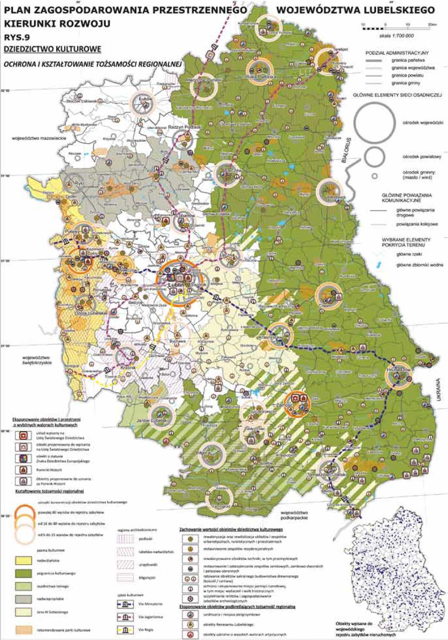
Dziedzictwo kulturowe - Ochrona i kształtowanie tożsamości regionalnej. Z zasobów UM Zamość
Stare Miasto w Zamościu Dobro Światowego Dziedzictwa UNESCO / KOMPONENTY SYSTEMU OCHRONY I ZARZĄDZANIA DOBREM
97

Stare Miasto w Zamościu Dobro Światowego Dziedzictwa UNESCO / KOMpONENTY systemu ochrony i zarządzania Dobrem
98
- zachowanie lub odtwarzanie elementów układów zieleni komponowanej,
- zachowanie powiązań przestrzenno-funkcjonalnych elementów zespołów urbanistycznych,
- ochronę sylwet miast poprzez prawidłowe zagospodarowanie stref ekspozycji zespołów urbanistycznych,
- kształtowanie uzupełniającej zabudowy w dostosowaniu do założeń historycznych,
- uporządkowanie ruchu kołowego uwzględniające potrzeby ograniczania uciążliwości komunikacji i likwidowania kolizji przestrzennych76.
W planie zagospodarowania województwa wśród obszarów o szczególnej wartości kulturowej rekomendowanych do utworzenia parku kulturowego wymieniono m.in. Park Kulturowy Renesansowego Założenia Lokacyjnego Zamościa.
WOJEWÓDZKI PROGRAM OPIEKI NAD
ZABYTKAMI W WOJEWÓDZTWIE LUBELSKIM
NA LATA 2015-201877
Istotnym punktem odniesienia dla Planu Zarządzania - spośród dokumentów formułowanych dla województwa lubelskiego - jest Wojewódzki Program Opieki nad Zabytkami w województwie lubelskim na lata 2015-2018. W Programie tym przyjęto, że najważniejszym strategicznym celem jest wzmocnienie potencjału dziedzictwa kulturowego jako elementu rozwoju społeczno-gospodarczego. Sformułowane cele operacyjne i działania służyć mają przede wszystkim poprawie stanu zachowania zasobu zabytkowego i właściwemu kształtowaniu krajobrazu kulturowego, przy założeniu, że realizacja działań odbywać się będzie przy zaangażowaniu wszystkich jst, instytucji działających w tej sferze i zainteresowanych środowisk. WPOnZ szeroko podejmuje też zagadnienia ochrony dziedzictwa niematerialnego jako ważny aspekt społeczny, zwłaszcza dla budowania tożsamości i więzi regionalnych. Program pełnić też ma rolę promującą ideę ochrony zabytków i zakłada realizację zadań przy szerokim udziale oraz akceptacji społeczności lokalnych. Ważne jest także stwierdzenie, że Konstruując program podjęto próbę odejścia od widocznego jeszcze biernego administrowania zabytkami na rzecz idei aktywnego zarządzania dziedzictwem, myślenia o kulturze, jako czynniku rozwoju, nowej filozofii ochrony dziedzictwa poprzez włączanie go w obieg społeczno-gospodarczy78. Taki sposób formułowania i realizowania celów i działań, ukierunkowanie na ochronę dziedzictwa, ale też jego wykorzystanie dla rozwoju jest także założeniem planu zarządzania dla Zamościa.
76 Tamże, s. 80
77 Wojewódzki Program Opieki nad Zabytkami w województwie lubelskim na lata 2015-2018 przyjęty Uchwałą nr 9/129/2015 Sejmiku Województwa Lubelskiego z dnia 26 czerwca 2015 r.
78 Tamże, s. 4
Zamość wielokrotnie pojawia się w programie wojewódzkim, zarówno przy prezentacji zasobu jako zespół o wybitnych wartościach zabytkowych i prestiżowym statusie dobra UNESCO, jak również w kontekście konieczności zapewnienia miejscu szczególnej ochrony. Wyjątkowa pozycja Twierdzy Zamość na Liście Światowego Dziedzictwa UNESCO (Stare Miasto w Zamościu) wymaga szczególnej ochrony i opieki konserwatorskiej oraz ustawowego monitoringu, co jest realizowane. Ogólny stan zachowania zespołu ocenia się jako dobry79. W wojewódzkim programie zwrócono też uwagę na zakończenie trwającego od 2009 roku odtwarzania „krajobrazu warownego" Twierdzy Zamość, w tym remont konserwatorski obiektów zlokalizowanych na terenie zespołu fortyfikacji Twierdzy Zamość, m.in. obiektu wojskowego na lunecie, obiektu wojskowego przed Bastionem VII, kazamat Bastionu I Bastionu II i Bastionu IV, rekonstrukcję i uczytelnienie murów kurtyn i bastionów, rekonstrukcję narysu ziemnych dzieł obronnych, remonty i adaptacje obiektów kubaturowych: Arsenału i Prochowni. Zrealizowane przez Miasto Zamość prace objęły działania rewitalizacyjne zdegradowanych obszarów i poszczególnych elementów zespołu fortecznego Twierdzy. Kompleksowe działania badawcze i wykonawcze, konserwatorskie i budowlane na dużym obszarze umożliwiły uczytelnienie narysu XIX-wiecznej twierdzy, tworząc przestrzeń atrakcyjną turystycznie i krajobrazowo80.

4.2.5. Wnioski i zalecenia
- Samorząd lokalny jest najważniejszym podmiotem w sprawowaniu funkcji ochronnych i zarządczych historycznego organizmu miejskiego - zarówno jako właściciel chronionych prawem zabytkowych obiektów i obszarów (zobowiązany do sprawowania nad nimi opieki), jak również jako związek społeczności lokalnej uprawniony i zobligowany do samodzielnego wykonywania zadań administracji publicznej.
- Samorząd lokalny wyposażony w materialne środki umożliwiające realizację nałożonych przez prawodawcę zadań - m.in. w zakresie ładu przestrzennego, ochrony dziedzictwa kulturowego, promocji, edukacji etc. może i powinien brać czynny udział w procesie ochrony i zarządzania zabytkowym obszarem, m.in. poprzez monitorowanie stanu dobra, przeciwdziałanie zagrożeniom, finansowanie i realizację prac remontowych i konserwatorskich, prowadzenie działań promocyjnych i edukacyjnych.
- Miasto Zamość jako świadomy zarządca miejsca światowego dziedzictwa dobrze sprawuje opiekę i ochronę nad historycznym zasobem zabytkowym miasta, wdraża kolejne programy rewitalizacji, sprawnie realizuje szereg dużych projektów istotnych dla utrzymania i wzbogacenia wartości dobra oraz jego rozwoju, wydatkuje i pozyskuje na te cele znaczne środki finansowe.
- Tamże, s. 40
- Tamże, s. 39

- Problemem w zakresie zarządzania dobrem UNESCO na szczeblu lokalnym jest funkcjonujące obecnie w strukturze Urzędu Miasta rozproszenie podziału zadań, kompetencji i wydawania decyzji związanych z ochroną i zarządzaniem Starego Miasta w Zamościu jako miejsca UNESCO.
- Najwyższe - w skali światowej - wartości i status dobra, skala zdefiniowanych problemów i potrzeb, dążenie do prawidłowego i efektywnego pełnienia przez administrację lokalną funkcji ochronnych i zarządczych wymaga powołania w strukturze Urzędu Miasta jednostki odpowiedzialnej tylko i wyłącznie za ochronę miejsca UNESCO, jego rozwój oparty na poszanowaniu zdefiniowanych wartości oraz za pełnienie funkcji zarządczych. Taką jednostką może być stanowisko/biuro miejskiego konserwatora zabytków lub zarządca/zarząd parku kulturowego wyposażony przez władze miasta w szeroki zakres kompetencji i odpowiedzialności albo utworzenie wydziału/pełnomocnika odpowiedzialnego za ochronę dobra UNESCO.
- Z punktu widzenia głównego zadania, jakim jest odpowiednia ochrona zespołu wpisanego na Listę UNESCO, najlepszym rozwiązaniem jest utworzenie Parku Kulturowego i powołanie zespołu zarządzającego. Jest to bowiem forma dedykowana właśnie ochronie zabytkowych obszarów, a jednocześnie pozostająca w gestii Urzędu Miejskiego. Zespół opracowujący Plan Zarządzania rekomenduje to rozwiązanie.
- Zaletą tej formy ochrony jest możliwość sformułowania zakazów i ograniczeń dostosowanych do warunków ochrony konkretnego miejsca. Jest to forma ochrony, którą można najlepiej i najbardziej elastycznie dostosować do lokalnych warunków. Park kulturowy nie znosi innych form ochrony (rejestr zabytków, pomnik historii), ale umożliwia planowe i konsekwentne zarządzanie tymi obiektami oraz ich otoczeniem.
- Powołanie parku kulturowego należy powiązać z decyzją o powołaniu zarządu parku kulturowego. Zarząd taki może stać się skutecznym „organem" do sprawowania realnego nadzoru i skutecznego zarządzania historycznym, cennym krajobrazem kulturowym. Zarząd parku kulturowego może i powinien: monitorować stan i ewentualne zagrożenia dla przyjętego w uchwale obszaru, egzekwować zapisy ochronne, inicjować działania niezbędne dla sprawowania prawidłowej ochrony, podejmować inicjatywy zmierzające do zwiększenia środków finansowych, prezentować, promować i edukować w zakresie wartości zespołu oraz potrzeb i zasad jego ochrony.
- Powołanie parku kulturowego i jego zarządu powinno przyczynić się do sprawniejszej, skuteczniejszej, efektywniejszej ochrony i zarządzania dobrem. Zarząd parku kulturowego może stać się ciałem, dzięki któremu dotychczasowe problemy i uciążliwości (dostrzegane zarówno przez pracowników Urzędu Miasta, jak i mieszkańców, właścicieli nieruchomości, przedsiębiorców, turystów) związane z występującym w administracji Urzędu Miasta rozproszeniem realizacji spraw i podejmowania decyzji można poprawić i usprawnić. Kompetentny w zakresie ochrony zabytkowego miasta i wyposażony
w odpowiednie uprawomocnienia zarząd parku kulturowego może też stać się rzeczywistym gwarantem prawidłowej ochrony, zrównoważonego rozwoju i efektywnego zarządzania miejscem. Zarząd parku kulturowego powinien także przyczynić się do odpowiedniej współpracy z wszystkimi interesariuszami.
- Prawo miejscowe i uchwalone dokumenty strategiczne (samorządu lokalnego) prawidłowo definiują wybitne wartości dobra, przedmiot i zakres ochrony oraz wytyczają kierunki działań ochronnych i zarządczych.
- Zawarte w mpzp ogólne i szczegółowe zasady kształtowania historycznej przestrzeni kulturowej miasta oraz ochrony dziedzictwa kulturowego i zabytków bardzo precyzyjnie określają zakres i sposób działania w obszarach, które podlegać powinny szczególnym uwarunkowaniom ze względu na zachowane wartości zabytkowe.
- Miejscowy plan zagospodarowania przestrzennego miasta Zamość w pełni zabezpiecza ochronę wartości zabytkowych dobra UNESCO, jego autentyzmu i integralności. Uchwalony mpzp jest podstawowym i najważniejszym instrumentem ochrony dobra na poziomie lokalnym, pod warunkiem konsekwentnego przestrzegania i egzekwowania przez odpowiednie urzędy, sformułowanych w tym dokumencie zasad ochrony, w tym nakazów i zakazów.
- Postulowane powołanie parku kulturowego nie narusza zapisów mpzp. Musi z nich wynikać i je uwzględniać. Jednak powołanie parku kulturowego umożliwia dopełnienie systemu ochrony i zarządzania dobrem w sferach, które nie podlegają regulacji planów zagospodarowania przestrzennego.
- Lokalny Program Rewitalizacji jest dokumentem, którego realizacja powinna przyczynić się do poprawy stanu technicznego obiektów i infrastruktury w granicach dobra (oraz strefie buforowej). Należy bezwzględnie egzekwować konsekwentny nadzór konserwatorski nad wszystkimi planowanymi projektami i działaniami, w taki sposób by zaplanowane w ramach LPR projekty nie wpłynęły negatywnie na zdefiniowaną wyjątkową uniwersalną wartość. Realizacja założeń LPR powinna też wspomóc zrównoważony rozwój miasta w każdej ze stref rewitalizacji.
- Niezbędne jest wypełnienie ustawowego obowiązku sporządzenia sprawozdań z realizacji Programu Opieki nad Zabytkami dla Miasta Zamość na lata 2015-2018.
- Zaleca się opracowanie gminnego programu opieki nad zabytkami na lata 2019-2022. Program powinien m.in. uwzględniać cele, wnioski i zalecenia zawarte w niniejszym planie zarządzania.
- Dokumenty strategiczne szczebla wojewódzkiego, odpowiednio do najwyższej rangi i statusu Starego Miasta w Zamościu, definiują wartości układu urbanistycznego i krajobrazu kulturowego oraz wytyczają kierunki działań i konkretne zadania w celu właściwej ochrony i rozwoju miasta.
- Konieczna jest poprawa współpracy pomiędzy państwowymi służbami ochrony zabytków a samorządem miasta. Pomocne w tym zakresie może okazać się wypracowanie wspólnych zasad postępowania, przyjęcie wspólnych
Stare Miasto w Zamościu Dobro Światowego Dziedzictwa UNESCO / KOMpONENTY systemu ochrony i zarządzania Dobrem
99
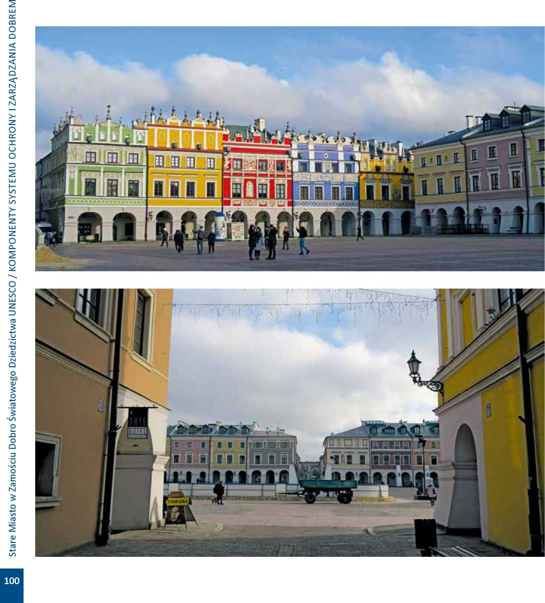
celów oraz priorytetów w zakresie ochrony i możliwości rozwoju miasta. Punktem wyjścia do wypracowania wspólnego stanowiska w tym zakresie mogą stać się cele, wnioski i zalecenia niniejszego planu zarządzania.
- Samorząd Miasta Zamość konsekwentnie od wielu lat przeznacza oraz pozyskuje znaczące środki finansowe na działania związane z ochroną i wykorzystaniem dziedzictwa (zwłaszcza w odniesieniu do zasobu zabytkowego w obszarze dobra UNESCO). Środki te pochodzą z różnych źródeł finansowania, z niezwykle istotnym wsparciem funduszy europejskich. Doświadczenia w tym względzie należy traktować, jako dobre praktyki i wykorzystywać w kolejnych edycjach projektów.
- Kontynuacja dotychczasowej polityki Miasta w zakresie finansowania ochrony i zarządzania dobrem UNESCO jest szansą na realizację planowanych projektów w zakresie ochrony i zarządzania dobrem UNESCO (w tym realizowane i planowane projekty w ramach Lokalnego Programu Rewitalizacji).
- Wskazane jest wypracowanie i wdrożenie przez samorząd miasta dodatkowych mechanizmów finansowania/ dofinansowania działań w zakresie ochrony dziedzictwa w obszarze Starego Miasta, zakładający np. przeznaczanie na ten cel części wpływów z turystyki, wykorzystywanie mechanizmów partnerstwa publiczno-prywatne- go, lub rozwój miejskich, komercyjnych instytucji obsługi ruchu turystycznego.

5. ZAGROŻENIA I MONITORING DOBRA

5.1. Charakterystyka (określenie) zagrożeń, które powinny być zidentyfikowane i monitorowane
Zagrożeniem dla dobra, zwłaszcza tak złożonego jak historyczne miasto - będące równocześnie miastem zamieszkałym i rozwijającym się m.in. pod wpływem zmian społeczno-kulturowych - może być szereg czynników negatywnych zarówno naturalnych, jak i spowodowanych działalnością człowieka. Charakterystyka i analiza zagrożeń dobra UNESCO powinna przede wszystkim skupiać się na wartościach i atrybutach stanowiących przedmiot nominacji na Listę UNESCO i równocześnie przedmiot ochrony. W przypadku Starego Miasta w Zamościu jest to rozplanowanie renesansowego miasta, fortyfikacje oraz budynki i zespoły budynków, stanowiące jednolitą stylowo kompozycję i strukturę urbanistyczną.
Niemniej jednak wpływ na stan dobra i zachowanie jego wartości może mieć szereg czynników nie związanych wprost z zagrożeniami oddziałującymi bezpośrednio na dobro/atrybuty. Dlatego analiza zagrożeń, które powinien uwzględniać PZ dobra powinna być dokonana w kilku aspektach. Uzasadnione jest odrębne określenie zagrożeń działających bezpośrednio na dobro (jako materialny obiekt) oraz jego szeroko rozumiane otoczenie. Zaprezentowana poniżej identyfikacja i charakterystyka aktualnych (i potencjalnych) zagrożeń dla Starego Miasta w Zamościu została usystematyzowana i podzielona na trzy zasadnicze bloki tematyczne. Analiza obejmuje zagrożenia oddziałujące na:
- zagrożenia oddziałujące bezpośrednio na dobro/atrybuty
- zagrożenia oddziałujące na system ochrony i zarządzania
- zagrożenia oddziałujące na otoczenie i środowisko (w którym znajduje się dobro).
W rzeczywistości nie wszystkie zagrożenia mogą być zakwalifikowane tylko do jednej z wyszczególnionych kategorii, gdyż ich oddziaływanie ma bardziej złożony charakter. Tym niemniej dla potrzeb analizy, która powinna być dokonana w PZ, takie rozdzielenie zagrożeń jest w pełni uzasadnione. Ułatwi ono również określanie wskaźników, które stanowią podstawę monitoringu. Wskaźniki te są odrębnie określane dla poszczególnych grup zagrożeń. W charakterystyce zagrożeń jest stosowane (w pewnych przypadkach) określenie „zagrożenia potencjalne". Określenie to oznacza, że zostało zidentyfikowane zagrożenie, które w przyszłości może negatywnie oddziaływać na dobro (i/lub jego otoczenie) i dlatego powinno być przedstawione w PZ. Jednak podjęcie określonych działań sprawia, że nie staje się ono „zagrożeniem rzeczywistym".

5.1.1. Zagrożenia oddziałujące bezpośrednio na dobro/atrybuty
Istotą ochrony dobra jest zachowanie jego wartości, reprezentowanych przez atrybuty oraz cech świadczących o jego autentyzmie i integralności (jakości dobra). Przy tak określonym celu, analiza zagrożeń powinna opierać się na zidentyfikowaniu i scharakteryzowaniu wszystkich zagrożeń (istniejących i potencjalnych), które mogą negatywnie wpłynąć na zachowanie wartości dobra i jego atrybutów. Określenie specyficznych zagrożeń dla poszczególnych atrybutów oraz dokonanie oceny tych zagrożeń w odniesieniu do autentyzmu i integralności dobra wydaje się być właściwym działaniem w celu optymalizacji działań ochronnych i zarządczych. Identyfikację zagrożeń oddziałujących na atrybuty wartości Starego Miasta przedstawiono w formie tabelarycznej, definiując wskaźniki dla poszczególnych atrybutów, istniejące lub potencjalne zagrożenia tych atrybutów oraz działania, które powinny mieć charakter ratowniczy bądź prewencyjny, w przypad
Stare Miasto w Zamościu Dobro Światowego Dziedzictwa UNESCO / ZAGROŻENIA I MONITORING DOBRA
101

Stare Miasto w Zamościu Dobro Światowego Dziedzictwa UNESCO / ZAGROŻENIA I MONITORING DOBRA
102
ku wystąpienia zagrożenia. Zgodnie z zasadami ochrony dziedzictwa kulturowego, wyrażanymi w doktrynie i pragmatyce konserwatorskiej podstawowe działania związane z ochroną dobra powinny mieć charakter zapobiegawczy i mieścić się w ramach bieżącego utrzymania dobra we właściwej kondycji funkcjonalnej i technicznej. Działania ratownicze, szersze interwencje techniczne, powinny być rozwiązaniami wyjątkowymi, podejmowanymi faktycznie w przypadku wystąpienia nadzwyczajnych zagrożeń81. Taka filozofia ochrony zapewnia wyższą skuteczność działania, lepszy stan dobra oraz wyższe wskaźniki funkcjonalności dobra we współczesnym kontekście użytkowym.
Równocześnie należy podkreślić, że w przypadku Zamościa większość zidentyfikowanych negatywnych czynników mających wpływ na dobro/jego atrybuty to za-
81 B. Rouba, Pielęgnacja świątyni i innych zabytków, Toruń 2014; A. Gaczoł, Pomiędzy zasadą primum non nocere a ideą integracji dziedzictwa „przeszłość w przyszłości" Piero Gazzoli. Polityka kształtowania zasad nie-zbędnej interwencji konserwatorskiej, „Wiadomości Konserwatorskie - Journal of Heritage Conservation", R.: 2015; nr 44, s. 85-97.
grożenia potencjalne, które ewentualnie mogą wystąpić w przyszłości, zwłaszcza w przypadku niepodjęcia działań zaradczych. Potwierdzeniem takiej oceny jest m.in. opracowany w 2014 r. przez zarządcę dobra tzw. raport okresowy UNESCO oraz inne oceny dokonane przez niezależne od zarządzających miastem podmioty82.
82 Do takich ocen zaliczyć należy analizy zachowania wartości zabytkowych oraz zagrożeń układów urbanistycznych wpisanych do rejestru zabytków na terenie województwa lubelskiego, wykonane przez Oddział Terenowy Narodowego Instytutu Dziedzictwa w Lublinie w latach 2015-2016, w ramach prowadzonej przez NID w skali całej Polski tzw. weryfikacji rejestru zabytków nieruchomych wpisanych do rejestru zabytków. Tekst opracowania pn. Raport o stanie zachowania zabytków nieruchomych w województwie lubelskim. Zabytki wpisane do rejestru zabytków (księgi rejestru A i C), red. M. Rozbicka, M. Warchoł. Autorzy raportu: J. Niedźwiedź, E. Prusicka, B. Stanek-Lebioda, Warszawa 2017 dostępny na stronie internetowej: https://www.nid.pl/pl/Wydawnictwa/ inne%20wydawnictwa/RAPORT%20ZABYTKI%202017%20Lubelskie.pdf W przypadku Zamościa uznano, że w pełni zachowane zostały wszystkie wartości będące podstawą wpisu do rejestru zabytków oraz nie stwierdzono istotnych zagrożeń utraty wartości w odniesieniu do układu staromiejskiego.

ZAGROŻENIA ODDZIAŁUJĄCE NA ATRYBUTY WARTOŚCI ORAZ MOŻLIWE PRZECIWDZIAŁANIA OCHRONNE
.5 5 E "O | 3
O % W) 3 <u -Q ** e*  (C >- v3 ■*-> * <0 | _Q  >  5 | ELEMENTY ATRYBUTU | WSKAŹNIK | ZAGROŻENIE | PRZECIWDZIAŁANIE
 |  | Układ urbanistyczny | Czytelność historycznego układu | - destrukcja substancji budowlanej i | Władze miasta / administracja samorządowa. służbv
 |  | „miasto idealne" | urbanistycznego w zakresie rozplanowania, | infrastruktury komunikacyjnej | mieiskie
 |  |  | bloków zabudowy, układu komunikacyjnego, | - zmiany funkcjonalne w skali miejskiej (np. | - ochronna polityka planistyczna i inwestycyjna;
 |  |  | przestrzeni publicznych, granic. | degradacja jakości przestrzeni publicznej | - powołanie parku kulturowego i zarządu dobra
 |  |  |  | w skali miasta); | Światowego Dziedzictwa;
 |  |  |  | - napór inwestycyjny; | - Przyjęcie hierarchii celów i wartości ochrony dobra
 |  |  |  | - eliminacja komponentów układu; | Światowego Dziedzictwa;
 |  |  |  | - modernizacje funkcjonalne układów | Właściciele i użvtkownicv
 |  |  |  | komunikacyjnych; | - bieżąca konserwacja, zachowawcze użytkowanie,
 |  |  |  | - zmiany demograficzne (np. wyludnienie); | świadomość wartości dobra;
 |  |  |  | - nawałnice lub szkodniki zagrażające zieleni | Służba konserwatorska - monitoring i nadzór
 |  |  |  | komponowanej; | merytoryczny;
 |  |  |  | - klęski naturalne (np. powódź, pożar) dotykające | Inwestorzv/dewelooerzv- działania oodoorzadkowane
 | 3 |  |  | całości lub części komponentów układu; | skali i specyfice obszaru, ograniczony zakres
ro  c | "o  a. |  |  |  | inwestycji i adaptacji, wykluczenie dominacji form
c  <u  N | i/i  <u  M |  |  |  | współczesnych;
k.  +■»  l/l | <u |  |  |  | Organizacje oozarzadowe. miłośnicy-budowa
N  k. | 'o  k. |  |  |  | wizerunku obszaru, propagowanie wartości tożsamości
Q.  _ro | Q.  ra |  |  |  | historycznej miejsca.
ro  Wi | E  k. |  |  |  | Środowiska naukowe - rozwói badań nad
 | O  U- |  |  |  | uwarunkowaniami historycznymi i społecznymi
 |  |  |  |  | obszaru, w celu doprecyzowania uwarunkowań polityki
 |  |  |  |  | społecznej i rozwoju miasta w duchu poszanowania
 |  |  |  |  | wyjątkowej uniwersalnej wartości dobra.
 |  | Historyczna lokalizacja | Stabilność granic i relacji z elementami | - napór inwestycyjny w otoczeniu dobra; | Samorzad - oolitvka olanistvczna. zagosoodarowanie
 |  | miasta | topografii otoczenia. | - perturbacje polityczne, społeczne | przestrzenne;
 |  |  | Udział w sieci powiązań gospodarczych | i ekonomiczne w skali makro. | Władze lokalne i oonadlokalne - świadoma oolitvka
 |  |  | (przemysł czasu wolnego) w skali tradycyjnych | - ignorowanie szans budowy sieci atrakcji | współpracy gospodarczej, polityka rozwoju oparta
 |  |  | kontaktów cywilizacyjnych miasta. | turystycznych w sakli regionalnej. | na działaniach proturystycznych, w odniesieniu do
 |  |  |  |  | zasobów dziedzictwa kulturowego.
 |  | Granice historycznego | Czytelność granic zespołu zabytkowego | - napór inwestycyjny; | Samorzad - oolitvka olanistvczna i ochronna:
 |  | zespołu urbanistycznego | tożsamych z granicami historycznymi. | - ubytki w substancji urbanistycznej; | - powołanie parku kulturowego
 |  |  |  | - brak społecznej akceptacji ochrony przedpola | - Przyjęcie (uznanie) hierarchii celów i wartości właściwych
 |  |  |  | twierdzy i pasa fortyfikacji w postaci konserwatorskiej. | dla ochrony miejsca Światowego Dziedzictwa;
vyaoa DNiaOlINOIAI I VIN3ZOyDVZ/ODS3Nn EMpjzpajza o§0Moie!MS ojqoa npsoiuezm opejiAl ajeis

Stare Miasto w Zamościu Dobro Światowego Dziedzictwa UNESCO / ZAGROŻENIA I MONITORING DOBRA
 |  | Historyczny układ drożny | Stabilność historycznej siatki ulic i powiązań komunikacyjnych z zachowaniem historycznego charakteru elementów wystroju urbanistycznego (nawierzchnie, mała architektura, zieleń). | - modernizacja funkcjonalna;  - zmiany organizacji życia w mieście i obszarów aktywności mieszkańców;  - naturalna destrukcja substancji;  - przeciążenie ruchem kołowym (szczególnie w odniesieniu do potrzeb parkingowych) | Samorzad/służbv mieiskie  W zakresie projektowym i inwestycyjnym;  - bieżące remonty nawierzchni z zachowaniem ich postaci komponowanej i dostosowanej do charakteru miejsca.  - organizacja ruchu uwzględniająca potrzeby odciążenia staromiejskiego centrum;  - lokalizacja parkingów w strefie buforowej,  - ograniczenia wjazdu do strefy zabytkowej (z wyłączeniem mieszkańców)
 |  | Dyspozycja przestrzeni | Stabilność historycznej siatki przestrzeni | - modernizacja funkcjonalna; | Samorzad/służbv mieiskie
 |  | publicznych | publicznych, z zachowaniem historycznego | - zmiany organizacji życia w mieście i obszarów | W zakresie projektowym i inwestycyjnym;
 |  |  | charakteru elementów wystroju | aktywności mieszkańców; | - bieżące remonty nawierzchni z zachowaniem
 |  |  | urbanistycznego (nawierzchnie, mała | - naturalna destrukcja substancji i degradacja | ich postaci komponowanej i dostosowanej do
 |  |  | architektura, zieleń). | szaty roślinnej; | charakteru miejsca.
 |  |  |  | - napór inwestycyjny; | - ograniczenia związane z handlem, straganami
 |  |  |  | - degradacja estetyczna przestrzeni (np. | i wprowadzaniem nośników reklamowych;
 |  |  |  | przez nadmiar improwizowanych stanowisk | - powołanie parku kulturowego;
 | 3 |  |  | handlowych lub formy reklamy); | - ograniczenia wjazdu do strefy zabytkowej
ro  c  e | O.  VI |  |  | - degradacja funkcjonalna (niewłaściwe | (z wyłączeniem mieszkańców);
(U  rsi | (U  rsi |  |  | użytkowanie przestrzeni); | - animacja aktywności miejskiej i kulturalnej
4-»  VI | £  (U |  |  |  | w historycznej scenerii;
rsi  O. | o’  t_  Q. | Historyczne kompozycje | Czytelność i trwałość historycznej kompozycji | - klęski elementarne (wiatrołomy, susza, powódź); | Samorzad/Służbv mieiskie - oolitvka olanistvczna i
_ro | ro | zieleni. | zieleni parkowej (park miejski), stan zieleni | - destrukcja naturalna (szkodniki, naturalna | inwestycyjna;
t/i | E  t_ |  | w obwodzie fortecznym, obszar rekompozycji | trwałość materii przyrodniczej); | - bieżąca pielęgnacja zieleni (służby miejskie);
 | o  Ll_ |  | zagubionych kompozycji zieleni (rejon | - spontaniczne i ahistoryczne nasadzenia; | - opracowanie koncepcji aranżacji parkowej otoczenia
 |  |  | pałacu), obszar „relacji odzyskanej" z zielenią | - przejmowanie terenów zielonych na inne cele | pałacu Ordynatów;
 |  |  | w otoczeniu miasta. | funkcjonalne (parkingi, place manewrowe, | - opracowanie koncepcji powiązania kompozycyjnego
 |  |  |  | zabudowa pomocnicza -, garaże); | i funkcjonalnego zespołu staromiejskiego z terenami
 |  |  |  | - zaniechanie koncepcji odtworzenia ogrodów | Zalewu Miejskiego i Lasu Miejskiego;
 |  |  |  | pałacowych; | - bieżące reagowanie na zachodzące zmiany-
 |  |  |  | - zaniechanie koncepcji połączenia zespołu | dosadzanie, usuwanie posuszu, nawadnianie, etc.
 |  |  |  | staromiejskiego z terenami Zalewu Miejskiego
 |  |  |  | i Lasu Miejskiego.
 |  | Cieki i zbiorniki wodne | Czytelności historycznych układów | - zagrożenia naturalne - powodzie i wody nawalne; | Samorzad i służby mieiskie we współpracy z RDGW
 |  |  | funkcjonalnych. Stan sanitarny wód. | - zagrożenia techniczne (destrukcja brzegów, | i specjalistami w zakresie hydrologii i inżynierii wodnej;
 |  |  |  | oprawy zieleni, urządzeń inżynierii wodnej); | Polityka planistyczna i inwestycyjna,  - monitoring stanu cieków i zbiorników wodnych;
 |  |  |  | - zagrożenia cywilizacyjne-zanieczyszczenia wód; | - bieżąca pielęgnacja (zapewnienie drożności, kontrola
 |  |  |  | - zagrożenia organizacyjne - brak środków na | równowagi biologicznej);
 |  |  |  | dozór i pielęgnację; | - realizacja koncepcji powiązania kompozycyjnego
 |  |  |  |  | i funkcjonalnego zespołu staromiejskiego z terenami
 |  |  |  | - zagrożenia koncepcyjne-zaniechanie koncepcji | Zalewu Miejskiego i Lasu Miejskiego
 |  |  |  | połączenia zespołu staromiejskiego z terenami
 |  |  |  | Zalewu Miejskiego i Lasu Miejskiego.

Stare Miasto w Zamościu Dobro Światowego Dziedzictwa UNESCO / ZAGROŻENIA I MONITORING DOBRA
■n>|9!M ixx ! XX * epsoiuez o§9MOjni|n>|
nzejqofej>| iuameMo:qełzs>| peu eu|euAj:p|op efs^ayaj -
Jepsoiuez M9zejqofej>|
qoAuzoAjojsjq iiueueiiuazjd peu uepeq fp/wzoj -
9]>|D!LU9pB>|B 0>|S!M0p0JS
■iuue>|iAqez peu ppjdo | /wppAqez Auojqao nsaj>|ez z
Mosjdazjd luajueMosojs peu Aupujjoj | AuzaAjojAjaiu jozpeu -
b>|sjoibmj9suo>| eqzrqs
■qoAMOiuoiuaj
DBJd n>|pBdAzjd m qoAuzoAisAjo|o>| ] qoAu|ejn:p|e.i |  |  |  | O  3
'qDA/V\0|BU91BLU UBZfejMZOJ qoAMpSBJM 9]UBM0S01S - |  |  |  | T3  O  N
;(o3auzoAłsmeqjn npep|n o3aMO>pAqez qoeomejS m |  |  |  | ■<  ni  Qj’  7T  0*
psoiuoqoruam Mę»|!UMO>|łAzn ] ]|appsepv\ e|p e>|!upBJod amazjo/vqs a/v\o|ao) JiuAMropAqez | ')U3|5jz !foBuS&|a]d ameqoamez - |  |  | ■<  ni  Qj’  7T  0*
iuazBjqofBj>| ejuBMOjepodsoS pesez osoiuofeuz - | ■(/wpxapi/q |  |  | cr
 | jB]Ujpeu 'du) qo]>|sfa!Uj qoezjjSuM a/v\ ujjo^ amzoAjopp qoAoqo Sfoemiuop 'a/woSmoped ] |  |  | (U
psoiuoqoruam apppsepv\ ] Azjoisa/v\u|  ■pTcpiiii 11 ia laiMP ipi n |  |  |  | O  €  CD
wAuzoAjopiq z qoAofefnzmoiujeq „qoj^sfajuj liqaiu" ] Ajnppuqoje fapiu !fodaouo>| amazjo/vqs -  ■fe/V\OLUB|>|aj fepSOU|B|B]Zp ]  LuAuzD]|n luaqoru 'iua|pueq z auezfejMZ emazomejSo - | aufAoe>|!uniuo>| amazfepazjd 'qoA/v\o|pueq oppp qoAMopepueisqris je]iupeu 'faupnzjM ]foe>|!unujo>| ujjo^ qoAu/v\Asaj§e amezpe/wojd/w 'jnpp^ ']>|AisAjo|o>| 'Mppuapiu qoAuzoAjopjqe ame/wosop zazjd qoA/v\ozejqofej>| - |  |  |  | in  SL  DJ  T3  “S  N  rt>  i/i
;iuAMO>qAqez Luajezsqo amezpfezjez - | ouzomoppuqoje zjjSum euzoAppa efo>|njpap - |  |  |  | N  to  3
;oSaMOjrq|n>| n>|jBd amejoMod - | qoA/v\ozejqofej>| /wpiuaoop ] łuemiuop bzdzsbjmz |  |  |  | 3  DJ
;aMODsfa]LU OMejd ;BuzaAis]UB|d e>|A:q|od - | 'MpopApnq p/v\|As qoAuzoAjopp ameoppsopzjd - | ■epe]iu Ap/v\|As ] Aujejoued osoupiAzo ;epe]iu | AuBMOzmeqjnz zejqofej>|
a]>|s!a!LU Aqznis/pfezjoiuBS | AufAoApaMU] jpdeu - | qoeomejS m qoA/v\o>|op!M ]bepj osou|]qeis | AuBMOzmeqjnz zejqofej>|
■uepeq mo^uAm efoezAje|ndod ] efoe>|!|qnd -
toSauzojSopaqoje e/wpjzpajzp Mpqosez \ uepeq nuejs efoe^yAjaM -
a/v\o>|neu o>|S!MopoJS
Juepeq !foeiuaiun>|op ame/wo/vopzSa - |  |  |  | ~n  O
;o§auzD!§o|oaqDJB eMpppapp |  |  |  | i
Auojqoo apaj>pz m ueppp fauzoAjoiAjaiu ]
fauieiujo^ psoMO|p]MBJd ame/wojozpeu - |  |  |  | “S  o_  fl)*
e>|SJOiBMjasuo>| eqzrqs ■qoAufAoAisaMU] ueppp qoAzso^M n^pedAzjd m qoAuzDjSopaqoje uepeq zbjo Mędo>|AM n^pedAzjd m qaAuzD!§o|oaqDJB Męjozpeu amam/wadez - ;qa]>|sfa!LU ipqoj ] (.bApa/wm | o§auzo!§o|oaqoje ruozpeu auo]/v\eqzod au|OMOiues emeppp -  qoAuzo]So|oaqoje /wp>pAqez psopeM ] ^yAoads psoiuopejMS >|ejq - | ■qoAuiuap ipqoj qoAusazopds/w n>uuAM m |  | M  rt>  1/1  T3  o_  c"
n>|oi m zbjo fauzoAisme|d aoAjqod m oSauzojSopaqoje | aufAoeppu] Aioqoj - | qoAuooppsopzjdam 'fazo/v\epeq psope/w
e/wpppapp amemp&iSzMn - pfezjoiues | afoApaMU] - | faupfouapd 0 /wpjezsqo emqozjajMOd | auzo]So|oaqoje Amisjb/v\

Stare Miasto w Zamościu Dobro Światowego Dziedzictwa UNESCO / ZAGROŻENIA I MONITORING DOBRA
Krajobraz warowny
o.
ro
XI
o
o
o.
E
o
Stabilność zrekonstruowanych form fortyfikacji ziemnych, pielęgnacja zieleni fortecznej, czytelność relacji widokowych miedzy fortyfikacjami, a miastem i jego otoczeniem.
napór inwestycyjny na przedpolu twierdzy; defunkcjonalizacja pierścienia parku fortecznego, ograniczona aktywność społeczna i turystyczna w jego obrębie, destrukcja estetyczna wnętrz architektoniczno- krajobrazowych przez wprowadzanie ahistorycznych modyfikacji w zakresie użytych materiałów, kolorystyki, faktur, wprowadzanie agresywnych form komunikacji wizualnej, nadmiar substandartowych stoisk handlowych, przeciążenie komunikacyjne i parkingowe, niszczenie istniejącej infrastruktury technicznej i informacyjnej, akty wandalizmu; zaniechanie pielęgnacji zieleni i wód.
Samorzad/Służby mieiskie
- polityka planistyczna; prawo miejscowe;
- powołanie parku kulturowego;
- zarządzanie obszarem zabytkowym;
- ograniczenia związane z handlem, ruchem ulicznym i działalnością reklamową.
- animacja wydarzeń kulturalnych i atrakcji turystycznych w obszarze fortyfikacji.
Służba konserwatorska
- nadzór merytoryczny i formalny nad stosowaniem przepisów z zakresu ochrony zabytków i opieki nad zabytkami.
Środowisko akademickie
- rozwój badań nad przemianami historycznych krajobrazów Zamościa;
- refleksja doktrynalna nad kształtowaniem krajobrazu kulturowego Zamościa w XX i XXI wieku.
- analiza zjawiska „idealizmu konserwatorskiego" w Zamościu
Osie widokowe i relacje widokowe
Czytelność i stabilność głównych i pośrednich osi widokowych /relacje między akcentami i dominantami krajobrazowymi i ideowymi miasta idealnego, widoki we wnętrzach architektoniczno - krajobrazowych /. Czytelność sylwety i panoramy miasta z punktów charakterystycznych w otoczeniu miasta.
napór inwestycyjny
przekształcanie historycznych sylwet budynków, zwłaszcza dominant i akcentów krajobrazowych destrukcja estetyczna wnętrz architektoniczno - krajobrazowych przez stosowanie ahistorycznych materiałów, kolorystyki, faktur, wprowadzanie agresywnych form komunikacji wizualnej, nadmiar substandartowych stoisk handlowych, przeciążenie komunikacyjne i parkingowe, dominację obcych historycznie form we wnętrzach miejskich (np. nadmiar Melexow).
zaniechanie pielęgnacji zieleni, zmiany w otoczeniu dobra - przesłanianie tradycyjnych osi i ciągów widokowych
Samorzad/Służby mieiskie
- polityka planistyczna; prawo miejscowe;
- powołanie parku kulturowego;
- zarządzanie obszarem zabytkowym;
- ograniczenia związane z handlem, ruchem ulicznym i działalnością reklamową.
Inwestorzy i właściciele nieruchomości
- znajomość zasad gospodarowania krajobrazem zabytkowym;
Służba konserwatorska
- nadzór merytoryczny i formalny nad stosowaniem przepisów z zakresu ochrony zabytków i opieki nad zabytkami.

Stare Miasto w Zamościu Dobro Światowego Dziedzictwa UNESCO / ZAGROŻENIA I MONITORING DOBRA
■eise]LU qoAufAoejuazajdaj /wppiajqo ]fo>|njłsuo>|aj
sn>|od aps>|9iuo>| /w „o3a]>|SJOłe/wjasuo>| niuz]|eap!"
oSa^sfowez leiuai eu euzo]3o|opoiauj efs>|apaj -
■uepeq nuejs efoezAje|ndod ] efoe>|!|qnd - | ;rq>|a!qo o3a]>|SJOie/wjasuo>| ]
■epsoiuez f | o§auzoAjois]q emeuzodzoj opiejsopam -
ifoueisqns fa/wo>pAqez emeuzodzoj nuejs ameiqSjSod - | ;rq>|a!qo o3a]>|SJOie/wjasuo>| ]
9]>|D!LU9pB>|B 0>|S!M0p0JS | o§auzoAjois]q emeuzodzoj z
■9M01U0LU9J Aze^ qoAofefezpazjdod | aofefeoquA/w am 'audoqood emejepp -
qoAzo/wepeq jnpaoojd zbjo ]iue>qAqez peu | psoujoqoruam luameiuAzJin
!>|9!do ] /wpopAqez Auojqoo nsaj>|ez z /wpsjdazjd | iuAofeza]q z auezfe]/wz a/wosueup Ajoqopam -
wame/wosois peu Auibiujo^ ] AuzoAjoiAjaiu jpzpeu - | Jpsousej/w oSauMBJd nuejs AsAzAj>| -
b>|sjoibmj9suo>| eqznjs | ;qoA/woiue|>|aj
JAuojqoo pesez ]foeidao>|e ] | Mp>|!Usou jap|ejeqo Au/wAsaj3e ] je]iupeu -
Auojqoo pesez leiuai eu Azpa]/w ame|a]zpod - | ;qoAufAo>|nJisuo>|aj uejepp jejiupeu -
psoiuoqomam Aom/wo>qzn ] Azjoisa/wu| | JA/wopnqazjd qn| A/wopnqzoj op afouapuaj -
Ifauzomqoai Ajni^ruisej^u] efoezmjapoiu - | ;(|eiap 'ejrqoiB^ 'e>|AqsAjo|o>|) qo^sjoisaMU] | ■ujaiopAqez
JqoAufAoejuazajdaj | ifouajaSu] qoAuopeJiam zpfeq 'jfsueisqns | peu )>|5jdo ] ]f3BMjasuo>| faofezaiq nsaj>|ez z
ifo^un^ ame/woqoez 'auieuofo^un^ afodaouo>| - | epAznz n>uuA/w /w euzoAjaisa e[o>|nJisap - | uejejzp qoAuBMOzqeaj 3so|] 'faufAoeiuazajdaj
JiuA/woopAqez wajezsqo amezpfezjez - | ;au|euofo>|urq Aub]ujz aujsAzjropm 'a/wo>pAzn ] | !f3>|unj. ame/woqoez 'emeMOjepodsoSez ] |  |  | in
Ja/woosfajiu OMejd ;euzoAisme|d e>|Ai!|od - | auieuofooiun^ - oufAoejdepe Aiua|qojd - | eme/wropAzn ueis 'Auzomqoai ueis A/v\pse|/v\ | eufAoeiuazajdaj |  | DJ_  DJ
aj^sjajiu Aqznjs/pkzjoiues | euzomqoai efo>|nJisap - | 'qoAuzomoioiaiiqojB ujjo^ osounqeis | e/wopnqez | ■o  ■<  N | QJ  n
■uepeq nuejs efoezAje|ndod ] ef3B>|!|qnd - |  |  |  | DJ  a-  c | to
■epsoiuez raMO]ue>|zsa!iu |  |  |  | a.  o | /»  o
l.bueisqns fa/wo>pAqez emeuzodzoj nuejs ameiqSjSod - |  |  |  | S  ■< | o'
3]>|3!UjapB>|B 0>|S!M0p0JS |  |  |  |  | N  3  DJ
;/wp>pAqez Auojqoo
BMejd ame/wo:p|adsaj 'muejepp /w osouzoain>|s |
efoua/w>|asuo>| - |aue|/wopnq (bejismiiupe Aubsjo
■]iue>pAqez
peu ]>|a!do ] /wpopAqez Auojqoo nsaj>|ez z /wpsjdazjd wame/wosois peu Auibujjo^ ] AuzoAjoiAjaiu jpzpeu - | /wpoueopsajiu qoAjejs /wAjdpo -
 | psoujoqoruam luameiuAzJin
e>|SJOiBMjasuo>| eqznjs ;Auojqoo pesez ]foeidao>|B ] Azpa]/w ame|a]zpod -  JjiuA/wropAqez | iuAofeza]q z auezfe]/wz a/wosueup Ajoqopam - Jpsousej/w oSauMBJd nuejs AsAzAj>| -
liuepsoiuoqomam eme/wojepodso3 pesez osoiuofeuz - | ;qoA/v\oiue|>|aj
psoiuoqomam a|appsej/w ] Azjoisa/wu| | Mp>|!Usou jap|ejeqo Au/wAsaj3e ] je]iupeu -
;(afoe|Bisu] 'ame/wazjSo 'ema|dapop) | ;qoAufAo>|nJisuo>|aj uejepp jejiupeu -
fauzomqoaj Ajn^ruisej^u] efoezmjapoiu - | JA/wopnqazjd qn| A/wopnqzoj op afouapuaj -
;qo]>|SJOiBMjasuo>| | ;(|eiap 'ejrqoiB^ 'e>|AqsAjo|o>|) qo^sjoisaMU] | ■ujajopAqez peu
Mpiuoiuaj eme/wA/wosueupop luejSojd - | ifouajaSu] qoAuopeJiam zpfeq 'jfsueisqns | !>|3!do ] !foe/vuasuo>| faofezaiq nsaj>|BZ z ue|B]zp
JiuA/woopAqez luajezsqo amezpfezjez - | epAznz n>uuA/w /w euzoAiaisa efo>|ruisap - | qoAueMoz]|eaj 3so|] 'qoAu|e>|zsa!Uj - o/v\o|pueq
;oSaMOjrq|n>| n>|jBd amejo/wod - | lauieuofooiun^ Aub]ujz auisAzjo^am 'a/woopAzn ] | ]fo>|urp ame/woqoez 'emeMOjepodsoSez ]
Ja/woosfajiu OMejd ;euzoAisme|d e>|A:q|od - | auieuofooiun^ - oufAoeidepe Aiua|qojd - | eme/v\o>pAzn ueis 'Auzomqoai ueis A/v\pse|/v\
3)>|sj5!uj Aqzn|s/pfezjoujes | euzomqoai efo>|nJisap - | 'qoAuzomoioiaiiqojB uuo^ osounqeis | eu|e>|zsa!uj e/wopnqez

108
Stare Miasto w Zamościu Dobro Światowego Dziedzictwa UNESCO / ZAGROŻENIA I MONITORING DOBRA
Zabudowa sakralna
>•
3
o
T3
3
XI
>•
O.
.>•
Stabilność form architektonicznych, właściwy stan techniczny, stan użytkowania i zagospodarowania, zachowanie funkcji, ilość realizowanych działań z zakresu bieżącej konserwacji i opieki nad zabytkiem.
destrukcja techniczna destrukcja estetyczna w wyniku zużycia substancji, bądź nietrafionych ingerencji inwestorskich (kolorystyka, faktura, detal); tendencje do ahistorycznych aranżacji; nadmiar działań rekonstrukcyjnych; nadmiar i agresywny charakter nośników reklamowych i polityki komunikacji wizualnej; kryzysy stanu prawnego własności; niedobory finansowe związane z bieżącym utrzymaniem nieruchomości działania pochopne, nie wynikające z rozpoznania historycznego i konserwatorskiego obiektu; niedostatek rozpoznania historycznego i konserwatorskiego obiektu; konieczność zmian sposobu użytkowania z powodu zaniku funkcji sakralnych.
Samorzad/Służby mieiskie
- polityka planistyczna; prawo miejscowe;
- zarządzanie obszarem zabytkowym;
Właściciele i użtkownicy nieruchomości
- podzielanie wiedzy na temat zasad ochrony i akceptacji zasad ochrony;
- tradycyjne formy użytkowania;
- bieżąca dbałość o substancję, pielęgnacja świątyni.
Służba konserwatorska
- nadzór merytoryczny i formalny nad stosowaniem przepisów z zakresu ochrony zabytków i opieki nad zabytkami oraz procedur badawczych poprzedzających fazy remontowe.
Środowisko akademickie
- pogłębianie stanu rozpoznania zabytkowej substancji j Zamościa.
- publikacja i popularyzacja stanu badań.
- refleksja metodologiczna na temat zamojskiego „idealizmu konserwatorskiego" w kontekście pokus rekonstrukcji kolejnych obiektów.
Zabudowa forteczna
Stabilność form architektonicznych, właściwy stan techniczny, stan użytkowania i zagospodarowania, zachowanie funkcji przestrzeni publicznej i atrakcji turystycznej, ilość realizowanych działań z zakresu bieżącej konserwacji i opieki nad zabytkiem.
destrukcja techniczna problemy adaptacyjno - funkcjonalne i użytkowe, niekorzystne zmiany funkcjonalne; destrukcja estetyczna w wyniku zużycia substancji, erozji, bądź nietrafionych ingerencji inwestorskich;
nadmiar i agresywny charakter nośników reklamowych;
niedobory finansowe związane z bieżącym utrzymaniem nieruchomości brak akceptacji i zrozumienia społecznego dla ponoszonych nakładów na utrzymanie zespołu fortyfikacji.
wyobcowanie ze współczesnego środowiska miejskiego, charakter „ziemi niczyjej".
Samorzad/Służby mieiskie
- polityka planistyczna; prawo miejscowe;
- zarządzanie obszarem zabytkowym;
- koncepcje funkcjonalne, animacja działań kulturalnych i turystycznych;
- prezentacja wartości i specyfiki dobra w materiałach promocyjnych miasta, adresowanych do turystów,
i społeczności lokalnej.
- bieżąca pielęgnacja zieleni i zachowawcze prace konserwatorskie, utrzymanie stanu technicznego zespołu.
Użytkownicy nieruchomości
- podzielanie wiedzy na temat zasad ochrony i akceptacja zasad ochrony;
Służba konserwatorska
- nadzór merytoryczny i formalny nad stosowaniem przepisów z zakresu ochrony zabytków i opieki nad zabytkami.
Środowisko akademickie
- i popularyzacja stanu badań.
- refleksja metodologiczna na temat o „idealizmu ko n se rwato rskiego"

Stare Miasto w Zamościu Dobro Światowego Dziedzictwa UNESCO / ZAGROŻENIA I MONITORING DOBRA
■Lp!>|SJ0łeMJ9SU0>| UEMOd&lSOd 3]S3J>|EZ M EJOłSaMU] ! E|9ppSE|M E|p E>|!UpOM3Zjd 3]UEM03Ejd0 luEpsq nuEis E.bEzAjE|ndod •zj}Sum feuzsA-iojsiq !bEJ0>|3p Mojusaisp i n|E}3p nqosEZ oSszDMEpsq EpEuzodzoj EbEZ!|Erq>|E i smspSjSod
3]>P!lU3pE>|E 0>|S!M0p0JS ■(q3]>|SJ01EMJ3SU0>| 3Ejd 3]U3ZpEM0jd EU E]U3|0MZ0d E]UEM!>|SAzn >|3Zfe!M0q0) M9>|łAqEZ IU3J01EMJ3SU0>| iu]>|zp9M3fo/v\ z o§ EmsmpoSzn ] o§3]>|sjoiemj3suo>|
niUEjSOjd LU3jUEM03Ejd0 3Ejd E]UEZp3Zjdod >|3Zfe!M0q0 -
■qsAzsMEJdsu ] q3]>|SJOiEMJ3suo>| 3EJd /w33meuo>|Am q3AuE/v\o>|y!|EM>| njE]zpn smsmMsdsz 'q3]>|SJOiEMJ3suo>| jnp330jd 3]UEM0S01S JoS3]>|Sf3!LU LUnJlU33 0§3M0>|lAqEZ fsuuojqso ]fz]M fsuipSo 3]UEMO>|pfezjodpod - A3]UMO>|lAzn 'AZJ01S3MU] '3|3ppSE|/V\ ;«\9>|lAqEZ Auojqso EMEjd 3]UEM0:p|3dS3J 'mUEJEjZp M 3SOUZ33in>|S | E[3U3M>|3SUO>| - ]3UE|M0pnq [bEJismiiupE Auesjo 'Suuoimoiu 'AuMEJd ] AuzsAjoiAjslu J9zpsu - e>|sjoiemj3suo>| Eqzrqs qsA/wroqAqEZ /wp>|uApnq E|p q3Au|E/v\opnq lujou po EMisd&ispo - q3Au|Euniuo>| q3E>|uApnq m
3]>|SJ01EMJ3SU0>| ! 33fefEZ33]dZ3qEZ 33Ejd 33&Z3]q -
dj^sjdjiu Aqzrqs ;3]>|sjoiemj3suo>| AjnSsj qsAsfefnsois
]|3ppSE|M E|p SMOSUEUy SDJEdSM ] A}Sq3EZ -
pfeZJOLUES
;]LUAM01U0LU3J JLUE[3U3MJ3)Uj pszjd q3]>|SJOiEMJ3SUO>| uspsq >|Ejq InqosEZ nuEis
0§3]>|SJ01EMJ3SU0>| E]UEUZOdZOJ 0§3U|3d >|Ejq ;3f3ElSEM3p 'niUZ]|EpUEM Ap|E ;3UE|M0pnq 3|0M0LUES ;(n>|uApnq z
][3En>|EM3 EMlSU3Z33]dZ3q ]>|UnjEM E 'n|E:pod 0|1E]MS 'du) JIUEIUJOU ]LUAUS3Z3|9dSM Z psoupoSzsm zejo 3U|Euob>|urq Ap|!|quo>| ;Ep&]U0|S3Zjd ! E]U3ZpO>|ZSn '3f3EZ]UJ3pOLU 3M0pjEpUE}SqnS ] 3UZ3]UElUOdS ;E]UEMO>|lAzn M9>|UnjEM MAjdM ;f3uz3Ajois]q i.buEisqns spAznz
■q3AUZ3Al31S3 UEZfejMZOJ q3A/v\o|9§3Z3zs ] ]f3Azodiuo>| 'oSsuzsmqssi
nUElS 'n|EU31ELU 3]S3J>|EZ M q3EZJl&UM 3M qsAuzsAjoisiq ]|Ei3p elujo^ EU|]qEis
AUZJ1&UM3M |E13Q
o
n>
Ln
7T
0)
o.
n>
■(q3]>|SJ01EMJ3SU0>| 3Ejd 3]U3ZpEM0jd EU E]U3|0MZ0d EmEM]>|sAzn >|3zfe!/v\oqo) M9>pAqEZ lu3joiemj3suo>| iu]>|zp9M3fo/v\ z o§ EmsmpoSzn ] o§3]>|sjoiemj3suo>|
niUEjSOjd LU3jUEM03Ejd0 3Ejd E]UEZp3Zjdod >|3Zfe!M0q0 -
■q3AZ3MEjdEU ! q3]>|SJOłEMJ3SUO>| 3EJd /w33meuo>|Am q3AuE/v\o>|y!|EM>| n|E]zpn 3]U3]UM3dEZ 'q3]>|SJ01EMJ3SU0>| jnp330jd 3]UEM0S0łS ;0§3]>|Sf3!LU LUnJlU33 0§3M0>|lAqEZ f3UU0jq30 ]fZ]M f3U|9§0 3]UEM0>|pfeZJ0dp0d - A3]UMO>|lAzn 'AZJ01S3MU] '3|3ppSE|/V\ ;«\9>|lAqEZ Auojqso EMEjd 3]UEM0:p|3dS3J 'mUEJEjZp M 3SOUZ33in>|S | E[3U3M>|3SUO>| - |3UE|M0pnq [bEJismiiupE Auesjo 'Suuoimoiu 'AuMEJd ] AuzsAjoiAjslu jpzpsu - e>|sjoiemj3suo>| Eqzrqs ;(lu3]ue>|eluez pszjd ripisp Auojqso n|33 m 'q3]>|SJEq3E|q uemose^o EMEJdEU 'du) q3Au|Euniuo>| q3E>|uApnq m 3]>|SJ01EMJ3SU0>| ! 33fefEZ33]dZ3qEZ 33Ejd 33&Z3]q -
dj^sjdjiu Aqzn|s ;3]>|sjoiemj3suo>| AjnSsj qsAsfefnsois
]|3ppSE|M E|p SMOSUEUy SDJEdSM ] Al&q3EZ -
pfeZJOLUES
;3f3ElSEM3p 'nLUZ]|EpUEM Al>|E ;3UE|M0pnq 3|0M0LUES ;3f3EZ]UJ3pOLU 3M0pjEpUElSqnS ] 3UZ3]UElUOdS
;(3]U|EMEU
n>|!UAM M 'du 3UZ3jUEq33LU E]U3ZpO>|ZSn ']>|3pEZ '3]UE>|ELUEZ) qsAuzsAjspoiuiE Mp>|UnjEM /v\A|d/v\ ;f3uz3Ajois]q i.buEisqns spAznz
■q3AUZ3Al31S3 UEzfejMzoj q3A/v\o|9§3Z3zs ] ]f3Azodiuo>| '0§3UZ3]Uq331 nUElS 'njEUSłELU 3]S3J>|EZ M ][3EM3|3 q3AUZ3Aj01S]q !|E}3p ELUJO^ EU|]qElS
Au[A3EM3|3 |E13Q
109

Stare Miasto w Zamościu Dobro Światowego Dziedzictwa UNESCO / ZAGROŻENIA I MONITORING DOBRA
Wyposażenie wnętrz i zbiory muzealne
(U
T3
(O
>•
XI
CU
IM
Ilość eksponatów i zabytkowych elementów wyposażenia wnętrz. Stan techniczny i estetyczny. Sposób prezentacji i dostępność zasobu. Zabezpieczenia przeciw kradzieży i dewastacji.
naturalne starzenie się i destrukcja materii zabytku;
uszkodzenia eksploatacyjne;
dążenie do modernizacji wnętrz sakralnych;
akty wandalizmu, kradzieże;
nierozpoznana wartość zabytkowa;
brak ewidencji konserwatorskiej/ inwentarza
muzealnego;
sporny stan własności;
brak środków na prace konserwatorskie;
niekorzystanie z usług profesjonalnych
konserwatorów dział sztuki;
jakość prac konserwatorskich pod presją
warunków przetargowych (cena usługi);
brak możliwości ekspozycyjnych, niedostatek
powierzchni ekspozycyjnej;
złe warunki przechowywania/eksponowania
dobra;
brak opracowania dotyczącego identyfikacji przedmiotu, jego waloryzacji oraz diagnozy konserwatorskiej co do zasad przechowywania i bieżącej konserwacji oraz programu prac konserwatorskich, liczebność zasobu, która powoduje selektywność podejścia do potrzeb ochrony.
Samorzad
- budowanie atmosfery poszanowania dla zabytków i właściwego ich eksponowania;
- wspieranie inicjatyw wystawienniczych;
- pomoc finansowa w zakresie prac konserwatorskich;
Właściciele
- znajomość i respektowanie zasad konserwatorskiego postępowania z zabytkami ruchomymi;
- bieżąca dbałość o warunki przechowywania i bieżącą konserwację (odkurzanie, przewietrzanie, stabilne warunki wilgotnościowe i cieplne, etc.)
- inicjowanie prac konserwatorskich, pozyskiwanie funduszy;
- Wykorzystywanie zaplecza merytorycznego akademickiego środowiska konserwatorskiego.
Służby konserwatorskie
- nadzór prawny i merytoryczny w zakresie realizowanych prac konserwatorskich i stanu zasobu zabytków ruchomych.
- ewidencja zabytków ruchomych, poszerzanie prawnych form ochrony (wpisy do rejestru zabytków B - zabytki ruchome);
Środowisko akademickie
- badanie, dokumentowanie i popularyzacja stanu zasobu zabytków ruchomych miasta.
- opracowanie bazy danych dotyczącej identyfikacji przedmiotu, jego waloryzacji oraz diagnozy konserwatorskiej co do zasad przechowywania
i bieżącej konserwacji oraz programu prac konserwatorskich.

Stare Miasto w Zamościu Dobro Światowego Dziedzictwa UNESCO / ZAGROŻENIA I MONITORING DOBRA
■Easfajw pS]iued 3]UEM0MA:qn>| - | '(e[3EZ!|E[3J3UJO>| 'du) E3Sf3]aj feSEMod ] wajappjEqa z aupoSzam afa>|urq 'amazaolo oSaf ] 33sf3]uj eu EU|Euofa>|urq Efsajd - ;pS]lUEd Ef3EZ]/V\AlE|3J ] 3M0]U3|0>|0d AUE]UJ3Zjd - ;az3]zpEj>| ] najz]|EpuEM Ap|E - ;(!U3|3]Z pOJZOJ AUEM0|0J1U0>|3!U '3]U330S|!MEZ) 3M0>|S!M0p0JS ]>|!UUAZ3 -  ;o§3/v\o>|!uajod ]  0§3UJE1U3UJ3 EjUdZOjEZ EM0|EU3łEUJ e[zojo>| ']f3UEpqns gpAznz 3U|Ejnpu - ;E3sf3]aj AmoujAm op 03 3Moap! Ajods - ■q3Auz3Ai]|od Mppa qaAuzsjop op E3sf3]uj
auzaajods ] 9]>puełeqiuo>| abezmesjo ■(qappappsj Azjamjoz luAi m) qaA/v\o>|sfoM ] qaAuuafoM MpaiMpqaod asfajw Auojqao 3]S3j>|ez m
0§9]>|S|0d EMpUEd q3A/V\01El>|EJl UEZfe]MOqOZ Ef3EZ]|E9J -
!>|ZP9M9!o/V\ pfezjfl ■E3Sf9]LU J3p|EJEqa ] nzE>|9ZJd psoupoSAjEjM feuzaAjopp o asopqp -
]9M0p0JEN pS]LUEd irpAlSUl •Essfaiai SSEMod \ S>|qAaads aiAuzaajods azjoppo m q3A3fefE|EMj}n i qaAafe[E|saj>|pod psopAzaojn apEMobp! - !jfauepqns Ef3E/v\jasuo>| Eafezap ] Suuoi]uo|/\| 'Easfaiiu suzaAzy ] EuzaApmE|d Euojqao - |  | ■Amorom ZJE1U3UJ3 'AuzaAjopp zjeiu3UJ3 ■3U|E3znuj ] 3/v\o>|!UUJod '3umAiejouj3ujujo>| af3>|und 'EMpuazaSuj ] >||em p&]UJEd | pS]WEd aasfajiAl
pfeZJOLUES | 3]uepAzjo>|Am ] auzoAjopp abEiajdjaiupj - | oj33s[3jaj z o§3/v\o>|iAqEZ njodsaz amazafepd | pS]WEd aasfajiAl
•EpsoaiEZ faMOjn}|n>| -ouzaAjopp psoMoapfelAM \ [bApsj} 'mopp o AzpajM EbEzAjEpdod \ uepeq nusp apEpSjSod -
3]>|3!LUapE>|E 0>|S!M0p0JS  ■[IbApEj) psojSfep 'o3a/v\opa|o>|odAzpS!W nzE>|azjd apapMadsz - JnwzAioupd ] Aiunp fau|E>|0| amEMopnq - •EpsoaiEZ feuzaAjopp fepsoaiEszo} \ feMOjn}|n>| febApsj} z  qaAuEzfejMZ uazjspAM apazpEMOjd ! apEMobp! - |  |  |  | i  “S  o  l/ls  n | i/i  TT  EU
3M0pfeZJEZ0d 3bEZ]UE3J0 'AZJ0p|njpU0>|3J 'A3!USO|!|/\|  ■E3sf3]aj ifaApEJi ] juopjq psoufA3>|EJiE qaAafefE|saj>|pod uazjspAM amEMofam] - ;eise]w fauzaAjopp pApujapojd E]UEUZOdZOJ UEp ] 3UZaAj0p]q E]UEM03Ejd0 0 npjEdo m AufAaEajjo^u] ZE>|3ZJd Aupiazj - |  |  |  | 3  3  EU  a>  3  a> | O.  n>  o  S  EU
03auzaApAjrq nqarn Azjopjado "EpsoujEZ q3A/v\ojni|n>| - ouzaAjopp psopEM n>|unj3Z!M oSau/wAiAzod 3]uemoi|eizs>| - "epeioi q3AMOjn}|n>| uazjspAM i ibApsj} amEMOjuawnaiop 'epeioi faulAaowojd \ faulAaEauo.p! aaA:q|od m jEpprqpdsM - | ■EPE]UJ nfOMZOJ ! EJUEpMOd Mpp>|3}U0>| q3AU|Eni>|3|31U! 3]UEUZ0dEZ - ■qoAuzoAjopp ] q3A/v\ojni|n>| psaji qoAuspod amfAoApEJi op n>|unsop m '„a £ M OpEJUj" '„3ZjniE!U]aj M 0PE]UJ" ndAi ].b>|EJiE qoAusazopdsM Ef3uajn>|uo>| - laoApAjrp m auzoAjopp  DS3J1 EU E]UEM0q3ZJł0dEZ &]S 3!U3ZSf3]UajZ -  ■EpsoujEZ fauzoApAjni pS0UfA3>|EJlE MpjOlEUjmE ] MpOJOppO ppjsM fauzoAjopp ]f3E>|np3 Ajoqopam - lauzaAjopiq abEiajdjaiu] a/v\oi>|puo>| - IfauzaAjopiq ]>|Ai!|od ] | ■qaAuzaApAps - ouzaAjopp qaE]UE/v\oaEJdo ] qaE]UEpEq qaAMopojEuAzp&]Uj m fa]>|sfoujEZ !>|Aieuj31 asouaaqo 'Mpfapp 3]mue>| eu EpEjoj n>|unj3Z!M oSausazapdsM EfaE3j>| ] EuzaAjopp a&]UJEd 'oSauzaAjopp epe]uj pso/v\ojni|n>|0|3!M Eqaa au|3iAz3 'Ejqop fe/v\ojn:qn>| fepsoujEszoi z qaAuEzfe]/v\z ifaApEJi ] qaA/waapi 'qaAuzaAjopp MpapfeM OMpESog '(£002 ?^Jed) pso>|zpn| o§3MOjni|n>| EMpjzpajzp oSauiEuapwam amojqao o ]fau3Muo>| aps>|3iuo>| m nmdop ujAzsfamuj m '8002 aaqarRo '(sasfaiuj
EipaiAl  ■EMiappapa 0§3M01E]MS ejqop psopEM zejo nuo]§3j juopjq ] (faApEJi wamampSiSzMn z MJOPjq EjUEZ3nEU MpajEjSOjd 3]UEM03Ejd0 - |  |  | Auzaapo^ p>|3iuo>|
3U]A3E3|np3 J3|M93E|d ■Ejqop feuzaApAiru febE)EO|ds>|a e 'MpauE^zsaiui !UJEqazj)od Azpajui [Semoumpj apEMoqasz - wrujuaa uiAuzaAjopp z fauEzfejMZ laMoasfeiw psouzaapds Euojqao - ■E3sf3]aj juopjq A/wVppdsjad z aujop] apspod ] |  |  | as0M0jrq|n>|0|3!/v\
 |  |  | qaAuEzfe]/v\z ujapEiuj z pspod EUOPIH
App^ qaAafefE|S3j>|pod uazjspAM ams/wafam] 'Easfajw juopjq Ef3EzAjE|ndod 'faufAaEajjo^u] ]>|A:q|od e[3eojjue - | fauzaAjopp p&]UJEd azjap m Ef3E|nd]UEUj - ■q3AM0]U3|0>|0d UEJ0J3Zjd ] ]f3EZ]|EqO|3 | Eqanp) po| snmaS E]UEMoqaEZ 3]/v\EJds m ibEJE|>|3a muaiujnzoj m qaAuEMAjpdzoj | EpEjOJ EUOPIH
Ajni|n>| abrqApu] 5j>|sj5juj /pfezjoujES | 3]qop m qaAuzoAjopiq jfoApEjq. ] uazaEUZ >quEZ - | qaAuiEuaiEUjam psopEM OMpsSog | „3U|E3p| OpEJUj"
111

Stare Miasto w Zamościu Dobro Światowego Dziedzictwa UNESCO / ZAGROŻENIA I MONITORING DOBRA
112

5.1.2. Zagrożenia oddziałujące na system ochrony i zarządzania
Druga grupa zagrożeń - rzeczywistych i potencjalnych - związana jest z wszystkimi czynnikami, które negatywnie oddziałują lub mogą oddziaływać na poszczególne komponenty systemu ochrony i zarządzania. Scharakteryzowany w rozdziale 4 system ochrony i zarządzania dobrem (krajowy i lokalny) daje podstawę do wskazania podstawowych zagrożeń w tym obszarze. Identyfikacja negatywnych czynników oddziałujących na poszczególne elementy krajowego i lokalnego systemu ochrony jest istotna, gdyż zagrożenia w tym obszarze (choć pośrednio) także mogą przyczyniać się do niekorzystnych zmian w odniesieniu do wartości dobra. Zaznaczyć należy, że w przy
padku dóbr UNESCO, jak również pomników historii działania realizowane na poziomie krajowym są oczywiście poza zasięgiem zarządców poszczególnych dóbr, dlatego nie są przedmiotem planu zarządzania - plan zarządzania musi je uwzględniać, traktując jako uwarunkowania. W związku z takim założeniem krajowy system ochrony i zarządzania został przedstawiony w planie zarządzania, jednak nie jest przedmiotem analizy zagrożeń. Natomiast najważniejsze zagrożenia (rzeczywiste i potencjalne) dla poszczególnych elementów systemu lokalnego przedstawiono w formie tabelarycznej bez szerszego komentarza, gdyż problematyka ta - bardziej szczegółowo omówiona - zawarta jest w charakterystyce lokalnego systemu zarządzania (łącznie ze wskazaniem wniosków i zaleceń).
najważniejsze zagrożenia w odniesieniu do lokalnego systemu ochrony i zarządzania
element lokalnego systemu ochrony | zagrożenie
Zarządca dobra | Brak w strukturze Urzędu Miasta jednostki zarządzającej, odpowiedzialnej wyłącznie za ochronę i zarządzanie dobrem UNESCO.  Rozproszenie zadań, działań i decyzji, związanych z różnymi aspektami ochrony i zarządzania dobrem, pomiędzy różnymi Wydziałami UM  Niesatysfakcjonująca współpraca z interesariuszami  Zmiany na stanowiskach osób decyzyjnych.  Niezrozumienie znaczenia i istoty wartości dobra ze strony podmiotów zarządczych.
Zasoby ludzkie | Niewystraczająca liczba pracowników odpowiedzialnych za ochronę i zarządzanie dobrem - zasoby ludzkie mniejsze od optymalnych do zarządzania dobrem.  Obniżenie stanu zatrudnienia.  Potencjalne utrudnienia w zdobywaniu wiedzy i umiejętności w zarządzaniu dobrem UNESCO.  Niewłaściwe zarządzanie zasobami ludzkimi osób odpowiedzialnych za działania ochronne i zarządcze.  Potencjalne konflikty wewnętrzne.
Prawo lokalne i dokumenty strategiczne | Możliwość zmian prawa miejscowego, uwarunkowana doraźnymi potrzebami, interesami czy kierunkami rozwoju sprzecznymi z uwarunkowaniami ochrony dobra.  Brak (lub nieaktualne) dokumenty strategiczne i ochronnych, odnoszące się do ochrony i zarządzania dziedzictwem.  Brak wspólnych, komplementarnych z celami ochrony dobra, działań samorządów różnych szczebli.
Finansowanie | Wysokość budżetu podmiotu zarządzającego nieadekwatna do realnych potrzeb w zakresie ochrony i skutecznego zarządzania dobrem.  Niepewność otrzymania dotacji z zewnętrznych źródeł dofinansowania.  Nieefektywne wykorzystywanie zewnętrznych źródeł finansowania.



5.1.3. Zagrożenia oddziałujące na otoczenie

i środowisko (w którym znajduje się dobro)
Kolejna grupa czynników, która może negatywnie wpływać na wartości miejsca, jego użytkowanie i rozwój zagrożenia oddziałujące nie bezpośrednio na dobro, lecz na otoczenie i środowisko, w którym znajduje się i funkcjonuje Stare Miasto w Zamościu. Ta grupa obejmuje szeroki zakres różnorodnych czynników ekonomicznych, społecznych, politycznych, demograficznych itp. Zarządca dobra nie ma bezpośredniego wpływu i możliwości reagowania na tego typu zagrożenia w skali regionalnej i ponadregionalnej. Natomiast samorząd miasta może podejmować działania minimalizujące te zagrożenia na poziomie lokalnym. Jednym ze skutecznych środków jest przyjęty i realizowany przez program rewitalizacji.
Zagrożenia oddziaływujące na otoczenie i środowisko dobra można podzielić w dwóch skalach: lokalnej i makro. Skala lokalna obejmuje obszar strefy buforowej, bezpośrednie otoczenie dobra. Strefa buforowa, choć już nie reprezentuje wartości dobra, z zasady stanowi obszar wzmożonej ochrony i obserwacji otoczenia dobra i ma bezpośrednie przełożenie na różne aspekty funkcjonowania dobra (np. relacje widokowe, ekspozycja, bezpośrednia dostępność komunikacyjna, przebieg szlaków turystycznych, powiązanie funkcjonalne z pozostałymi częściami miasta, osłona ekologiczna, konkurencja ekonomiczna, napór inwestycyjny, wyludnianie się lub degradacja społeczna otoczenia zespołu zabytkowego, w skrajnych przypadkach czynnik zagrożenia bezpieczeństwa). Możliwość zapobiegania czynnikom negatywnym pozostaje w gestii miasta i wymaga uwzględniania paradygmatu ochrony dobra w skali polityki miasta (zarówno przestrzennej, jak i ekonomicznej, czy społecznej). W większości przypadków wskazane zagrożenia mają charakter ewolucyjny. Ich wczesne zdiagnozowanie pozwala na wprowadzenie działań osłonowych lub odwrócenie niekorzystnych trendów. Zatem w skali lokalnej najważniejszym działaniem zapobiegawczym jest monitoring ukierunkowany na potencjalne obszary styku z zasadami i potrzebami ochrony dobra.
W skali makro zarówno przebieg procesów, jak i możliwość ich kontrolowania jest znacznie bardziej złożony, zależny od wielu czynników często wynikających z decyzji o zasięgu ponadregionalnym. Do zagrożeń w skali makro można zaliczyć kryzysy gospodarcze odbijające się na możliwości finansowania ochrony zabytków, zmiany konwencji spędzania czasu wolnego, które mogą ograniczyć napływ turystów, perturbacje i dysproporcje ekonomiczne, które mogą stać się przyczyną wyludniania regionu, odpływu sił fachowych, negatywnych zmian w strukturze demograficznej. Mogą być to również zmiany w krajowych, czy europejskich sieciach komunikacyjnych, które zmniejszą dostępność komunikacyjną dobra, sytuacje konfliktów politycznych, które mogą powodować izolację regionu (np. w przypadku zaostrzenia konfliktu zbrojnego na Ukrainie, obniży się poczucie bezpieczeństwa dla obszarów Polski wschodniej, co będzie skutkowało zaburzeniami ruchu turystycznego, szczególnie w wymiarze międzynarodowym). Podobnie negatywny wpływ na sytuację
Czterech jeźdźców Apokalipsy (Wojna, Zaraza, Głód i Śmierć), drzeworyt Albrechta Durera (1497-98) obrazuje odwieczny lęk człowieka przed klęskami elementarnymi i zagrożeniami, których skala przekracza jego możliwości przeciwdziałania.
http://www.wga.hu/html/d/durer/2/12/2apocaly/index.html
dobra może mieć wzrost zagrożenia terrorystycznego w skali kraju, co będzie powodować ostrożność turystów w wybieraniu destynacji szczególnie eksponowanych międzynarodowo (Lista Światowego Dziedzictwa). Inną grupą zagrożeń w skali makro są zagrożenia ekologiczne - od smogu i zanieczyszczenia powietrza generowanego przez lokalne ośrodki przemysłowe i system grzewczy siedzib prywatnych, po zanieczyszczenia i zmiany klimatyczne o zasięgu kontynentalnym, lub globalnym (zanieczyszczenie radioaktywne w wyniku awarii odległych elektrowni atomowych, skutki globalnego ocieplenia i zmian klimatycznych - np. katastrofalne opady i powodzie, porywcze wiatry i tornada, susza, anormalne mrozy). Potencjalnym zagrożeniem w skali ponadregionalnej są też inwazje szkodników (np. szrotówek kasztanowiaczek, czy ekspansja zainfekowanych kleszczy). Przeciwdziałanie zagrożeniom w skali makro (które są zagrożeniami uniwersalnymi, dotykającymi całą społeczność regionu, a nie tylko dobro światowego dziedzictwa) pozostaje w gestii władz państwowych, zarządu województwa, wyspecjalizowanych sztabów antykryzysowych oraz służb i straży powołanych do ochrony państwa, zdrowia, mienia, bezpieczeństwa ekologicznego i ładu społecznego, a także
Stare Miasto w Zamościu Dobro Światowego Dziedzictwa UNESCO / ZAGROŻENIA I MONITORING DOBRA
113

Stare Miasto w Zamościu Dobro Światowego Dziedzictwa UNESCO / ZAGROŻENIA I MONITORING DOBRA
114
w gestii ośrodków kształtujących ponadregionalną politykę gospodarczą i społeczną. Po stronie zarządcy dobra pozostaje opracowanie strategii niwelowania potencjalnych skutków zagrożeń, dysponowanie procedurami na wypa
dek nadzwyczajnych zagrożeń, klęsk i katastrof żywiołowych, monitorowanie stanu dobra i alarmowanie czynników państwowych w przypadku stwierdzenia oznak któregoś z zagrożeń ponadregionalnych.

5.2. Monitoring dobra
W rozumieniu teorii zarządzania monitoring definiowany jest jako regularne jakościowe i ilościowe pomiary lub obserwacje zjawiska przeprowadzane przez z góry określony czas. W polskim systemie ochrony zabytków każdy z zarządzających realizuje to zadanie zgodnie z własnym rozeznaniem potrzeb i możliwości. Nie ma w tym względzie wskazań prawnych, nie ma podpowiedzi systemowych. W praktyce monitoring jest realizowany przez służby konserwatorskie i agendy samorządu, w ramach rutynowych działań. Jednak zazwyczaj wyniki pozostają rozproszone i nie podlegają systemowym analizom, stąd nie można mówić o istnieniu systemu monitoringu dóbr kultury w skali kraju.
W sferze ochrony zabytków i zarządzania dziedzictwem w Polsce, w sferze badań i rozważań teoretycznych, wyróżniono dotychczas różne typy monitoringu, które funkcjonują bądź jako propozycje teoretyczne, bądź jako pilotażowe próby monitoringu zabytków. Są to następujące typy monitoringu:
- monitoring zasobu, który obejmuje ocenę stanu zachowania i stanu substancji zabytkowej oraz obserwację zmian w tym zakresie;
- monitoring zagrożeń, w którego zakresie leży ocena prawdopodobieństwa wystąpienia i identyfikacja charakteru czynników destrukcyjnych dla zabytku;
- monitoring zarządzania rozumiany jako identyfikacja zmian w zakresie dysponowania i zarządzania dobrem oraz uwarunkowań prawnych z nim związanych;
- monitoring działania, który obejmuje ocenę skuteczności konkretnego programu, projektu, procesu, na podstawie wybranych wskaźników.83
83 Szerzej problem został omówiony w opracowaniu: A. Siwek, Monitoring zabytków w kontekście zarządzania miejscem światowego dziedzictwa, /w:/ Wybrane zagadnienia zarządzania dobrami UNESCO w Polsce, red. B. Szmy- gin, Warszawa 2015, s. 147-166.
Ze względów potrzeb i możliwości zarządzania dobrem Światowego Dziedzictwa, przy uwzględnieniu koniecznych nakładów i możliwości organizacyjnych oraz praktycznego wymiaru monitoringu, przedstawia się koncepcję monitoringu stanu dobra oraz jego wartości, których nośnikami są wyodrębnione i scharakteryzowane wcześniej atrybuty.
Monitoring atrybutów pozwala na obserwowanie i pomiar (określenie tendencji) ewentualnych zmian dotykających dobro, w celu zapobiegania czynnikom niekorzystnym dla wyjątkowej uniwersalnej wartości miejsca. Wskaźniki powiązane z konkretnymi atrybutami służą przede wszystkim pomiarowi i ocenie czynników określających stan zachowania lub zagrożenia wartości dobra. Tak rozumiane wskaźniki są parametrami monitorującymi poszczególne atrybuty i służą ocenie ewentualnych zmian stanu atrybutów. Obserwacja, pomiar i badanie wskaźników określonych dla poszczególnych atrybutów pozwala na ocenę stanu tych atrybutów i daje możliwość korygowania strategii działania w zależności od pojawiających się zagrożeń. Jednocześnie systematyczne gromadzenie danych monitoringu jest niezbędnym elementem aktualizowania wiedzy na temat dobra. Tak zaprogramowany system monitoringu odpowiada zapotrzebowaniu ochrony dóbr obecnych na Liście Światowego Dziedzictwa UNESCO. Wprawdzie taki system monitoringu wykracza poza ramy wymagane ustawowo w sferze ochrony zabytków i ma charakter pilotażowy, jednak wartość i złożoność dobra, jakim jest historyczny zespół staromiejski w Zamościu uzasadnia stosowanie rozbudowanych procedur.
Warunkiem skuteczności i powodzenia działań zarządczych jest dysponowanie aktualną i wiarygodną informacją na temat procesów związanych z dobrem i jego wartością. Istotne jest by zarządca dobra miał dostęp i możliwość analizy danych wypracowywanych przez różne jednostki specjalistyczne, agendy miasta i instytucje współpracujące. Dopiero skupienie strumienia danych i ich analizy w jednej komórce organizacyjnej, będącej jednocześnie koordynatorem działań zarządczych i ochronnych, zapewnia właściwe reagowanie na dostrzeżone zmiany i tendencje.

Stare Miasto w Zamościu Dobro Światowego Dziedzictwa UNESCO / ZAGROŻENIA I MONITORING DOBRA
0J UZDOJOQ | ■o3auzo]3o|oaqoje n>|iAqez muazojSez o zpfeq o3auzo]3o|oaqoje n>|iAqez mua]za|euz o uazsojSz qoAiSfAzjd oso||  'dZV>|S!«\oueis qoAue/wouofouapiMaz oso||  JqoAuzojSoioaqoje  Maiozpeu ] uepeq amazpe/wojd eu ua|o/v\zod qoAuepA/v\ oso|| | ■M(3>|lAqez joibmj9suo>| !>|sf9!i/\| zpfeq 'Mę>|iAqez Joie/v\j9suo>| ^zpę/wafo/w | auz3]So|oaq3je Amisjb/v\
0J UZ30J0Q | ■Auojqoo qoeomejS m aue/wopepAM ]>|poJS ■ppM AUBIS 9M0LUJB|V  ■faupoM ]foAzodujo>| (foezueje ] qoAuzo]3o|OjpAq oejd ifoezqeaj >nuze>|s/v\ | 'MDZd z  AoejdjędsM 9m (CQS3Nn ujajezsqo npfezjez op euejo/v\od eopsoupaf am|eiuAido) eise]|/\| pfezjp - 9]>|sf9!iu Aqzrqs | aupoM )>|!UJOjqz ] !>|a!D
0J UZ30J0Q | ■Auojqoo qoeomejS m )U3|5jz Sf3eu3S|a]d eu aue/woopepAM ]>|poJS ■]U9|9!Z ifDBZUBJB ] !f3eu3S|a]d !fDBZ]|B9J AMOJBZSqO >|!UZB>|S/V\ | ■eopjMopojs Auojqoo ] aufAoAisa/wu] Aqzrqs zbjo (CQS3Nn ujajezsqo npfezjez op euejoMod eopsoupaf 9]U|eiuAido) eise]|/\| pfezjn - 9]>|sf9!uj Aqzrqs | ■|ua|a|z  afoAzodujo>| auzoAjoisqq
 | ■(■319 'Au|OS  >|auAy ']>||9!M >|suAjj) Ajezsqo auiaj>|uo>| eu iu9je]zpod z q3Auz3]|qnd qoemazjisazjd N\b\s qoAofefe/wAjSzoj q3Au|ejni|n>| uazjepA/w oso|| JAuojqoo njezsqo qoeomejS m '|ao uai eu aueMO>|iepAM ]>|poJS | ■(ODS3Nn ujajezsqo npfezjez op euejo/v\od | qoAuzoqqnd | Tl  o  3  DJ  T3
0J UZ30J0Q | JmqozjajMeu (foeMjasuooi/ifoezmjapouj !foez]|eaj >quzB>|s/v\ | eopsoupaf 9]U|eujAido) eise]|/\| pfezjn - 9]>|sf9!uj Aqzrqs | mazjisazjd efoAzodsAa | o_  fD*
0J UZ30J0Q | JAuojqoo njezsqo qoeomejS m '|ao uai eu aueMO>|iepAM ]>|poJS JmqozjajMeu (foeMjasuooi/ifoezmjapouj !foez]|eaj >quzB>|s/v\ | ■(ODS3Nn ujajezsqo npfezjez op euejOMod e>|isoup9f 9]U|eujAido) eise]|/\| pfezjn - 9]>|sf9!uj Aqznjs | Auzojp pe^n AuzoAjoisqq | M  n>  i/i  T3  o_
B*B| Z | ■(■319 'jfzAoap Aub]luz 'emeuzn 'afzAoap) qoAu/v\ejd M9iu9iun>|op aj/weispod eu Auojqoo omejS osou|]qeis oSauomojqo ruezsqo omejS Aub]luz au|eniua/v\3 'x/0 e|e>|s | '(CQS3Nn ujajezsqo npfezjez op euejOMod e>|isoup9f 9]U|eujAido) eise]|/\| pfezjn - 9]>|sf9!uj Aqznjs | oSauzoAismeqjn rqodsaz oSauzoAjoisiq aomejg | c"
■B1B|  Z BU ZBJ BMOIU0}SAs BZj|BUB - 0UZ3OJOp | ■(Moioiejadojni po aueM]>|sAzod auep 'zajdim q3AuBMOi9|]q oq|e 'Miopiaiqo qoAuemdSisopn qoAuu] qn| 'lunazniu op npsfaM Azjd 'du 9moi9]>|ub emepeq) auzoAisAjrq AdruS fezpoqood pfe>|s bib]ms /wouojSaj iua]ueze>|SM zbjo A/v\opojeuAzp&]Uj - A/v\ofej>| qoeuo3aie>| m oSauzoAisAjni nqoru ama|]seu zbjo oSauzoAisAjni nqonj n/v\A|dazjd ]>|unj9!>| oAq Auu]/v\od ifoBMjasqo uj9io]Ujp9ZJd "9UZJ1&UM9Z emeMO>|unjeMn | ■9U|B9ZnUJ  !>|lsoup9[zbjo (CQS3Nn ujajezsqo npfezjez op euejOMod | eise]uj
ipAuep 0jU0zpBLUOJ9 | oAq feSoiu 9uu9]ujz 'wAjeis azjapiejeqo o inqAjie 01 efoezne^oq | e>|isoupaf am|eujAido) eise]|/\| pfezjn - 9]>|sfa!uj Aqznjs | ef3ez]|e>|0| euzoAjoisqq
B*B| Z | ■qoAuzoAisme|d ] qoAuzoqej3oiJe>| Mcqeuaieiu zbjo (euojp z qn|) qoAzomioi oSfpz feooiuod ez o/v\osaj>|o eue/v\o>|qAj9M npep|n osou|]qeis | eise]uj auz3Aisme|d !>|lsoupaf zbjo (CQS3Nn ujajezsqo npfezjez op euejo/wod e>|isoupaf am|eujAido) eise]|/\| pfezjn - 9]>|sfa!uj Aqznjs | „au|eap!  oisb]uj" AuzoAismeqjn pe^n
irDVMyasao  DSOMIUOIS^ZD | naviiAiod gosods/ DDNIdOlINOlAI XINZVXSM | vrDvznv3a | mnaAdlV A1N31AI313 | Atrybut
DSOiHVM nmaAHiv oa niN3is3iNao m vuaoa dnihoiinoiai
SKALA PRZESTRZENNA

116
Stare Miasto w Zamościu Dobro Światowego Dziedzictwa UNESCO / ZAGROŻENIA I MONITORING DOBRA
<  z | ro  5  O  IM | Krajobraz zurbanizowany | Służby miejskie - Urząd Miasta (optymalnie jednostka powołana do zarządu obszarem UNESCO lub parkiem kulturowym). | Wskaźnik stabilności  - wybór widoków „ikonicznych", (wybrane wnętrza architektoniczno - krajobrazowe - wybór stały wnętrz kluczowych oraz wybór losowy wnętrz pobocznych) weryfikacja ich czytelności i stanu estetycznego na podstawie cyklicznie wykonywanych fotografii | Dorocznie
^. LU  M | ro  -Q | Krajobraz warowny | Służby miejskie - Urząd Miasta (optymalnie jednostka | Wskaźnik stabilności | Dorocznie (w okresie
CC  \—  l/l | O  ‘ST |  | powołana do zarządu obszarem UNESCO lub parkiem | - wybór widoków „ikonicznych", (wybrane wnętrza architektoniczno - | letnim, w fazie
LU  M |  |  | kulturowym). | krajobrazowe - wybór stały wnętrz i panoram kluczowych oraz wybór | wysokiej wegetacji
D_ | -u  > |  |  | losowy wnętrz i widoków pobocznych) weryfikacja ich czytelności | roślinnej).
< 1 | O  O. |  |  | i stanu estetycznego na podstawie cyklicznie wykonywanych
<  1/1 | E  o |  |  | fotografii
 |  | Osie widokowe i relacje | Służby miejskie - Urząd Miasta (optymalnie jednostka | Wskaźnik stabilności | Dorocznie - w dwóch
 |  | widokowe | powołana do zarządu obszarem UNESCO lub parkiem | - wybór osi i widoków „ikonicznych", weryfikacja ich czytelności na | cyklach - pełnej
 |  |  | kulturowym). | podstawie cyklicznie wykonywanych fotografii | wegetacji roślinnej
 |  |  |  |  | i w fazie bezlistnej.
 |  | Zabudowa mieszkalna | Służba konserwatorska państwowa lub samorządowa, | Ilość przekształceń budynków- | Dorocznie
 |  |  | organy administracji budowlanej | weryfikacja terenowa wraz z oceną jakościową (skala: pozytywne,
 |  |  |  | neutralne, negatywne). Dokumentacja fotograficzna.
 |  |  |  | Ilość wydanych pozwoleń konserwatorskich
 |  |  |  | Ilość zgłoszeń sytuacji konfliktowych
 |  |  |  | Ilość modernizacji wnętrz mieszalnych i handlowych
 |  |  |  | Ilość wniosków o zmianę sposobu użytkowania.
<  2 |  | Zabudowa reprezentacyjna | Służba konserwatorska państwowa lub samorządowa, | Ilość przekształceń budynków- | Dorocznie
rsi  U |  |  | organy administracji budowlanej | weryfikacja terenowa wraz z oceną jakościową (skala: pozytywne,
Z  o | >  § |  |  | neutralne, negatywne), dokumentacja fotograficzna.
ł— | o  TJ |  |  | Ilość wydanych pozwoleń konserwatorskich
H | -Q |  |  | Ilość wydatkowanych środków na adaptację, remont i bieżące
T  U | M  >  Q. |  |  | utrzymanie reprezentacyjnych budynków komunalnych.
<  < |  | Zabudowa sakralna | Służba konserwatorska państwowa lub samorządowa, | Ilość przekształceń budowli i ich otoczenia - | Dorocznie
1  < |  |  | diecezjalny konserwator zabytków, organy administracji | weryfikacja terenowa wraz z oceną jakościową (skala: pozytywne,
l/l |  |  | budowlanej. | neutralne, negatywne), dokumentacja fotograficzna.
 |  |  |  | Ilość wydanych pozwoleń konserwatorskich.
 |  |  |  | Ilość zrealizowanych działań.
 |  | Zabudowa forteczna | Służba konserwatorska państwowa lub samorządowa, | Stabilność form i obszaru. | Dorocznie
 |  |  | organy administracji budowlanej. | Weryfikacja terenowa wraz z oceną jakościową (skala: pozytywne,
 |  |  |  | neutralne, negatywne), dokumentacja fotograficzna.
 |  |  |  | Ilość zrealizowanych prac pielęgnacyjnych i bieżących konserwacji.
 |  |  |  | Wydatkowane środki komunalne.

Stare Miasto w Zamościu Dobro Światowego Dziedzictwa UNESCO / ZAGROŻENIA I MONITORING DOBRA
amzDOJoa | (psfa/w >|!Uzoj|) Apunpoy uajap eu psfa/w pso|] - ■pS]iued eosfajiu feuopsjq ] fepS]iued z qoAuezfe]/v\z uazjepA/v\ pso|] -  ■jiuAuuafoM ]Lueqoj§ peu fepjdo eu eMpzpp/wafoM npazpnq z qoAuozoeuzazjd Mę»|pojs pso|] -  ■p&]LUBd BDSf9]LU 9!U9ZD9]dZ9qeZ ! Suojqoo eu epsejiu npazpnq z qoAuezoeuzazjd /v\p>|pojs pso|] -  amzAzozsfoiuez  BU BM1SU9ZD&LU ] >||BM 1BLU91 BU qoA/WO>|neU ][0e>|!|qnd OSO|] - pSjiued eosfajiu qoAofezoApop qoAU|e]paiU /wpiuejSojd OSO|] - P&]LUBd BDSf9]LU MJOpSjq ApeiUap BU qoAufAOBlUJOpU] ][oe>|!|qnd OSO|] - | ■!im>puepeqiuo>| (luefoezmeSjo ] Nd 1 'uJ|>|zp9Mar/v\ luapSzjn z muajiunzojod m (iuA/v\ojnp|n>| iua]>|jBd qn| CQS3Nn ujajezsqo npfezjez op euepo/wod e>psoupaf am|eiuApdo) epse]|/\| pfezjp - a]>|sfa!iu Aqznps | p&]iued aosfa]|/\| | Wartości niematerialne
amzDOJoa | ■epsoiuez (luepepsod (luAupiqAM z qoAuezfe]/v\z uazjepA/v\ pso|] - ■LUapSOLUBZ z JluAUBZfejMZ JLUBpS0UZD3|0dS ! !LUBjrq|n>| ]iuAu/v\ep z qoAuezfe]/v\z uazjepA/w pso|] -  ■BMlDppapa 0§9M01B!MS BDSf9]LU qOBOJUBjS M qO]>p!UpOMaZjd SnjSn qoAUOZOpB]MS OSO|] - ■lunjpuao oSauzoAjopsjq S[oepuaiun>|op ] Sfooiuojd bu epsejiu npazpnq z qoAuezoeuzazjd /wp>|pojs pso|] -  BMlDppapa  0§9M01B!MS eDSf9]LU qOBOjUejS M L|DAU|Bjnq.|n>| uazjspAM OSO|] - epsoiuez o3a/v\o>qAqez njodsaz peiuap eu qoA/wo>|neu ]foe>|!|qnd pso|] -  epsoiuez  o39MO>pAqez njodsaz qoAofezoApop qoAu|B]paiu MpiuejSojd pso|] - epsoiuez oSa/wropAqez njodsaz psopje/v\ ] ujopsiq Apeiuap eu qoAufAooiuojd ] qoAufAoeiujopm ]foe>|!|qnd pso|] - | ■(iuA/wojnp|n>|  iua]>|jBd qn| CQS3Nn ujajezsqo npfezjez op euejoMod e>psoupaf amieiuApdo) bisb]|/\| pfezjp - a]>|sfa!iu Aqzn|s | Auzoapo^ ps>|aiuo>| | Wartości niematerialne | SKALA IDEOWA
amzDOJoa |  |  | pso/v\ojni|n>|0|a!/v\ | Wartości niematerialne | SKALA IDEOWA
amzDOJoa |  |  | qoAuezfe]/v\z iuaisB]iu z pepsod euopsm | Wartości niematerialne | SKALA IDEOWA
amzDOJoa |  |  | epseiiu euopsiH | Wartości niematerialne | SKALA IDEOWA
amzDOJoa |  |  | „au|eap! opseiiu" | Wartości niematerialne | SKALA IDEOWA
 | ■qoA/v\osezo qoe/v\epsA/v\ ]
 | [afeps ]foAzods>|9 m qoAu|eazniu /wppopiqo qoAue/v\ouods>|a pso|| 's |  |  | N
 | qoAu|eazniu qoezjepua/wu] m Map|9!qo pso|| "tz |  |  | CT  <
 | f9]>|SJ01BMJ9SU0>| ![0U9p]M9 M qoAlUOqOnj M9>pAqBZ OSO|| '£ |  |  | r+
 | qo]>|SJOiBMJ9suo>| u9|OMZod qoAuepA/v\ pso||'z |  |  | “S  C
 | ■euzoyejSopop e[oepuaiun>|op |  |  | 3"  O
 | '(au/v\Ape3au 'au|ejpnau 'au/v\ApAzod :e|e>|s) e/wouajap efoeoupAja/wi | Mpi>|a!qo a|appse|/v\ | au|eazniu | 3  a>
amzDOJoa | ]foB/v\jasuo>| qoAuBMOz]|eajz pso|| | 'Au|efzaoa]a joie/v\jasuo>| 'e>|SJOiBMjasuo>| eqzn|s | Ajo]qz ] zjp&UM amazesodA/v\ |  | (/)  >
 | 'qoAuzomopoppiqoje ] |  |  |  | 1— >
 | qo]>|SJOiBMjasuo>| uepeq qoAuozpe/v\ojdazjd pso|| ■£ |  |  |  | a  m
 | qo]>|SJOiBMjasuo>| ua|o/v\zod qoAuepA/v\pso||-z |  |  | n> | >
 | ■euzojpejSpop e[oepuaiun>|op |  |  | DJ_ | 1— C
 | '(au/wApeSau 'au|ejpnau 'au/v\ApAzod :e|e>|s) e/wouajap efoeoupAja/wi | Mppiaiqo a|appse|/v\ |  | “S  n
amzDOJoa | ]foB/v\jasuo>| qoAuBMOz]|eajz pso|| | faue|Mopnq ifoBjpsmiiupe AubSjo 'e>|SJOiBMjasuo>| eqzrqs | Auzjp&umbm |epaa | r+  a>
 | qo]>|SJOiBMjasuo>| ua|o/v\zod qoAuepA/v\ pso|pz |  |  | O  3
 | ■euzojpejSpop e[oepuaiun>|op |  |  | n  M
 | '(au/wApeSau 'au|ejpnau 'au/v\ApAzod :e|e>|s) e/wouajap efoeoupAja/wi | Mpi>|a!qo a|appse|/v\ |  | ■<
amzDOJOQ | !foBMjasuo>| qoAuBMOz]|eajz pso|| | faue|Mopnq ifoBjpsmiiupe AubSjq 'e>|SJOiBMjasuo>| eqznjs | AufAoe/v\a|a |epaa
117

Stare Miasto w Zamościu Dobro Światowego Dziedzictwa UNESCO / ZAGROŻENIA I MONITORING DOBRA
118
Monitoring innych czynników mających wpływ na dobro i jego otoczenie realizowany przez zarządcę dobra (agenda Urzędu Miasta wyspecjalizowana w zarządzaniu dobrem UNEsCO lub parkiem kulturowym)
nazwa elementu monitoringu | nazwa wskaźnika | sposób pomiaru
System zarządzania | dynamika zmian własnościowych w skali zespołu  zmiany administracyjne  zmiany kwalifikacji prawnej /formy ochrony/  finansowanie (źródła finansowania, poziom  finansowania, struktura dochodów - wysokość  przyznanych środków)  istnienie/ aktualność planu zarządzania | Wykazy, weryfikacja aktów prawnych, analiza sprawozdań finansowych
Dokumentacja, badania i popularyzacja | Publikacje i dokumentacje programy badawcze wydarzenia, konferencje wystawy ruch turystyczny  kadra edukacyjna - przewodnicy związani z miejscem zaplecze badawcze - związane z miejscem | Wykazy, ankiety, statystyki
Użytkowanie i rozwój | dostępność obiektów (ilość obiektów udostępnianych dla ruchu turystycznego) natężenie ruchu turystycznego zmiany funkcjonalne | Wykazy, zestawienia ilościowe ruchu turystycznego (analiza stanu istniejącego)
Bezpieczeństwo  Czynniki zewnętrzne/zagrożenia  - przyrodnicze  - antropogeniczne  - funkcjonalne  /sfera opisana atrybutami/ | obecność i stan zabezpieczeń obecność i stan systemów dozoru występowanie zagrożeń klęski i katastrofy | Wykaz zaistniałych zagrożeń Ankiety i analiza sprawozdań jednostek odpowiedzialnych

5.3. Wnioski i zalecenia
- Stare Miasto w Zamościu jako miejsce UNESCO objęte
jest ochroną prawną na poziomie krajowym i lokalnym
w zakresie, który powinien skutecznie przeciwdziałać
i reagować na zagrożenia istniejące oraz takie, które
mogą pojawić się w przyszłości.
- Zagrożenia dla wartości dobra, jego wieloaspektowych
atrybutów oraz systemu ochrony i zarządzania wpisane
są w funkcjonowanie zabytkowych obiektów. W przy-
padku tak złożonej struktury przestrzennej, społecznej,
gospodarczej jaką jest miasto - organizm żywy, funkcjo-
nujący w wielu wymiarach, borykający się z różnorodny-
mi problemami zagrożeń nie da się całkowicie wyelimi-
nować.
- Istotnym elementem wspierającym system ochro-
ny i możliwość reagowania na pojawiające się za-
grożenia, jest stały monitoring dobra. Monitoring
powinien być sprawowany przez zarządcę dobra (
w zakresie stanu zachowania, aktualności systemu
ochrony, występujących zagrożeń) oraz wyspecjalizo-
wane instytucje współpracujące (np. NID) w zakresie
zachowania wyjątkowej uniwersalnej wartości dobra
oraz skuteczności systemu ochrony w skali lokalnej i państwowej.
- Stworzenie, w ramach struktury administracyjnej miasta, stanowiska/stanowisk odpowiedzialnych za działania i realizację zadań dotyczących monitorowania, analizowania i przeciwdziałania zagrożeniom oraz koordynowania działań zarządczych w tym zakresie powinno przyczynić się do sprawniejszej i bardziej efektywnej ochrony i zarządzania dobrem. Analiza obecnych problemów i zagrożeń pozwala na stwierdzenie, że utworzenie takiej jednostki w ramach struktury administracyjnej samorządu miasta jest warunkiem koniecznym skutecznego przeciwdziałania zagrożeniom oraz usprawnienia ochrony i zarządzania dobrem na szczeblu lokalnego systemu ochrony.
- Wskazane jest ścisłe współdziałanie różnych jednostek odpowiedzialnych za ochronę dobra w zakresie monitorowania zagrożeń i ich eliminowania. Przede wszystkim należą do nich: państwowe służby konserwatorskie oraz odpowiednie wydziały Urzędu Miasta i Starostwa Powiatowego Najlepsze efekty przynieść powinno podpisanie stosownych porozumień w tym zakresie, określających wzajemne zobowiązania.

- Wskazane jest sukcesywne zwiększanie funduszy z budżetu miasta przeznaczanych na dotacje na finansowanie lub dofinansowanie prac remontowych i konserwatorskich obiektów zabytkowych, jako sposób na przeciwdziałanie zagrożeniu stopniowej destrukcji substancji obiektów.
- Zagrożenia, zgodnie z proponowanym na wstępie podziałem, można grupować pod względem przyczyn, charakteru, skutków, czy częstotliwości i prawdopodobieństwa występowania. Każdej z grup zagrożeń odpowiada konkretny zakres działań zapobiegawczych, ratunkowych, lub naprawczych oraz wskazana jednostka odpowiedzialna.
- Elementem sprawnego systemu ochronno - zarządczego są wypracowane procedury postępowania w celu zapobiegania zagrożeniom oraz działania w przypadku wystąpienia zagrożenia (np. powódź, pożar, katastrofa budowlana). Szczegółowe instrukcje odnośnie poszczególnych składników zespołu zabytkowego powinny być elementem jednostkowych planów działania powiązanych z konkretnymi sytuacjami i obiektami.
- Nieodzownym elementem zapobiegania zagrożeniom jest monitoring dobra, który umożliwia odczytywanie sygnałów o potencjalnych problemach i wyprzedzające podjęcie działań zaradczych.
- W systemie zarządzania przeciwdziałanie zagrożeniom powinno być realizowane w zakresie:
- systemu prawnego (prawo ochrony zabytków, prawo budowlane, prawo o zagospodarowaniu przestrzennym, prawo ochrony środowiska, warunki bezpieczeństwa użytkowania nieruchomości i regulaminy funkcjonowania w przestrzeniach publicznych) - w postaci zakazów, ograniczeń i wymaganych standardów realizacyjnych.
- systemu działania - respektowanie zasad bezpieczeństwa funkcjonalnego i sposobów użytkowania obiektów i obszarów, monitoring (przeglądy okresowe), dozór nieruchomości i obszarów, bieżąca konserwacja i pielęgnacja (nieruchomości, zieleń, ciągi komunikacyjne, urządzenia wodne, infrastruktura techniczna).
- systemu bezpieczeństwa - procedury i służby ratownicze na wypadek zagrożeń losowych i społecznych (powódź, pożar, katastrofy komunikacyjne, skażenie, akty terrorystyczne, dewastacje). System ostrzegania o możliwości wystąpienia zagrożenia (nawałnice, wichury, powódź) - współpraca z krajowymi i wojewódzkimi strukturami zarządzania kryzysowego.84
- działań prewencyjnych i naprawczych - bieżąca konserwacja i właściwe utrzymanie substancji zabytkowej, zabezpieczanie przed negatywnym wpływem warunków atmosferycznych i środowiska, działania naprawcze w postaci prac remontowych, konserwatorskich lub pielęgnacji i rekompozycji zieleni (np. odnowienie nasadzeń).
- Niezbędne jest zapewnienie przez służby konserwatorskie i zarządcę dobra prowadzenia prac remontowo-konserwatorskich na najwyższym poziomie wykonawstwa, z poszanowaniem wszystkich scharakteryzowanych atrybutów oraz autentyzmu i integralności zespołu staromiejskiego w Zamościu.
- Zaleca się prowadzenie przez zarządcę dobra bieżącej inspekcji stanu technicznego materiału, konstrukcji oraz stanu zachowania wystroju i wyposażenia składników zespołu oraz reagowanie na zauważone zmiany.
- Niezbędne jest współdziałanie zarządcy dobra z jednostkami samorządowymi wszystkich szczebli oraz administracją państwową i służbami, w celu zapobiegania zagrożeniom.
- Celowe jest dodatkowe wzmocnienie ochrony krajobrazu kulturowego poprzez uchwalenie parku kulturowego, który obejmie również strefę buforową miejsca Światowego Dziedzictwa (z oczywistą koniecznością strefo- wania i gradacji wymogów ochronnych adekwatnie do wartości danego obszaru). Działanie to powinno być uzgodnione z koncepcją „Uchwały Reklamowej" wynikającej z realizacji zapisów tak zwanej ustawy krajobrazowej.
- Zaleca się wdrożenie przez zarządcę systemowego monitoringu dobra, prowadzonego w odniesieniu do poszczególnych atrybutów, zgodnego z zaproponowanymi w tabelarycznym zestawieniu: przedmiotem, wskaźnikami, sposobem pomiaru i częstotliwością.
- Zaleca się wdrożenie przez zarządcę systemowego monitoringu prowadzonego w odniesieniu do innych czynników mających wpływ na dobro.
84 Monitoring zagrożeń realizowany jest m.in. przez: Państwową Straż Pożarną (zagrożenia pożarowe), Krajowy Zarząd Gospodarki Wodnej i jego terenowe agendy (zagrożenia powodziowe), Powiatowy Inspektorat Nadzoru Budow
lanego (zagrożenia budowlane), Policję i Straż Miejską (zagrożenia bezpieczeństwa i porządku publicznego), Inspekcja Ochrony Środowiska (zagrożenia ekologiczne). W systemie zarządzania należy uwzględniać współdziałanie z ww służbami i instytucjami.
Stare Miasto w Zamościu Dobro Światowego Dziedzictwa UNESCO / ZAGROŻENIA I MONITORING DOBRA
119
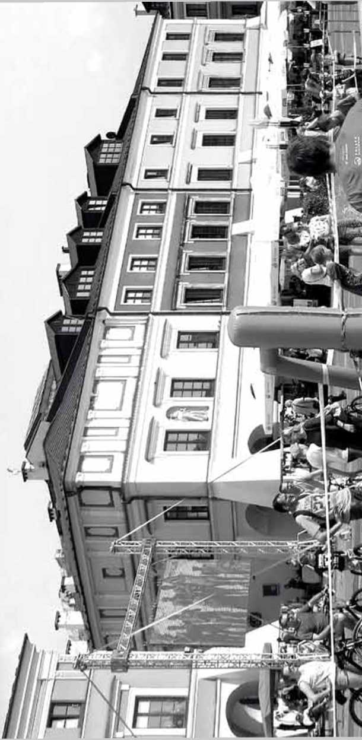


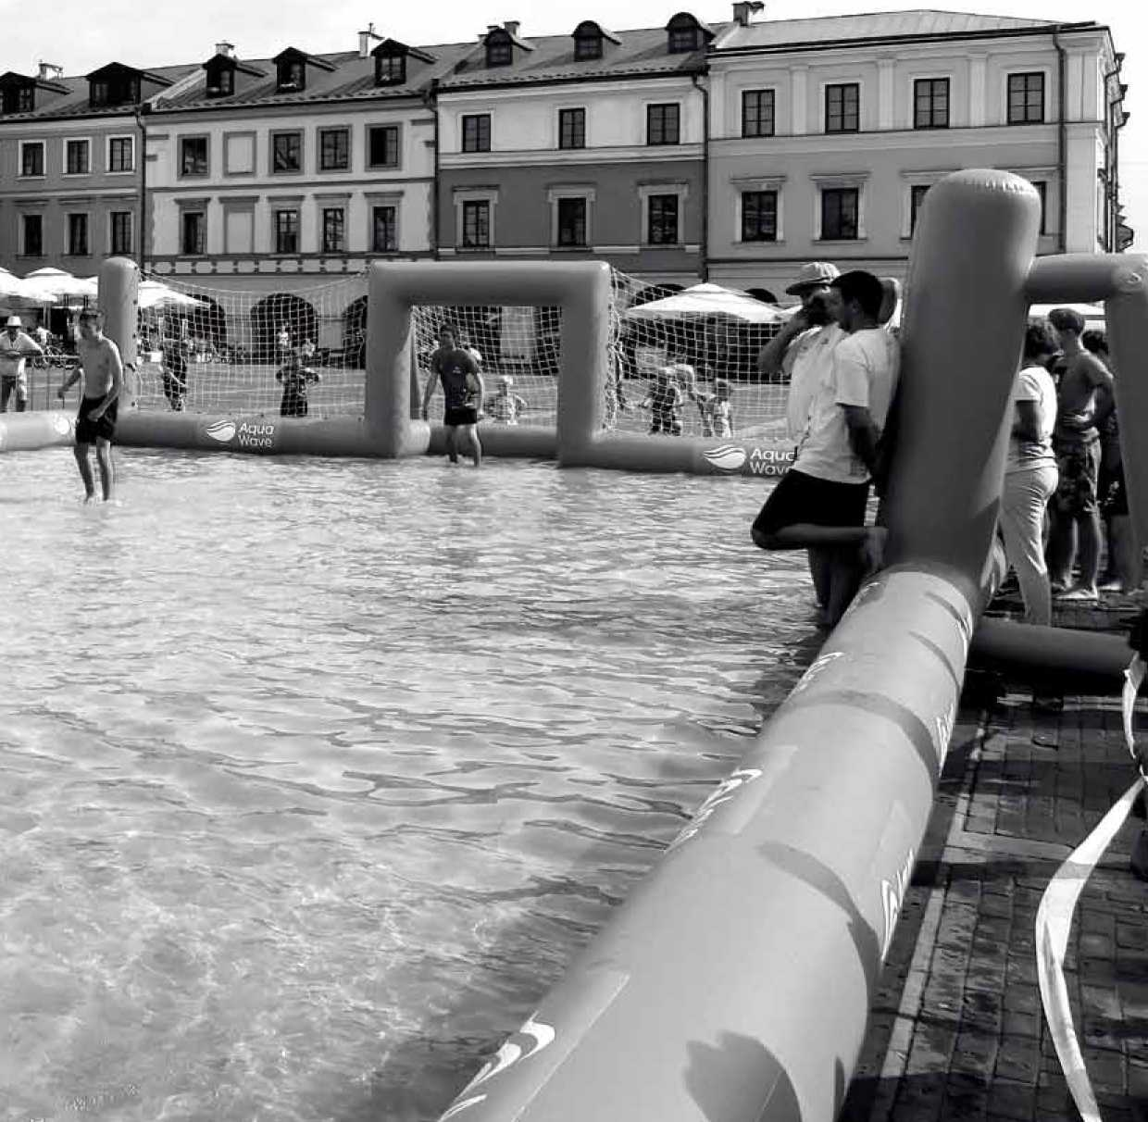

Część iii
Charakterystyka użytkowania dobra
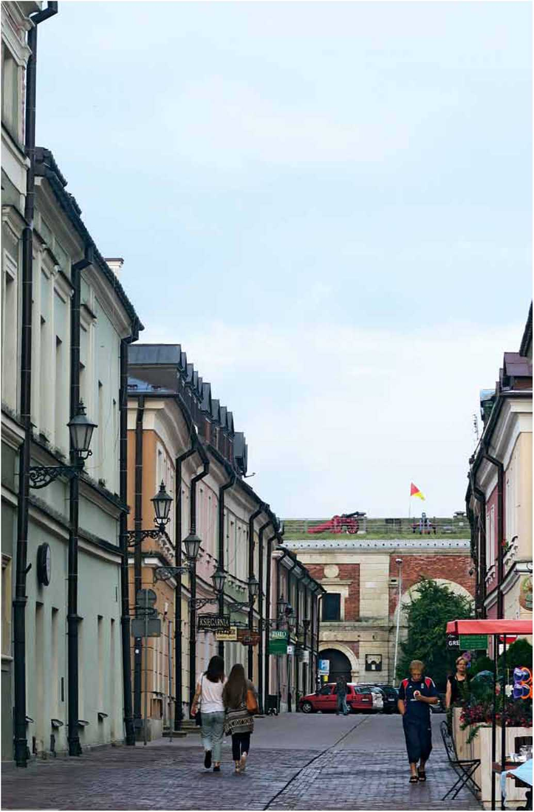

6. CHARAKTERYSTYKA INTERESARIUSZY DoBRA

6.1. Charakterystyka zasadniczych grup interesariuszy
Partycypacyjne podejście do zarządzania występuje w wielu dziedzinach. W sposób szczególny zarządzanie takie propagowane jest w obszarze dziedzictwa kulturowego, ze względu na traktowanie dziedzictwa jako wspólnej własności społeczności lokalnych, własności, która jest niezwykle ważna w budowaniu poczucia tożsamości. Ponadto przyjmuje się, że cele zarządzania dobrem powinny wynikać ze zrozumienia jego wartości przez wszystkich interesariuszy uczestniczących w procesie zarządzania, gdyż tylko wówczas możliwe będzie ich rzeczywiste zaangażowanie. Dlatego we współczesnej doktrynie dotyczącej ochrony i zarządzania dziedzictwem kulturowym powszechnie przyjmuje się, że warunkiem koniecznym dla prawidłowego i skutecznego zarządzania jest udział w nim szerokiego spectrum interesariuszy. W zarządzaniu i ochronie dóbr o szczególnej wartości, zwłaszcza w pragmatyce ochrony miejsc światowego dziedzictwa UNESCO propaguje się realizowanie modelu zarządzania partycypacyjnego. Model ten zakłada nie tylko akceptację społeczną celów i zasad ochrony, lecz również zaangażowanie lokalnych społeczności i innych interesariuszy w proces zarządzania dobrem. Taki model zakłada też, że zarządzanie dobrem powinno być prowadzone z myślą o spełnianiu potrzeb lokalnej społeczności85. Model ten, choć w teorii opisywany i analizowany także w polskojęzycznej literaturze przedmiotu badań86, nie jest w Polsce w praktyce
powszechnie stosowany. Jednak ochrona i zarządzanie dobrem wpisanym na Listę Światowego Dziedzictwa UNESCO, powodują, że identyfikacja interesariuszy i określenie ich roli w procesie ochrony i zarządzania dobrem stanowi niezbędny element planu zarządzania.
W celu możliwie szerokiego i pełnego zidentyfikowania grup interesariuszy w zarządzaniu Starym Miastem w Zamościu, należy na wstępie wyjaśnić przyjęte rozumienie tego terminu. Interesariusze to osoby (także grupy, instytucje, organizacje), które są w taki sposób związane z daną sprawą, że decyzje w tej sprawie podjęte mają istotny wpływ na ich życie (potrzeby, interesy)87. Takie szerokie określenie obszaru zainteresowania sprawia, że współczesne procesy decyzyjne powinny być transpa- rentne i zrozumiałe dla możliwie najszerszej reprezentacji społeczeństwa. Teoretycy kwestii partycypacji społecznej podkreślają, że do interesariuszy zaliczamy zarówno aktualnie zainteresowanych i czynnych, jak i tych aktualnie obojętnych i pasywnych, ale mających moralne prawo do zainteresowania i aktywności88. Takie dookreślenie pojęcia „interesariusze" jest ważne, gdyż uwrażliwia na zachodzące zmiany w odbiorze społecznym problemu oraz ukazuje odpowiedzialność za podejmowane działania również w stosunku do tych, którzy nie są w danym momencie aktywni, ale w każdej chwili mogą odwołać się do swych praw w tym zakresie. Jednym z podstawowych celów zarządzania partycypacyjnego jest zapobieganie różnego rodzaju konfliktom interesów i skal. Takie dookreślenie
85 Zarządzanie światowym dziedzictwem kulturowym, Warszawa 2015
86 K. Pawłowska, Interesariusze w procesach zarządzania obiektami wpisanymi
na listę światowego dziedzictwa, /w:/ Wybrane zagadnienia zarządzania do-
87
88
brami UNESCO w Polsce, red. B. Szmygin, Warszawa 2015. Tu odwo-łania do
wcześniejszych i obszernych publikacji tejże Autorki.
Tamże, s. 10
Tamże, s. 11
Stare Miasto w Zamościu Dobro Światowego Dziedzictwa UNESCO / CHARAKTERYSTYKA INTERESARIUSZY DOBRA
123

Stare Miasto w Zamościu Dobro Światowego Dziedzictwa UNESCO / CHARAKTERYSTYKA INTERESARIUSZY DOBRA
124
pojęcia „interesariusze" jest ważne, gdyż zawężanie ich tylko do grupy aktualnie zainteresowanych i czynnych może stać się przyczyną wielu nieporozumień. A jednym z podstawowych celów zarządzania partycypacyjnego jest zapobieganie różnego rodzaju konfliktom interesów i skal wartości, również na ile da się przewidzieć, w perspektywie przyszłości. Z drugiej strony sporządzenie zbyt szerokiej listy interesariuszy spowodować może brak możliwości faktycznej współpracy (najczęściej ze względu na koszty współpracy). Dlatego identyfikując interesariuszy z jednej strony wskazany jest taki ich wybór, który zapewnić powinien realną współpracę, z drugiej strony sporządzoną listę interesariuszy należy w procesie zarządzania weryfikować - uzupełniać lub zawężać, w zależności od realizowanych zadań i przedsięwzięć oraz zmieniającej się sytuacji - politycznej, ekonomicznej, społecznej, kulturowej. Interesariuszy można dzielić (tworzyć ich listy i strukturę) wg różnych kategorii. Struktura interesariatu przedstawiona przez K. Pawłowską, w odniesieniu do zarządzania miejscami o najwyższej wartości, prezentuje różnorodność możliwości porządkowania i dzielenia interesariuszy, np. ze względu na: charakter ich związku ze sprawą lub dobrem (interesariusze: prawny, przestrzenny, funkcjonalny, kulturowy, ekonomiczny, emocjonalny, profesjonalny); rolę w procesie zarządzania, zakresu interesów i potrzeb; siłę związku ze sprawą itd.89
Ze względu na charakter dokumentu oraz zadania związane z zarządzaniem i ochroną dobra o najwyższych wartościach kulturowych przyjęto przedstawione poniżej założenia dla identyfikacji interesariuszy.
Podobieństwo mechanizmów w procesie ochrony konserwatorskiej i rewitalizacji skłania do stwierdzenia, że wprawdzie grupy interesariuszy tych procesów stanową dwa oddzielne zbiory osób, jednak w istotnej części sobie pokrewne. Zatem w procesie identyfikacji interesariuszy zarządzania dobrem należy uwzględnić grupy interesariuszy określone w ustawie o rewitalizacji, która jako pierwsza w skali kraju tak wyraźnie odnosi się do kwestii interesaria- tu i partycypacji. Zatem odwołując się do regulacji ustawowych możemy skazać następujących interesariuszy:
- mieszkańcy obszaru rewitalizacji oraz właściciele, użytkownicy wieczyści nieruchomości i podmioty zarządzające nieruchomościami znajdującymi się na tym obszarze, w tym spółdzielnie mieszkaniowe, wspólnoty mieszkaniowe i towarzystwa budownictwa społecznego;
- mieszkańcy gminy inni niż wymienieni w pkt 1;
- podmioty prowadzące lub zamierzające prowadzić na obszarze gminy działalność gospodarczą;
- podmioty prowadzące lub zamierzające prowadzić na obszarze gminy działalność społeczną, w tym organizacje pozarządowe i grupy nieformalne;
- jednostki samorządu terytorialnego i ich jednostki organizacyjne;
- organy władzy publicznej;
- podmioty, inne niż wymienione w pkt 6, realizujące na obszarze rewitalizacji uprawnienia Skarbu Państwa90.
Ten wykaz grup interesariuszy można zestawić z ich identyfikacją z punktu widzenia ochrony i zarządzania Starym Miastem w Zamościu jako dobrem UNESCO. W takim ujęciu grupy interesariuszy kształtują się następująco:
- beneficjent docelowy - depozytariusze dziedzictwa kulturowego ludzkości współcześni i przyszli /przyszłe pokolenia i ich cywilizacja/;
- adresaci bezpośredni - społeczeństwo Zamościa, w tym szczególnie mieszkańcy, użytkownicy i właściciele nieruchomości w granicach dobra UNESCO oraz jego strefy buforowej;
- interesariusze wewnętrzni - samorząd Zamościa, administracja publiczna Zamościa (samorządowa i agendy państwowe), administracja budynków, właściciele, mieszkańcy, inwestorzy, użytkownicy, pracownicy z obszaru dobra UNESCO oraz z instytucji i firm z tym obszarem współpracujących. Wspólnoty mieszkaniowe jako podmiot reprezentujący interesy konkretnych mieszkańców, stowarzyszenia i organizacje pozarządowe dedykowane ochronie dziedzictwa kulturowego, ochronie środowiska naturalnego, różnym aspektom rozwoju społecznego, kierujący i personel instytucji publicznych i firm komercyjnych działających w granicach dobra, duchowieństwo, regionaliści, patrioci lokalni.
- interesariusze zewnętrzni: administracja samorządowa i państwowa szczebli ponadlokalnych (w tym służby i różnej kategorii inspekcje - od budowlanych, przez środowiskowe, po sanitarne i BHP), akcjonariusze, inwestorzy, turyści i przybysze, świat nauki, specjaliści w dziedzinach istotnych dla zarządzania obszarem dobra UNESCO, reprezentacja mediów, reprezentanci międzynarodowych agend ochrony miejsc UNESCO.
Jak widać, interesariusze wyłaniani w kontekście ochrony dziedzictwa kulturowego stanowią grupę niepomiernie szerszą, ale różniącą się od określonej ustawowo w kontekście rewitalizacji, siłą związków z konkretnym miejscem, które jest przedmiotem ochrony i zarządzania. Stąd wniosek, by w procesie zarzadzania uwzględniać zróżnicowany stopień zainteresowania, związku ze sprawą i tak określać podstawową grupę interesariuszy, by pozostać w sferze praktycznych działań, wpływów odzwierciedlanych w skali konkretnej przestrzeni, pozostawiając na drugim planie związki o charakterze potencjalnym lub wyrażanym w skali globalnej. Założenie to pozwala wskazać faktyczne obszary współpracy sprawujących zarząd miejsca z konkretnymi grupami interesariuszy, którzy mają realny wpływ na realizację polityki ochronnej.
89 Tamże, s. 14 90 Art. 2, pkt. 2 Ustawy z dnia 9 października 2015 r. o rewitalizacji.

6.2. Określenie obszarów współpracy z interesariuszami
W poniżej zaprezentowanej identyfikacji interesariuszy i określeniu obszarów współpracy przyjęto ich podział ze względu na rolę jaką odgrywają (lub mogą odgrywać w przyszłości) w kontekście struktury Planu Zarządzania, wniosków wynikających z analizy poszczególnych zagadnień ochrony i zarządzania oraz proponowanych do wy
konania zaleceń. Wydaje się bowiem, że taki podział ma najbardziej praktyczny wymiar w aspekcie zakładanych celów i zadań realizacji niniejszego Planu Zarządzania. Wskazani interesariusze nie wyczerpują listy wszystkich potencjalnych osób, grup, instytucji czy organizacji, lecz stanowią wybór najważniejszych, których współuczestniczenie w procesie ochrony i zarządzania dobrem wydaje się niezbędne i równocześnie odnosi się do faktycznego wpływu na zalecane działania.
Tab 3. Interesariusze - obszary współpracy w ochronie i zarządzaniu Starym Miastem w Zamościu
rola interesariuszy/ obszary współpracy | interesariusze
poznanie i badanie dobra | Środowisko naukowe i badawcze - eksperci różnych dziedzin i branż ze szczególnym uwzględnieniem historyków sztuki, historyków, badaczy architektury i urbanistyki, konserwatorów dzieł sztuki, w tym rzeczoznawcy MKiDN, reprezentanci wyższych uczelni.  Międzynarodowi eksperci w zakresie ochrony dziedzictwa kulturowego, zabytków urbanistyki.  Reprezentacja instytucji statutowo zaangażowanych w problematykę ochrony dóbr kultury - służby konserwatorskie centralne i wojewódzkie, Narodowy Instytut Dziedzictwa oraz Oddział Terenowy NID w Lublinie, PKN ICOMOS, wyższe uczelnie, placówki muzealne w mieście oraz inne o profilu specjalistycznym;  badacze regionalni i miejscowi pasjonaci, historycy, firmy papiernicze.  Regionaliści i miejscowi pasjonaci, miłośnicy lokalnejtradycji, uczestnicy tematycznych forów społecznościowych.  Właściciele obiektów, samorząd.
Stan zachowania dobra i jego otoczenia | Właściciele obiektów, samorząd miasta, Lubelski Wojewódzki Konserwator Zabytków oraz WUOZ - Delegatura w Zamościu, Rada Konserwatorska przy LWKZ, Narodowy Instytut Dziedzictwa oraz Oddział Terenowy NID w Lublinie, Powiatowy Inspektorat Nadzoru Budowlanego,  Specjaliści z zakresu urbanistyki, planowania przestrzennego, gospodarowania zielenią, gospodarki wodnej, komunikacji, architekci i ekonomiści. Inwestorzy i deweloperzy.  Specjaliści różnych dyscyplin określający stan techniczny obiektów, wyższe uczelnie zlokalizowane w regionie, eksperci zewnętrzni różnych dziedzin, rzeczoznawcy MKiDN, projektanci planowanych inwestycji w granicach i strefie buforowej dobra, wykonawcy prac remontowo-konserwatorskich.  Krąg lokalnych miłośników zabytków.
krajowy i lokalny system ochrony i zarządzania dobrem (z uwzględnieniem finansowania) | Samorząd miasta, Kancelaria Prezydenta RP, Ministerstwo Kultury i Dziedzictwa Narodowego, Lubelski Wojewódzki Konserwator Zabytków, WUOZ - Delegatura w Zamościu, Rada Konserwatorska przy LWKZ, Urząd Marszałkowski Województwa Lubelskiego, Narodowy Instytut Dziedzictwa, Oddział Terenowy NID w Lublinie, Starostwo Powiatowe w Zamościu, PKN ICOMOS, Komitet do spraw UNESCO, Liga Polskich Miast i Miejsc UNESCO, posłowie i senatorowie pochodzący z regionu, społeczni opiekunowie zabytków, podmioty prowadzące działalność społeczną, w tym organizacje pozarządowe i grupy nieformalne, turyści, sponsorzy, Operatorzy programów i projektów pomocowych i badawczych.
Zagrożenia i monitoring | Samorząd Miasta i jego jednostki organizacyjne, właściciele i użytkownicy obiektów na terenie Starego Miasta i strefy buforowej, Lubelski Wojewódzki Konserwator Zabytków, Wojewódzki Urząd Ochrony Zabytków - Delegatura w Zamościu, Rada Konserwatorska przy LWKZ, Narodowy Instytut Dziedzictwa, Oddział Terenowy NID w Lublinie, Starostwo Powiatowe w Zamościu, Liga Polskich Miast i Miejsc UNESCO, krajowe i wojewódzkie struktury zarządzania kryzysowego, państwowe służby i straże, społeczni opiekunowie zabytków, stowarzyszenia i organizacje pozarządowe dedykowane ochronie dziedzictwa kulturowego, ochronie środowiska naturalnego, różnym aspektom rozwoju społecznego, mieszkańcy Zamościa, firmy wykonujące i serwisujące urządzenia zabezpieczające i monitorujące, turyści, media.
Prezentacja, Udostępnianie, Edukacja, Turystyka | Jednostki samorządu terytorialnego szczebla lokalnego, powiatowego i wojewódzkiego i ich jednostki organizacyjne, właściciele obiektów i miejscowi przedsiębiorcy, samorządowe instytucje kultury, Lubelska Regionalna Organizacja Turystyczna, MKiDN, Narodowy Instytut Dziedzictwa, Liga Polskich Miast i Miejsc UNESCO, PTTK, biura turystyczne, przewodnicy, turyści (polscy i zagraniczni), dzieci i młodzież szkolna (korzystająca z oferty edukacyjnej), dyrektorzy i nauczyciele miejscowych szkół oraz placówek oświatowych w województwie, reprezentanci mediów - prasa regionalna, periodyki tematyczne, radio, telewizja oraz producenci programów edukacyjnych i informacyjnych. Liczne w Zamościu stowarzyszenia i organizacje pozarządowe dedykowane ochronie dziedzictwa kulturowego, ochronie środowiska naturalnego, różnym aspektom rozwoju społecznego i kulturalnego. Duchowieństwo.
Użytkowanie i rozwój | Samorząd Miasta, właściciele obiektów oraz użytkownicy wieczyści nieruchomości i podmioty zarządzające nieruchomościami, w tym spółdzielnie mieszkaniowe i wspólnoty mieszkaniowe, podmioty prowadzące lub zamierzające prowadzić na obszarze miasta działalność gospodarczą, mieszkańcy miasta, inwestorzy i deweloperzy, potencjalni nabywcy nieruchomości.
Stare Miasto w Zamościu Dobro Światowego Dziedzictwa UNESCO / Charakterystyka Interesariuszy Dobra
125

Stare Miasto w Zamościu Dobro Światowego Dziedzictwa UNESCO / CHARAKTERYSTYKA INTERESARIUSZY DOBRA
126

6.3. Wnioski i zalecenia
Samorząd miasta, zarządzający dobrem będącym przedmiotem planu zarządzania, współpracuje w każdym ze zidentyfikowanych obszarów z wieloma interesariu- szami. Liczna grupa interesariuszy to reprezentacja formalnych współpracowników instytucji samorządowych i kontrahentów działań urzędowych - formalny związek zależności nie zmienia faktu, iż osoby (i instytucje) te pozostają w kręgu współuczestników procesów zarządczych, decydując o skuteczności i sprawności ich realizacji, czyli są istotnymi interesariuszami procesów decyzyjnych i wykonawczych. Zarządzanie partycypacyjne, przy udziale szeroko rozpoznanych interesariuszy, przynieść powinno korzyści w każdym z ww obszarów współpracy - obszarów istotnych dla realizacji celów planu zarządzania Starym Miastem w Zamościu jako dobrem UNESCO. W zaprezentowanych poniżej zaleceniach dotyczących rozpoznania, opinii, problemów i możliwości interesariuszy w zakresie ochrony i użytkowania dobra (w szczególności zaleceń dotyczących organizacji konkretnych działań na rzecz dobra we współpracy z interesariuszami) przyjęto ich podział zgodny ze strukturą Planu Zarządzania.
Zalecenia w odniesieniu do poszczególnych zagadnień podejmowanych w ramach Planu Zarządzania:
- Poznanie i badanie dobra - oczywistym polem badawczym pozostaje historia miasta, osób i wydarzeń z nim związanych. Jednak dla stanu zachowania zespołu zabytkowego oraz jego dalszych losów istotne są badania związane z substancją urbanistyczną i zabudową miasta. Najważniejsze zadania badawczo - dokumentacyjne dotyczą:
- stworzenia bazy dokumentacyjno - bibliograficznej dziejów konserwacji i rewaloryzacji miasta;
- opracowanie, bądź aktualizacja specjalistycznych dokumentacji badawczych z wnioskami konserwatorskimi do dalszych działań w zakresie: historycznej kompozycji zieleni, stanu zachowania substancji i detalu zabytkowego poszczególnych budowli (spis elementów zabytkowych), aktualizacja i podsumowanie rozpoznania archeologicznego miasta.
- Stworzenie bazy danych na temat stanu technicznego poszczególnych obiektów zabytkowych.
- Najpilniejszymi postulatami badawczymi są: aktualizacja rozpoznania konserwatorskiego dawnego pałacu Ordynatów Zamojskich (wraz z otoczeniem) oraz studium historyczne wraz z koncepcją zagospodarowania zalewu miejskiego, jako kontynuacja przedpola twierdzy (z uwzględnieniem badań archeologicznych i historycznych, w tym studium ikonografii i kartografii historycznej);
- Odrębnym, istotnym polem badawczym są badania społeczne dotyczące różnych aspektów odbioru i funkcjonalności zrewaloryzowanej przestrzeni krajobrazu warownego i szerzej historycznego układu urbanistycznego.
- Niezbędne jest opracowanie nowoczesnej monografii historycznej działań konserwatorskich w Zamościu z od
niesieniem do uwarunkowań doktrynalnych poszczególnych epok i koncepcji autorskich indywidualnych twórców. Charakterystyka „zamojskiego idealizmu konserwatorskiego". Celowa jest wykonanie opracowania naukowego oraz jego popularyzacja w sposób dostępny dla młodzieży szkolnej oraz mieszkańców niezwiązanych zawodowo z ochroną dziedzictwa kulturowego.
- Stan zachowania dobra i jego otoczenia - ze względu na wyjątkową wartość zabytkową Starego Miasta w Zamościu konieczne jest zapewnienie dobru jak najlepszej ochrony i najwyższych standardów w zakresie działań remontowych, konserwatorskich, adaptacyjnych w zabytkowych budynkach oraz w zakresie planowania przestrzennego w granicach dobra i strefie buforowej. Wszystkie prace, a zwłaszcza takie działania, które mogą skutkować zmianami oraz ingerencjami w zabytkową strukturę miasta oraz zabytkową substancję obiektów powinny być poprzedzone badaniami i oceną, czy nie wpłyną one negatywnie na wskazane w niniejszym planie zarządzania atrybuty miejsca oraz ich autentyzm i integralność. W związku z powyższym wskazane jest, by wszelkie działania w granicach i w strefie buforowej zabytku poprzedzać konsultacjami z szerokim kręgiem tzw. interesariuszy prawnych, do których w tym przypadku należą przede wszystkim: Służby konserwatorskie, Narodowy Instytut Dziedzictwa (w zakresie pomników historii i dóbr UNESCO) oraz w sferze merytorycznej eksperci z zakresu ochrony dóbr kultury. Postuluje się, by decyzje, które mogą mieć jakikolwiek negatywny wpływ na zabytkowy zespół i jego wartości, podejmowane były przy udziale - co najmniej wymienionych wyżej interesariuszy. Wskazane jest także powoływanie niezależnych ekspertów zewnętrznych - zarówno w przypadku decyzji kontrowersyjnych oraz takich, które mają zasadnicze znaczenie dla funkcjonowania zespołu i ochrony wartości zabytku, jak również w sytuacjach konfliktowych. W dłuższej perspektywie będzie to skutkować skupieniem wokół Zamościa wyspecjalizowanej grupy eksperckiej, co będzie miało pozytywne skutki zarówno w sferze decyzji zarządczo - ochronnych jak i sferze promocji miasta. Ważnym interesariuszem w ramach tego zagadnienia może zostać zarząd parku kulturowego (po jego uchwaleniu) i/lub miejski konserwator zabytków.
- Krajowy i lokalny system ochrony i zarządzania dobrem - wpływ na krajowy system ochrony z perspektywy zarządcy miejsca jest ograniczony, stąd celowe jest stowarzyszanie się zarządców dóbr o podobnym znaczeniu (wartość - pomniki historii i dobra UNESCO), specyfice problemów (zarządzanie miejscami z Listy UNESCO), w celu artykułowania specyficznych postulatów systemowych (finansowanie, zakresy ochrony, system podatkowy, etc.). Odnośnie lokalnego systemu ochrony zasadnicze znaczenie mają działania realizowane poprzez uchwały Rady Miasta odnośnie planowania przestrzennego, projektów rewitalizacyjnych oraz polityki inwestycyjno-finansowej. W gestii Rady Miasta pozostaje również powołanie parku kulturowego, który

mógłby przede wszystkim wpłynąć pozytywnie na jakość zarządzania. Lokalne formy ochrony winny także wspierać ochronę szerszego kontekstu krajobrazowego, przy uwzględnieniu wyjątkowej wartości dobra. Dla wszelkich działań w tym zakresie potrzebne jest współdziałanie specjalistów, samorządu oraz szeroka polityka informacyjna, dla pozyskania zrozumienia i akceptacji miejscowej społeczności.
- Zagrożenia i monitoring - jak wykazano, dla przeciwdziałania istniejącym i potencjalnym zagrożeniom konieczne jest prowadzenie monitoringu - zarówno w zakresie uwarunkowań i zagrożeń zewnętrznych, jak i stanu technicznego oraz zachowania zabytkowej substancji, w odniesieniu do zidentyfikowanych atrybutów. Współudział wskazanych interesariuszy jest warunkiem koniecznym dla minimalizowania istniejących oraz potencjalnych zagrożeń. Monitoring zespołu powinien być prowadzony systemowo i cyklicznie przez zarządcę dobra we współdziałaniu z wyspecjalizowanymi jednostkami organizacyjnymi, osobami i instytucjami. Jednostką odpowiedzialną (z ramienia samorządu miasta) za identyfikację, analizę i przeciwdziałanie zagrożeniom oraz za systemowe prowadzenie monitoringu powinien zostać zarządca/ zarząd parku kulturowego (po jego uchwaleniu). Byłoby to najkorzystniejsze rozwiązanie także z punktu widzenia możliwości współdziałania i współorganizowania monitorowania dobra we współpracy z interesariuszami. Należy mieć na uwadze, że niezwykle istotną kwestią jest dobra współpraca samorządu miasta z właścicielami i użytkownikami obiektów oraz wspólne wypracowanie zasad informowania przez mieszkańców odpowiednich wydziałów i służb o wszystkich pojawiających się zagrożeniach. Taką rolę dobrze mógłby pełnić zarządca parku kulturowego jako jednostka specjalnie „dedykowana" ochronie i zarządzaniu dobrem UNESCO.
- Prezentacja, Udostępnianie, Edukacja i Turystyka - Miasto, poprzez swoje wydziały oraz jednostki organizacyjne z dużym sukcesem realizuje zadania związane z tymi zagadnieniami oraz współpracuje z wieloma podmiotami, w których domenie działań pozostają te zagadnienia. Kontynuacja dotychczasowej współpracy oraz uwzględnienie zaleceń sformułowanych w Planie Zarzą
dzania jest niezbędna dla prawidłowego funkcjonowania dobra w tej złożonej sferze działalności. Celowe jest pozyskiwanie współpracy i wytwarzanie mechanizmów interesariatu w sferze informacji publicznej, mediów i twórców kultury, którzy mogą stać się cennymi ambasadorami miasta.
Zasadne jest dalsze poszerzanie spectrum współpracowników i instytucji wspierających prezentację i promocję miasta. Dobrym kierunkiem działań jest tworzenie sieciowych produktów turystycznych jako konkurencyjnych na rynku usług turystycznych, w oparciu o szerokie spectrum interesariuszy. Szerokie pole do popisu pozostaje w sferze promocji i prezentacji międzynarodowej. W tym zakresie zadaniem jest identyfikacja i organizacja interesariatu, który z Zamościem może łączyć wspólnota tematyczna oraz wspólne problemy ochrony i zarządzania (np. historyczne miasta-twierdze, miasta UNESCO, miasta, których rozwój oparty jest w dużej mierze na rozwoju turystyki etc.)
- Użytkowanie i rozwój - należy pamiętać, że użytkowanie i rozwój jest niezwykle ważnym i trudnym elementem zarządzania zabytkowym miastem. Współpraca zarządcy z szerokim gronem interesariuszy, umiejętność prowadzenia dialogu społecznego, przejrzystość polityki informacyjnej, pozyskiwanie zwolenników polityki ochronnej winny być wciąż doskonalone. W perspektywie powołania parku kulturowego jednostka zarządzająca parkiem mogłaby też pełnić (poza innymi zadaniami) rolę pośrednika, negocjatora w rozwiązywaniu sytuacji konfliktowych na styku sprzecznych niekiedy celów i działań związanych z rozwojem i użytkowaniem a ochroną wartości zespołu zabytkowego i jego poszczególnych elementów. Trzeba podkreślić, że lokalna społeczność, mieszkańcy, użytkownicy, właściciele nieruchomości, to najważniejsza z grup interesariuszy w całym procesie ochronnym. Ponadto w obszarze tym wskazać można bardzo rozległą grupę interesariuszy, których wciąż jeszcze można pozyskać w sferach polityki, biznesu, kręgów inwestycyjnych. Jednak podstawowe znaczenie dla skuteczności zarządzania mają relacje lokalne pomiędzy samorządem, wspólnotami mieszkaniowymi, właścicielami i użytkownikami nieruchomości.
Stare Miasto w Zamościu Dobro Światowego Dziedzictwa UNESCO / CHARAKTERYSTYKA INTERESARIUSZY DOBRA
127

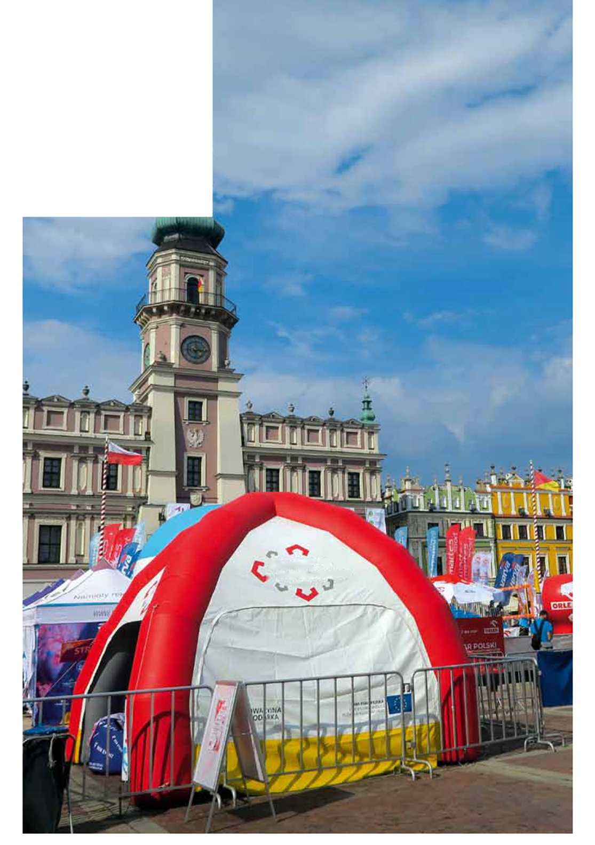
ZAMOŚĆ ^
k Twierdza rrtwatla

7. PREZENTACJA, UDOSTĘPNIANIE, EDUKACJA, TURYSTYKA
  - Charakterystyka działań oraz potrzeb i możliwości w zakresie prezentacji i udostępniania dobra oraz rozwoju turystyki
Stare Miasto w Zamościu jako miejsce o szczególnej i bogatej historii, zachowanym układzie przestrzennym i zasobie zabytkowym o wyjątkowych wartościach, obdarzone tytułem pomnika historii oraz wpisane na Listę UNESCO dysponuje znaczącym potencjałem turystycznym. Wiodąca rola pod względem prezentacji, promocji i różnorodnych działań ukierunkowanych na rozwój turystyki przypada administracji samorządowej i podległym jej jednostkom. Samorząd miasta jest świadom wartości miejsca i jego potencjału. Dlatego też turystyka jest postrzegana i uznawana - zarówno przez władze miasta, jak i lokalną społeczność - jako jeden z zasadniczych czynników rozwoju miasta. Świadczą o tym zarówno dokumenty strategiczne i programowe uchwalane przez Radę Miasta, tworzone akty prawa miejscowego, jak również podejmowane przez samorząd konkretne działania. Wśród tych działań wskazać należy przede wszystkim na realizację dużych projektów rewaloryzacyjnych, rewitalizacyjnych, konserwatorskich i inwestycyjnych, związanych z zabytkowym zasobem miasta, poprawiających jakość przestrzeni publicznych i stan zabytkowej zabudowy oraz pozyskiwanie na te cele funduszy zewnętrznych. Wśród szeregu działań nastawionych na przyciągnięcie turystów wymienić też należy poszerzanie bazy gastronomicznej, noclegowej, usługowej, wprowadzanie do obiektów zabytkowych nowych funkcji, w tym kulturowych. Ważnym elementem aktywności miasta w tym zakresie jest tworzenie i ciągłe bogacenie oferty wydarzeń kulturalnych i rozrywkowych oraz szereg działań promocyjnych.
Pomimo peryferyjnego położenia atutem miasta w rozwoju turystyki jest jego usytuowanie na szlaku tury
stycznym w kierunku granicy z Ukrainą (wiele zorganizowanych grup turystów z innych regionów Polski jadących do Lwowa, po drodze zwiedza też Zamość). Zamość jest znany nie tylko w Polsce, a wieloletnia już pozycja miasta wśród miejsc na Liście UNESCO sprzyja, wspomaga i ułatwia rozwój turystyki, w oparciu o uznany w świecie status oraz walory historyczne i artystyczne renesansowego idealnego miasta.
Jednym z zasadniczych problemów, które diagnozowane są przez urzędników miasta odpowiedzialnych za rozwój w oparciu o turystykę jest sezonowość ruchu turystycznego - od maja do września miasto jest kierunkiem turystycznych destynacji, poza tym okresem trudno jest mówić o satysfakcjonującym ruchu turystycznym. Dlatego też wśród szeregu różnorodnych działań związanych z rozwojem ruchu turystycznego w sezonie (w celu utrzymania obecnej dobrej koniunktury) pojawiają się refleksje oraz dążenia, inicjatywy i pomysły jak przyciągnąć turystów poza okresem wakacyjnym - spowodować, by Zamość był atrakcyjny także w jesieni i zimą; maksymalnie wydłużyć obecny okres turystyczny.
Kolejnym zagadnieniem w użytkowaniu i rozwoju dobra jest aktywizacja miejscowej społeczności w kierunku poznawania dobra i lepszego rozpoznawania jego wartości, aktywnego korzystania z historycznych przestrzeni miasta, uczestnictwa w oferowanych przez zamojski samorząd wydarzeniach kulturalnych i rozrywkowych oraz wykorzystywania możliwości różnorodnych form aktywnego wypoczynku w zabytkowym centrum miasta.
Ważną kwestią w kontekście rozwoju funkcji turystycznych miasta przy równoczesnym utrzymaniu innych funkcji miejskich (m.in. mieszkaniowych) istotnych dla utrzymania wartości miejsca, jest zachowanie rozsądnego kompromisu i odpowiednich proporcji pomiędzy rozwojem turystyki w oparciu o dobro a zachowaniem funkcji dedykowanych wyłącznie mieszkańcom miasta.
Stare Miasto w Zamościu Dobro Światowego Dziedzictwa UNESCO / PREZENTACJA, UDOSTĘPNIANIE, EDUKACJA, TURYSTYKA
129

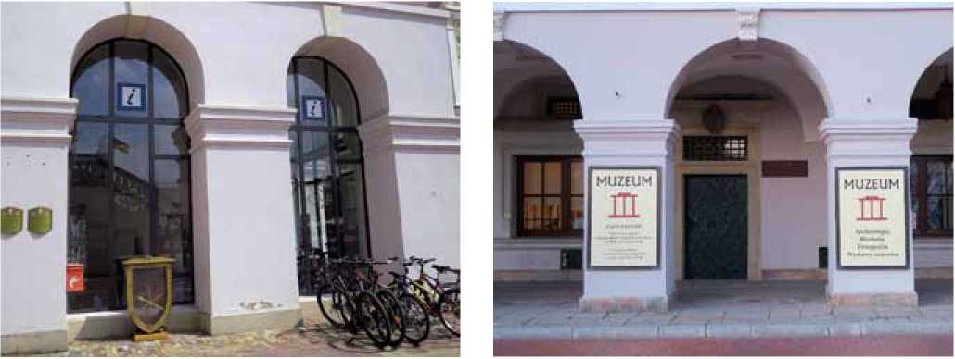
Stare Miasto w Zamościu Dobro Światowego Dziedzictwa UNESCO / PREZENTACJA, UDOSTĘPNIANIE, EDUKACJA, TURYSTYKA
130
Prezentacja, promocja, edukacja, udostępnianie dobra oraz rozwój turystyki to zagadnienia ściśle ze sobą powiązane, dlatego scharakteryzowane poniżej działania i metody łączą najczęściej wszystkie te aspekty. Działania realizowane w tych obszarach pozwalają na poznawanie historii dobra i jego różnorodnych walorów, mogą stanowić interesującą ofertę edukacyjną, a równocześnie przyciągać turystów. Działania zarządcy dobra oraz szerokiego kręgu interesariuszy w tej sferze powinny wpisywać się w zasady określone dla interpretacji dziedzictwa. W procesie udostępniania dziedzictwa (...) warto wykorzystać założenia i zasady interpretacji dziedzictwa, które służą jego rzetelnej, ale też ciekawej dla zwiedzających prezentacji. Celem interpretacji nie jest nauka, ale zmiana nastawienia i zachowania, inspiracja i motywacja, uczynienie z informacji sensownego i pasjonującego przekazu. Odpowiednia interpretacja opiera się na sześciu zasadach:
- Interpretacja powinna być prowokująca (...),
- Interpretacja powinna być odkrywcza (...),
- Interpretacja powinna odwoływać się do doświadczenia
U,
- Interpretacja powinna być kreatywna (...),
- Interpretacja powinna być rzetelna (...),
- Interpretacja powinna być dostosowana do odbiorcy
U91
Najważniejsze działania związane z prezentacją, udostępnianiem i rozwojem turystyki, podejmowane przez administrację samorządową i podległe jej jednostki
Działania promocyjne i związane z rozwojem turystyki koordynuje i animuje funkcjonujący w strukturze Urzędu Miasta w Zamościu Wydział Turystyki i Promocji. Do jego zadań należy w szczególności:
promowanie potencjału kulturalnego, turystycznego miasta w kraju i za granicą, opracowanie i rozpowszechnianie materiałów promocyjno-informacyjnych o mieście, kreowanie i promowanie nowych atrakcji i produktów turystycznych Zamościa, współdziałanie w tym zakresie z branżą turystyczną, inicjowanie nowych działań mających wpływ na rozwój turystyki i promocji miasta, koordynacja i nadzór nad ich wdrażaniem, współpraca z miastami partnerskimi i pozyskiwanie nowych partnerów, prowadzenie spraw związanych z członkostwem miasta w stowarzyszeniach, związkach i organizacjach krajowych oraz międzynarodowych, współpraca z organizacjami pozarządowymi w zakresie upowszechniania turystyki, prowadzenie spraw wiążących się z udzielaniem dotacji i kontrola ich wykorzystania, pozyskiwanie środków finansowych na realizację zadań w zakresie turystyki i promocji, organizowanie i uczestnictwo w konferencjach, sympozjach oraz targach związanych z promocją Miasta, prowadzenie miejskiego serwisu internetowego www.zamosc.pl oraz oficjalnych profili Miasta, kontakt ze środkami masowego przekazu92.
Istotnym elementem promocji turystycznej, a zarazem prezentacji miejsca jest Zamojskie Centrum Informacji Turystycznej i Historycznej oraz jego oddział - Forteczne Centrum Informacji Turystycznej i Historycznej. Centrum zapewnia bezpośredni kontakt z turystami oraz bogatą informację i ofertę dotyczącą m.in.: różnych form zwiedzania miasta, możliwości skorzystania z usług przewodników, szlaków turystycznych, wypoczynku aktywnego, atrakcji skierowanych do dzieci, licznych wydarzeń kulturalnych i rozrywkowych, a także asortymentu lokali noclegowych i gastronomicznych. Centrum wspiera też inicjatywy i działania lokalnych stowarzyszeń.
91 Dziedzictwo obok Mnie - poradnik zarządzania dziedzictwem w gminach, 92 Żródło: http://bip.zamosc.um.gov.pl/index.php?id=139&p1=szczegoly&p2=1046.
Warszawa 2016, s. 188 Stan na 18 sierpnia 2018 r.
Informacja turystyczna w Ratuszu
Muzeum w pierzei Rynku

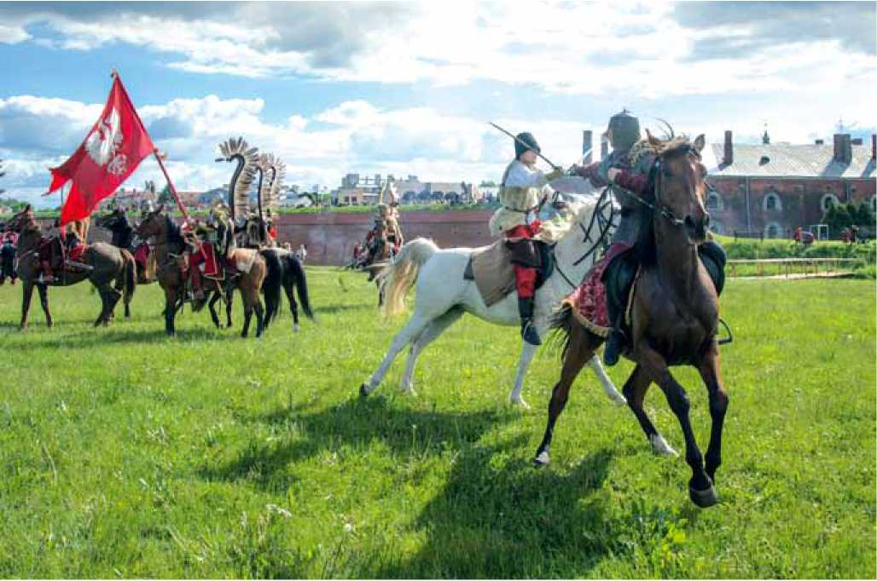
W zakresie prezentacji wiedzy o mieście i edukacji historycznej oraz organizowania wydarzeń kulturalnych dla turystów i mieszkańców istotną rolę odgrywają: zamojskie muzeum oraz pozostałe samorządowe instytucje kultury. Samorząd miasta jest organem stanowiącym aż sześciu miejskich instytucji kultury. Są to:
- Muzeum Zamojskie w Zamościu wraz z oddziałem - Muzeum Fortyfikacji i Broni Arsenał oraz Muzeum Martyrologii „Rotunda",
- Zamojski Dom Kultury,
- Książnica Zamojska im. Stanisława Kostki Zamoyskiego,
- Centrum Kultury Filmowej „Stylowy" w Zamościu,
- Orkiestra Symfoniczna im. Karola Namysłowskiego w Zamościu,
- BWA Galeria Zamojska.
Należy podkreślić, że oferta miasta w zakresie wydarzeń kulturalnych i rozrywkowych - także o tematyce bezpośrednio związanej z historią i prezentacją wielorakich walorów kulturowych Zamościa jest bardzo bogata, zróżnicowana tematycznie, dostosowana do różnych odbiorców, kreatywna. Są to m.in., znane nie tylko w regionie, najczęściej organizowane cyklicznie, następujące wydarzenia:
- Jarmark Hetmański (XXIV edycja w 2018 r.) i w jego ramach m.in. Festiwal Produktu Lokalnego, Targi Sztuki Ludowej,
- Międzynarodowy Festiwal Folklorystyczny „EUROFOLK" - XVII edycja w 2018 r. (w ramach festiwalu obok koncertów organizowany jest korowód zespołów ulicami Zamościa oraz kiermasz sztuki ludowej),
- Pokazy Historyczne w Zamościu, m.in. Szturm Twierdzy Zamość (wielkie plenerowe widowisko historyczne, inscenizacja bitew, prezentacja bractw rycerskich z całego kraju i dawnego dworskiego życia, pokazy władania szablą, turnieje łucznicze, popisy jeździeckie, pokazy historycznych tańców i dawnych ubiorów),
- Zamojska Majówka,
- Zamojskie Lato Teatralne (43-lecie w 2018 r.),
- Zamojski Festiwal Filmowy „Spotkania z Historią",
- Festiwal AfryKamera w Zamościu (XIII edycja festiwalu reklamowanego jako pierwszy w obszarze Europy Środkowo-Wschodniej festiwal prezentujący bogatą afrykańską kinematografię),
- Festiwal Muzyki Filmowej (IV edycja),
- Zamojski Festiwal Kultury „arte, cultura, musica e..." (12 edycja w 2018 r.)
- Zamojski Festiwal Podróży „Eskapady Kresowe" (III edycja w 2017 r.)
- Zamojski Piknik Historyczny (IV edycja w 2017 r.)
- Zamojska Noc Muzeów (X edycja)
- Zamojskie Święto Kolorów „BARWY UNESCO" (I edycja w 2017 r.)
- Cykl wycieczek tematycznych po Zamościu (bezpłatne zwiedzanie z przewodnikiem)
- Festiwal Sztuk Ulicznych „NA BRUKU"
- WIOSNA FILMÓW
Szturm Twierdzy Zamość 2018, fot. Beata Adamczyk Lubelskie Towarzystwo Fotograficzne AF
Stare Miasto w Zamościu Dobro Światowego Dziedzictwa UNESCO / PREZENTACJA, UDOSTĘPNIANIE, EDUKACJA, TURYSTYKA
131

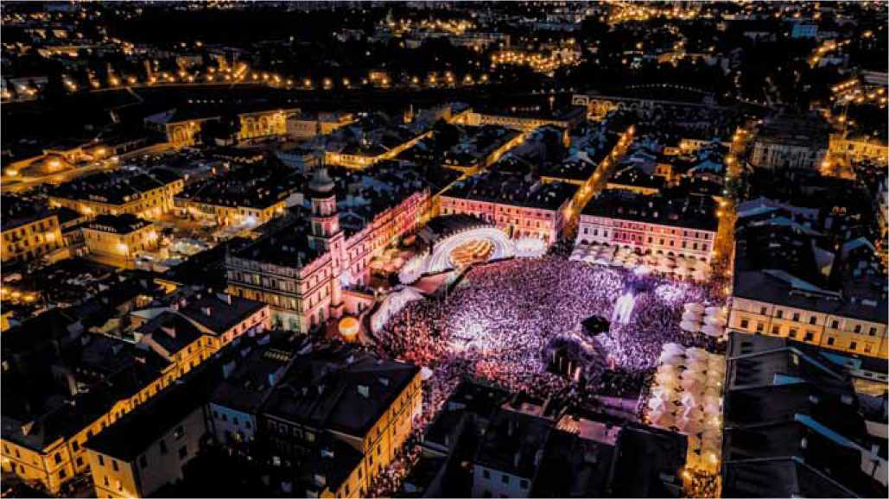
Stare Miasto w Zamościu Dobro Światowego Dziedzictwa UNESCO / Prezentacja, Udostępnianie, Edukacja, turystyka
132
Koncert Wakacyjna Trasa Dwójki Lato, Muzyka Zabawa 2018, fot. Szymon Łyciuk AF
Organizacja tych imprez i wydarzeń kulturalnych należy do obowiązków Wydziału Turystyki i Promocji oraz samorządowych instytucji kultury.
Poza tymi cyklicznymi wydarzeniami kulturalnymi miasto Zamość podejmuje się wielu innych inicjatyw w zakresie promocji, udostępniania i rozwoju turystyki. Są to m.in.:
- realizacja dużego projektu rewitalizacji terenów pofor- tecznych, która (obok zagadnień związanych z kompozycją przestrzeni, uczytelnieniem bądź odtworzeniem wyjątkowego systemu obronnego, odsłonięciem punktów ekspozycyjnych i ciągów widokowych na Stare Miasto) dała miastu, jego mieszkańcom i turystom kolejne zagospodarowane tereny rekreacyjne i możliwość interesującego przekazania wiedzy historycznej. Wśród sposobów prezentacji i interpretacji dziedzictwa na terenach pofortecznych warto zwrócić uwagę na następujące elementy: edukacyjne tablice informacyjne, infomaty, wykorzystywanie terenów do zajęć sportowych; wyznaczone trasy turystyczne: Szlak rowerowy „Cyrkum- walacyjny" - wokół twierdzy; Szlak forteczny - pieszy, edukacyjny, prowadzony bliskim przedpolem i zapolem; Szlak widokowy - „panoramiczny" - szlak pieszy edu- kacyjno-rekreacyjny, prowadzony dalszym przedpolem twierdzy, z wykorzystaniem najlepszych punktów, ciągów i płaszczyzn widokowych, w celu zaprezentowania unikatowych panoram Starego Miasta z pasem fortyfikacji u podnóża, z iluzją częściowo odtworzonej zieleni fortecznej. Jest to świadomie kształtowany, scenariusz zmiennych widoków i panoram miasta warownego - swoista rekonstrukcja krajobrazowa panoram historycz
nych. Jest to pierwszy w skali kraju projekt integralnej prezentacji zabytkowej sylwety miasta, jako całości. Elementem szlaku panoramicznego jest „Promenada UNESCO" - spełniający także rolę widowni podczas wielkich widowisk plenerowych - rekonstrukcji historyczno-mili- tarnych93; Szlak przyrodniczy, rekreacyjno-edukacyjny, promujący walory przyrodnicze, zabytkowe założenia zieleni oraz współistnienie walorów kulturowych oraz przyrodniczych. Szlak łączy pierścień zieleni fortecznej wokół miasta UNESCO z sąsiadującym obszarem wypoczynkowym nad Wielką Zalewą94;
- Trasa Turystyczna Bastion VII - w Nadszańcu ekspozycja: Historia garnizonu twierdzy zamojskiej XVII-XIX wiek, umundurowanie i uzbrojenie. Na Nadszańcu taras widokowy z ekspozycją armat. Nadszaniec z tarasem widokowym oraz Podziemna Trasa Turystyczna;
- Podziemne trasy turystyczne - Trasa Turystyczna Bastion VII - możliwość zwiedzania podziemnych korytarzy, galerii strzelniczych, kazamat oraz Trasa w Podziemiach Oficyn Ratusza;
- Zamość na trasie regionalnych szlaków dziedzictwa, m.in. „Szlak Renesansu Lubelskiego", Szlak „im. Władysławy Podobińskiej";
- http://twierdza.zamosc.pl/pl/page/13/szlaki-turystyczne.html, Stan na 18 sierpnia 2018 r.
- http://twierdza.zamosc.pl/pl/page/13/szlaki-turystyczne.html. Stan na 18 sierpnia 2018 r.

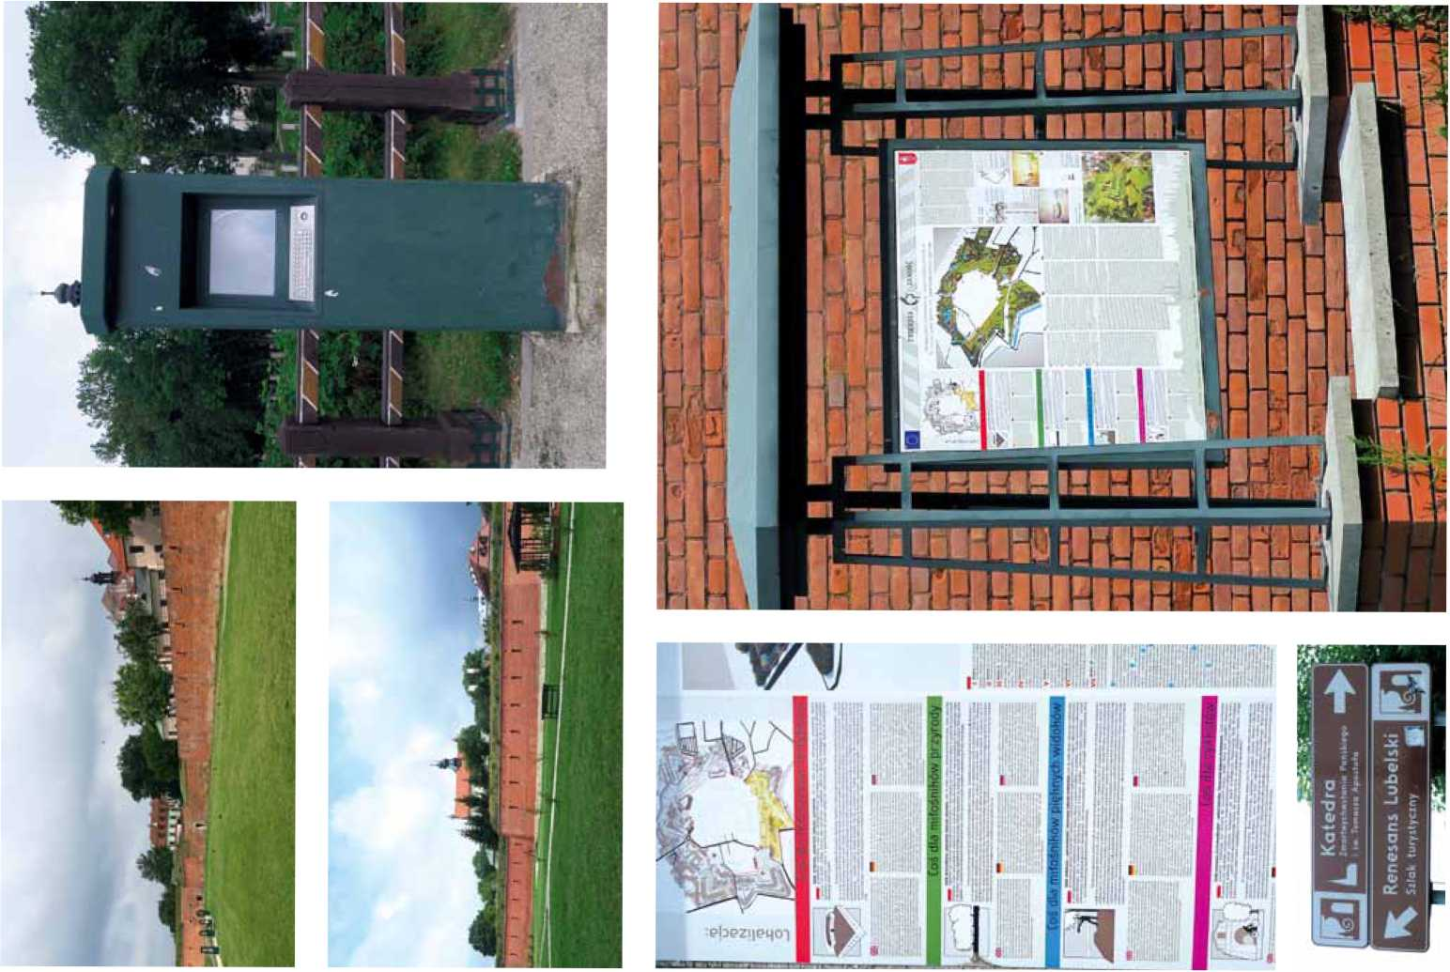
Stare Miasto w Zamościu Dobro Światowego Dziedzictwa UNESCO / PREZENTACJA, UDOSTĘPNIANIE, EDUKACJA, TURYSTYKA
CO
PO
Mata architektura i elementy komunikacji wizualnej

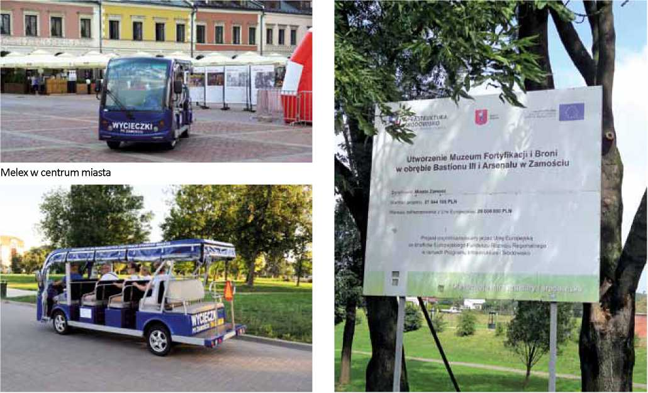
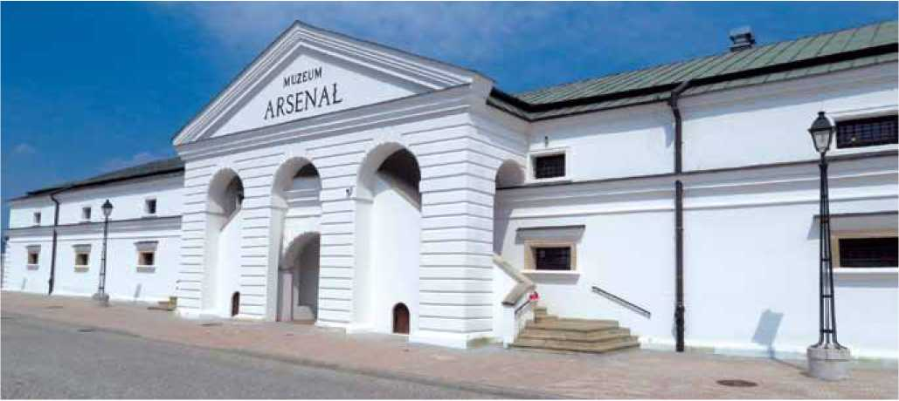
Stare Miasto w Zamościu Dobro Światowego Dziedzictwa UNESCO / PREZENTACJA, UDOSTĘPNIANIE, EDUKACJA, TURYSTYKA
134
- organizowanie rajdów rowerowych (np. I Rajd „Tajemnice Twierdzy Zamość"; Rajd rowerowy Green Velo: Tomaszów - Zamość (2017 r.) i motocyklowych (Wołyński Rajd Motocyklowy);
- tematyczne wycieczki po mieście z przewodnikiem.
W zakresie prezentacji wiedzy o mieście i edukacji historycznej istotną rolę odgrywa Muzeum Zamojskie oraz jego oddział Muzeum Fortyfikacji i Broni Arsenał. Temu celowi służą ekspozycje historyczne, wystawy, konferencje, prelekcje oraz bogata oferta kierowana do dzieci
i młodzieży (m.in. warsztaty, bronioznawcze, interaktywne warsztaty artystyczne i historyczne o różnorodnej tematyce). Oferta muzealna jest bardzo atrakcyjna, przyciąga wielu turystów. Dużym zainteresowaniem cieszy się Muzeum Fortyfikacji i Broni Arsenał utworzone w 2015 r. na bazie dawnego Muzeum Barwy i Oręża „Arsenał" po zakończeniu dużego projektu pn. „Utworzenie Muzeum Fortyfikacji i Broni w obrębie Bastionu III i Arsenału w Zamościu", zrealizowanego w latach 2012-2014 dzięki dofinansowaniu ze środków Europejskiego Funduszu Rozwoju Regionalnego w ramach Programu Infrastruktura i Środowisko.
Melex na trasie obwodowejTablica informacyjne na temat projektu i dotacji
Historyczny arsenał miejski - obecnie muzeum

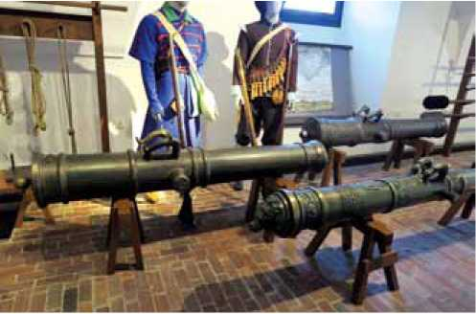
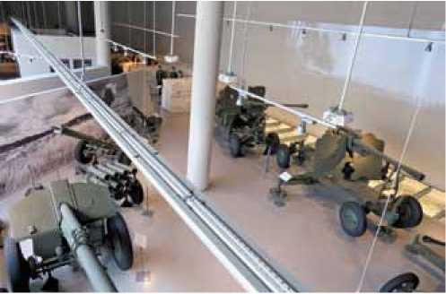
Ekspozycja militariów. Ewolucja armaty na przestrzeni wieków
Nowe powierzchnie ekspozycyjne uzyskane zostały poprzez rewaloryzację i adaptację obiektu Prochowni zlokalizowanej na Bastionie III, uporządkowanie i modernizację wnętrza Arsenału oraz realizację nowej przestrzeni ekspozycyjnej pod wałem fortecznym przy kurtynie między bastionem a Bramą Szczebrzeską. Muzeum informuje na swojej stronie internetowej, że realizacja projektu pozwoliła na unikalne w skali kraju zgromadzenie, zestawienie i opisanie różnych form sztuki fortecznej i militariów. Unikalność projektu polega także na jego powiązaniu z architekturą militarną i krajobrazem warownym twierdzy Zamość. Na bazie realizowanego projektu, wykorzystując istniejące zbiory, została utworzona wirtualna instytucja kultury. Wyjątkowość projektu wynika również z faktu, iż nie ma w Polsce drugiego takiego muzeum, w którym można byłoby prześledzić rozwój sztuki wojennej od XVI wieku do połowy XX wieku poprzez ekspozycję broni i wyposażenia żołnierzy95. W Muzeum obejrzeć można interesującą multimedialną projekcję 3D o założeniu miasta i rozwoju zamojskiej twierdzy. Otwarcie Arsenału to niezwykle udany pomysł i realizacja, o czym świadczy m.in. coroczny wzrost liczby zwiedzających (od 32 tys. do 50 tys.)
Bogaty wachlarz wydarzeń przygotowuje też Zamojski Dom Kultury (m.in. spektakle teatralne, koncerty, kabarety, wystawy, giełdy kolekcjonerskie, Międzynarodowy Festiwal Folklorystyczny).
W organizację Europejskich Dni Dziedzictwa na terenie Zamościa angażuje się Książnica Zamojska.
Ponadto w mieście działają także inne instytucje kultury udostępniające interesujące zbiory oraz organizujące wydarzenia kulturalne. Są to m.in.: Muzeum Diecezjalne, Muzeum Sakralne (obecnie nieczynne, w trakcie remontu), Centrum „Synagoga" Fundacji Ochrony Dziedzictwa Żydowskiego, Apteka Rektorska - Izba Pamiątek Farma
95 http://muzeumarsenal.pl/pl/o-muzeum. Stan na 18 sierpnia 2018 r.
ceutycznych, Izba Techniki Drogowej i Mostowej Okręgu Lubelskiego
Aktywna i kompetentna działalność miasta i samorządowych instytucji kultury zostały wielokrotnie dostrzeżone i docenione. Wymienić tu można niektóre spośród licznych nagród i wyróżnień, m.in.:
- I miejsce w 2017 r. dla Zamojskiego Centrum Informacji Turystycznej i Historycznej w Zamościu dla laureatów konkursu organizowanego przez Polską Organizację Turystyczną dla najlepszego centrum informacji turystycznej w Polsce (m.in. za kwalifikacje i kompetencje pracowników, dostępność dla turystów, jakość świadczonych usług, lokalizację, funkcjonalność oraz inicjatywy własne;
- Cztery gwiazdki (maksymalna ilość) dla Zamojskiego Centrum Informacji Turystycznej i Historycznej w Polskim Systemie Certyfikacji Informacji (2017 r.);
- Produkt turystyczny „Zamojska Twierdza Atrakcji" - zwycięstwo w konkursie Polskiej Organizacji Turystycznej na „Najlepszy Produkt Turystyczny Certyfikat POT 2017";
Zamość Świetlną Stolicą Polski - tytuł zdobyty dwukrotnie w lutym 2017 i styczniu 2018 roku;
- Rekord Polski w kategorii „najwięcej osób tańczących belgijkę jednocześnie" - czerwiec 2017 (Wydarzenie zorganizowała Młodzieżowa Rada Miasta Zamość i Miasto Zamość. 1 czerwca na Rynku Wielkim wspólnie zatańczyło 2798 osób);
- Kwiecień 2018 - Miasto Zamość zajęło V miejsce (w kategorii "Miasta Powiatowe") w rankingu Pisma Samorządu Terytorialnego „Wspólnota" podsumowującym wydatki Jednostek Samorządu Terytorialnego na kulturę w latach 2015-2016.
- Honorowe wyróżnienie dla Zamościa przyznawane przez Zarząd Stowarzyszenia Lokalna Organizacja Turystyczna „Liga Polskich Miast i Miejsc UNESCO" za działania na rzecz zachowania, właściwego wykorzystania oraz promocji Starego Miasta w Zamościu jako miejsca UNESCO.
Stare Miasto w Zamościu Dobro Światowego Dziedzictwa UNESCO / PREZENTACJA, UDOSTĘPNIANIE, EDUKACJA, TURYSTYKA
135


Stare Miasto w Zamościu Dobro Światowego Dziedzictwa UNESCO / PREZENTACJA, UDOSTĘPNIANIE, EDUKACJA, TURYSTYKA
136
Należy zauważyć, że w działaniach instytucji miej-
NAJWAŻNIEJSZE DZIAŁANIA ZWIĄZANE
skich odpowiedzialnych za prezentację, edukację i rozwój turystyki wykorzystywanych jest wiele narzędzi i metod, które - wdrażane konsekwentnie - w zdecydowany sposób przyczyniają się do rozwoju miasta (społecznego i ekonomicznego) w oparciu o prezentację dziedzictwa i turystykę. Są to przede wszystkim:
Po pierwsze oferowanie nie tylko tradycyjnych metod zwiedzania, lecz również sięganie po nowoczesne metody prezentacji dziedzictwa, tworzenie innowacyjnych produktów w celu budowania turystycznej, kulturalnej i edukacyjnej atrakcyjności.
Po drugie Zamość w oparciu o swe wyjątkowe dziedzictwo kulturowe kreuje markę miejsca, rozumianą jako budowanie i zarządzanie atrakcyjnego wizerunku miasta - w przypadku Zamościa - miasta idealnego i twierdzy otwartej.
Po trzecie cykliczność ważnych wydarzeń i imprez.
Pozytywnie ocenić należy fakt, że samorząd miasta dostrzega potrzebę organizowania licznych i na wysokim poziomie wydarzeń kulturalnych, a równocześnie docenia rolę i znaczenie uznania Zamościa za dobro UNESCO. Potwierdzeniem takiej oceny jest m.in. coroczne, w dniu 12 grudnia czyli w rocznicę wpisania Zamościa na Listę Światowego Dziedzictwa UNESCO, organizowanie uroczystej gali podsumowującej najważniejsze wydarzenia kulturalne w danym roku i nadawanie wybranym laureatom honorowego tytułu „Ambasador Kultury Zamościa". Nagroda jest wyrazem uznania dla osób, instytucji i organizacji za zasługi w promowaniu historii, kultury i tradycji Zamościa na forum krajowym i międzynarodowym. Tytuł, nadawany przez Prezydenta Miasta od 2005 r., otrzymali m.in.: PKN ICOMOS, Polski Komitet ds. UNESCO, Organizacja Miast Światowego Dziedzictwa Kultury, TVP Lublin, TVP Polonia, TVP Historia, Zespół Pieśni i Tańca „Zamojszczyzna", Orkiestra Symfoniczna im. Karola Namysłowskiego w Zamościu, Muzeum Zamojskie w Zamościu, Zamojskie Bractwo Rycerskie.
Dzięki aktywności samorządu Zamość bywa też miejscem spotkań i konferencji związanych z dziedzictwem kulturowym o zasięgu i znaczeniu ogólnopolskim i międzynarodowym. Z ostatnich lat można wskazać m.in. na: organizację - wspólnie z Narodowym Instytutem Dziedzictwa - obchodów Międzynarodowego Dnia Ochrony Zabytków w 2018 r. (wraz z rozstrzygnięciem 43 edycji konkursu „Zabytek Zadbany"); konferencję naukową „Ochrona i promocja miasta Zamość inwestycją w Dziedzictwo Narodowe. 25 lat na liście Światowego Dziedzictwa UNESCO" zorganizowaną w 2017 r. przez Lubelskiego Wojewódzkiego Konserwatora Zabytków, Miasto Zamość i Muzeum Zamojskie. oraz na Regionalną Konferencję Europy Środkowej i Wschodniej Organizacji Miast Światowego Dziedzictwa UNESCO, która odbyła się w 2016 r. a jej tematem przewodnim był wzrost świadomości i zaangażowania lokalnej społeczności na rzecz Światowego Dziedzictwa.
Z PREZENTACJĄ DOBRA PODEJMOWANE PRZEZ INNYCH INTERESARIUSZY
Krąg interesariuszy odnoszący się do zagadnień dotyczących prezentacji dobra oraz rozwoju turystyki jest bardzo rozległy w sensie terytorialnym i bardzo różnorodny w odniesieniu do kategorii podmiotów, które podejmują się wielorakich działań w tym zakresie.
Bez wątpienia ważną rolę w tym względzie pełni samorząd wojewódzki wraz z podległymi im jednostkami oraz Lubelska Regionalna Organizacja Turystyczna, dla których prezentacja, promocja i popularyzacja znajdujących się na terenie województwa lubelskiego zabytkowych miejsc, stanowiących równocześnie - jak w przypadku Zamościa - ważny ośrodek o znaczeniu społeczno-kulturalnym oraz miejsce wyjątkowe jako jedyne na terenie województwa dobro UNESCO, należą do ich obowiązków ustawowych.
POMNIK HISTORII
W przypadku Starego Miasta w Zamościu - dobra uznanego za Pomnik Historii oraz wpisanego na Listę światowego dziedzictwa UNESCO, czyli miejsca o wyjątkowych wartościach - wyróżniających się w skali ogólnokrajowej i międzynarodowej - wsparciem dla inicjatyw podejmowanych przez zarządcę miejsca (i inne podmioty zaangażowane w promocję i prezentację dobra) podejmowane przez Narodowy Instytut Dziedzictwa, instytucję szczebla centralnego, podległą MKiDN, dla której zadania związane z ochroną i zarządzaniem (w tym prezentacją) zabytkami o najwyższej wartości oraz budowanie ich marki ma znaczenie priorytetowe. Realizacji tych zadań służą m.in.: organizowanie rokrocznych (od 2011 r.) spotkań adresowanych do opiekunów Pomników Historii, służb konserwatorskich, przedstawicieli władz samorządowych i centralnych, właścicieli i zarządców zabytków, przedstawicieli organizacji pozarządowych i naukowców, których jednym z celów jest wymiana doświadczeń i budowanie współpracy pomiędzy opiekunami obiektów oraz upowszechnianie wiedzy o potencjale Pomników Historii i ich roli w rozwoju lokalnym. Ponadto NID w ramach prezentacji Pomników

Historii podejmuje się także działań sensu stricto promocyjnych i popularyzatorskich, jak np. publikowanie wydawnictw o obiektach uznanych za Pomnik Historii, informacja na stronie internetowej czy przygotowywanie kampanii promocyjnych, w które wpisuje się np. produkcja i emisja cyklu filmów o Pomnikach Historii (przygotowanego przez NID i TVP Kultura). Proponowana w filmie „wyprawa szlakiem miejsc niezwykłych" może stać się - zgodnie z intencją producentów -inspiracją do odwiedzenia i poznania tych cennych miejsc i zabytkowych obiektów.
Prezentacja dziedzictwa kulturowego Zamościa oraz działania, których celem jest rozwój turystyki znajduje się także w orbicie zainteresowań instytucji, stowarzyszeń, organizacji pozarządowych oraz podmiotów prywatnych. Atrakcyjne przedsięwzięcia kulturalne związane z historią miasta oraz wiele inicjatyw wspierających rozwój turystyki oferują w Zamościu przede wszystkim Lubelska Regionalna Organizacja Turystyczna oraz lokalne stowarzyszenia. Można tu wskazać np. na następujące inicjatywy:
- Zamość z audioguidem - możliwość bezpłatnego wypożyczenia urządzenia z nagraniami przedstawiającymi historię miasta oraz zabytki (nagrania w wersji polskiej, angielskiej, niemieckiej, rosyjskiej i ukraińskiej). Usługa uruchomiona staraniem Lubelskiej Regionalnej Organizacji Turystycznej w ramach projektu „Perły Europy Wschodniej - rozwój i promocja produktów turystyki kulturowej miast transgranicznych";
- Nocne zwiedzanie Zamościa - spacer z przewodnikiem w stroju historycznym zwiedzanie wystawy kostiumów historycznych oraz kojca, objazd meleksem wokół twierdzy, degustacja; Oprowadzanie po wystawie kostiumów historycznych w kazamacie wschodniej Bastionu II „Legenda Stołu Szwedzkiego" w kazamacie wschodniej Bastionu II - oferowane przez Stowarzyszenie „Turystyka z Pasją".
Dodatkowych rozrywek dostarcza grupa rekonstrukcyjna Zamojskie Bractwo Rycerskie przygotowujące historyczne pokazy, np.: „Jak w Zamościu do piechoty werbowano" (salwa pod pomnikiem hetmana Jana Zamoyskiego, pokaz musztry i wcielenia do wojska na Rynku Wielkim, prezentacja wyposażenia Zamojskiego Bractwa Rycerskiego); prezentacja obozu historycznego z XVII w. prezentacja kuchni obozowej z XVII, pokazy szermierki historycznej (musztra z salwami z broni historycznej), pokazy artyleryjskie, konkursy i zabawy, szkółka szermiercza.
Inne atrakcje związane z charakterem obronnym Twierdzy Zamość to Strzelnica Artyleryjska - organizowana przez firmę „Zbyrczyk". W Nadszańcu Bastionu VII poczuć można atmosferę obozu wojskowego (strzały z armaty, strzelnica, łucznica, wybijanie dukatów Stefana Batorego, usługi przewodnika w stroju historycznym, kursy na łucznika, możliwość przywdziania stroju zamojskiego muszkietera). Zwiedzanie miasta na kołach zapewniają prywatni przedsiębiorcy oferujący: melex-y, bryczki, elektryczne hulajnogi, BarBus.
Ponadto aktywną działalność w zakresie promocji i edukacji oraz w zakresie kultury i sztuki prowadzą liczne w Zamościu stowarzyszenia i organizacje pozarządowe.
Warto wskazać chociaż część z nich. Należą do nich m.in.: Stowarzyszenie „Turystyka z Pasją", Zamojskie Bractwo Rycerskie, Stowarzyszenie „Zamość - 1920", Fundacja Wsparcia Zamojskiej Rekonstrukcji Historycznej i Postaw Społecznych Bastion, Lokalna Organizacja Turystyczna „Zamość i Roztocze", Stowarzyszenie „Wszystko Gra", PTTK O/ Zamość, Fundacja „Dla Zamojskiej Orkiestry", Stowarzyszenie Zamojski Klub Jazzowy im. Mieczysława Kosza, Zamojskie Towarzystwo Fotograficzne, Stowarzyszenie Przyjaciół Ludowego Zespołu Pieśni i Tańca „Zamojszczyzna", Stowarzyszenie Kultura dla Zamościa, Stowarzyszenie Chór Ziemi Zamojskiej „Contra", Zamojskie Stowarzyszenie Kulturalne „Czerwony Smok", Stowarzyszenie „Jesteśmy z Tobą - Bądź z Nami", Zamojskie Towarzystwo „Renesans", Stowarzyszenie „Nic się nie dzieje", Towarzystwo Szabli i Miecza, Stowarzyszenie Pomocy Dzieciom Niepełnosprawnym „Krok za krokiem". Ponadto niektóre z tych organizacji pozarządowych, oprócz swojej działalności w obszarze szeroko rozumianej kultury, mają swoje siedziby w zabytkowych obiektach zabytkowych, stanowiąc realne wsparcie działań związanych z ochroną i zarządzaniem zabytkowym miastem. Można wśród nich wskazać na: Zamojskie Towarzystwo Fotograficzne, Stowarzyszenie Zamojski Klub Jazzowy im. Mieczysława Kosza, Stowarzyszenie „Wszystko Gra", Fundacja Wsparcia Zamojskiej Rekonstrukcji Historycznej i Postaw Społecznych „Bastion", Stowarzyszenie „Turystyka z Pasją".
Większość wydarzeń kulturalnych i imprez rozrywkowych organizowana jest w okresie od początku maja do końca września, z ich największą intensyfikacją w miesiącach wakacyjnych.
NAJWAŻNIEJSZE POTRZEBY I MOŻLIWOŚCI ZWIĄZANE Z PREZENTACJĄ I UDOSTĘPNIANIEM DOBRA ORAZ ROZWOJEM TURYSTYKI
Warto pamiętać, że prezentacja, edukacja i promocja dziedzictwa kulturowego skierowana do turystów jest czynnikiem, który ułatwia wykorzystanie tegoż dziedzictwa dla rozwoju lokalnego. Jednak edukacja o dziedzictwie powinna być równie intensywnie kierowana do mieszkańców miasta. Działania promocyjne mogą zyskać na skuteczności i sile przekazu, jeżeli będą prowadzone w sposób uspołeczniony, jeżeli zostaną w nie zaangażowani świadomi znaczenia i wartości dziedzictwa kulturowego przedstawiciele lokalnych społeczności - nie tylko instytucje odpowiedzialne, lecz również: stowarzyszenia i organizacje pozarządowe, przedsiębiorcy i lokalny przemysł, mieszkańcy. W Zamościu zarejestrowanych jest ok. 300 stowarzyszeń i organizacji pozarządowych; znacznie mniej jest faktycznie działających i aktywnych. Swój znaczny udział w budowaniu poczucia tożsamości mieszkańców w oparciu o dziedzictwo oraz w zakresie upowszechniania lokalnej kultury, wzbogacania oferty kulturalnej Zamościa i promowaniu miasta poprzez wiele interesujących inicjatyw mają m.in.: Zamojskie Bractwo Rycerskie, Skarbnica Kultury Kresów. Stowarzyszenie Padwa Północy, Zamojskie Towarzystwo „Renesans", „Zamość i Roztocze" Lokalna
Stare Miasto w Zamościu Dobro Światowego Dziedzictwa UNESCO / PREZENTACJA, UDOSTĘPNIANIE, EDUKACJA, TURYSTYKA
137

Stare Miasto w Zamościu Dobro Światowego Dziedzictwa UNESCO / PREZENTACJA, UDOSTĘPNIANIE, EDUKACJA, TURYSTYKA
138
Organizacja Turystyczna, Stowarzyszenie Lokalna Grupa Działania „Nasze Roztocze", Stowarzyszenie Rozwoju i Promocji „Zamojszczyzny", Stowarzyszenie Turystyka z Pasją, Zamojskie Stowarzyszenie Kulturalne „Czerwony Smok".
Podsumowując, krótkie przedstawienie najważniejszych działań samorządu lokalnego i innych podmiotów oraz potrzeb i możliwości w zakresie prezentacji, edukacji i udostępniania zabytkowego miasta wyraźnie pokazuje, że Stare Miasto w Zamościu to dobro o wysokim potencjale społeczno-kulturalnym. Jest ważnym ośrodkiem kulturalnym, którego różnorodna oferta, skierowana do różnych odbiorców, zarówno lokalnych jak i ogólnopolskich, a nawet międzynarodowych stanowi bardzo ważny element w rozwoju miasta. Samorząd lokalny i interesariusze zaangażowani w rozwój turystyki mają świadomość znaczenia i wyjątkowej wartości renesansowego idealnego miasta oraz dostrzegają korzyści jakie wynikają z uznania Starego Miasta za miejsce UNESCO - korzyści finansowe,
prestiżowe i wizerunkowe, tożsamościowe oraz możliwość rozwoju w oparciu o przemysł turystyczny. W tym kontekście kwestią zasadniczą wydaje się taki sposób prezentowania, udostępniania i rozwoju, w którym rozwój turystyczny i dążenia do wzrostu atrakcyjności miasta nie spowoduje się żadnego uszczerbku dla zdefiniowanych wartości zabytkowych. Dalsza rozbudowa bazy turystycznej powinna być prowadzona równolegle i współzależnie z rewaloryzacją zasobów kulturowych miasta i pod kątem poprawy atrakcyjności jego oferty turystycznej. Potrzeby i uwarunkowania związane z obsługą ruchu turystycznego i wzbogacaniem oferty turystycznej powinny uwzględniać konieczność minimalizacji kolizji z wymogami konserwatorskimi, zwłaszcza w obszarze Starego Miasta i Śródmieścia. Dostosowanie do uwarunkowań rozwojowych, przy uwzględnieniu rozwoju zrównoważonego, w tym potrzeb i aspiracji wszystkich interesariuszy tego procesu, nie może powodować zagrożeń dla wartości zabytku.

7.2. Charakterystyka działań, możliwości i potrzeb związanych z rozwojem turystyki opartej o dobro
Dotychczasowe inicjatywy i realizacje związane z obsługą oraz rozwojem turystyki w mieście, w znacznym stopniu oparte na wybitnych wartościach dziedzictwa kulturowego, realizowane są przez zarządcę dobra oraz przez wielu interesariuszy. W zasadzie wszystkie działania samorządu miasta scharakteryzowane w rozdziale dotyczącym prezentacji i udostępniania, służą w dużym stopniu rozszerzeniu i uatrakcyjnieniu oferty turystycznej. Ponadto zarządca dobra podejmuje też szereg inicjatyw promocyjnych i marketingowych służących wprost rozwojowi turystyki. Te wysiłki przynoszą wymierne efekty. Ilość turystów przyjeżdżających do Zamościa i korzystających z bogatej oferty proponowanej przez miasto i innych interesariuszy w ostatnich kilku latach zdecydowanie wzrasta.
Niewątpliwie do rozwoju turystyki - obok wielu przedstawionych powyżej inicjatyw i wydarzeń przyczyniły się także intensywne w ostatnich kilkunastu latach działania samorządu miasta związane z rewitalizacją zabytkowych obiektów i przestrzeni. Pozyskanie wielomilionowych kwot ze środków zewnętrznych (głównie z funduszy unijnych oraz tzw. funduszy norweskich) i realizacja dużych projektów (m.in. „Konserwacja, renowacja i adaptacja na cele kultury Zespołu Fortyfikacji Starego Miasta w Zamościu", „Rewitalizacja zabytkowego Starego Miasta w Zamościu", „Zamość - Miasto UNESCO, pomnik historii Rzeczpospolitej produktem turystycznym polskiej gospodarki", „Utworzenie Muzeum Fortyfikacji i Broni
w obrębie Bastionu III i Arsenału w Zamościu") wpłynęły na zwiększenie atrakcyjności kulturalnej i turystycznej Starego Miasta. Przyjęte i zrealizowane przez samorząd miasta projekty w zdecydowany sposób przyczyniły się do zakładanego w strategii miasta rozwoju w oparciu o ruch turystyczny. Zauważalna poprawa funkcjonalności przestrzeni publicznych (w tym obszarów pofortecznych), zaadaptowanie na funkcje kulturalne i turystyczne nowych obiektów przełożyło się na zwiększenie liczby turystów odwiedzających Zamość. Tworzenie atrakcyjnej oferty kulturalnej jest ważnym dopełnieniem trwającego od lat procesu restauracji i rewitalizacji zabytkowego miasta. W ostatnich trzech latach w mieście organizowanych jest niemal dwa razy więcej wydarzeń kulturalnych i rozrywkowych. Bardzo popularną imprezą, przyciągającą dużą liczbę turystów i mieszkańców jest m.in. Szturm Twierdzy Zamość, w której uczestniczy ok. 250 rekonstruktorów, rozgrywanych jest kilka bitew przyciągających po 2-3 tys. uczestników. Dobrą frekwencją cieszy się także Zamojski Festiwal Filmowy. Wśród instytucji kultury bardzo popularny jest Arsenał, prowadzony przez Muzeum Zamojskie. Można stwierdzić, że w przypadku Zamościa strategia rozwoju w oparciu o dziedzictwo kulturowe i podjęte działania przyniosły zakładane efekty, a potwierdzeniem tego, jest zauważalny wzrost liczby turystów oraz uczestników oferowanych przez miasto (i innych interesariuszy) przedsięwzięć i wydarzeń kulturalnych. W ostatnich trzech latach notuje się wyraźny wzrost liczby turystów, także zagranicznych z całego świata. Czwarty rok z rzędu miasto bada ruch turystyczny, którego tendencja wzrostowa jest ewidentna. Obrazują to poniższe tabele.

RUCH TURYSTYCZNY 2016 (1 MAJA - 30 WRZEŚNIA)
obiekt | 2015 | 2016 | wzrost/spadek proc.
Informacja turystyczna w Ratuszu (na podst. licznika wejść) | 131.337 | 148.114 | 16777 | 12,77 %
Grupy turystyczne odwiedzające Forteczne Centrum Informacji Turystycznej i Historycznej w Zamościu, ul. | grup: 167 | grup: 392 | grup: 225 | 134,73 %
Łukasińskiego 2E (jako miejsce spotkania z przewodnikiem, informacja turystyczna itp.) | osób: 5.814 | osób: 13.322 | osób: 7508 | (129,13%)
Grupy zwiedzające miasto z przewodnikiem za pośrednictwem ZCI | 318 | 337 | 19 | 5,97%
Osoby zwiedzające miasto z przewodnikiem za pośrednictwem ZCI (turyści indywidualni) | 4.727 | 6.115 | 1428 | 29,36%
Trasa Podziemna Oficyn Ratusza | 5.345 | 5.281 | - 64 | - 1,19%
Trasa Podziemna Bastion VII - Nadszaniec | 14.718 | 17.418 | 2700 | 18,34 %
Taras widokowy Bastion VII | 16.457 | 17.049 | 592 | 3,59 %
ZOO | 151.365 | 186.952 | 35587 | 23,51 %
Muzeum Zamojskie przy ul. Ormiańskiej | 16.648 | 15.794 | - 854 | - 5,12 %
Muzeum Fortyfikacji i Broni Arsenał | 38.647 | 37.950 | - 697 | - 1,8 %
Galeria Rzeźby prof. Mariana Koniecznego | 555 | 700 | 145 | 26,12 %
wzrost frekwencji | 12,96%
Dane i opracowanie przez Zamojskie Centrum Informacji Turystycznej
Uwaga: przy wyliczaniu średniej arytmetycznej pod uwagę nie brano dwóch granicznych wartości, tj. 134,73% (grupy odwiedzające Lunetę) oraz - 5,12% (muzeum przy Ormiańskiej)
Liczba turystów w 2015 roku (1 maja - 30 września): 216 000
Liczba turystów w 2016 roku (1 maja - 30 września): 244 000 (28000 więcej niż przed rokiem)
Stare Miasto w Zamościu Dobro Światowego Dziedzictwa UNESCO / Prezentacja, Udostępnianie, Edukacja, turystyka
139

Stare Miasto w Zamościu Dobro Światowego Dziedzictwa UNESCO / Prezentacja, Udostępnianie, Edukacja, turystyka
140
RUCH TURYSTYCZNY 2017 (1 MAJA - 30 WRZEŚNIA)
obiekt | 2017 | 2016 | wzrost/spadek proc.
Informacja turystyczna w Ratuszu (na podst. licznika wejść) | 213.577 | 148.114 | 65.463 | 44,20 %
Grupy turystyczne odwiedzające Forteczne Centrum Informacji Turystycznej i Historycznej w Zamościu, ul. Łukasińskiego 2E (jako miejsce spotkania z przewodnikiem, informacja turystyczna itp.) | Grup: 343 Osób: 14.010 | grup: 392 osób: 13.322 | grup: 49 osób: 688 | - 12,50 % (5,16 %)
Grupy zwiedzające miasto z przewodnikiem za pośrednictwem ZCI | 406 | 337 | 69 | 20,47%
Osoby zwiedzające miasto z przewodnikiem za pośrednictwem ZCI (turyści indywidualni) | 8.768 | 6.115 | 2653 | 43,39 %
Trasa Podziemna Oficyn Ratusza | 5.562 | 5.281 | 281 | 5,32 %
Trasa Podziemna Bastion VII - Nadszaniec | 15.822 | 17.418 | 1596 | - 9,16 %
Taras widokowy Bastion VII | 15.862 | 17.049 | 1187 | - 6,96 %
ZOO | 197.897 | 186.952 | 10.945 | 5,85 %
Muzeum Zamojskie przy ul. Ormiańskiej | 22.244 | 15.794 | 6.450 | 40,84 %
Muzeum Fortyfikacji i Broni Arsenał | 42.987 | 37.950 | 5.037 | 13,27 %
Galeria Rzeźby prof. Mariana Koniecznego | 597 | 700 | 103 | - 14,71 %
wzrost frekwencji | 11,26 %
Dane i opracowanie przez Zamojskie Centrum Informacji Turystycznej Liczba turystów w 2015 roku (1 maja - 30 września): 216 000
Liczba turystów w 2016 roku (1 maja - 30 września): 244 000 (28000 więcej niż przed rokiem) - wzrost o niemal 13%
Liczba turystów w 2017 roku (1 maja - 30 września): 271 474 (27474 więcej niż przed rokiem) - wzrost o ponad 11%.

NAJWAŻNIEJSZE DZIAŁANIA PROMOCYJNE I MARKETINGOWE SAMORZĄDU MIASTA ZAMOŚĆ I INNYCH PODMIOTÓW ZWIĄZANE Z ROZWOJEM TURYSTYKI OPARTEJ O DOBRO:
Promocja i reklama zabytkowego miasta oraz wydarzeń kulturalnych i rozrywkowych:
- w ogólnopolskich i lokalnych programach telewizyjnych oraz spotach reklamowych (TVP2, TVP Kultura, TVP3, TVN), w radiu (produkcje i emisje audycji, produkcje i emisje spotów radiowych, banery reklamowe na portalach internetowych rozgłośni radiowych) oraz prasie. W ocenie przedstawicieli samorządu miasta współpraca z mediami jest bardzo dobra i przynosi miastu wymierne korzyści i pozytywne efekty;
- w mediach społecznościowych, traktowanych jako ważny kierunek promocji (w 2018 r. Zamość wymieniony wśród 55 powodów, dla których warto choć raz w życiu odwiedzić Polskę przez szwedzkiego blogera podróżniczego Alexandra Waltnera, znanego jako Swedish Nomad)
- na licznych stronach internetowych;
- poprzez udział w targach turystycznych (Zamość otrzymał certyfikat Polskiej Organizacji Turystycznej jako jeden z 10 najlepszych produktów turystycznych);
- poprzez hasła „Zamość Miasto Idealne", „Zamość - Twierdza Otwarta";
- w oparciu o szlaki dziedzictwa o znaczeniu regionalnym;
- poprzez promocję na międzynarodowych konferencjach, w tym na światowych zjazdach miast UNESCO;
- poprzez uczestnictwo w kampaniach reklamowych LROT i Lokalnej Organizacji Turystycznej (jako członek tych podmiotów);
- w oparciu o udział miasta w wydarzeniach o ogólnopolskiej renomie i zasięgu, np. w Nocy Muzeów czy Europejskich Dniach Dziedzictwa;
- poprzez współpracę z innymi podmiotami w zakresie promocji miasta, przede wszystkim z RLOT oraz z Urzędem Marszałkowskim Województwa Lubelskiego (oprócz współpracy także wsparcie finansowe).

7.3. Wnioski i zalecenia
Stare Miasto w Zamościu jako miejsce o szczególnej i bogatej historii, zachowanym układzie przestrzennym i zasobie zabytkowym o wyjątkowych wartościach, obdarzone tytułem pomnika historii oraz wpisane na Listę UNESCO dysponuje znaczącym potencjałem i możliwościami w zakresie tworzenia bogatej oferty kulturalnej oraz rozwoju ruchu turystycznego. Wiodąca rola pod względem prezentacji, promocji i różnorodnych działań ukierunkowanych na rozwój turystyki przypada administracji samorządowej i podległym jej jednostkom. Samorząd miasta jest świadom wartości miejsca i jego potencjału. Dlatego też turystyka jest postrzegana i uznawana - zarówno przez władze miasta, jak i lokalną społeczność - jako jeden z zasadniczych czynników rozwoju miasta. Zamość jako aktywny organizm miejski prowadzi wieloaspektową działalność związaną z prezentacją, udostępnianiem i edukacją. Działania w tych obszarach jako ważne dla rozwoju społeczno-gospodarczego są także podejmowane przez wiele podmiotów (stowarzyszeń i organizacji pozarządowych, inwestorów, właścicieli obiektów handlowych i usługowych), którzy w promocji Zamościa dostrzegają ważny czynnik rozwoju gospodarczego i społecznego. Istotne jest koordynowanie działań i tworzenie spójnej wizji historycznego Zamościa, który dzięki wyjątkowej, a zarazem uniwersalnej wartości zabytkowej jest atrakcyjną i konkurencyjną ofertą na mapie turystycznych atrakcji w Polsce.
WNIOSKI I ZALECENIA ZWIĄZANE Z PREZENTACJĄ
WARTOŚCI DOBRA
- W prezentacji wartości dobra oraz działaniach związanych ze wzbogacaniem oferty turystycznej, konieczne jest przyjęcie jako naczelnej zasady, że ochrona, zachowanie, uczytelnianie oraz prezentacja wszystkich atrybutów stanowiących o wyjątkowej uniwersalnej wartości dobra wraz z zachowaniem autentyzmu i integralności jest celem nadrzędnym. Jest to przekaz istotny zarówno w sferze oferty turystycznej, jak i w kontekście budowania akceptacji i zrozumienia polityki ochronnej wartości zabytkowych przez społeczność lokalną.
- Prezentacja i promocja dobra, użytkowanie (przez mieszkańców i turystów) oraz jego wszechstronne udostępnianie jest warunkiem niezbędnym dla rozwoju w oparciu o dobro.
- Analiza dotychczasowych działań w zakresie prezentacji i udostępniania miejsca, pozwala na stwierdzenie, że jest to bardzo ważny aspekt działalności samorządu. Wysoko ocenić należy zakres i jakość podjętych w ostatnich latach inicjatyw. Odpowiedzialne za promocję i rozwój turystyki wydziały UM i instytucje miejskie realizują wiele nowych pomysłów, są kreatywne, dobrze diagnozują problemy i potrzeby.
- Prezentacja wartości dobra na rynku turystycznym powinna być prowadzona konsekwentnie i jednoznacznie, z naciskiem na ukazanie atrybutów dobra budujących wyjątkową uniwersalną wartość miejsca.
Stare Miasto w Zamościu Dobro Światowego Dziedzictwa UNESCO / PREZENTACJA, UDOSTĘPNIANIE, EDUKACJA, TURYSTYKA
141

Stare Miasto w Zamościu Dobro Światowego Dziedzictwa UNESCO / PREZENTACJA, UDOSTĘPNIANIE, EDUKACJA, TURYSTYKA
142
- Istotnym obszarem działania powinno być także kształtowanie opinii społecznej, przez informowanie o wartościach zespołu zabytkowego, działaniach na rzecz jego ochrony oraz wskazaniach możliwości współdziałania w procesie ochrony wspólnego dziedzictwa kulturowego.
- Bardzo szeroka gama propozycji wydarzeń kulturalnych, ich poziom merytoryczny, atrakcyjność oferty turystycznej i kulturalnej (budowane w dużym stopniu w oparciu
- wartości miejsca), jak również znaczna poprawa jakości przestrzeni publicznych (m.in. realizacja dużego projektu rewitalizacji obszarów pofortecznych) wpłynęły pozytywnie na sposób prezentacji dobra oraz przyczyniają się do sukcesywnego, znacznego wzrostu liczby turystów odwiedzających Zamość.
- Zasadne jest utrzymanie i wzbogacanie oferty Muzeum Zamojskiego i jego oddziałów, oraz pozostałych samorządowych instytucji kultury jako doskonałego forum prezentacji i interpretacji dziedzictwa kulturowego Zamościa.
- Kontynuowanie przez instytucje kultury dotychczasowych funkcji kulturotwórczych i edukacyjnych jako ważnych dla społeczności lokalnej oraz dla turystów. Dostrzegane przez zarządców niewielkie zainteresowanie szkół zamojskich ofertą muzealną (w porównaniu z ilością dzieci i młodzieży spoza Zamościa) można próbować rozwiązywać poprzez wprowadzenie do szkół prowadzonych przez samorząd lokalny obowiązkowych zajęć dotyczących lokalnej historii (z uwzględnieniem wycieczek po mieście, wizyt w muzeach i innych instytucjach kultury, konkursach o mieście, jego historii, zabytkach, ludziach).
- Celowe jest zorganizowanie szkoleń tematycznych dla nauczycieli szkół zamojskich (może także z regionu) w zakresie specyfiki wartości oraz ochrony miejsca światowego dziedzictwa (współpraca z NID, MKiDN oraz środowiskiem akademickim) - wypracowanie spójnej koncepcji prezentacji miejsca dla potrzeb edukacji szkolnej.
- Budowanie „marki" Pomnika Historii i miejsca Światowego Dziedzictwa UNESCO w świadomości uczniów szkół w Zamościu.
- Adresatami prezentacji wartości dobra powinna być w równym stopniu miejscowa społeczność, dla której owa prezentacja ma się przyczynić do podniesienia świadomości specyfiki własnej tożsamości kulturowej oraz dumy z miejsca, w którym się żyje. Ów mechanizm może działać zwrotnie, przez włączanie się mieszkańców w wydarzenia i inicjatywy służące promocji miasta
- tworzeniu wizerunku miasta przyjaznego turystom.
- Zasadne jest rozszerzenie zakresu zadań w obszarze prezentacji, promocji, udostępniania i turystyki zlecanych organizacjom pozarządowym, w wyniku otwartych konkursów ofert.
- Koordynacja działań z zakresu rewitalizacji i prac konserwatorskich z budowaniem oferty turystycznej i formami prezentacji wartości kulturowych miasta.
- Zauważalnym problemem jest jakość usług przewodnickich świadczonych przez niektóre podmioty prywatne
- np. nierzetelne informacje historyczne przekazywane turystom przez niektórych przewodników (np. w trakcie objazdów po mieście melex-ami). Niezbędne jest zatem takie formułowanie odpowiednich umów, które ograniczą tego typu sytuacje.
- Prezentacja miasta powinna w większym niż dotychczas zakresie uwzględniać wyjątkowy kontekst krajobrazowy - zwarty i bogaty strukturalnie zespół staromiejski i zespół fortyfikacji w połączeniu z walorami obszarów zalewu, rzeczki Łabunki.
- Konieczna jest aranżacja i podniesienie estetyki połączeń pieszych między centrum historycznym miasta a Rotundą oraz między miastem a zalewem.
ZALECENIA ZWIĄZANE ZE WZBOGACANIEM OFERTY DOTYCZĄCEJ PREZENTACJI DOBRA
- Konsekwentna kontynuacja działań związanych z budowaniem marki Zamościa jako dobra UNESCO (w skali międzynarodowej) oraz Pomnika Historii (w skali Polski) przy udziale wielu interesariuszy.
- Rozwijanie wykorzystywania w prezentacji dobra różnorodnych narzędzi i metod, w tym nowoczesnych technologii, zwłaszcza mediów społecznościowych.
- Kontynuowanie i rozwój dotychczasowych funkcji kulturotwórczych i ofert edukacyjnych zamojskich instytucji kultury jako ważnych dla społeczności lokalnej oraz dla turystów.
- Przeprowadzenie i okresowe aktualizacje badań socjologicznych (przez profesjonalną firmę) w celu sprofilo- wania lub zróżnicowania oferty kulturalno-edukacyjnej oraz metod prezentacji pod kątem rzeczywistych oczekiwań zwiedzających. W badaniach uwzględnić należy ocenę potencjału Zamościa w zakresie rozwoju turystyki, preferencje turystów w zakresie tematyki odwiedzanych miejsc i muzeów, metod prezentacji oraz preferowanych źródeł informacji, potrzeb i oczekiwań turystów, a także oceny obszarów, na których powinna być oparta komunikacja i promocja dobra. Badania tego typu mogą być jednym ze wspólnych działań grupy - sieci turystycznych ośrodków zabytkowych, np. miejsc UNESCO, pomników historii.
- Wśród dostrzeganych przez zarządzających miejscem reprezentantów samorządu miasta problemów związanych z rozwojem turystyki jest sezonowość ruchu turystycznego (od maja do września). Stąd niezbędna jest konsekwentna realizacja nowych inicjatyw i dążeń do zróżnicowania oferty sezonowej - budowanie, poprzez kreację wydarzeń oraz zachęt do aktywności turystycznej poza typowym szczytem sezonu wycieczkowego (oferty jesienne i zimowe).
Tworzenie wspólnej oferty turystycznej oraz promocyjnej miasta i regionu wykorzystującej wartości miasta obok innych walorów kulturowych i krajobrazowych (m.in. współpraca z Urzędem Marszałkowskim i Regionalną Organizacją Turystyczną).
Zintegrowanie działań promocyjnych i wydarzeń kulturalnych w ramach Roztocza (ze Szczebrzeszynem i Zwierzyńcem oraz innymi miejscowościami także spo

za województwa lubelskiego, np. z Narolem) oraz szerzej w województwie lubelskim, w celu poszerzenia i wzbogacenia oferty oraz zatrzymania turystów na dłużej. Na tego typu działania powinny zostać zarezerwowane w budżecie miasta odpowiednie środki finansowe, gdyż obecnie problemem jest brak odpowiednich funduszy na promocję kultury w innych miastach (poza Zamościem).
Budowa pozycji Zamościa, jako dogodnej bazy dla poznawania walorów regionu. Koncepcja „miejsce światowego dziedzictwa w atrakcyjnym otoczeniu przyrodniczo
- kulturowym". Opracowanie i propagowanie propozycji tras pętli krajoznawczych rozpoczynających się i kończących w Zamościu - dla turystów zmotoryzowanych i dla turystyki rowerowej.
Nacisk na „sieciowe" budowanie oferty w różnych kontekstach tematycznych, np. międzynarodowa sieć dóbr UNESCO i krajowa pomników historii. Istotne jest nasilenie działań „sieciowych" w skali międzynarodowej.
Realizacja szeregu projektów i inicjatyw kulturalnych, zaplanowanych w procesie rewitalizacji Starego Miasta w ramach Lokalnego Programu Rewitalizacji Miasta Zamość na lata 2017-2023, wzbogacających ofertę dotyczącą prezentacji wartości zabytkowego Zamościa.
Konieczność wzbogacenia oferty dla dzieci - oferty edukacyjnej, opartej na historii i wartościach dobra oraz oferty rekreacyjnej - oferta ta powinna być skierowana zarówno do młodych mieszkańców miasta, jak i turystów (np. idea zlokalizowania atrakcji dla dzieci na terenach między Starym Miastem a zalewem, Zamojskie „Centrum Kopernik").
Wzrost środków finansowych w budżecie miasta na działania promocyjne - m.in. na materiały promocyjne w językach obcych (dostosowanych do narodowości turystów), na działania Zamojskiego Domu Kultury.
ZALECENIA ZWIĄZANE Z OPTYMALIZACJĄ UDOSTĘPNIANIA DOBRA I ROZWOJEM TURYSTYKI
- Realizacja zmian funkcjonalnych i strukturalnych na wybranych obszarach dobra i terenach strefy buforowej. Zalecenie dotyczy przede wszystkim następujących miejsc i obiektów oraz zagadnień:
» TERENY POFORTECZNE
- Amfiteatr na obszarze pofortecznym, którego usytuowanie wiąże się z dostrzeżonymi mankamentami funkcjonalnymi (ryzyko upadku z dużej wysokości stwarzające potencjalne niebezpieczeństwo dla ludzi, zbyt nasłoneczniony teren), forma (niewygodne siedziska) oraz problemy z infrastrukturą (północny kwartał Starego Miasta posiada tylko jeden przyłącz energetyczny) powodują, że teren ten jako niefunkcjonalny jest miejscem „martwym", niezadawalająco wykorzystywanym. Te dysfunkcje powodują, że potencjalni wykonawcy wydarzeń kulturalnych (np. teatry plenerowe) nie chcą występować w tym miejscu, a mieszkańcy i turyści nie korzystają z tej przestrzeni. Dlatego docelowo (po wygaśnięciu okresu trwałości projektu unijnego) wskazane jest wprowadzenie
znaczących modyfikacji w tym obszarze, w oparciu o konsultacje społeczne oraz koncepcyjne projekty aranżacji, przy poszanowaniu praw autorskich i możliwości wprowadzenia autokorekt przez zespół projektowy twórców założenia.
- Dopuszczalna jest docelowa zmiana istniejącej nawierzchni ścieżek (Hanse Grande) na terenach pofor- tecznych, która (choć dobrze dostosowana do charakteru miejsca) jest bardzo trudna w utrzymaniu, wymaga stałych prac, nie jest odpowiednim materiałem na powierzchniach pochyłych.
- Zasadna jest docelowa zmiana formy i ilości oświetlenia terenów pofortecznych. Odnotowuje się liczne akty wandalizmu - Plany miasta wymiany lamp (niższych) na wyższe i mocniejsze wraz ze zmniejszeniem ich ilości są zrozumiałe ze względu na liczne akty wandalizmu i związane z tym wysokie koszty utrzymania. Działania takie wymagają poszanowania praw autorskich zespołu projektowego, utrzymania charakteru aranżacji i wprowadzenia korekt funkcjonalnych.
» PARK MIEJSKI, który w ocenie urzędników oraz części mieszkańców wykorzystywany jest dotychczas w zbyt małym stopniu - zarówno przez społeczność lokalną, jak i turystów. Proponuje się zorganizowanie konsultacji społecznych, które pomogą ocenić i wybrać kierunki wprowadzenia optymalnych nowych funkcji i uatrakcyjnienia tego obszaru - organizacja wydarzeń kulturalnych np. kameralne koncerty, zmiany w aranżacji - wzbogacenie parku o arboretum, pozostawienie lub likwidacja toru dla gokartów itp. Ewentualne nowe funkcje, inicjatywy i plany muszą uwzględniać zabytkowy charakter obszaru i konieczność uzyskania akceptacji państwowych służb konserwatorskich.
» ROTUNDA ZAMOJSKA - realizacja planu inwentaryzacji istniejącej zieleni, likwidacji samosiewów i drzew uszkodzonych oraz wykonania nowego kompleksowego projektu dotyczącego zieleni na obszarze Rotundy z uwzględnieniem nowych nasadzeń. Ponadto uwzględnić należy konieczność funkcjonalnego połączenia miasta z Rotundą. Teren dojścia do Rotundy jest obecnie nieco zaniedbany, zatem istnieje potrzeba nowej aranżacji obszaru pomiędzy miastem a Rotundą oraz bardziej zauważalnej w terenie informacji.
» ZALEW - kontynuowanie dążeń do utworzenia z zalewu kolejnej atrakcji turystycznej, przy uwzględnieniu i wyeksponowaniu aspektu historycznego miejsca - rola i znaczenie Wielkiej Zalewy w systemie obronnym miasta. Realizację współczesnego wykorzystania zalewu i niezbędnych w tym zakresie zmian strukturalnych należy poprzedzić specjalistycznymi badaniami w zakresie bezpieczeństwa substancji zabytkowej miasta (analiza czy nowa aranżacja terenów z zalewem nie spowoduje negatywnych skutków dla obwarowań i zabytkowej zabudowy ze względu na niebezpieczeństwo wzrostu wilgotności i wilgoci). Należy podkreślić, że uczytelnienie bezpośredniego sąsiedztwa zamojskiej twierdzy i zalewu ma uzasadnienie historyczne. Przywrócenie tej relacji należy zatem traktować jako swoiste odtworzenie
Stare Miasto w Zamościu Dobro Światowego Dziedzictwa UNESCO / PREZENTACJA, UDOSTĘPNIANIE, EDUKACJA, TURYSTYKA
143

Stare Miasto w Zamościu Dobro Światowego Dziedzictwa UNESCO / PREZENTACJA, UDOSTĘPNIANIE, EDUKACJA, TURYSTYKA
144
wartości historycznej. Zagospodarowanie zalewu i jego połączenie z zespołem staromiejskim może znacząco poprawić funkcjonowanie tego obszaru, w szczególności podnieść jego atrakcyjność turystyczną.
» ŁABUŃKA - dążenie do możliwości turystycznego wykorzystania rzeki, np. poprzez organizowanie spływów kajakowych. W tym celu niezbędne są odpowiednie ustalenia z właścicielem rzeki - instytucją Wody Polskie.
» ZAGOSPODAROWANIE TERENÓW OTWARTYCH - zwłaszcza dolin rzecznych i obrzeży zbiorników wodnych, powinno być powiązane z umożliwieniem lokalizacji małych obiektów dla obsługi i rekreacji (handlu, gastronomii, urządzeń sportowych) oraz przeprowadzeniem ścieżek spacerowych ze Starego Miasta, a także z odtworzeniem zdegradowanych w części walorów przyrodniczych i krajobrazowych tych terenów. Celowe jest opracowanie spójnej koncepcji estetycznej form obiektów handlowych i gastronomicznych dla wyeliminowania rozwiązań substandardowych i podkreślenia łączności charakteru przestrzeni zabytkowych i rekreacyjnych.
» ORGANIZACJA RUCHU SAMOCHODOWEGO NA TERENIE STAREGO MIASTA - postuluje się stopniowe, przynajmniej częściowe ograniczenie ruchu na tym obszarze, np. poprzez - wprowadzenie zakazu wjazdu autokarów na ulicę Zamkową; wprowadzenie zakazu poruszania się samochodów od placu dzwonnicy przy katedrze do Bramy Szczebrzeskiej. Docelowo dążyć należy do wyprowadzenia ruchu tranzytowego z miasta.
» PARKINGI I PARKOWANIE SAMOCHODÓW NA STARYM MIEŚCIE - wskazane jest ograniczenie miejsc parkingowych na terenie Starego Miasta. Ze względu na obawy, że ograniczanie miejsc parkingowych może mieć negatywne konsekwencje dla mieszkańców i turystów, wprowadzanie zakazów powinno mieć charakter stop
niowy, a efekty tych zmian należy monitorować i analizować. Proponuje się w pierwszej kolejności ograniczenie możliwości parkowania na Rynku Solnym.
Zasadne jest stworzenie zintegrowanego systemu parkingowego na terenach pofortecznych.
- Dalsze wykorzystanie walorów miasta poprzez tworzenie ofert skierowanych do maksymalnie zdywersyfikowanych kategorii turystów, w celu zwiększenia liczby osób odwiedzających Zamość, przedłużenia czasu ich przebywania oraz ożywienia ruchu turystycznego poza sezonem letnim.
- Dalsze wzbogacanie oferty turystycznej i noclegowej - skierowanej do różnych grup i kategorii odbiorców, np. realizacja zamysłów dotyczących rozwoju turystyki kam- perowej - urządzenie miejsca dla kamperów i mini parku rozrywki dla dzieci na parkingu po pd. stronie fortyfikacji; adaptacja Pałacu Zamojskich na funkcje użyteczności publicznej (jedną z możliwych funkcji może być centrum hotelowo-konferencyjne), które byłoby szansą na ożywienie miasta poza sezonem turystycznym. Rozległość zespołu pałacowego nie wyklucza wprowadzenia tam jednocześnie innych funkcji właściwych dla koncepcji zarządzania dobrem.
- Zabezpieczenie w budżecie miasta funduszy dla Zamojskiego Centrum Informacji Turystycznej i Historycznej na rozszerzenie oferty obcojęzycznych wydawnictw, zgodnie z rosnącym zapotrzebowaniem turystów z zagranicy (przede wszystkim przewodniki w językach: ukraińskim, rosyjskim, francuskim, włoskim, hiszpańskim).
- Dążenie do poprawy warunków lokalowych miejskich instytucji kultury - w pierwszej kolejności dotyczy to następujących podmiotów:
Zamojski Dom Kultury, Biuro Wystaw Artystycznych i Orkiestra Symfoniczna im. K. Namysłowskiego w Zamościu, Ośrodek Sportu i Rekreacji w Zamościu.

BIBLIOGRAFIA
- Akademia Zamojska w dziejach i życiu miasta, red. Szczygieł R., Urbański A., Zamość 1996.
- Blaschke K., Nasze własne, nasze polskie, Kraków 2010.
- Bogdanowski J., Architektura obronna w krajobrazie Polski. Od Biskupina do Westerplatte, Warszawa - Kraków, PWN 1996.
- Bogdanowski J., Problemy rewaloryzacji fortyfikacji systemu rozproszonego z przełomu XIX i XX wieku, /w:/ Konserwatorska Teka Zamojska, Materiały z sesji naukowej w Zamościu w dniach 26-27 listopada 1981, Warszawa-Zamość 1984, cz. 2.
- Buczkowska K., Turystyka kulturowa. Przewodnik metodyczny, Poznań, Wydaw. AWF w Poznaniu 2008.
- Cabaj L., Cabaj J., Zamość - Miasto idealne. Przewodnik po Starym Mieście, Wydawnictwo Fotpress, Zamość 2012.
- Czterysta lat Zamościa, red. J. Kowalczyk, Wrocław 1983.
- Dziedzictwo obok Mnie - poradnik zarządzania dziedzictwem w gminach, Warszawa 2016
- Feduszka J., Forteca zamojska na tle europejskiej sztuki obronnej XVI-XIX wieku, /w:/ Zamość miasto UNESCO. Pomnik Historii RP produktem turystycznym polskiej gospodarki, Zamość 2015.
- Feduszka J., Rusini w Zamościu od końca XVI wieku do połowy XX wieku. Część I, „Zamojski Kwartalnik Kulturalny" 2014, nr 2 (119), s. 18-22.
- Feduszka J., Szkoci i Anglicy w Zamościu w XVI-XVII wieku, „Zamojski Kwartalnik Kulturalny" 2005, nr 3-4, s. 40-46.
- Feduszka J., Zamość w Królestwie Kongresowym. Mieszkańcy miasta - twierdzy a władze wojskowe i cywilne, „Archiwariusz Zamojski" 2007, s. 27-36.
- Forczek-Brataniec U. , Wizualny wymiar Twierdzy Zamość. Studium widokowe i jego rola w ochronie krajobrazu pofortecznego, „Teka Komisji Urbanistyki i Architektury" Oddział PAN w Krakowie, R. 2015, T. 43, s. 127-134.
- Gaczoł A., Pomiędzy zasadą primum non nocere a ideą integracji dziedzictwa „przeszłość w przyszłości" Piero Gaz- zoli. Polityka kształtowania zasad niezbędnej interwencji konserwatorskiej, „Wiadomości Konserwatorskie - Journal of Heritage Conservation", R.: 2015; nr 44, s. 85-97.
- Gdaniec J., Koncepcja urbanistyczna Zamościa na tle Sabbionetty (w 400-lecie powstania miasta), „Ziemia" 1981, s. 164-170.
- Gierowski J. A., Historia Polski 1505-1764, Warszawa 1983.
- Głuszek C., Aspekt turystyki w ochronie i zagospodarowania zabytków XIX-wiecznej architektury militarnej, Warszawa, 2003.
- Głuszek C., Problematyka współczesnych uzupełnień architektonicznych w rewaloryzacji XIX wiecznej fortyfikacji, „Prace Naukowe Politechniki Warszawskiej. Seria Architektura", R. 2012, nr 8, s. 5-142.
- Grzybowski S., Jan Zamoyski, Warszawa 1994.
- Herbst S., Zachwatowicz J., Twierdza Zamość, ser. „Ar- chitectura Militaris" T. I, Warszawa 1936.
- Herbst St., Zamość, Budownictwo i Architektura, Warszawa 1954.
- Jawor M., Twierdza Zamość. Dzieje i renowacja fortyfikacji, ATUT Biuro Promocji, Zamość 2009.
- Jokilehto J., World Heritage: Defining the outstanding universal value, „City & Time" no 2 (2)2006; http://www. ceci-br.org/novo/revista/docs2006/CT-2006-45.pdf
- Jurczyk J., Szmygin B., Value assessment of Zamość from the perspective of 25 years on UNESCO World Heritage List, „Budownictwo i Architektura", Politechnika Lubelska, Vol. 16(4) 2017, s. 93-112.
- Kąsinowski A., Fortyfikacje Zamościa z XVI-XVIII wieku w świetle ostatnich badań, /w:/ Konserwatorska Teka Zamojska: Problematyka konserwatorska fortyfikacji miejskich. Materiały z sesji naukowej w Zamościu w dniach 26-27 listopada 1981, Część I, red. B. Pokorska, Warszawa - Zamość 1983, s. 64-74.
Stare Miasto w Zamościu Dobro Światowego Dziedzictwa UNESCO / BIBLIOGRAFIA
145

Stare Miasto w Zamościu Dobro Światowego Dziedzictwa UNESCO / BIBLIOGRAFIA
146
- Kąsinowski A., Fortyfikacje zamojskie XIX wieku - w świetle badań, /w:/ Konserwatorska Teka Zamojska: Problematyka konserwatorska fortyfikacji nowożytnych. Materiały z sesji naukowej w Zamościu w dniach 18-20 maja 1983, red. E. Kowalczykowa, Warszawa - Zamość 1987, s. 70-80.
- Kędziora A., Architektura i budownictwo Zamościa, Zamość 1990.
- Kędziora A., Encyklopedia miasta Zamościa, Chełm, Towarzystwo Opieki nad Zabytkami, 2000.
- Klimek A., Rezydencja Jana Zamoyskiego w Zamościu, „Kwartalnik Architektury i Urbanistyki", t. XXV: 1980, z. 2, s. 107-114.
- Kosim Sł., Zwycięskie bitwy Polaków. 1809 Zamość, Tom 63, Warszawa 2016.
- Kowalczyk J., Zamość. Przewodnik, Zamość 1995.
- Krawczyk J., Kompromis i metoda - wybrane aspekty teorii konserwatorskich Aloisa Riegla i Cesare Brandie- go, „Ochrona Zabytków", 2009 nr 2, s. 64-74.
- Kutyłowska I., Podmiejska rezydencja Zamoyskich na Zamczysku w Zamościu, /w:/ Prace i materiały zamojskie, t. II: „Archeologia", red. E. Banasiewicz, Zamość 1989, s. 178-190.
- Lewicka M., Bernardo Morando, seria: Mistrzowie Architektury Polskiej, zeszyt 1, 1952.
- Lorentz E., Dziedzictwo Franciszkanów konwentualnych w Zamościu. Architektura Sztuka Historia, Parafia Rzymskokatolicka pw. Zwiastowania NMP OO. Franciszkanów Konwentualnych w Zamościu, Zamość 2016
- Managing Cultural World Heritage, Paris 2013, http:// whc.unesco.org/en/managing-cultural-world-heritage/.
- Między Padwą a Zamościem, red. M. i W. Boberscy, M. Morka, H. Samsonowicz, Warszawa 1993.
- Miłobędzki J. A., Ze studiów nad urbanistyką Zamościa, „Biuletyn Historii Sztuki" R. XV: 1953, s. 68-87.
- Misieczko-Rudnik S., Prace konserwatorskie w Zamościu w latach 1918-1939, Warszawa 1979.
- Molski P., Zasoby poforteczne w Polsce jako potencjał turystyczny, /w:/ Fortyfikacje jako atrakcje turystyczne, Materiały z międzynarodowej konferencji naukowej, Giżycko, 11-13 października 2002, s. 15-25.
- Myczkowski Z., Wielgus K., Środulska-Wielgus J., Rym- sza-Mazur W., Chajdys K. Rejestracja krajobrazów warownych jako podstawa rewitalizacji dawnych twierdz, „Wiadomości Konserwatorskie" 23 (2008).
- Myczkowski Z, Marcinek R., Siwek A., Park kulturowy jako forma ochrony krajobrazu kulturowego (historycznego). Analiza skuteczności ochrony krajobrazu za pomocą szczególnej formy ochrony z mocy ustawy o ochronie zabytków i opiece nad zabytkami wraz ze sformułowaniem wniosków w zakresie propozycji zmian legislacyjnych, Kraków 2017; http://krajobra- zmojegomiasta.pl/wydawnictwa.
- Myczkowski Z., Krajobraz warowny twierdzy Zamość w kontekście idei tożsamości miejsca i jej składników, „Te ka Komisji Urbanistyki i Architektury", T.43 (2015), s. 113-125.
- Myczkowski Z., Forczek-Brataniec U., Idea Parku Kulturowego Twierdzy Zamość w kontekście zarządzania miejscem światowego dziedzictwa UNESCO, „Teka Komisji Urbanistyki i Architektury", T. 43 (2015) 163-164 .
- Myczkowski Z., Wowczak E. i J., Analiza sposobu zagospodarowania strefy południowego przedpola zespołu miasta wraz z XIX wiecznymi umocnieniami (www. wowczak.pl).
- Niessner W., Rewaloryzacja fortyfikacji w Zamościu (1977-1982), /w:/ Konserwatorska Teka Zamojska: Problematyka konserwatorska fortyfikacji nowożytnych. Materiały z sesji naukowej w Zamościu w dniach 18-20 maja 1983, red. E. Kowalczykowa, Warszawa - Zamość 1987, s. 82-98.
- Operational Guidelines for the Implementation of the World Heritage Convention, WHC.17/01 12 July 2017, http://whc.unesco.org/document/163852.
- Paszkowski Z., Miasto idealne w perspektywie europejskiej i jego związki z urbanistyką współczesną, Univer- sitas, Kraków 2011.
- Pawlicki B.M., Kamienice mieszczańskie Zamościa, Kraków 1999.
- Pawlicki B.M., Najnowsza historia schodów ratusza w Zamościu, Kraków 2010
- Pawłowska K., Interesariusze w procesach zarządzania obiektami wpisanymi na listę światowego dziedzictwa, /w:/ Wybrane zagadnienia zarządzania dobrami UNESCO w Polsce, red. B. Szmygin, Warszawa 2015.
- Pawłowski K., Od rewaloryzacji idealnego miasta do ochrony historycznego krajobrazu Zamościa, TEKA 2017, Nr 3, Komisji Architektury, Urbanistyki i Studiów Krajobrazowych Oddział Polskiej Akademii Nauk w Lublinie, s. 43 - 52.
- Piątek A., Zamość, /w:/ Zabytki urbanistyki i architektury w Polsce, Odbudowa i konserwacja, Miasta historyczne, red. W. Kalinowski, Warszawa 1986.
- Piotrowska K., Szmygin B. (tłumaczenie), Wytyczne operacyjne do realizacji Konwencji światowego dziedzictwa, Warszawa 2012, http://ww.icomos-poland. org/pl/dokumenty-doktrynalne.html, Art. 104, s.21
- Przegon W., Gospodarowanie krajobrazem w historycznym centrum Zamościa, „Czasopismo Techniczne", 7-A (2008).
- Przegon W., Planowanie Zamościa, cz. I, „Przegląd Geodezyjny" 2007, nr 1, s. 12-19.
- Przegon W., Planowanie Zamościa, cz. II, „Przegląd Geodezyjny" 2007, nr 2, s. 12-17.
- Przegon W., Pomnik Jana Zamojskiego w historycznej przestrzeni założenia pałacowego w Zamościu, „Acta Scientiarum Polonorum, Administratio Locorum", T. 6 (4): 2007, s. 21-37.
- Przegon W., Użytkowanie ziemi otoczenia pałacu Zamoyskich w Zamościu, /w:/ Materiały V konferencji naukowej na temat „Roślinność miast historycznych - ogrody i parki o strukturalnym znaczeniu dla układów urbanistycznych", Kalwaria Zebrzydowska, 6 listopada 1998 r., Kraków 2000, s. 55-64.
- Przegon W., Zieleń ciągów komunikacyjnych Zamościa, Kraków 1998.
- Przegon W., Zmiany użytkowania ziemi na przykładzie miasta Podgórza i Zamościa w świetle materiałów kartograficznych, Kraków 2011.

- Przegon W., Żygawski J., Kartograficzne Zamostiana, Kraków - Zamość 2018.
- Raport o stanie zachowania zabytków nieruchomych w województwie lubelskim. Zabytki wpisane do rejestru zabytków (księgi rejestru A i C), red. M. Rozbicka, M. Warchoł. Autorzy raportu: J. Niedźwiedź, E. Prusic- ka, B. Stanek-Lebioda, Warszawa 2017, https://www. nid.pl/pl/Wydawnictwa/inne%20wydawnictwa/RA- PORT%20ZABYTKI%202017%20Lubelskie.pdf
- Richards G., Cultural Tourism. Global and local perspectives, New York - London - Oxford, The Haworth Hospitality Press 2007.
- Rouba B., Pielęgnacja świątyni i innych zabytków, Toruń 2014.
- Sadecka A., Przygońska O., Rewitalizacja przestrzeni urbanistycznych historycznego Zamościa, Zeszyty Naukowe Politechniki Poznańskiej, „Architektura i Urbanistyka", z. 16, 2008, ss. 89-97.
- Sarnik-Konieczna M., Przygotowania do kompleksowej rewaloryzacji zamojskiego zespołu zabytkowego na jubileusz 400-lecia Zamościa. Wspomnienie, „Renowacje i Zabytki", nr 2, 2013, ss. 42-46.
- Sawa B., Akademia Zamojska 1594-1994, Zamość 1998.
- Sawa B., Dzieje zamojskiego parku, „Zamojski Kwartalnik Kulturalny" 2004, nr 1-2, s. 89-99.
- Sawa B., Remont katedry w 1827 r., „Zamojski Kwartalnik Kulturalny" 1998, nr 4, s. 36-38.
- Siwek A., Monitoring zabytków w kontekście zarządzania miejscem światowego dziedzictwa, /w:/ Wybrane zagadnienia zarządzania dobrami UNESCO w Polsce, red. B. Szmygin, Warszawa 2015, s. 147-166.
- Skórzyńska-Terlecka B., Przestrzeń publiczna w rewitalizacji Starego Miasta w Zamościu, Renowacje i zabytki", nr 3, 2013, ss. 104-117.
- Sroczyńska B., Zamojska twierdza w pierwszym dziesięcioleciu Królestwa Polskiego 1815-1825 w., /w:/ Konserwatorska Teka Zamojska wyd. PKZ Warszawa-Zamość.
- Sokolnicki M., Turczyn A., Bonetti T., Ridolfi M., Janowski M., Lucchini M., Nowa oś urbanistyczna Zamościa stare miasto - bastion rotunda, „Zeszyty Naukowe Politechniki Poznańskiej. Architektura i Urbanistyka", z.16, 2008, ss. 83-87.
- Sroczyńska B., Zamojskie skwery, ogrody i parki w XIX i XX wieku, /w:/ Konserwatorska Teka Zamojska: Zamość w XIXstuleciu, red. B. Pokorska, Warszawa - Zamość 1986, s. 32-47.
- Stefanowska A., Malec K., Wpływ rewitalizacji na atrakcyjność turystyczno-rekreacyjną obszaru na przykładzie Zamościa, „Turystyka Kulturowa", z. 8, 2015, s. 6-19.
- Szmygin B., Fortuna-Marek A., Siwek A., Assessing the values of heritage in SV system: the method and exam- pless of use, Lublin 2017.
- Szmygin B., Rekomendacja o Historycznym Krajobrazie Miejskim - wdrożenie zmiany paradygmatu w ochronie miast historycznych, Budownictwo i Architektura, 2013, vol. 12, no. 4, s. 117-126.
- Szmygin B., Heritage value assessment system (Smart Value). Conditions, assumptions, structure /on:/ Bridging theories, strategies and practices in valuing cultural heritage, M. Cerquetti red., Macerata 2017.
- Szmygin B., Indicators in the Monitoring of World Heritage, /w:/ Outstanding Universal Value and Monitoring of World Heritage Properties, Warsaw 2011.
- Szmygin B., Kształtowanie koncepcji zabytku i doktryny konserwatorskiej w Polsce wXX wieku, Lublin 2000.
- Szpakowska E., Atlas Miast Idealnych. XVI-XVIII wiek. Przestrzeń i Forma, „Czasopismo Naukowo-Dydaktyczne" PAN o/Gdańsk 17 (2012).
- Szyszka B., Zamość, europejskie miasto kultury, Zamość 2010.
- Środulska-Wielgus, J., Wielgus, K., Waloryzacja jako podstawa turystycznego udostępnienia krajobrazu warownego, „Przestrzeń i Forma", R. 2016, nr 26, s. 375-390.
- Środulska-Wielgus J., Rola turystyki kulturowej w ochronie i udostępnieniu krajobrazu warownego, Kraków 2016.
- Twierdza Zamość. Koncepcja architektoniczno-krajo- brazowa terenów pofortecznych frontu południowego przedpola, Instytut Architektury Krajobrazu. Wydział Architektury Politechniki Krakowskiej, Kraków 2009.
- Urban R., Dzielnica żydowska w Zamościu, „Zamojski Kwartalnik Kulturalny" 2004, nr 1-2, s. 59-62.
- Vademecum Konserwatora Zabytków. Międzynarodowe Normy Ochrony Dziedzictwa Kultury, Warszawa 2015, s. 179-181.
- Wartościowanie w ochronie i konserwacji zabytków, red. B. Szmygin, Warszawa - Lublin 2012.
- Wielgus K., Środulska-Wielgus J., Ochrona i udostępnienie krajobrazu warownego Twierdzy Zamość, „Przegląd Urbanistyczny", 2012, t. 5, R. 4, s. 66-69.
- Wielgus K., Zamość na tle rewaloryzacji obiektów for- tecznych w Polsce, /w:/ Zamość miasto UNESCO. Pomnik Historii RP produktem turystycznym polskiej gospodarki, Zamość 2015.
- Witusik A., O Zamoyskich, Zamościu i Akademii Zamojskiej, Lublin 1978.
- Wrana J., Fitta A., Trudne dziedzictwo wielokulturowo- ści. Zamość i Lubartów - dwa przykłady z Lubelszczyzny, „Przestrzeń i Forma. Czasopismo Naukowo-Dydaktyczne PAN O/Gdańsk, Rewitalizacja małych miast" 23 (2014).
- Wrana J., Jarocka-Mikrut A., Gleń P., Historical reenactment szansą popularyzację zabudowań Zamościa. Odtwórstwo historyczne na przykładzie Zamojskiego Bractwa Rycerskiego. Nauczanie i popularyzacja ochrony dziedzictwa, red. B. Szmygin, PKN ICOMOS, Politechnika Lubelska, Warszawa 2014.
- Wrana J., Synergia w nieidealnym mieście„idealnym"- próby integrowania Zamościa, „Budownictwo i Architektura" 16(1) (2017) 5-17.
- Zabytki Sztuki w Polsce. Małopolska, red. W. Bałus, D. Popp, Warszawa 2016, s. 1549-1560.
- Zachwatowicz J., Wybór prac, „Biblioteka Muzealnictwa i Ochrony Zabytków", T. LXVIII, seria B, Warszawa 1981.
- Zalasińska K., Zeidler K., Wykład prawa ochrony zabytków, Warszawa 2015.
- Zamość - monitoring miejskiego zespołu zabytkowego dziedzictwa światowego UNESCO, PKN ICOMOS, Warszawa 1998, oprac.: Sarnik-Konieczna M., Cygnarowski
Stare Miasto w Zamościu Dobro Światowego Dziedzictwa UNESCO / BIBLIOGRAFIA
147

Stare Miasto w Zamościu Dobro Światowego Dziedzictwa UNESCO / BIBLIOGRAFIA
148
A., Skórzyńska-Terlecka B., Siemiński W., Witwicki M., Fidecka U., konsultacja naukowa Pawłowski K.
- Zamość i Zamojszczyzna w dziejach i kulturze, red. K. Myśliński, Zamość 1969.
- Zamość miasto idealne. Studia z dziejów rozwoju przestrzennego i architektury, red. J. Kowalczyk, Lublin 1980.
- Zamość. Miasto UNESCO, red. M. Jawor, Zamość 2015.
- Zamość. Z przeszłości twierdzy i miasta, red. A. Koprukow- niak i A. A. Witusik, Wydawnictwo Lubelskie, Lublin 1980
- Zarębska T., Teoria urbanistyki włoskiejXViXVI wieku, Warszawa 1971;
- Zarębska T., Zagadnienie sprzężenia koncepcji miasta i jego bastionowych fortyfikacji, /w:/ Konserwatorska Teka Zamojska, Warszawa-Zamość 1983.
- Zarządzanie światowym dziedzictwem kulturowym, Warszawa 2015.
- Zin W., Kadłuczka A., Pawlicki M., Z badań nad najstarszymi dziejami pałacu zamojskiego, „Teka Konserwatorska Urbanistyki i Architektury", T. XVI: 1982, s. 215-226.
- Żygawski J., Struktura przestrzenna Zamościa na podstawie planów miasta z XIX i XX wieku, „Archiwariusz Zamojski" 2010, s. 15-36.
ŹRÓDŁA INTERNETOWE ORAZ DOKUMENTY:
- Committee Decisions CONF 002 X.A Inscription: Old City of Zamosc (Poland) Old City of Zamosc 564 Poland C(iv), https://whc.unesco.org/en/decisions/3450, Stan na 20 września 2018 r.
- http://muzeumarsenal.pl/pl/o-muzeum, Stan na 18 sierpnia 2018 r.
- http://natura2000.ekolublin.pl/index.phpPoptio- n=com_obszary&kid=4&oid=29&pid=20, Stan na 18 sierpnia 2018 r.
- http://twierdza.zamosc.pl/pl/page/13/szlaki-tury- styczne.html, Stan na 18 sierpnia 2018 r.
- http://twierdza.zamosc.pl/pl/page/34/wykonawcy. html, Stan na 18 sierpnia 2018 r.
- https://whc.unesco.org/en/list/564, Stan na 18 sierpnia 2018 r.
- http://www.unesco.pl/fileadmin/user_upload/pdf/ Konwencja_o_ochronie_swiatowego_dziedzictwa. pdf, Stan na 18 sierpnia 2018 r.
- http://www.zabytki.zamosc.pl/, Stan na 18 sierpnia 2018 r.
- http://www.zamosc.eu/projekty/11/3Zzamosc_mia- sto_unesco_pomnik_historii_rp_produktem.html, Stan na 18 sierpnia 2018 r.
- http://www.zamosc.pl/page/8/zamojski-letni-informa- tor-kulturalny-2018.html, Stan na 18 sierpnia 2018 r.
- https://www.nid.pl/pl/Dla_wlascicieli_i_zarzadcow/ opieka-nad-zabytkami/pomniki-historii/kryteria-wy- boru/, Stan na 15 czerwca 2018 r.
- Karty Gminnej Ewidencji Zabytków, oprac. Andrzej Wilk, 2013, http://www.zabytki.zamosc.pl/ewidencja, Stan na 15 czerwca 2018 r.
- Konwencja w sprawie ochrony światowego dziedzictwa kulturalnego i naturalnego, przyjęta w Paryżu dnia 16 listopada 1972 r. przez Konferencję Generalną Organizacji Narodów Zjednoczonych dla Wychowania, Nauki i Kultury na jej siedemnastej sesji. (Dz. U. 76.32.190 z dnia 30 września 1976 r., oryginalny tekst dokumentu: http://whc.unesco.org/en/convention- text/);
- Lokalny Program Rewitalizacji Miasta Zamość na lata 2017-2023, Zamość 2017.
- Miejscowy Plan Zagospodarowania Przestrzennego Miasta Zamość, Uchwała nr XLV/499/06 Rady Miejskiej w Zamościu z dnia 26 czerwca 2006 r.
- Zarządzenie Prezydenta RP z 8 września 1994 r. sprawie uznania „Zamościa - historycznego zespołu miasta w zasięgu obwarowań XIX wieku" za Pomnik Historii, Monitor Polski, nr 50 z 1994 r., poz. 426.
- Park Kulturowy Renesansowego Założenia Lokacyjnego Zamościa, oprac. ROBiDZ Lublin pod kierunkiem J. Serafinowicza, mps 2001 r.
- Park Kulturowy Renesansowego Założenia Lokacyjnego Zamościa, pow. zamojski grodzki, gm. miasto Zamość, oprac.: ROBIDZ Lublin 2008, mps, Archiwum OT NID w Lublinie.
- Plan Zagospodarowania Przestrzennego Województwa Lubelskiego przyjęty Uchwałą nr XI/162/2015 z dnia 30 października 2015 r. Sejmiku Województwa Lubelskiego,
- Posted By: asia, / http://wzamosciu.eu/zamosc/wy- bor-miejsca-pomnika-jana-zamojskiego.
- Posted by: asia, http://wzamosciu.eu/zamosc/walo- ry-historyczne-i-krajobrazowe-zalozenia-palacowo- ogrodowego-w-zamosciu.
- Program opieki nad zabytkami dla miasta Zamość na lata 2015-2018, oprac. P. Najmajer, mps. Zamość 2014.
- Projekt nr PL0023 „Konserwacja, renowacja i adaptacja na cele kultury zespołów fortyfikacji Starego Miasta w Zamościu". Dofinansowanie z Mechanizmu Finansowego EOG: 5901 884 EUR oraz Dofinansowanie w ramach Programu Operacyjnego Promesa Ministra Kultury i Dziedzictwa Narodowego: 1 500 000 PLN. http://www.eog.zamosc.pl/eog.php?get = page 8,0, Stan na 18 sierpnia 2018 r.
- Rewitalizacja największego XVII-wiecznego barokowego kościoła oo. Franciszkanów w Polsce - Zamość w oparciu o umowę nr POIS.08.01.00-00-1030/16 w ramach „Programu Operacyjnego Infrastruktura i Środowisko 2014-2020", osi priorytetowej „8. Ochrona dziedzictwa kulturowego i rozwój zasobów kultury", działania „8.1. Ochrona dziedzictwa kulturowego i rozwój zasobów kultury", http://www.zamosc.fran- ciszkanie.pl/rewitalizacja-2, Stan na 18 sierpnia 2018 r.

- Studium kształtowania terenów pofortecznych twierdzy Zamość ze szczególnym uwzględnieniem kształtowania zieleni. Autorzy: dr hab. inż. arch. Zbigniew Myczkowski, mgr inż. arch. Jan Janczykowski, dr inż. arch. Krzysztof Wielgus, dr inż. arch. Jadwiga Środul- ska-Wielgus, dr inż. arch. Urszula Forczek-Brataniec, mgr inż. arch Wojciech Rymsza - Mazur, mgr inż. ogr. Szymon Kawiorski, stud. Dariusz Kiciński. Politechnika Krakowska 2006 r. (niepublikowane).
- Strategia Rozwoju Miasta Zamość do roku 2020, t. I, Diagnoza sytuacji społeczno-gospodarczej miasta (ilościowa), Zamość 2014.
- Strategia Rozwoju Miasta Zamość do roku 2020, t. II, Diagnoza sytuacji społeczno-gospodarczej miasta (jakościowa), oprac.: EKO-GEO Consulting Marek Biłyk, Zamość 2014 r.
- Strategiczny Plan Terytorialny Miasta i Gminy Zamość, Część Ogólna, Zamość, październik 2016.
- Studium uwarunkowań i kierunków zagospodarowania przestrzennego miasta Zamość uwzględniające zmiany Studium przyjętego w 1999 r., Uchwała nr XXXVI/463/17 Rady Miasta Zamość z dnia 28 grudnia 2017 r.
- The Operational Guidelines for the Implementation of the World Heritage Convention, http://whc.unesco. org/en/guidelines/
- Twierdza Zamość, http://twierdza.zamosc.pl/pl/ page/6/cele-projektu.html, Stan na 18 sierpnia 2018 r.
- Twierdza Zamość. Koncepcja udostępniania turystycznego i urządzenia krajobrazu warownego. Autorzy: dr hab. inż. arch. Zbigniew Myczkowski, mgr inż. arch. Jan Jan- czykowski, dr inż. arch. Krzysztof Wielgus, dr inż. arch. Jadwiga Środulska-Wielgus, dr inż. arch. Urszula For- czek-Brataniec, mgr inż. arch Wojciech Rymsza-Mazur, mgr inż. Anna Chrząszczyk arch. krajobr., mgr inż. Anna Kruszec arch. krajobr, mgr inż. arch. Joanna Piekło. Politechnika Krakowska 2008 r. (niepublikowane).
- Ustawa z dnia 7 lipca 1994 r. Prawo budowlane, tekst jedn.: Dz.U. 2018 r., poz. 1202.
- Ustawa z dnia 23 lipca 2003 r. o ochronie zabytków i opiece nad zabytkami, tekst jedn.: Dz.U. 2017 r., poz. 2187.
- Ustawa z dnia 27 marca 2003 r. o planowaniu i zagospodarowaniu przestrzennym, tekst jedn.: Dz. U. 2018, poz. 1945.
- Ustawa z dnia 8 marca 1990 r. o samorządzie gminnym, tekst jedn.: Dz.U. 2018 poz. 994.
- Ustawa z dnia 9 października 2015 r. o rewitalizacji, tekst jedn. Dz.U. 2015 r., poz. 1777.
- Wojewódzki Program Opieki nad Zabytkami w województwie lubelskim na lata 2015-2018, Uchwała nr 9/129/2015 Sejmiku Województwa Lubelskiego z dnia 26 czerwca 2015 r.
- Wskazówki dotyczące Oceny Oddziaływania na Dziedzictwo dla obiektów Światowego Dziedzictwa Kulturowego, Publikacja Międzynarodowej Rady Ochrony Zabytków i Miejsc ICOMOS, styczeń 2011 r., http:// www.icomos-poland.org/pl/dokumenty-doktrynal- ne.html.
- Założenia programowe: „Park Kulturowy Twierdzy Zamość" w ramach działania 6.4 „Inwestycja w produkty turystyczne o znaczeniu ponadregionalnym" Programu Operacyjnego Innowacyjna Gospodarka 2007-2013, Opracowali: dr hab. inż. arch. Zbigniew Myczkowski, prof. PK, dr inż. arch. Jadwiga Środulska- -Wielgus, dr inż. arch. Krzysztof Wielgus, mgr inż. arch. Wojciech Rymsza-Mazur, mps w Archiwum Urzędu Miasta Zamość.
- Zamość miasto UNESCO, Pomnik Historii RP produktem turystycznym polskiej gospodarki - Program Operacyjny Innowacyjna Gospodarka, www.poig.gov. pl. http://twierdza.zamosc.pl/pl/page/5/informacje-o- -projekcie.html
- Zamość na stronie Ligii Polskich Miast i Miejsc UNESCO; http://www.liga-unesco.pl/index.php?option=com_ content&view=article&id=86&Itemid=110&lang=pl
- Zamość: Wikarówka i Infułatka w remoncie, http:// roztocze.net/zamosc-wikarowka-i-infulatka-w-re- moncie/
- Zasady tworzenia Parku Kulturowego, zarządzania nim oraz sporządzania planu jego ochrony, oprac. zespołowe pod kierunkiem Z. Myczkowskiego, Kraków 2005, https://nid.pl/pl/Informacje_ogolne/Zabytki_w_Pol- sce/Parki_kulturowe/Zasady%20tworzenia%20 Parku%20Kulturowego,%20zarz%C4%85dzania%20 nim%20oraz%20sporz%C4%85dzania%20planu%20 jego%20ochrony.pdf
Stare Miasto w Zamościu Dobro Światowego Dziedzictwa UNESCO / BIBLIOGRAFIA
149
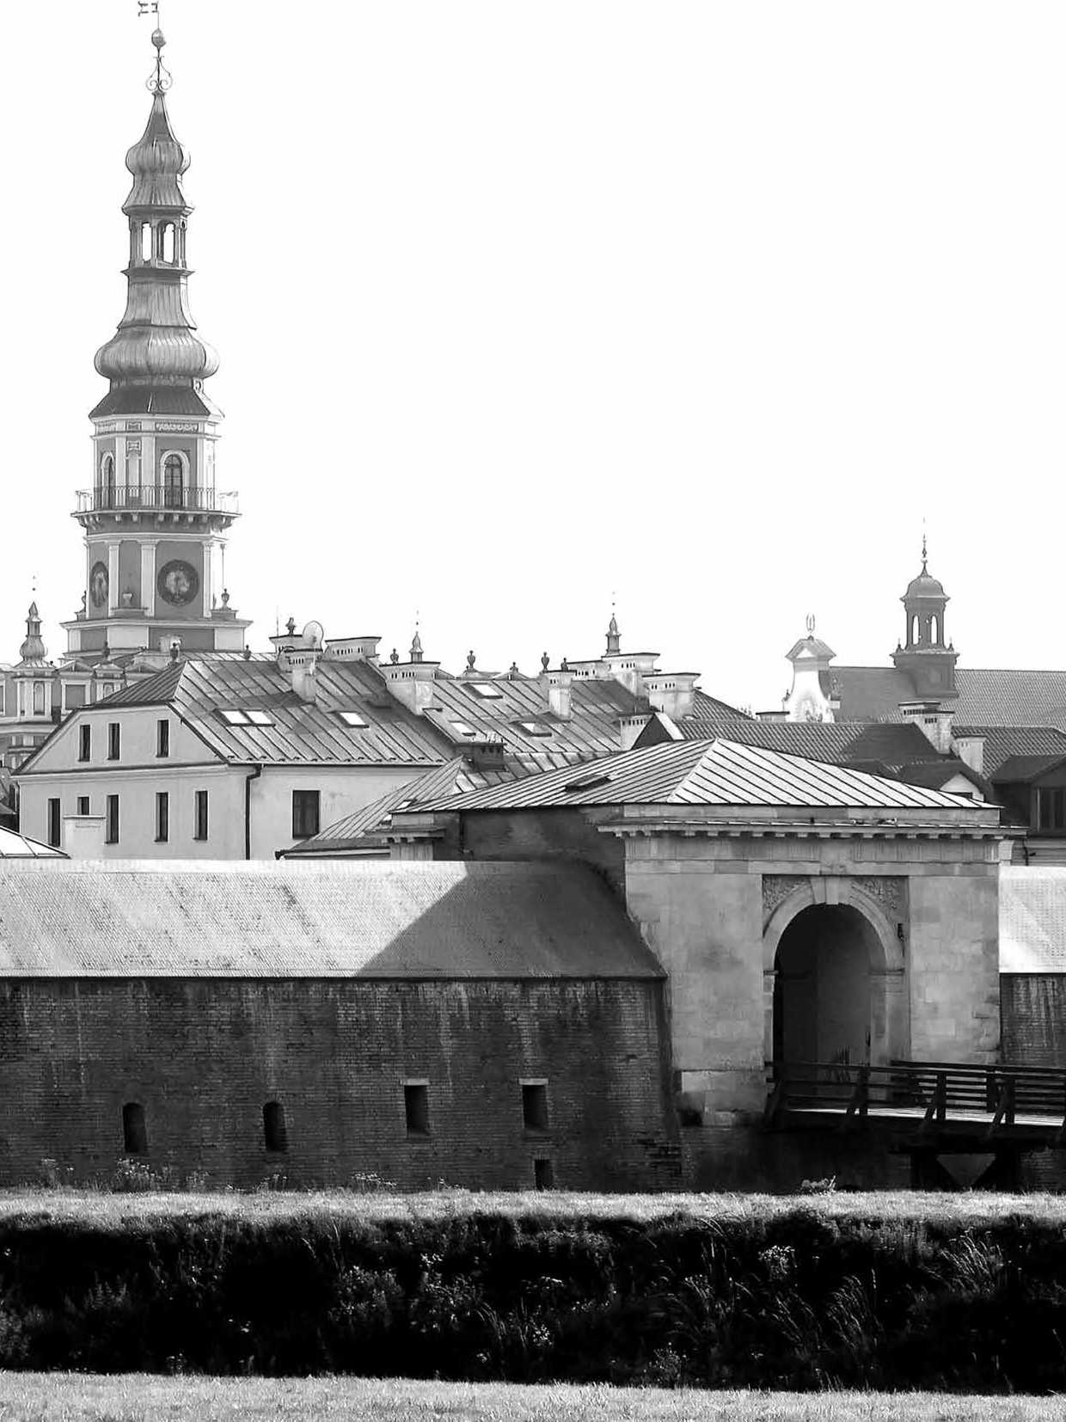

SYNTEZA PLANU ZARZĄDZANIA
Stare Miasto w Zamościu Plan Zarządzania
Dobrem światowego Dziedzictwa uNESCO założenia i kluczowe działania
/materiał do konsultacji społecznych - 29 listopad 2018 roku/
Bogusław Szmygin Anna Fortuna-Marek Andrzej Siwek
Zamość 2018
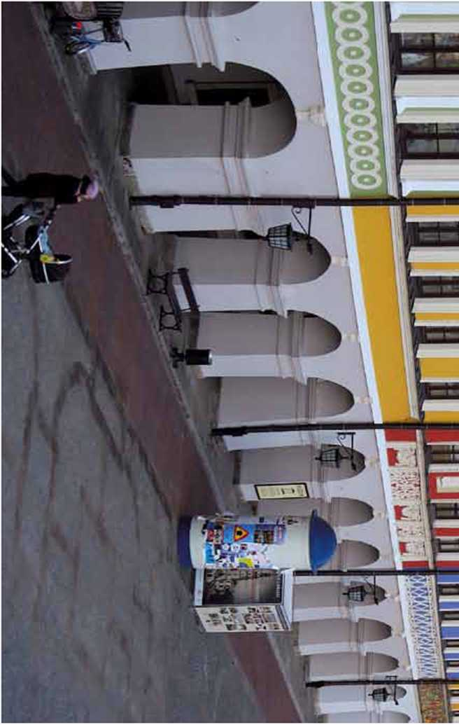
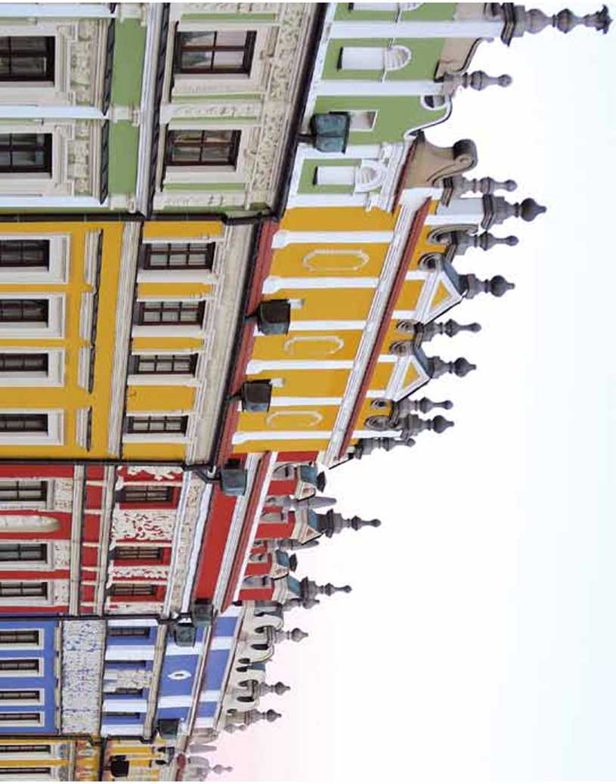

wprowadzenie
Plan Zarządzania jest dokumentem, który powinien być opracowany dla każdego dobra wpisanego na Listę Światowego Dziedzictwa UNESCO. W przypadku dóbr starających się współcześnie na Listę Plan Zarzadzania jest obligatoryjnym elementem dokumentacji nominacyjnej, natomiast dobra wcześniej uznane za Światowe Dziedzictwo taki dokument muszą opracować obecnie. Zamość został uznany za Światowe Dziedzictwo gdy Plany Zarzadza- nia nie były jeszcze wymagane (1992 rok) i dlatego musi taki dokument przygotować.
Plan Zarządzania dobra uznanego za dziedzictwo UNESCO przede wszystkim koncentruje się na zagadnieniach związanych z ochroną jego zabytkowych wartości. Dlatego „Stare Miasto w Zamościu - Plan Zarządzania Dobrem Światowego Dziedzictwa UNESCO" przedstawia w szczegółowy sposób szereg problemów dotyczących systemu ochrony konserwatorskiej i zabytkowych obiektów w tym zespole. W szczególności zajmuje się określeniem tzw. atrybutów wartości zabytkowych (tzw. wyjątkowej uniwersalnej wartości), określeniem ich zagrożeń i monitoringiem. Tak więc są to problemy specjalistyczne, za które odpowiadają służby konserwatorskie. Dyskusja na ich temat wymaga dogłębnej znajomości teoretycznego zaplecza systemu Światowego Dziedzictwa i znajomości zasad i form ochrony zabytków. Ocena tych kwestii powinna być zatem przeprowadzona przez specjalistów w tych dziedzinach.
Jednak zabytkowy zespół miejski to żyjący organizm, który pełni bardzo wiele współczesnych funkcji - mieszkaniowe, handlowe, gospodarcze, biurowe, reprezentacyjne, turystyczne, komunikacyjne, etc. Realizacja tych funkcji warunkuje utrzymanie - a więc i ochronę zabytkowych wartości, zespołu staromiejskiego. Dlatego zarzadzanie takim zespołem musi też uwzględniać współczesne potrzeby jego mieszkańców i użytkowników. Postrzeganie ochrony
dziedzictwa w kontekście współczesnych potrzeb jego użytkowników zostało usankcjonowane w wielu dokumentach przyjętych przez międzynarodową społeczność na czele z „Rekomendacja dotyczącą Historycznego Krajobrazu Miejskiego" (UNESCO, 2011).
„Stare Miasto w Zamościu - Plan Zarządzania Dobrem Światowego Dziedzictwa UNESCO" powinien zatem również wskazywać działania, które wykraczają poza bezpośrednie utrzymanie zabytkowych wartości tego zespołu. W oparciu o analizę tych wartości, współczesne funkcjonowanie zespołu i potrzeby w tym zakresie, powinien wskazywać dopuszczalne i pożądane działania. Rodzaj i forma tych działań (w tym inwestycji) powinna być skonsultowana z interesariuszami. Ich opinie i potrzeby są bowiem bardzo ważne w odniesieniu do współczesnego funkcjonowania miasta (zespołu staromiejskiego).
Przedmiotem i celem konsultacji są więc przede wszystkim założenia i kluczowe działania, które służą współczesnemu i przyszłemu funkcjonowaniu zespołu staromiejskiego w Zamościu. Tych kwestii dotyczą pytania, na które powinni odpowiedzieć interesariusze. Konsultacje dostarczą informacji na temat akceptacji poszczególnych działań i pozwolą określić priorytety. Specjalistyczne problemy konserwatorskie, związane z nimi wnioski i propozycje działań są przedstawione w Planie Zarzadzania, ale nie są przedmiotem pytań skierowanych do interesariuszy.
Konsultacje dotyczą 10 problemów, które zostały przedstawione w części zatytułowanej „Kluczowe działania proponowane w Planie Zarządzania". Są one poprzedzone częścią zatytułowaną „Założenia Planu Zarządzania", w której sformułowano najistotniejsze założenia całego PZ. Część zatytułowana „Etapy opracowania Planu Zarządzania" wyjaśnia proces jego powstawania.
Na podstawie poniższego dokumentu został opracowany kwestionariusz, przy pomocy którego będą zbierane opinie i uwagi interesariuszy.
Stare Miasto w Zamościu Dobro Światowego Dziedzictwa UNESCO / ANEKS
153

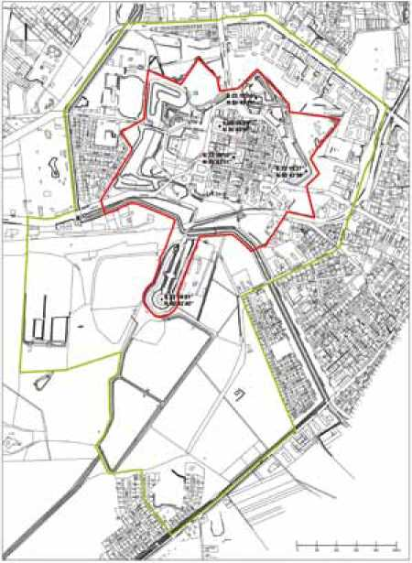
Stare Miasto w Zamościu Dobro Światowego Dziedzictwa UNESCO / ANEKS
154

I. Założenia Planu Zarzadzania.
- Przedmiotem PZ jest zespół staromiejski w Zamościu w granicach wpisanych na Listę Światowego Dziedzictwa UNESCO wraz ze strefą buforową.
Ołd City tff ZainOSi. Poland
trs^łCkliY ci Fifl (HlS* iPDnę i* Hertagt prmnv
Granice miejsca światowego dziedzictwa UNESCO
- Głównym celem PZ jest ochrona wartości zespołu staromiejskiego w Zamościu wpisanego na Listę Światowego Dziedzictwa UNESCO, poprzez udoskonalenie systemu jego ochrony i zarządzania96.
- Plan Zarządzania został sporządzony w oparciu o model opracowany z uwzględnieniem aktualnych założeń i wytycznych dotyczących zarządzania dobrami UNESCO, wydanych przez Centrum Światowego Dziedzictwa i współpracujące organizacje doradcze97.
- Przyjęty model Planu Zarządzania zakłada połączenie ochrony wartości zabytkowych (podstawy wpisania Zamościa na Listę Światowego Dziedzictwa - WHL),
96 Dokumentacja wpisowa dostępna na stronach UNESCO: http://whc.unesco. org/en/list/564/multiple=1&unique_number=666
97 Konwencja w sprawie ochrony światowego dziedzictwa kulturalnego i naturalnego, przyjęta w Paryżu dnia 16 listopada 1972 r. przez Konferencję Generalną Organizacji Narodów Zjednoczonych dla Wychowania, Nauki i Kultury na jej siedemnastej sesji. (Dz. U. 76.32.190 z dnia 30 września 1976 r., oryginalny tekst dokumentu: http://whc.unesco.org/en/conventiontext/); Operational Guidelines for the implementation of the World Heritage Convention (2017), http://whc.unesco.org/en/guidelines/; Managing Cultural World Heritage, Paris 2013, http://whc.unesco.org/en/managing-cultural-world-heritage/.
ze współczesnym użytkowaniem i rozwojem zespołu staromiejskiego. Ochrona wartości zabytkowych jest celem nadrzędnym jednak ważne są również inne cele i dlatego są uwzględnione w Planie Zarządzania. Takie założenie jest zgodne ze współczesnym podejściem do ochrony dziedzictwa, w szczególności miast historycznych.
- Koncepcja funkcjonowania i rozwoju zespołu staromiejskiego w Zamościu jest oparta przede wszystkim na wykorzystaniu potencjału jego dziedzictwa - zabytkowej zabudowy (komponent materialny) oraz wartości z nią związanych (komponent niematerialny).
- Wszystkie elementy znaczące dla uznania zamojskiego zespołu za dobro Światowego Dziedzictwa (WH) znajdują się w granicach objętych wpisem UNESCO, strefa buforowa jest obszarem kontrolowanej działalności, który służy zabezpieczeniu dobra UNESCO. Na obszarze objętym wpisem wszelkie działania inwestycyjne podlegają restrykcyjnej kontroli konserwatorskiej, w strefie buforowej działania inwestycyjne podlegają sprawdzeniu i dostosowaniu, aby nie wpływały negatywnie na wartości dobra UNESCO.
- Wszystkie etapy opracowania PZ były zrealizowane we współpracy z interesariuszami zaangażowanymi w proces ochrony i zarzadzania zespołem staromiejskim w Zamościu.
- PZ jest dokumentem strategicznym, kierunkowym, który jest opracowany na okres 10 lat (dwie kadencje władz samorządowych). Plan Zarządzania powinien kompleksowo zestawiać informacje charakteryzujące Zamość jako dobro UNESCO, analizować jego system ochrony i zarządzania, określić problemy do rozwiązania oraz działania służące jego ochronie, użytkowaniu i wykorzystaniu. Jednak Plan Zarządzania nie określa szczegółów realizacyjnych poszczególnych działań związanych z ochroną i użytkowaniem dobra. Działania te powinny być opracowane przez Zarządcę w formie krótkookresowych Planów Działania.
- Poszczególne działania określone w Planie Zarządzania powinny zostać zrealizowane w etapach, zaplanowanych na okres realizacji Planu. Kolejność działań (harmonogram) i ich koszt zostaną określone przez Zarządcę. Zadecydują o tym możliwości budżetu, uzyskane środki zewnętrzne oraz inne czynniki określające możliwości i priorytety Zarządcy.
- Wnioski i działania sformułowane w PZ dotyczące ochrony zabytkowego zasobu i wartości powinny zostać uwzględnione i rozwinięte w Gminnym Programie Opieki nad Zabytkami na lata 2019-2022.
- Głównym adresatem i realizatorem PZ jest Urząd Miasta będący Zarządcą zespołu staromiejskiego w Zamościu (UM Zamość jest tym samym podmiotem odpowiedzialnym za ochronę dobra wpisanego na Listę UNESCO). Ze względu na niezwykłą wartość zespołu i międzynarodowe zobowiązania dotyczące ochrony dóbr UNESCO, jego ochrona i zarządzanie powinny być wsparte środkami zewnętrznymi (regionalnymi, krajowymi i europejskimi).

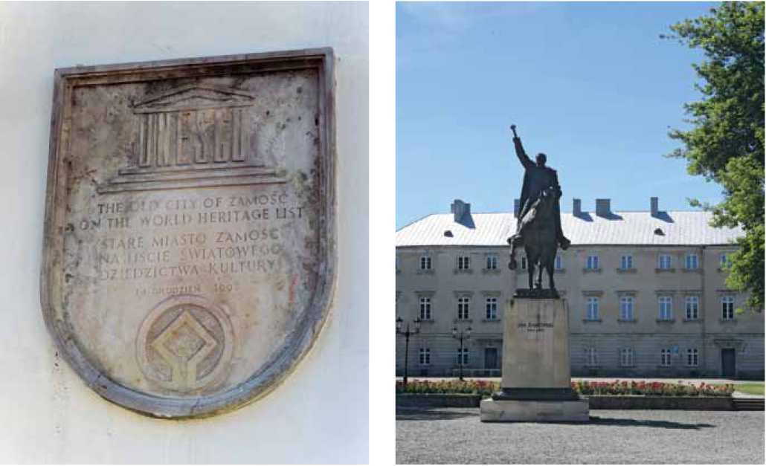
Tablica Światowego Dziedzictwa z Ratusza Pomnik Jana Zamoyskiego

II. Etapy opracowania Planu Zarządzania
- Spotkania informacyjne na temat systemu WH, zasad ochrony dóbr wpisanych na Listę UNESCO, założeń i struktury PZ - pracownicy UM zarządzającym zespołem staromiejskim w Zamościu.
- Zebranie informacji na temat dobra WH oraz jego współczesnego funkcjonowania - dokumenty (w tym dokumentacja WH) oraz różne grupy interesariuszy (m.in. departamenty UM, służby konserwatorskie, zarządcy miejskich instytucji i organizacji, mieszkańcy, przedsiębiorcy, turyści).
- Opracowanie wersji roboczej PZ według modelu uwzględniającego połączenie ochrony dobra z jego współczesnym użytkowaniem i rozwojem (Charakterystyka, Ochrona, Wykorzystanie).
- Opracowanie syntezy PZ w postaci kluczowych działań służących udoskonaleniu ochrony i współczesnego funkcjonowania zespołu staromiejskiego (działania administracyjne, inwestycyjne, funkcjonalne).
- Konsultacje roboczej wersji PZ z interesariuszami (kwestionariusz konsultacji dotyczy kluczowych działań przedstawionych w syntezie PZ), służce ocenie tych działań i określeniu ich priorytetów - (konsultacje organizowane na podstawie zarządzenia Prezydenta Zamościa) - szeroka reprezentacja interesariuszy (materiał publikowany w internecie)
- Opracowanie ostatecznej wersji PZ z uwzględnieniem wyników konsultacji z interesariuszami.
- Przyjęcie Planu Zarządzania Starego Miasta w Zamościu przez Radę Miasta.
/proces opracowania PZ trwał blisko rok/

III. Kluczowe działania proponowane w Planie Zarządzania
Na podstawie analizy wartości zabytkowych zespołu staromiejskiego (w szczególności tzw. wartości OUV), analizy jego funkcjonowania (również w kontekście całego Zamościa), oceny potrzeb jego ochrony i udostępnienia oraz potencjału turystycznego określono propozycje działań, które powinny być podjęte w okresie objętym Planem Zarządzania. Działania te ze względu na ich charakter można ująć w trzech grupach:
- Administracyjne
- Inwestycyjne
- Funkcjonalne
- DZIAŁANIA ADMINISTRACYJNE
- UPORZĄDKOWANIE GRANIC OBSZARÓW WSKAZANYCH W RAMACH POSZCZEGÓLNYCH FORM OCHRONY
Zamość jest objęty ochroną wynikającą z: wpisania do rejestru zabytków, uznania za pomnik historii, wpisania na listę WH UNESCO, ustaleń ochrony w miejscowym planie zagospodarowania przestrzennego. W przypadku Listy UNESCO określone są granice dwóch obszarów - właściwego obszaru objętego wpisem oraz tzw. strefy buforowej.
Granice wymienionych obszarów różnią się w istotny sposób. Zakres tych różnic nie ma uzasadnienia, gdyż podstawą ich określenia były te same czynniki - zabytkowa wartość znajdujących się na nich elementów ar
Stare Miasto w Zamościu Dobro Światowego Dziedzictwa UNESCO / ANEKS
155

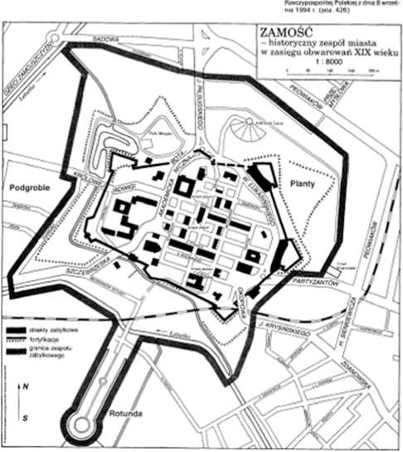
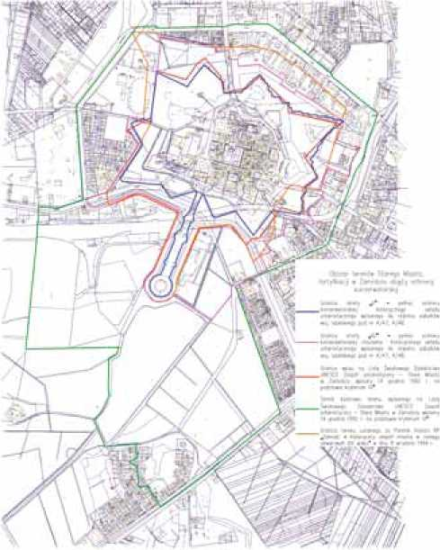
Stare Miasto w Zamościu Dobro Światowego Dziedzictwa UNESCO / ANEKS
156
chitektonicznych i urbanistycznych. W szczególności niezrozumiałe są granice Pomnika Historii (np. przebiegające przez stadion miejski czy przez powojenne osiedle mieszkaniowe).
Tymczasem prawidłowe wyznaczenie granic obszarów chronionych ma istotne znaczenie, gdyż na obszarach tych obowiązują różnego rodzaju przepisy wynikające z charakteru danej formy ochrony. W przypadku zespołu staromiejskiego Zamościa poszczególne formy ochrony powinny być spójne, wzajemnie się uzupełniające i wzmacniające. Z drugiej strony regulacje konserwatorskie nie powinny obejmować obszarów, na których nie mają uzasadnienia. Dlatego właściwe określenie granic (korekty obecnych) ma pełne uzasadnienie.
Mo>v>e> Hi *0
ItlUiw* Ao wutiwii NMMI
Załącznik do Zarządzenia Prezydenta RP w sprawie uznania za Pomnik Historii - granice ochrony Pomnika Historii
Granice obszaru chronionego powinny obejmować elementy i wartości, które zostały określone jako ważne w ramach danego systemu ochrony. W Zamościu uzasadnione jest przyjęcie tego samego przedmiotu ochrony - staromiejskiego zespołu (miasta idealnego) wraz z fortyfikacjami nowożytnymi. Status wpisu na Listę Światowego Dziedzictwa jest najbardziej prestiżowy (porównując do krajowych form ochrony), a dokonywana na szczeblu międzynarodowym procedura zmiany przedmiotu ochrony, jego uzasadnienia i granic wpisu jest najtrudniejsza. W praktyce zatem wskazane jest skorygowanie granic obszarów określonych w krajowych formach ochrony (Pomnik Historii, rejestr), w oparciu o aktualną analizę przedmiotu ochrony.
Zestawienie granic ochrony konserwatorskiej - opracowanie Urząd Miasta Zamość
- POWOŁANIE ZARZĄDCY ZESPOŁU STAROMIEJSKIEGO W ZAMOŚCIU, ODPOWIEDZIALNEGO ZA OBSZAR WPISANY NA LISTĘ ŚWIATOWEGO DZIEDZICTWA UNESCO
Nadzwyczajna wartość zespołu staromiejskiego w Zamościu oraz międzynarodowe zobowiązania wynikające z uznania tego zespołu za dziedzictwo UNESCO, wymagają zapewnienia szczególnie starannej ochrony i zarządzania. Obecny system ochrony i zarządzania jest realizowany przez UM Zamość we współpracy z państwową służbą ochrony zabytków.
Oczywiście ogromna większość działań związanych z utrzymaniem zamojskiego zespołu jest realizowana przez samorząd miasta. Tylko samorząd ma bowiem kompetencje formalne, możliwości organizacyjne i środki, które umożliwiają aktywną ochronę i zarządzanie obszarem staromiejskim. Państwowa służba konserwatorska - zgodnie ze współczesnym modelem ochrony zabytków, tylko w niewielkim zakresie (ograniczone środki) może podejmować praktyczne działania konserwatorskie. Jej rola jest ograniczona do kontroli merytorycznej, nadzoru konserwatorskiego, ewentualnie doradztwa.
W obecnej systemie ochrony nie ma jednostki, która byłaby dedykowana i odpowiedzialna za ochronę zamojskiego zespołu wpisanego na Listę UNESCO. W praktyce wszystkie działania odbywające się na starym mieście w Zamościu są organizowane i nadzorowane przez poszczególne wydziały Urzędu Miejskiego, a kluczową rolę odgrywa Wydział Budownictwa, Urbanistyki i Ochrony Zabytków. Jednak liczba i zakres zadań nałożonych na
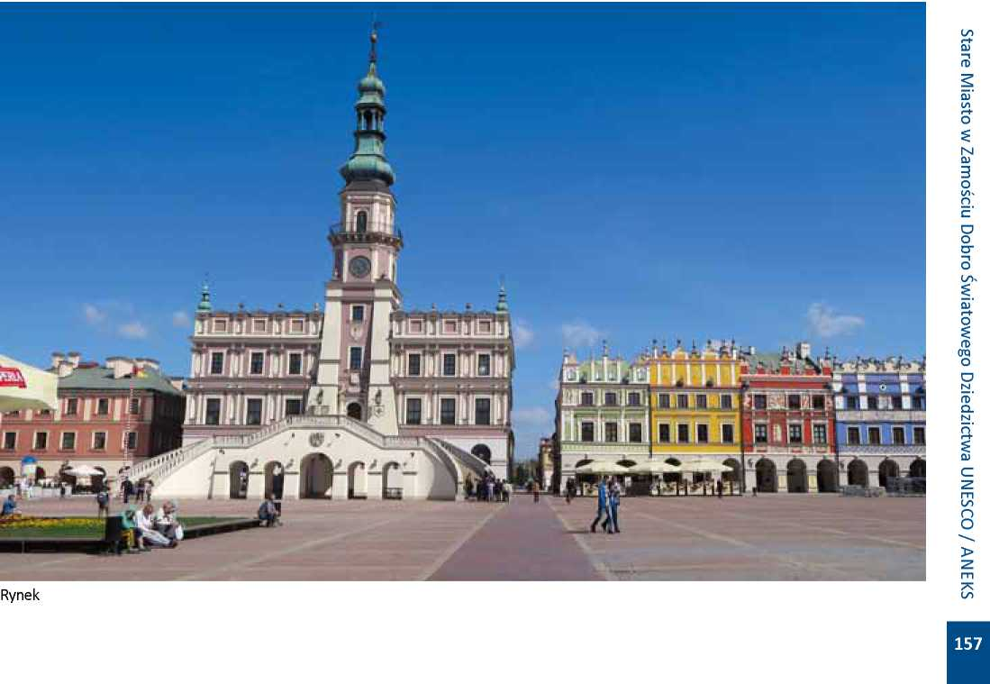
Wydział w strukturze Urzędu Miasta oraz specjalistyczne, ukierunkowane na problemy budowlane i współczesny wymiar urbanistyki, przygotowanie zawodowe pracowników wydziału, nie pozwalają na wystarczająco efektywne nadzorowanie i kierowanie ochroną zabytkowym obszarem UNESCO. Celowe jest wzbogacenie kadr Urzędu Miasta o specjalistów z zakresu ochrony dóbr kultury i działań konserwatorskich.
Zakres działań związanych z ochroną tego zespołu oraz konieczność ich koordynacji z innymi funkcjami miejskimi realizowanymi na tym terenie, wymaga pracy odrębnego zespołu/biura/wydziału. Jego pracownicy muszą mieć wiedzę na temat współczesnych metod ochrony dziedzictwa, w szczególności specyficznych dóbr UNESCO, oraz kompetencje dotyczące zarządzania tą staromiejską dzielnicą Zamościa.
Możliwe są trzy formy wzmocnienia systemu ochrony zabytkowego zespołu w Zamościu powiązane jednocześnie z utworzeniem jednostki zarządzającej tym procesem.
- Pierwszą formą jest utworzenie Parku Kulturowego i powołanie jednostki nim zarządzającej.
- Drugą formą jest powołanie biura Miejskiego Konserwatora Zabytków.
- Trzecią formą jest utworzenie wydziału/pełnomocnika odpowiedzialnego za ochronę dobra UNESCO.
Wybranie i utworzenie każdej z tych form jest zadaniem UM. We wszystkich przypadkach jest też konieczna bliska współpraca z Wojewódzkim Konserwatorem Zabytków, a powołanie Miejskiego Konserwatora odbywa się na podstawie formalnego porozumienia z Wojewodą.
Z punktu widzenia głównego zadania, jakim jest odpowiednia ochrona zespołu wpisanego na Listę UNESCO, najlepszym rozwiązaniem jest utworzenie Parku Kulturowego i powołanie zespołu zarządzającego. Jest to bowiem forma dedykowana właśnie ochronie zabytkowych obszarów, a jednocześnie pozostająca w gestii Urzędu Miejskiego. Zespół opracowujący Plan Zarządzania rekomenduje to rozwiązanie
- DZIAŁANIA INWESTYCYJNE
- ROZSZERZENIE I INTENSYFIKACJA PROGRAMU PRAC KONSERWATORSKICH, REMONTOWYCH I REWITALIZACYJNYCH.
Najważniejszym zadaniem jest ochrona wszystkich materialnych zabytkowych elementów tworzących zespół staromiejski Zamościa. Elementy te od dziesięcioleci są przedmiotem ochrony konserwatorskiej - nadzór i kontrola merytoryczna są prowadzone przez służby konserwatorskie, prace konserwatorskie i remontowe są organizowane i finansowane ze środków pozyskiwanych przez Zarządcę (UM Zamość). Generalnie zasadnicze elementy zabytkowe zamojskiego zespołu są w odpowiednim stanie.
Ochrona zabytkowego zespołu staromiejskiego jest jednak procesem, który z zasady nie może być uznany za zakończony. Każdy Plan Zarządzania powinien zatem określać działania przede wszystkim w tym obszarze. Analiza zamojskiego zespołu pokazuje obecnie konieczność realizacji następujących programów konserwatorskich, remontowych i rewitalizacyjnych.

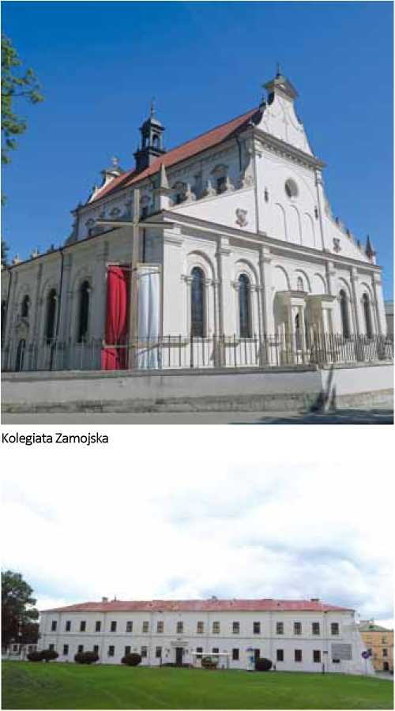
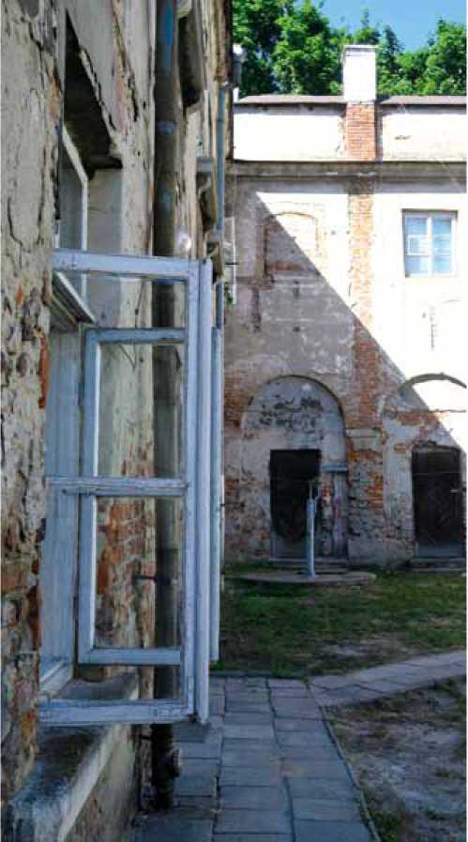
Stare Miasto w Zamościu Dobro Światowego Dziedzictwa UNESCO / ANEKS
158
Akademia Zamojska
- Kontynuacja i rozpoczęcie prac konserwatorskich i remontowych przy najważniejszych zabytkach - kościół Franciszkanów (odbudowa i konserwacja), Pałac Zamoj- skich(remont i adaptacja), Akademia Zamojska (remont i adaptacja), Rotunda (remont i konserwacja), Nadsza- niec K1, Plateau Bastionu VI Twierdzy Zamość (rewitalizacja - powstanie centrum integracyjno - edukacyjnego), remont konserwatorski Placu Stefanidesa, ulicy Łukasińskiego, Okopowej, Placu Wolności wraz z odcinkami ulic: Kościuszki, Żeromskiego, Staszica (do ul. Bazy- liańskiej).
- Dokończenie programu remontów kapitalnych wszystkich kamienic w zespole staromiejskim w tym: Bloku XVII (ul. Kolegiacka, Żeromskiego, Kościuszki, Moranda) Bloku IA (Podkarpie ul. Staszica, Grecka, Grodzka, Łukasińskiego).
- Zorganizowanie programu remontów elewacji kamienic staromiejskich oraz remontów i prac konserwatorskich zabytkowych sieni. Elewacje wielu kamienic wymagają już remontów - konieczne jest opracowanie ich harmonogramu i zaplanowanie środków. Odrębny program
Pałac - widoczna potrzeba prac konserwatorskich
powinien objąć remonty zabytkowych sieni, ze szczególnym uwzględnieniem historycznych detali kamieniarskich.
- Dokończenie programu rewitalizacji podwórek wszystkich kwartałów na Starym Mieście w tym Dziedzińce: Bloku XX (ul. Kolegiacka, Grodzka, Staszica, Rynek Wielki), Bloku VI i VII (ul. Ormiańska, Pereca, Zamenhofa, Ba- zyliańska, Grecka, Łukasińskiego). Należy konsekwentnie przestrzegać zasad: zagospodarowania podwórek jako przestrzeni wspólnych, pozostawienie przejść umożliwiających otwarty dostęp z zewnątrz do przestrzeni wewnątrzblokowych (powiększenie przestrzeni publicznej), wprowadzenia zieleni i małej architektury (całościowe koncepcje tych rozwiązań), utrzymania autentycznego i stylizowanego wystroju podwórkowych elewacji z zastosowaniem tradycyjnych materiałów.
- Likwidacja i wymiana zabudowy dysharmonijnej na terenie historycznego zespołu staromiejskiego - m.in. baraki socjalne (tereny objęte strefą buforową w bezpośrednim sąsiedztwie Obiektu wojskowego na Lunecie na terenach pofortecznych).

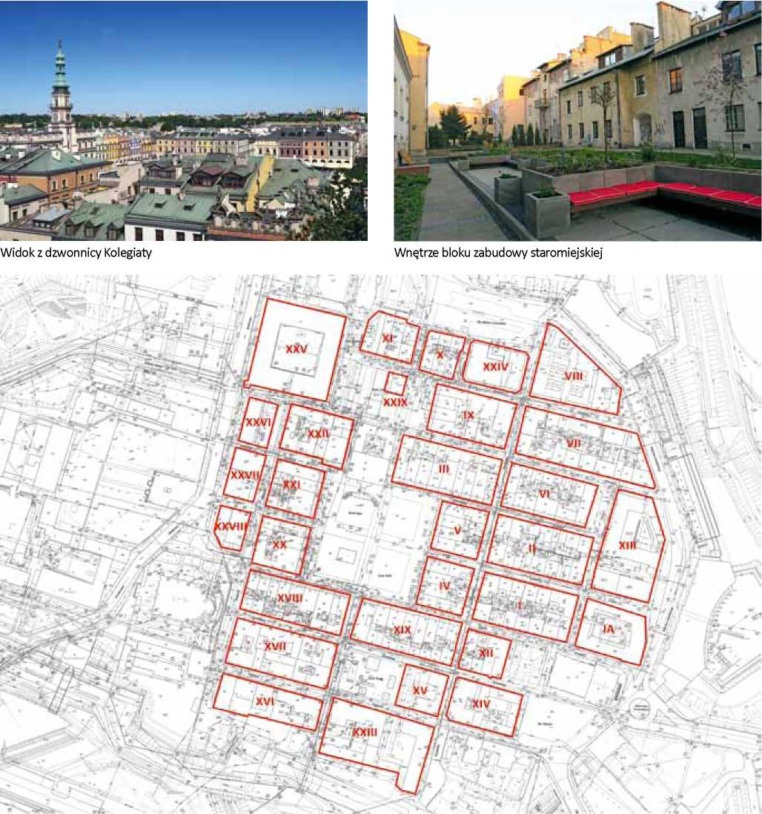
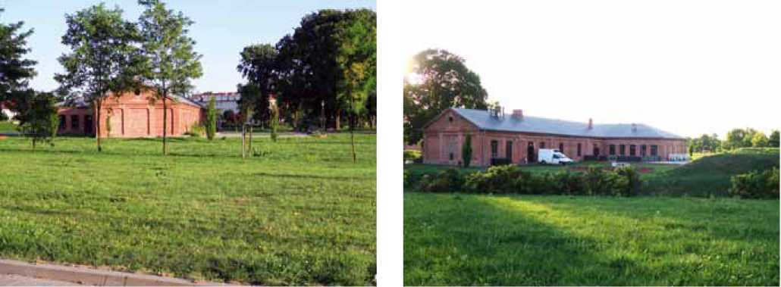
Mapa - bloki kamienic mieszczańskich. Źródło: Urząd Miasta Zamość
Obiekt wojskowy na Lunecie i Obiekt wojskowy przed Bastionem VII, Źródło UM Zamość
Stare Miasto w Zamościu Dobro Światowego Dziedzictwa UNESCO / ANEKS
159

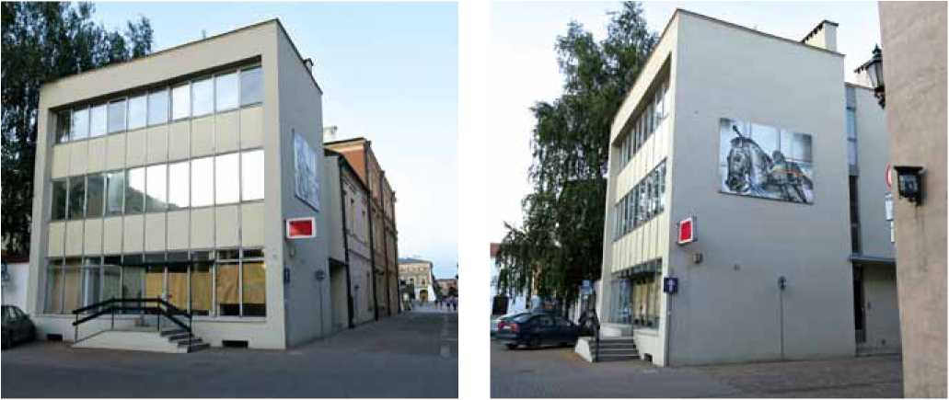
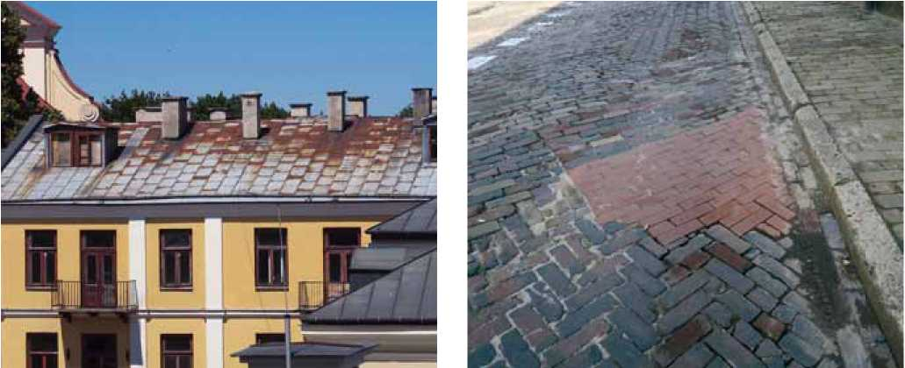
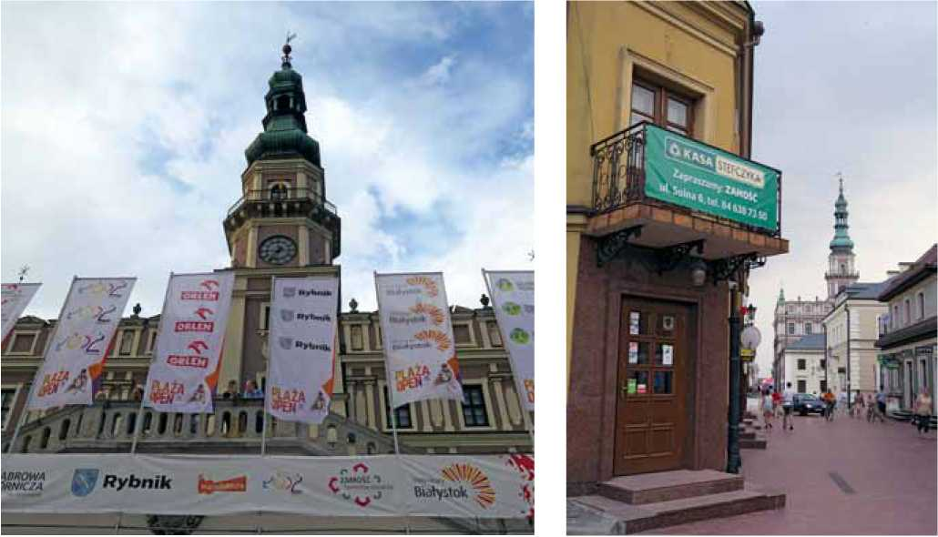
Stare Miasto w Zamościu Dobro Światowego Dziedzictwa UNESCO / ANEKS
160
Kamienica przy ul. Kolegiackiej 8 Blok XXI
Stan substancji - potrzeby remontowe, dachy i nawierzchnie
Reklamy w krajobrazie miasta historycznego
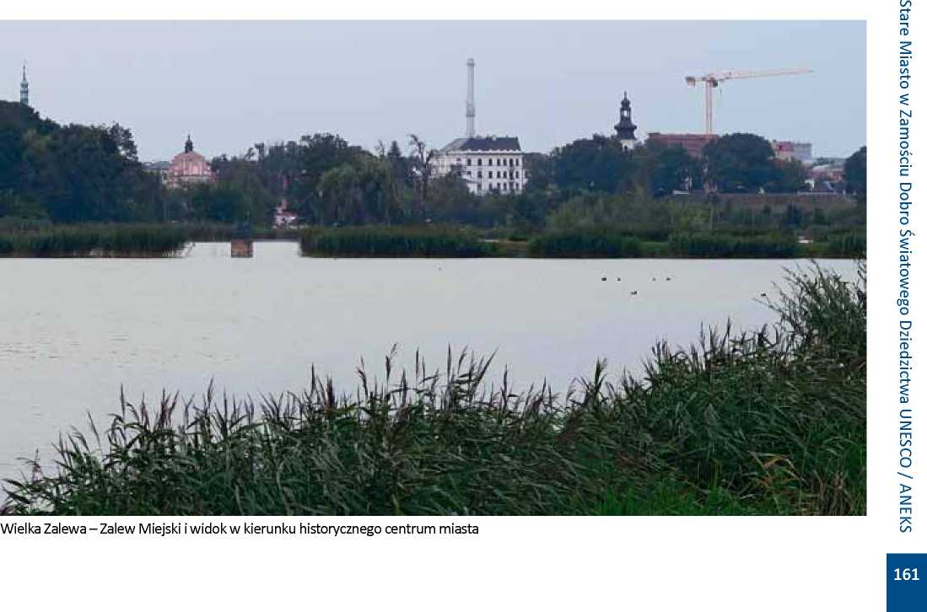
- Program termomodernizacji zabudowy staromiejskiej - m.in. wymiany indywidualnych (węglowych) pieców grzewczych, wymiana stolarki okiennej i drzwiowej, do- cieplanie stropów (przy zachowaniu zasady poszanowania substancji zabytkowej).
- Remonty i wymiana pokryć dachowych w obiektach na terenie zespołu staromiejskiego.
- Remont nawierzchni ulic i placów z zachowaniem tradycyjnych nawierzchni (przede wszystkim klinkierowych i ceglanych).
- Uregulowanie i podniesienie jakości komunikacji wizualnej (reklamy i znaki informacyjne).
Każdy z wymienionych programów powinien być odrębnie zaplanowany i finansowany. Projekty wymagające znacznych budżetów powinny być znacząco wsparte środkami zewnętrznymi. Pozostałe projekty powinny być sfinansowane ze środków samorządu, inwestorów i właścicieli obiektów. Uzasadnione jest utworzenie corocznego funduszu na wsparcie programów, które będą finansowane przez właścicieli obiektów.
- POŁĄCZENIE WIZUALNE, PRZESTRZENNE. FUNKCJONALNE I KOMUNIKACYJNE ZESPOŁU STAROMIEJSKIEGO Z ZALEWEM
Rozległy zbiornik wodny (tzw. wielka zalewa) był istotnym elementem zabezpieczającym zamojską twierdzę w XVII wieku. Zbiornik wodny pozostający w czytelnej relacji z zamojskim zespołem jest więc historycznym elementem tego zespołu.
Obecny niewielki zalew (13 hektarów) jest odseparowany od zespołu staromiejskiego. Wizualnie odseparowanie zalewu powoduje zieleń i niska zabudowa, która pokrywa przestrzeń pomiędzy bezpośrednim przedpolem twierdzy oraz brzegiem zalewu. Przestrzenne odseparowanie zalewu jest spowodowane m.in. przebiegiem nasypu i torów kolejowych, obwałowaniem rzeki Łabuńki, układem dróg i parkingów, zabudową, zespołem ogródków działkowych. Funkcjonalne odseparowanie zalewu jest spowodowane brakiem jakichkolwiek funkcji, które łączyłyby zespół staromiejski z zalewem. Komunikacyjne odseparowanie zalewu polega na braku bezpośredniego i czytelnego połączenia, umożliwiającego łatwe i szybkie dojście lub dojazd do Starego Miasta.
W każdym ze wskazanych aspektów połączenie zespołu staromiejskiego z zalewem jest możliwe poprzez utworzenie i zagospodarowanie odpowiednio szerokiego pasa terenu łączącego przedpole twierdzy z brzegiem zalewu. Szerokość tego pasa terenu i forma jego zagospodarowania powinna być przedmiotem szerszych analiz. Analizy te powinny ustalić m.in. możliwość powiększenia zalewu, odpowiedniego odizolowania Rotundy (jako miejsca pamięci), dołączenia funkcjonalnego dawnych strzelnic.
Należy podkreślić, że uczytelnienie bezpośredniego sąsiedztwa zamojskiej twierdzy i zalewu ma uzasadnienie historyczne. Przywrócenie tej relacji należy zatem traktować jako swoiste odtworzenie wartości historycznej.
Zagospodarowanie zalewu i jego połączenie z zespołem staromiejskim może znacząco poprawić funkcjonowanie tego obszaru, w szczególności podnieść jego atrakcyjność turystyczną. Dlatego realizacja tego działania powinna być jednym z priorytetów Zarządcy.

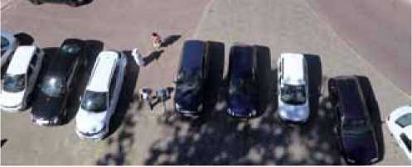
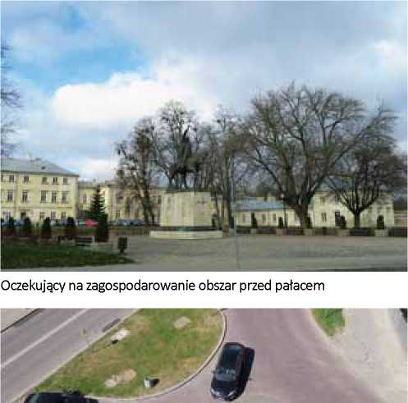
Stare Miasto w Zamościu Dobro Światowego Dziedzictwa UNESCO / ANEKS
162
- ZAGOSPODAROWANIE TERENU PRZED PAŁACEM ZAMOJSKICH JAKO PRZESTRZENI PUBLICZNEJ ŁĄCZĄCEJ PAŁAC Z ZESPOŁEM STAROMIEJSKIM
Pałac Zamojskich ze względu na swoją funkcję (siedziba właściciela prywatnego miasta) został usytuowany poza zwartym korpusem, stworzonym przez mieszczańską zabudowę miasta. Obiekt ten był jednak zawsze znaczącym, zaplanowanym elementem w strukturze miasta idealnego. Dlatego Pałac jest bardzo ważnym elementem zbytkowego zespołu.
Obecny układ dróg, będący pozostałością sieci tranzytowych traktów obiegających zespół staromiejski, dodatkowo odseparował Pałac Zamojskich od zabudowy miasta. Usytuowany przed pałacem Plac Musztry już nie istnieje - aż do bloków zabudowy rozciąga się pusta przestrzeń, ale nie ma ona charakteru placu. Niezabudowaną przestrzeń powiększa też otoczenie sąsiadującej Katedry. W efekcie w granicach zabytkowego zespołu, którego kluczową cechą i wartością jest spójność i racjonalność struktury, powstał teren bez wyraźnej funkcji i zagospodarowania. Jego wykorzystanie ogranicza się w zasadzie do miejsc parkingowych.
Uzasadnione jest zatem całościowe zagospodarowanie terenu pomiędzy zwartą zabudową miasta a Pałacem Zamojskich. Zagospodarowanie to powinno połączyć pałac z miastem wielofunkcyjną przestrzenią, nawiązującą i uczytelniającą historyczne rozwiązania.
Problem parkingowy w rejonie Kolegiaty
Zagospodarowanie placu powinno stworzyć uniwersalną publiczną przestrzeń, które powinna również odciążyć nadmierne wykorzystywany główny rynek. Takie zagospodarowanie tego terenu również wpisuje się i wzmacnia postulowane ograniczenie ruchu samochodów i parkowania na terenie zabytkowego zespołu.
Istotnym czynnikiem przemawiającym za takim zagospodarowaniem placu jest też rozważana adaptacja Pałacu Zamojskich na reprezentacyjny obiekt użyteczności publicznej (np. centrum hotelowo-konferencyjne). Odpowiednie zagospodarowanie tego terenu podniesie atrakcyjność Pałacu jako lokalizacji takiej funkcji i ożywi ten fragment zespołu staromiejskiego.
Zagospodarowanie tego obszaru powinno objąć otoczenie Akademii Zamojskiej i Plac Katedralny, co pozwoli stworzyć przestrzeń reprezentacyjną, nawiązując tym samym do historycznych regulacji miasta.
Projekt kompleksowego zagospodarowania przestrzeni pomiędzy Pałacem Zamojskich a zwartą zabudową miasta powinien być rozwiązaniem wysokiej klasy urbanistycznej. Dlatego powinien być przedmiotem co najmniej ogólnopolskiego konkursu. Jednocześnie warunki zagospodarowania powinny być wypadkową wniosków ze studium historycznego, rozpoznania badawczego i analiz krajobrazowych obszaru.
- BUDOWA WIELOFUNKCYJNEGO CENTRUM KULTURY (FILHARMONII)
Zespół staromiejski jest centralnym punktem Zamościa, obszarem najbardziej prestiżowym i reprezentacyjnym, miejscem najważniejszych wydarzeń i uroczystości. Na obszarze tym nie ma jednak obiektu, który umożliwiłby organizację najważniejszych wydarzeń miasta. Wielofunkcyjny obiekt o charakterze Centrum Kultury, uzupełniłby funkcjonowanie całego obszaru staromiejskiego, a ze względu na jego charakter w kontekście całego Zamościa powinien być tu właśnie zlokalizowany.
Obiekt określony jako Centrum Kultury powinien łączyć wiele funkcji, m. in. sala koncertowa zamojskiej orkiestry symfonicznej (Orkiestry Włościańskiej), sala kongresowa umożliwiająca obsługę kilkusetosobowych uroczystości, konferencji, koncertów.
Uzasadnione jest usytuowanie takiego obiektu w sąsiedztwie zespołu staromiejskiego, z bezpośrednim dostępem do najważniejszych zabytków i hotelu o odpowiednim standardzie (np. w adaptowanym Pałacu Zamojskich).
Dopuszczalne jest usytuowanie takiego obiektu na obrzeżach strefy buforowej, gdyż jest ona rozległa. Lokalizację obiektu należy wybrać w oparciu o analizy widokowe i funkcjonalne, które powinny uwzględniać również kształty i wielkość bryły.
Wstępne analizy wskazują, że wyszczególnione warunki może spełniać lokalizacja przedstawiona na planie
Wskazany teren jest stosunkowo daleko odsunięty od zespołu staromiejskiego, znajduje się na obrzeżach strefy buforowej. Ma bezpośredni dostęp do układu ko-

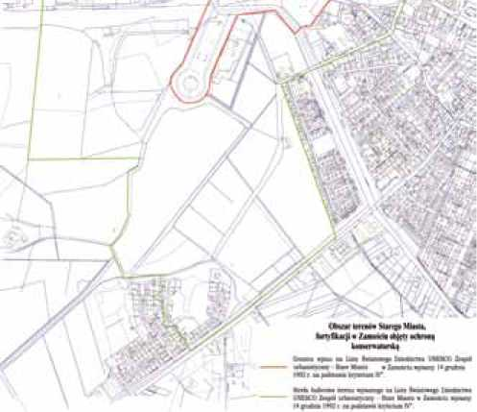
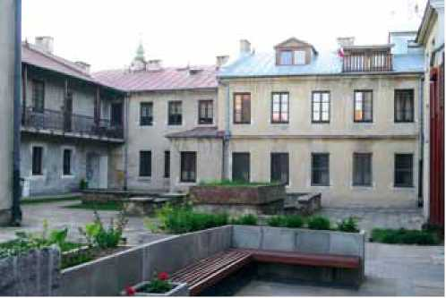
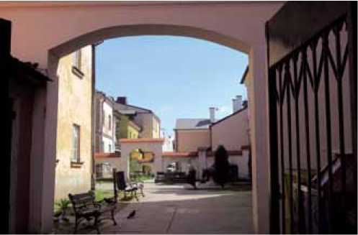
Proponowana lokalizacja Centrum Kultury
- PRYWATYZACJA ZASOBU MIESZKANIOWEGO NA TE-
RENIE STAREGO MIASTA.
Zespół zabudowy w Zamościu funkcjonalnie nadal
zachowuje tradycyjny charakter - partery kamienic są za-
jęte przez handel, gastronomię i usługi, natomiast wyższe
kondygnacje w przeważającej części są zajęte przez funk-
cje mieszkalne. Taki układ funkcjonalny należy traktować
jako jedną z wartości historycznych i jej zachowanie po-
winno być celem zarządców tego obszaru. Jednocześnie
zachowanie mieszkań - a tym samym stałych mieszkań-
ców - w cennych historycznych zespołach jest ważne dla
ich współczesnego funkcjonowania. Jest to warunek za-
chowania różnorodności handlu i usług, a stali mieszkańcy
funkcjonują we wszystkich porach dnia i przez cały rok (nie
tylko w sezonie turystycznym).
Większość mieszkań w kamienicach na starym mie-
ście w Zamościu jest własnością komunalną. Nie dokonano
bowiem prywatyzacji tego zasobu po przemianach ustro-
jowych roku 1989. W konsekwencji to samorząd miasta
odpowiada za administrowanie i finansowanie większości
zasobu. Skala potrzeb związanych z odpowiednim utrzy-
maniem starych, technicznie zużytych i nie spełniających
współczesnych standardów użytkowych mieszkań jest
duża. Samorząd nie jest w stanie ponieść kosztów remon-
tów technicznych i modernizacyjnych. Nie ma też odpo-
wiedniego wsparcia ze strony lokatorów (fundusz remon-
munikacyjnego, a jednocześnie ruch samochodowy generowany przez potencjalne Centrum Kultury nie będzie przebiegł przez Stare Miasto. Na terenie tym istnieje też możliwość wybudowania odpowiedniego zaplecza technicznego. Pomiędzy wskazanym terenem a zespołem staromiejskim znajduje się Park Miejski, dzięki czemu odpowiednio ukształtowana bryła nie będzie ingerowała w panoramy widoczne z zespołu. Dodatkowo wskazany teren nie jest zagospodarowany, a więc budowę Centrum Kultury można traktować jako formę jego rewitalizacji.
Kluczowym warunkiem powstania Centrum Kultury powinna być jego bardzo wysoka jakość architektoniczna. Dlatego również w tym przypadku wskazane jest zorganizowanie międzynarodowego konkursu na projekt Centrum Kultury. Założenia konkursowe i cały proces jego tworzenia powinny powstawać w ścisłej współpracy ze służbami konserwatorskimi. Budynek o odpowiedniej klasie architektonicznej może stanowić uzupełnienie wartości zespołu staromiejskiego. Finalna decyzja wymaga opracowania Oceny Oddziaływania na Dziedzictwo dla obiektów Światowego Dziedzictwa Kulturowego według zaleceń Międzynarodowej Rady Ochrony Zabytków i Miejsc ICOMOS ze stycznia 2011 r. Trzeba dodać, że przeprowadzone konsultacje wykazały, że społeczność Zamościa jednoznacznie popiera budowę obiektu, który uzupełniłby funkcjonowanie i prestiż obszaru staromiejskiego oraz całego miasta.
Zagospodarowanie podwórek
Wnętrza bloków zabudowy - obszar do wykorzystania
Stare Miasto w Zamościu Dobro Światowego Dziedzictwa UNESCO / ANEKS
163

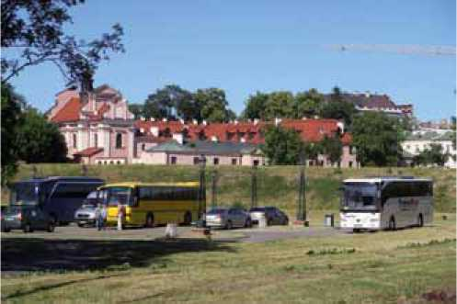
Stare Miasto w Zamościu Dobro Światowego Dziedzictwa UNESCO / ANEKS
164
towy zawarty w czynszach jest niewielki). W konsekwencji tzw. luka remontowa w skali zasobu staromiejskiego jest coraz większa.
Komunalna własność zasobu mieszkań sprawia też, że na tym obszarze w większym natężeniu występują różne negatywne zjawiska. Jest to problem podnoszony przez wielu interesariuszy, którzy jednocześnie widzą zasadność zmiany struktury własnościowej mieszkań na starym mieście w Zamościu.
W tej sytuacji rozwiązaniem problemu może być prywatyzacja komunalnych kamienic i przejęcie odpowiedzialności za ich utrzymanie przez nowych właścicie
- Tempo i zakres tego procesu powinno być starannie zaplanowane aby uniknąć w nadmiernym zakresie zjawiska gentryfikacji. Można zakładać, że prywatyzacja części zasobów mieszkaniowych będzie miała korzystny wpływ na prawidłowe utrzymanie zespołu staromiejskiego. Stare miasto potrzebuje mieszczan, którzy utożsamiają się z tym miejscem, mają tu swoją własność, środki i pomysły na prowadzenie tu różnych działań.
Ewentualna prywatyzacja części zasobu mieszkaniowego jest działaniem trudnym i dyskusyjnym. Nie powinno to jednak wstrzymywać Zarządcy przed przeanalizowaniem tego problemu i opracowaniem odpowiedniej koncepcji. Zasady prywatyzacji powinny być jednoznacznie powiązane z informacją dla nabywców o zabytkowym charakterze nieruchomości i wynikających z tego faktu zobowiązaniach.
- DZIAŁANIA FUNKCJONALNE
- OGRANICZENIE RUCHU SAMOCHODOWEGO I PARKOWANIA NA TERENIE ZESPOŁU STAROMIEJSKIEGO.
Na obszarze starego miasta w Zamościu obowiązuje wiele ograniczeń regulujących kierunek ruchu samochodów, możliwości wjazdu i parkowania. W praktyce jednak samochody jeżdżą i parkują na prawie wszystkich ulicach - zbyt łatwo jest wjechać i zaparkować na starym mieście. Regularny układ prostych ulic i ich stosunkowo duża szerokość (jak na zespół staromiejski), mogą sprawiać wrażenie, że w zespole nie trzeba wprowadzać większych ograniczeń dla samochodów.
Jednak ze względu na charakter i skalę zespołu oraz rosnący ruch turystyczny obecność samochodów na tym obszarze powinna być ograniczona. Jest to obecnie działanie powszechne w zespołach staromiejskich. Wyprowadzenie samochodów sprawia, że ulice stają się przestrzenią ruchu pieszego i są zajmowane przez inne funkcje (handel, gastronomie, różnego rodzaju działania artystyczne). Takie zagospodarowanie ulic jest też zgodne z historycznymi tradycjami. Co równie ważne, wyprowadzenie samochodów ograniczy emisje spalin, co ma znaczenie dla ludzi i zabytków.
W zamojskim zespole znaczące ograniczenie ruchu samochodów jest bardzo ułatwione gdyż w jego bezpośrednim sąsiedztwie istnieje już system parkingów. Zbudowano je na obrzeżach przedpola twierdzy podczas kompleksowego programu rewitalizacji. (Zostały zrealizowane w ramach Programu Operacyjnego Innowacyjna
r
 | ii ! | ■ | L _
 | ii ! | ■fil' y jhw
■ffi | -Uf: l | * | A . jy
Parking przy Kolegiacie
Parking na przedpolu fortyfikacji
Gospodarka „Zamość miasto UNESCO, Pomnik Historii RP, produktem turystycznym polskiej gospodarki").Otaczają one całe miasto w miarę równomiernym pierścieniem. Miejsc parkingowych jest dużo, ale obecnie nie są w odpowiednim stopniu wykorzystywane (z wyjątkiem parkingu przy Parku Miejskim). Parkingi są w niewielkiej odległości od starego miasta (200-400 metrów), a więc korzystanie z nich nie jest uciążliwe. (Na mapie POIG ZAD ABC - oznaczone cztery parkingi P1, P2, P3, P4).
Ograniczenie ruchu samochodowego na starym mieście ma też istotne znaczenie dla postulowanego w PZ odciążania Wielkiego Rynku. Obecnie na przykład Rynek Solny jest praktycznie zamieniony na parking, co uniemożliwia jego inne wykorzystanie do innych celów. Podobnie jest z terenem przed Pałacem Zamojskich, który powinien być kolejną wielofunkcyjną przestrzenia publiczną, a nie skrzyżowaniem mało istotnych ulic, otoczonym kilkoma małymi parkingami.
Trzeba też podkreślić, że stosunkowo niewielka powierzchnia zamojskiego zespołu sprawia, że nie ma tu potrzeby wprowadzania miejskiej komunikacji. To również ułatwia ograniczenie ruchu samochodowego i stworzenie przestrzeni ruchu pieszego.
Pewna kontrola powinna też objąć pojazdy elektryczne obsługujace turystów (Melexy). Różnorodność form i kolorystyki pojazdów oraz ich koncentracja przy Rynku Wielkiem nie jest właściwa. Zasadne jest skierowanie tego ruchu na przedpola fortyfikacji i stopnioowe ogra-

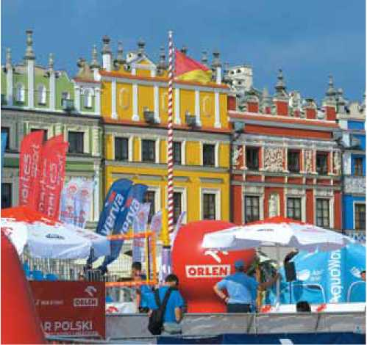
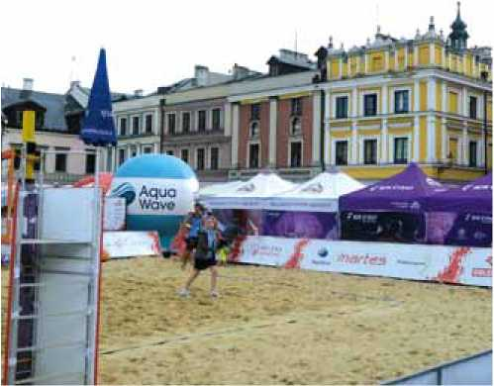
niczanie ich obecności w zabudowanym centrum zespołu.
W dłuższej perspektywie reorganizacja ruchu na obszarze wpisanym na Listę UNESCO powinna też objąć przeniesienie tranzytowego ruchu samochodowego z ul. Łukasińskiego na ul. Peowiaków. Nie traci też zasadności postulat likwidacji torów kolejowych przebiegających przez zabytkowy obszar.
Szeroko rozumiana komunikacja na terenie zespołu UNESCO powinna być przedmiotem odrębnego opracowania, które kompleksowo opracuje wszystkie aspekty tego problemu. Nie ma bowiem wątpliwości, że ograniczenie ruchu samochodów na obszarze staromiejskim napotka opór mieszkańców, osób tu pracujących i przyjezdnych. Tak jest w każdym mieście, gdzie się wprowadza podobne ograniczenia. Jednak z upływem czasu takie rozwiązanie staje oczywiste. Jego konsekwencją jest bowiem radykalna zmiana charakter całego zespołu.
- ROZŚRODKOWANIE DZIAŁALNOŚCI ORGANIZOWANEJ NA RYNKU WIELKIM.
Teren starego miasta jest najatrakcyjniejszą przestrzenią w Zamościu, dlatego tutaj koncentruje się większość wydarzeń takich jak koncerty, uroczystości, festyny, zawody sportowe, etc. Wydarzenia te odbywają się najczęściej na Rynku Wielkim. Tutaj zatem budowane są techniczne urządzania potrzebne do organizacji tych wydarzeń - m.in. sceny, boiska, ekrany, lodowisko. Dlatego w okresie letnim bardzo często przestrzeń ta jest zajęta, pełna ludzi i hałasu. W konsekwencji w przyrynkowych pierzejach koncentrują się też kawiarnie, restauracje, lodziarnie.
Nieuniknionym skutkiem koncentracji wydarzeń na Rynku Głównym jest niewielkie wykorzystanie innych przestrzeni publicznych na tym obszarze. Przede wszystkim w większym zakresie powinny być wykorzystane przestrzenie zaprojektowane jako publiczne - Rynek Wodny
Imprezy masowe na Rynku
i Rynek Solny (po likwidacji parkingów). Duże możliwości funkcjonale może też stworzyć proponowana nowa aranżacja przestrzeni przed Pałacem Zamojskich.
Niewykorzystany jest też potencjał amfiteatru urządzonego na przedpolach twierdzy. Pod względem technicznym jest to miejsce przygotowania do organizacji imprez plenerowych, ale obecnie zupełnie nie wykorzystywane.
Koncepcja rozśrodkowania działalności na terenie zespołu staromiejskiego powinna być opracowana w sposób całościowy i długookresowy. Być może zasadna jest funkcjonalna specjalizacja poszczególnych przestrzeni. Dzięki temu mogłyby one nie konkurować pomiędzy sobą. Część wydarzeń przyciąga widzów niezależnie od lokalizacji (np. koncert gwiazdy), co ułatwia ich organizację poza Rynkiem Wielkim.
Dekoncentracja działalności ma na celu nie tylko odciążenie Rynku Wielkiego. Nadanie funkcji innym placom i przestrzeniom publicznym służyłoby również aktywizacji gospodarczej ich otoczenia. Byłaby to zachęta do inwestowania na Starym Mieście.
Można tez uznać, że możliwe jest intensywniejsze zagospodarowanie terenów przyfortecznych. Rozległy obszar, który one zajmują ma duży potencjał. Lokalizacja niektórych wydarzeń na tych terenach podniesie ich atrakcyjność. Czasowe zajmowanie tych terenów, które nie wymaga trwałych przekształceń i inwestycji, nie jest w sprzeczności z wymaganiami ochrony tego obszaru (są to tereny poforteczne w strefie AO - strefa ścisłej ochrony konserwatorskiej otoczenia historycznego układu urbanistycznego). Poniżej mapa dotychczasowego zagospodarowania terenów pofortecznych - zrealizowanych do 2015 roku w ramach POIG (Zamość miasto UNESCO, Pomnik Historii RP ...) i POIŚ (utworzenie Muzeum Fortyfikacji i Broni..).
Stare Miasto w Zamościu Dobro Światowego Dziedzictwa UNESCO / ANEKS
165

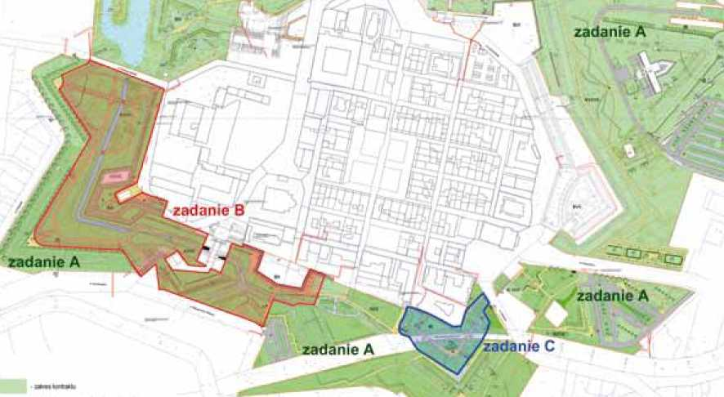
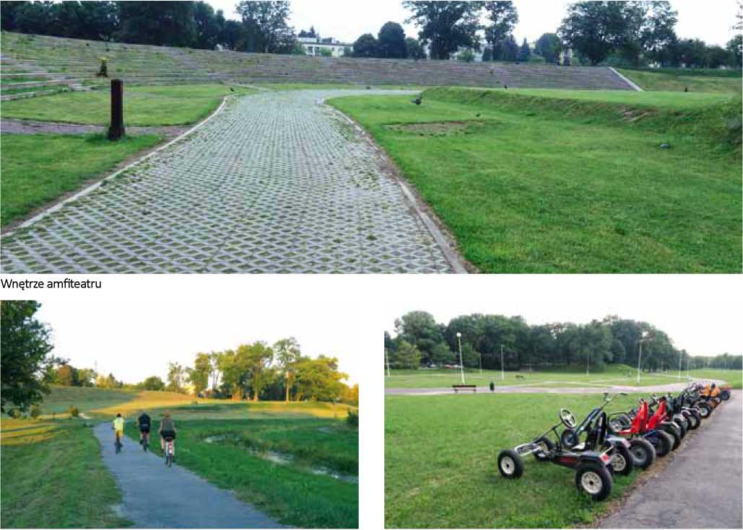
Stare Miasto w Zamościu Dobro Światowego Dziedzictwa UNESCO / ANEKS
166
9
ZAMOŚĆ M4ASTO UNESCO, PDMMK HISTORII RPPRODUKTEM TURYSTYCZNVM POLSKIEJ GOSPODARKI
■l ' -T- .. Ę? B' m zadanie A .
- ■ zadanie A . , ~~
Mapa Zamościa z oznaczeniem zadań rewaloryzacji fortyfikacji
Rekreacja rowerowa i pojazdy rowerowe, jako atrakcja parkowa

ZADANIE C - pokazuje problem ingerencji kolei. W ramach POIG Bastion I został uczytelniony poprzez wybudowanie kładek nad torami kolejowymi. W obecnej sytuacji prawno - organizacyjno - ekonomicznej przesunięcie linii kolejowej pozostaje wyłącznie perspektywicznym postulatem.
- ZORGANIZOWANIE SYSTEMU ROWERU MIEJSKIEGO
Konsekwencją postulowanych zmian na obszarze staromiejskim (ograniczenie ruchu samochodowego, roz- środkowanie funkcji, polaczenie z zalewem, etc.), będzie konieczność wprowadzenia alternatywnego środka komunikacji. Takim rozwiązaniem jest tzw. miejski rower.
System roweru miejskiego polega na rozmieszczeniu na terenie danego obszaru kilkuset (kilku tysięcy) rowerów, które można wypożyczyć korzystając z aplikacji na telefonach komórkowych. Samoobsługowe stacje, w których bierze się i oddaje rowery, są rozmieszczone w miejscach najczęściej odwiedzanych przez mieszkańców i turystów. Całościową obsługą systemu zajmują się wyspecjalizowane firmy, z którymi umowę zawierają samorządy miast. System ten doskonale wpisuje się we współczesne tendencje dotyczące reorganizacji przestrzeni miejskich,
czego dowodem jest jego wprowadzanie w coraz większej liczbie miast (w Polsce i za granicą).
Wprowadzenie roweru miejskiego w Zamościu nie powinno ograniczać się tylko do obszaru staromiejskiego. Skala miasta bardzo bowiem sprzyja popularyzacji tego środka transportu. Jednak przede wszystkim stacje roweru miejskiego potrzebne są na obszarze UNESCO, gdyż tam koncentruje się największy ruch turystyczny.
Za wprowadzeniem roweru przemawia stosunkowo duży obszar jaki zajmują przedpola zamojskiej twierdzy. Praktycznie na całym tym obszarze wytyczono ścieżki, które nadają się lub są wręcz przeznaczone do ruchu rowerowego. Przy trasach tych znajdują się punkty informacyjne objaśniające poszczególne fragmenty umocnień. Tak więc rower byłby tu użytecznym i atrakcyjnym rozwiązaniem, z którego mogliby korzystać zarówno turyści jak i mieszkańcy Zamościa.
Szczegóły stworzenia systemu (liczba rowerów, rozmieszczenie stacji, koszty) muszą być opracowane we współpracy z wyspecjalizowanymi operatorami. Natomiast popularyzację korzystania z rowerów na starym mieście w Zamościu można rozpocząć niezwłocznie od montażu sieci stojaków umożliwiających bezpieczne i zorganizowane pozostawienie rowerów.
Stare Miasto w Zamościu Dobro Światowego Dziedzictwa UNESCO / ANEKS
167

Załącznik Nr 2 do Zarządzenia Nr .../2018 Prezydenta Miasta Zamościa z dnia października 2018 r.
Formularz
konsultacji społecznych dotyczących projektu dokumentu:
„Stare Miasto w Zamościu - Plan Zarządzania Dobrem Światowego Dziedzictwa UNEsCO na lata 2019-2028"
Spotkanie informacyjno-konsultacyjne w dniu 29 listopada 2018 r
I. Jak Pan/Pani ocenia przyjęte w projekcie Planu zarządzania następujące kluczowe działania:
(proszę podkreślić właściwą odpowiedź)
- Uporządkowanie granic obszarów wskazanych w ramach poszczególnych form ochrony.
- pozytywnie
- negatywnie
- trudno powiedzieć
- Powołanie Zarządcy Zespołu Staromiejskiego w Zamościu, odpowiedzialnego za obszar wpisany na Listę Światowego Dziedzictwa UNESCO.
- pozytywnie
- negatywnie
- trudno powiedzieć
- Rozszerzenie i intensyfikacja programu prac konserwatorskich, remontowych i rewitalizacyjnych.
- pozytywnie
- negatywnie
- trudno powiedzieć
- Połączenie wizualne, przestrzenne, funkcjonalne i komunikacyjne zespołu staromiejskiego z zalewem.
- pozytywnie
- negatywnie
- trudno powiedzieć
- Zagospodarowanie terenu przed Pałacem Zamojskich jako przestrzeni publicznej łączącej Pałac z zespołem staromiejskim.
- pozytywnie
- negatywnie
- trudno powiedzieć
Stare Miasto w Zamościu Dobro Światowego Dziedzictwa UNESCO / ANEKS
169

Stare Miasto w Zamościu Dobro Światowego Dziedzictwa UNESCO / ANEKS
170
- Budowa wielofunkcyjnego Centrum Kultury (Filharmonii)
- pozytywnie
- negatywnie
- trudno powiedzieć
- Prywatyzacja zasobu mieszkaniowego na terenie starego miasta.
- pozytywnie
- negatywnie
- trudno powiedzieć
- Ograniczenie ruchu samochodowego i parkowania na terenie zespołu staromiejskiego.
- pozytywnie
- negatywnie
- trudno powiedzieć
- Rozśrodkowanie działalności organizowanej na Rynku Wielkim.
- pozytywnie
- negatywnie
- trudno powiedzieć
- Utworzenie systemu roweru miejskiego.
- pozytywnie
- negatywnie
- trudno powiedzieć
- Proszę o wystawienie swojej opinii na temat projektu ,,Planu zarządzania dobrem Światowego Dziedzictwa - Stare Miasto w Zamościu wpisanego na Listę Światowego Dziedzictwa UNESCO i uzasadnić swój wybór. Proszę zaznaczyć znakiem „X"
- pozytywna
- negatywna
- trudno powiedzieć
Uzasadnienie/Uwagi:

- Czy posiada Pan/Pani propozycje dot. działań projektu Planu zarządzania?
- tak
- nie
Opis i uzasadnienie:
Osoba wypełniająca formularz. Proszę zaznaczyć znakiem x odpowiedni kwadrat: mieszkaniec Starego Miasta
mieszkaniec Zamościa (poza terenem Starego Miasta) pracownik Urzędu Miasta lub instytucji samorządowych przedsiębiorca
przedstawiciel stowarzyszenia/organizacji pozarządowych
Państwa uwagi są dla nas bardzo cenne. Dziękujemy za zaangażowanie, poświęcony czas oraz udział w konsultacjach.
Stare Miasto w Zamościu Dobro Światowego Dziedzictwa UNESCO / ANEKS
171

Stare Miasto w Zamościu Dobro Światowego Dziedzictwa UNESCO / ANEKS
172
ORIENTACYJNY HARMONOGRAM REALIZACJI PLANU ZARZĄDZANIA
Rodzaj | Kluczowe działanie | okres realizacji
działań | Kluczowe działanie | 2019 | 2020 | 2021 | 2022 | 2023 | 2024 | 2025 | 2026 | 2027 | 2028
A. Działania administracyjne | 1. Uporządkowanie granic obszarów wskazanych w ramach poszczególnych form ochrony | X | X
A. Działania administracyjne | 2. Powołanie Zarządcy Zespołu Staromiejskiego w Zamościu, odpowiedzialnego za obszar wpisany na Listę Światowego Dziedzictwa UNESCO | X | X
 | 3. Rozszerzenie i intensyfikacja programu prac konserwatorskich, remontowych i rewitalizacyjnych | X | X | X | X | X | X | X | X | X | X
 | a) Kontynuacja i rozpoczęcie prac  konserwatorskich i remontowych przy najważniejszych zabytkach | X | X | X | X | X
 | b) Dokończenie programu remontów kapitalnych wszystkich kamienic w zespole staromiejskim | X | X | X | X | X
 | c) Zorganizowanie programu remontów elewacji kamienic staromiejskich oraz remontów i prac konserwatorskich zabytkowych sieni | X | X | X | X | X | X | X | X | X | X
 | d) Dokończenie programu rewitalizacji podwórek wszystkich kwartałów na Starym Mieście | X | X | X | X | X
B. Działania inwestycyjne | e) Likwidacja i wymiana zabudowy dysharmonijnej na terenie historycznego zespołu staromiejskiego | X | X | X | X | X | X | X | X | X | X
B. Działania inwestycyjne | f) Program termomodernizacji zabudowy staromiejskiej | X | X | X | X | X | X | X | X | X | X
B. Działania inwestycyjne | g) Remonty i wymiana pokryć  dachowych w obiektach na terenie zespołu staromiejskiego | X | X | X | X | X
 | h) Remont nawierzchni ulic i placów z zachowaniem tradycyjnych nawierzchni | X | X | X | X | X | X | X | X | X | X
 | i) Uregulowanie i podniesienie jakości komunikacji wizualnej (reklamy i znaki informacyjne) | X | X
 | 4. Połączenie wizualne, przestrzenne, funkcjonalne i komunikacyjne zespołu staromiejskiego z zalewem |  | X | X | X | X | X
 | 5. Zagospodarowanie terenu przed Pałacem zamojskich jako przestrzeni publicznej łączącej Pałac z zespołem staromiejskim | X | X | X
 | 6. Budowa wielofunkcyjnego Centrum kultury (Filharmonii) | X | X | X
 | 7. prywatyzacja zasobu mieszkaniowego na terenie starego miasta | X | X | X | X | X | X | X | X | X | X

C. Działania funkcjonalne | 8. ograniczenie ruchu samochodowego i parkowania na terenie zespołu staromiejskiego |  | X | X | X | X | X
C. Działania funkcjonalne | 9. Rozśrodkowanie działalności organizowanej na Rynku Wielkim | X | X | X
C. Działania funkcjonalne | 10. Zorganizowanie systemu roweru miejskiego |  | X
Stare Miasto w Zamościu Dobro Światowego Dziedzictwa UNESCO / ANEKS
173

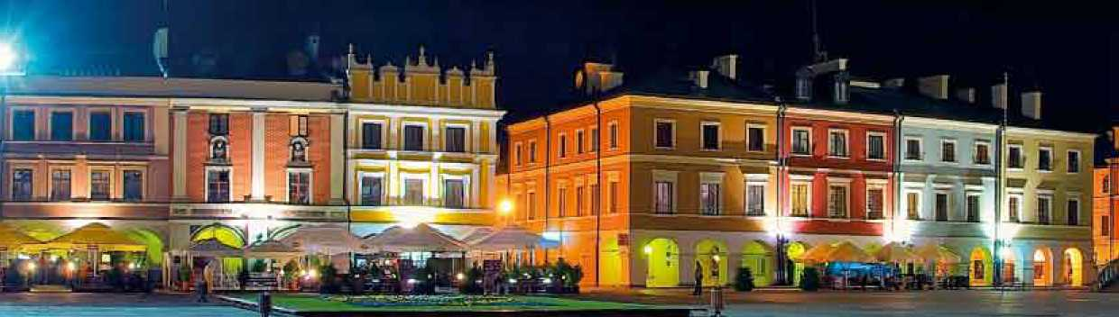
ISBN: 978-83-7947-342-7

